安徽凯盛应用材料有限公司
年产7000吨硅基新材料技改/扩建项目

环境影响报告书
（征求意见稿）

建设单位：安徽凯盛应用材料有限公司
编制单位：安徽世标检测技术有限公司
2026年01月 合肥
目录
1、概述 1
1.1项目由来及特点 1
1.2项目特点 2
1.3环境影响评价工作过程 2
1.4分析判定相关情况 4
1.5关注的主要环境问题及环境影响 5
1.6报告书的主要结论 6
2、总则 7
2.1编制依据 7
2.2评价因子与评价标准 11
2.3评价工作等级和评价重点 22
2.4评价范围及环境敏感区 34
2.5与相关法律法规、政策、规划协调性分析 38
2.6环境功能区划 55
3、建设项目工程分析 56
3.1现有工程概况 56
3.2同期拟建项目 78
3.3扩建项目工程分析 88
3.4生产工艺及物料平衡分析 133
3.5污染源分析 169
3.6扩建完成后全厂“三本帐” 196
3.7清洁生产分析 197
4、环境现状调查与评价 201
4.1自然环境概况 201
4.2环境质量现状 204
4.3区域污染源调查 227
5、环境影响预测与评价 232
5.1大气环境影响分析 232
5.2地表水环境影响分析 279
5.3声环境影响评价 289
5.4固体废物环境影响分析 291
5.5地下水环境影响评价 295
5.6环境风险分析与评价 325
5.7土壤影响分析 359
5.8施工期环境影响分析 366
6、污染防治措施评述 371
6.1废气污染防治措施评述 371
6.2水污染防治措施评述 379
6.3噪声治理措施 385
6.4固体废物防治措施 386
6.5地下水污染防治措施评述 389
6.6土壤污染防治措施 393
6.7环境风险防范措施 395
6.8环境保护措施及项目竣工环保验收“三同时”一览表 405
7、环境影响经济损益分析 409
7.1经济效益分析 409
7.2社会效益分析 409
7.3环境效益分析 409
8、环境管理与监测计划 412
8.1环境管理要求 412
8.2污染物排放基本情况 418
8.3总量控制 430
8.4环境监测计划 431
8.5排污口规范化设置 442
9、结论与建议 444
9.1建设项目概况 444
9.2区域环境质量现状 444
9.3主要环境影响 445
9.4环境保护措施 448
9.5公众意见采纳情况 450
9.6总量控制 450
9.7评价总结论 450

附件：
附件1 项目备案文件及公司名称变更说明；
附件2 项目委托书；
附件3 原环评批复；
附件4 原项目阶段性竣工环境保护验收意见；
附件5 环境质量监测报告；
附件6 污水接管协议；
附件7 园区2021-2035规划环评审查意见；
附件8 安徽省生态环境厅环保预审的批复；
附件9 关于对安徽中创电子信息材料有限公司新建项目的意见；
附件10 企业突发环境事件应急预案备案表；
附件11声明；
附件12合作协议。
附图：
附图2.4.2-1 大气、风险评价范围及敏感目标图；
附图2.5.3-1 本项目与蚌埠市生态保护红线位置关系图；
附图2.5.3-2 本项目与蚌埠市环境管控区位置关系图；
附图3.3.4-1 厂区平面布置图；
附图3.3.4-2 各车间平面布置图；
附图4.1.1-1 项目地理位置图；
附图4.1.4-1 项目所在区域水系图；
附图4.2.1-1 大气、地表水和地下水监测点位图；
附图4.2.3-1 噪声、土壤监测点位图；
附图5.1.8-1 全厂环境防护距离包络线图；
附图6.5.3-1 全厂分区防渗图；
附图6.5.4-1 地下水及土壤跟踪监测点位示意图；
附图6.7.2-2 全厂雨污水管网走向示意图。
附表：
建设项目环评与排污许可联动附表及附图

1、概述

1.1项目由来及特点
安徽凯盛应用材料有限公司（以下简称：安徽凯盛）是凯盛科技股份有限公司（以下简称：凯盛科技）2014年设立的子公司，依托国家重点实验室的检测平台，通过多年的技术积累，引进国外先进技术和高层次科技人才团队，安徽凯盛目前产品为钛酸钡陶瓷功能材料。
安徽凯盛于2022年5月4日编制完成了安徽凯盛应用材料有限公司年产7000吨硅基新材料技改/扩建项目，并于同年8月29日取得蚌埠市生态环境局以蚌环许【2022】27号下发的审批意见。该项目在试生产过程中发现三甲氧基硅烷合成工序流化床无法满足产品要求，需调整为反应釜；同时新增2500吨/年乙烯基三甲氧基硅烷（A-171）产品。
根据《中华人民共和国环境保护法》、《中华人民共和国环境影响评价法》和《建设项目环境保护管理条例》（国务院682号令）的有关规定，受安徽凯盛委托，安徽世标检测技术有限公司承担“年产7000吨硅基新材料技改/扩建项目”环境影响评价工作。对照《建设项目环境影响评价分类管理名录（2021版）》，本项目属于“二十三、化学原料和化学制品制造业”中的“C2619 其他基础化学原料制造和C2614有机化学原料制造”行业，因此需要编制环境影响报告书。为此，环评单位的技术人员对项目所在地进行了现场踏勘，调查、收集了该项目的有关资料，在此基础上，根据国家环保法规和标准及有关技术导则编制了本环境影响报告书。

1.2项目特点
（1）选址要求
本项目位于蚌埠精细化工高新技术产业基地开源大道28号，位于蚌埠精细化工高新技术产业基地规划范围内，该区域性质定位为以产业升级和科技创新为导向，以产城融合为路径，以精细化工产业、生物产业、新材料产业系列产品的科技研发制造为特色的创新型工业示范开发区。本项目扩建项目，属于精细化工项目，位于蚌埠精细化工高新技术产业基地精细化工区，符合开发区产业定位。

1.3环境影响评价工作过程
本次评价技术路线见图1.3-1。
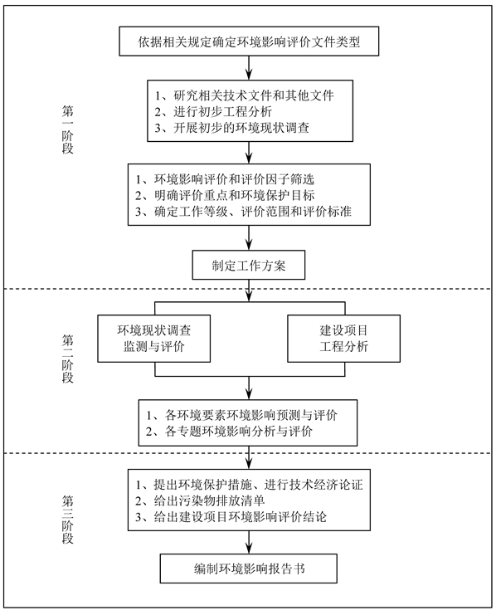
图1.3-1 环境影响评价工作程序图

1.4分析判定相关情况

1.4.1政策相符性
（1）产业政策符合性
对照《产业结构调整指导目录》（2024本），本项目不属于其中的限制和淘汰类项目，可视为允许类。因此项目的建设符合国家产业政策。
（2）其他政策相符性
项目建设符合《安徽省环保厅关于进一步明确淮河巢湖流域重污染行业项目省级环保预审范围及内容的通知》、《安徽省淮河流域水污染防治条例》、《安徽省生态环境厅关于加强化工行业建设项目环境管理的通知》、《关于进一步规范化工项目建设管理的通知》、《重点行业挥发性有机物综合治理方案》、《安徽省节能减排及应对气候变化工作领导小组办公室关于印发安徽省“两高”项目管理目录（试行）通知》和《关于印发蚌埠市化工园区项目准入条件（试行）的通知》等相关政策要求。

1.4.2规划相符性
项目位于蚌埠精细化工高新技术产业基地内，该项目为扩建项目，用地性质属于工业用地。项目建设符合《蚌埠精细化工高新技术产业基地规划（2021~2035）环境影响报告书》及审查意见中的相关要求。

1.4.3“三线一单”相符性
扩建项目所在区域不涉及生态红线，本项目建设不突破区域环境质量底线、资源利用上线，符合生态环境准入清单中所列的行业，符合“三线一单”要求。

1.5关注的主要环境问题及环境影响
根据本项目涉及的原料特点、物料转移过程及污染物敏感特征，结合厂址地区环境特点、工程特点，本项目环境影响评价工作重点关注以下几个方面的问题：
（1）本项目为扩建项目，需对现有工程环境问题梳理；
（2）结合项目设计建设方案，对照与蚌埠精细化工高新技术产业基地相关规划及规划环评、相关国家及地方产业政策、相关行业标准要求等文件，分析扩建项目规划相符性及环境合理性；
（3）根据项目设计方案，估算本项目建成运行后，可能排放的污染物的种类和数量，重点关注各类废气和危险废物，预测项目废气污染物可能对区域环境质量造成的不利影响，分析厂内危险废物暂存和委托处置措施。并结合区域的环境功能区划和环境质量现状，从环境影响评价角度分析项目建设的可行性；
（4）根据项目设计方案，估算本项目废水产生情况，合理选择废水处理方案，确保采取的废水处理方案切实可行，能使废水稳定达标，项目结合蚌埠精细化工高新技术产业基地规划环评要求，分析项目废水接管沫河口污水处理厂的可行性；根据设计方案，估算项目废气种类、浓度等情况，选择合理的废气收集、处理方案，根据《挥发性有机物无组织排放控制标准（GB 37822-2019）》及相关行业标准要求，加强运输、转移、储存、使用、生产等全过程的无组织废气收集，并在建成运行后加强企业内部废气收集、处理设备管理；
（5）项目建成后，应重点对各反应釜、储罐区等可能发生泄漏、火灾、爆炸的危险工艺装置、危险物质储罐进行环境风险分析，提出有效的环境风险防范措施；
（6）项目建成后需关注排放的污染物能否满足总量控制要求；
（7）项目建成运行后需加强全厂管理，关注对周边敏感点的影响。

1.6报告书的主要结论
环评单位通过调查、分析和综合评价后认为：拟建项目符合国家和地方有关环境保护法律法规、标准、政策、规范及相关规划要求；生产过程中遵循清洁生产理念，所采用的各项污染防治措施技术可行、经济合理，能保证各类污染物长期稳定达标排放；预测结果表明项目所排放的污染物对周围环境和环境保护目标影响较小，对环境的影响可接受；通过采取有针对性的风险防范措施并落实应急预案，项目的环境风险可控。建设单位按照《环境影响评价公众参与办法》开展了公众参与调查，公示期间未收到反馈意见。综上所述，在落实本报告书中的各项环保措施以及各级环保主管部门管理要求的前提下，从环保角度分析，拟建项目的建设具有环境可行性。

2、总则

2.1编制依据

2.1.1国家有关法律、法规
（1）《中华人民共和国环境保护法》（2015年1月1日施行）；
（2）《中华人民共和国环境影响评价法》（2018年12月29日修订）；
（3）《中华人民共和国大气污染防治法》（2018年10月26日修正）；
（4）《中华人民共和国水污染防治法》（2018年1月1日施行）；
（5）《中华人民共和国固体废物污染环境防治法》（2020年9月1日施行）；
（6）《中华人民共和国土壤污染防治法》（2019年1月1日施行）；
（7）《中华人民共和国噪声污染防治法》（2022年6月5日施行）；
（8）《中华人民共和国清洁生产促进法》（2012年7月1日施行）；
（9）《建设项目环境保护管理条例》（2017年10月1日施行）；
（10）《建设项目环境影响评价分类管理名录（2021年版）》（2021年1月1日施行）；
（11）《国务院关于印发水污染防治行动计划的通知》（国务院令 国发[2015]17号，2015年4月2日）；
（12）《国务院关于加强环境保护重点工作的意见》（国务院令 国发[2011]35号）；
（13）《土壤污染防治行动计划》（国务院令 国发[2016]31号，2016年5月28日）；
（14）《排污许可管理条例》（国务院 国令第736号，2021年1月24日）；
（15）《国家危险废物名录（2021年版）》（生态环境部 部令第15号，2021年1月1日施行）；
（16）《关于进一步加强环境影响评价管理防范环境风险的通知》（环境保护部 环发[2012]77号，2012年8月7日）；
（17）《关于切实加强风险防范严格环境影响评价管理的通知》（环境保护部 环发[2012]98号，2012年8月8日）；
（18）《中共中央 国务院关于深入打好污染防治攻坚战的意见》（2021年11月2日公布）；
（19）《危险废物转移联单管理办法》（生态环境部 公安部 交通运输部 部令23号，2022年1月1日起施行）；
（20）《关于切实加强环境影响评价监督管理工作的通知》（环境保护部 环发[2013]104号，2013年11月15日）；
（21）《关于印发<建设项目主要污染物排放总量指标审核及管理暂行办法>的通知》（环境保护部 环发[2014]197号，2014年12月31日）；
（22）《关于全面加强生态环境保护 坚决打好污染防治攻坚战的意见》（国务院，2018年6月16日发布）；
（23）《环境影响评价公众参与办法》（生态环境部 部令第4号，2019年1月1日施行）；
（24）《环境保护综合名录（2021年版）》（生态环境部 2021年11月3日）；
（25）《固定污染源排污许可分类管理名录（2019年版）》（生态环境部 部令第11号，2019年12月20日）；
（26）《国务院关于加快建立健全绿色低碳循环发展经济体系的指导意见》（国务院 国发[2021]4号，2021年2月22日发布）；
（27）《关于加强企业温室气体排放报告管理相关工作的通知》（环办气候[2021]9号，2021年3月28日发布）；
（28）《关于发布<优先控制化学品名录（第一批）>的公告》（原环境保护部 工业和信息化部 国家卫生和计划生育委员会 公告2017年 第83号，2017年12月28日）；
（29）《关于发布<优先控制化学品名录（第二批）>的公告》（生态环境部 工业和信息化部 卫生健康委 公告2020年 第47号，2020年11月2日）；
（30）《关于发布<有毒有害大气污染物名录（2018年）>的公告》（生态环境部 卫生健康委员会 公告2019年 第4号，2019年1月25日）；
（31）《关于发布<有毒有害水污染物名录（第一批）>的公告》（生态环境部 卫生健康委 公告2019年 第28号，2019年7月24日）；
（32）《关于加强高耗能、高排放建设项目生态环境源头防控的指导意见》（生态环境部 环环评〔2021〕45号，2021年5月30日）；
（33）《关于印发<“十四五”工业绿色发展规划>的通知》（工信部规〔2021〕178号，2021年12月3日）；
（34）《加强规划环境影响评价与建设项目环境影响评价联动工作的意见（试行）》（环境保护部办公厅文件 环办环评〔2016〕14号，2016年12月24日）；
（35）《长江经济带发展负面清单指南（试行，2022年版）》（推动长江经济带发展领导小组办公室 长江办[2022]7号，2022年2月16日）。

2.1.2安徽省及地方有关法律、法规
（1）《安徽省环境保护条例》（2017年11月17日修订，2018年1月1日施行）；
（2）《安徽省环保厅关于加强土壤环境污染重点监管企业土壤环境监管的通知》（安徽省环保厅 皖环函〔2018〕955号，2018年7月23日）；
（3）《安徽省生态环境厅关于加强高耗能、高排放项目生态环境源头防控的实施意见的通知》（安徽省生态环境厅，2021年6月14日）；
（4）《安徽省环保厅转发环保部办公厅关于切实加强环境影响评价监督管理工作的通知和关于印发建设项目环境影响评价政府信息公开指南（试行）的通知》（安徽省环保厅 皖环发[2013]1533号）；
（5）《关于发布<安徽省建设项目环境影响评价文件审批权限的规定（2019年本）>的公告》（皖环函[2019]891号，2019年9月21日）；
（6）《关于发布<安徽省“十四五”危险废物 工业固体废物污染环境防治规划>的通知》（皖环发[2021]40号，2021年9月16日）；
（7）《安徽省淮河流域水污染防治条例》（安徽省人民代表大会常务委员会公告（第八号），2018年11月23日修订，2019年1月1日起施行）；
（8）《安徽省大气办关于印发<安徽省2021年应对气候变化和大气污染防治重点工作任务>的通知》（皖大气办[2021]3号,2021年3月26日）；
（9）《安徽省人民政府关于建立固体废物污染防控长效机制的意见》（安徽省人民政府 皖政[2018]51号，2018年6月27日）；
（10）《安徽省环保厅关于进一步加强危险废物环境监督管理的通知》（安徽省环境保护厅文件 皖环发[2017]166号，2017年11月22日）；
（11）《安徽省生态环境厅关于统筹做好固定污染源排污许可日常管理工作的通知》（皖环发[2021]7号，2021年1月30日）；
（12）《安徽省生态环境厅关于做好2020年度碳排放报告与核查相关工作的通知》（皖环函[2021]191号）；
（13）《安徽省“十四五”危险废物、工业固体废物污染环境防治规划》（皖环发[2021]40号，2021年9月16日）；
（14）《安徽省生态环境厅关于加强化工行业建设项目环境管理的通知》（安徽省生态环境厅文件 皖政办〔2020〕73号，2020年12月2日）；
（15）《关于进一步规范化工项目建设管理的通知》（安徽省经济和信息化厅 安徽省发展和改革委员会 安徽省自然资源厅 安徽省生态环境厅 安徽省应急管理厅 皖经信原材料函〔2022〕73号，2022年6月15日）；
（16）《关于进一步加强新上“两高”项目管理的通知》（安徽省节能减排及应对气候变化工作领导小组 皖节能〔2021〕3号，2022年12月31日）
（17）《关于印发安徽省“两高”项目管理目录（试行）通知》（安徽省节能减排及应对气候变化工作领导小组 皖节能〔2022〕2号，2022年6月21日）；
（18）《蚌埠市人民政府关于印发蚌埠市土壤污染防治工作方案的通知》（蚌埠市人民政府 蚌政[2016]68号）；
（19）《关于印发蚌埠市化工园区项目准入条件（试行）的通知》（蚌发改工高[2021]395号，2021年12月31日）。

2.1.3评价技术文件
（1）《建设项目环境影响评价技术导则 总纲》（HJ2.1-2016）；
（2）《环境影响评价技术导则 大气环境》（HJ2.2-2018）；
（3）《环境影响评价技术导则 地表水环境》（HJ2.3-2018）；
（4）《环境影响评价技术导则 声环境》（HJ2.4-2021）；
（5）《建设项目环境风险评价技术导则》（HJ169-2018）；
（6）《环境影响评价技术导则 地下水环境》（HJ610-2016）；
（7）《大气污染治理工程技术导则》（HJ2000-2010）；
（8）《环境影响评价技术导则 土壤环境（试行）》（HJ964-2018）；
（9）《危险废物贮存污染控制标准》（GB18597-2001）及修改单；
（10）《一般工业固体废物贮存和填埋污染控制标准》（GB18599-2020）；
（11）《排污许可证申请与核发技术规范 无机化学工业》（HJ1035-2019）；
（12）《排污单位自行监测技术指南-总则》（HJ819-2017）；
（13）《排污单位自行监测技术指南-无机化学工业》（HJ1138-2020）；
（14）《工业其他行业企业温室气体排放核算方法与报告指南（试行）》。

2.1.4项目相关文件及资料
（1）项目环境影响评价委托书；
（2）《安徽凯盛应用材料有限公司年产7000吨硅基新材料技改/扩建项目可行性研究报告》；
（3）《安徽中创电子信息材料有限公司年产6000吨纳米钛酸钡功能陶瓷材料生产线项目环境影响报告书》及环评批复；
（4）《安徽中创电子信息材料有限公司年产6000吨纳米钛酸钡功能陶瓷材料生产线项目（阶段性）竣工环境保护验收监测报告》。
（5）《蚌埠精细化工高新技术产业基地规划（2021~2035）环境影响报告书》及审查意见；
（6）建设单位提供的其他资料。

2.2评价因子与评价标准

2.2.1环境影响因素识别
根据扩建项目工程特点，通过分析识别环境影响因素，并依据污染物排放量大小，筛选各项评价因子。
本项目环境影响因素识别见表2.2.1-1。
表2.2.1-1 本项目环境影响因素识别表
环境因子  开发活动 |  | 自然环境 |  |  |  |  | 生态环境
 |  | 环境空气 | 地表水环境 | 地下水环境 | 土壤环境 | 声环境 | 陆域生物 | 水生生物 | 渔业资源 | 主要生态保护区域
施工期 | 施工废水 | — | -S1DNCR | — | — | — | — | — | — | —
施工期 | 施工扬尘 | -S1DNCR | — | — | — | — | — | — | — | —
施工期 | 施工噪声 | — | — | — | — | -S2DNCR | — | — | — | —
施工期 | 施工废渣 | — | -S1INCR | — | — | — | — | — | — | —
施工期 | 基坑开挖 | — | — | — | — | — | — | — | — | —
运营期 | 废水排放 | — | -L1DCR | -L1DCR | — | — | — | -L1ICR | -L1ICR | —
运营期 | 废气排放 | -L1DCR | — | — | — | — | -L1DCR | — | — | —
运营期 | 噪声排放 | — | — | — | — | -L1DNCR | — | — | — | —
运营期 | 固体废物 | — | — | -L1DCR | -L1DCR | — | -L1ICR | — | — | —
运营期 | 事故风险 | -S2DCR | -S2DCR | -S2ICR | -S2ICR | — | — | — | — | —
服务期  满后 | 废水排放 | — | — | — | — | — | — | — | — | —
服务期  满后 | 废气排放 | — | — | — | — | — | — | — | — | —
服务期  满后 | 固体废物 | — | — | — | — | — | — | — | — | —
服务期  满后 | 事故风险 | — | — | — | — | — | — | — | — | —
注：识别定性时，可用“+”、“-”分别表示有利、不利影响；“L”、“S”分别表示长期、短期影响；“0”至“3”数值分别表示无影响、轻微影响、中等影响、重大影响；用“D”、“I”分别表示直接、间接影响；“C”、“NC”分别表示累积、非累积影响；“R”、“IR”分别表示可逆、不可逆影响。

2.2.2评价因子筛选
根据本项目的工程特点和污染源分析，在对工程运营期环境影响初步识别的基础上，评价因子筛选见下表2.2.2-1。
表2.2.2-1 评价因子情况一览表
评价时段 | 环境要素 |  | 现状评价因子 | 预测评价因子 | 总量控制因子 | 考核因子
运  营  期 | 地表水环境 |  | pH、溶解氧、化学需氧量、生化需氧量、氨氮、总磷、硫化物 | / | COD、氨氮 | /
运  营  期 | 地下水环境 |  | K⁺、Na⁺、Ca²⁺、Mg²⁺、CO₃²⁻、HCO₃⁻、Cl⁻、SO₄²⁻、pH、总硬度、溶剂性总固体、氯化物、铁、锰、铜、锌、铝、挥发酚、阴离子表面活性、耗氧量、氨氮、硫化物、镍、硝酸盐、氟化物、汞、砷、硒、镉、六价铬、铅、总大肠菌群、菌落总数 | COD、氟化物 | / | /
运  营  期 | 大气环境 |  | SO₂、NO₂、CO、O₃、PM₁₀、PM_{2.5}、NH₃、HCl、甲醇、VOCs | SO₂、NO₂、PM₁₀、PM_{2.5}、NH₃、HCl、甲醇、非甲烷总烃 | SO₂、NO₂、烟（粉）尘、VOCs | /
运  营  期 | 声环境 |  | 昼间、夜间等效声级，L_{Aeq} | 昼间、夜间等效声级，L_{Aeq} | / | /
运  营  期 | 固体废物 |  | / | 危险废物、生活垃圾 | 固废外排量 | /
运  营  期 | 土壤环境 | 建设用地 | 铅、镉、汞、砷、镍、铬（六价）、铜、四氯化碳、氯仿、氯甲烷、1,1-二氯乙烷、1,2-二氯乙烷、1,1-二氯乙烯、顺-1,2-二氯乙烯、反-1,2-二氯乙烯、二氯甲烷、1,2-二氯丙烷、1,1,1,2-四氯乙烷、1,1,2,2-四氯乙烷、四氯乙烯、1,1,1-三氯乙烷、1,1,2-三氯乙烷、三氯乙烯、1,2,3-三氯丙烷、氯乙烯、苯、氯苯、1,2-二氯苯、1,4-二氯苯、乙苯、苯乙烯、甲苯、间二甲苯+对二甲苯、邻二甲苯、硝基苯、苯胺、二氯酚、苯并[a]蒽、苯并[a]芘、苯并[b]荧蒽、苯并[k]荧蒽、䓛、二苯并[a，h]蒽、茚并[1，2，3-c，d]芘、萘 | / | / | /
运  营  期 | 土壤环境 | 农用地 | pH、镉、汞、砷、铅、铬、铜、镍、锌 | / | / | /

2.2.3评价标准

2.2.3.1大气评价标准
（1）环境质量标准
区域SO₂、NO₂、PM₁₀、PM_{2.5}、CO、O₃执行《环境空气质量标准》(GB3095-2012)二级标准及修改单；氨、甲醇、硫化氢执行《环境影响评价技术导则 大气环境》（HJ2.2-2018）附录D中标准限值；非甲烷总烃参考《大气污染物综合排放标准详解》；具体见表2.2.3-1。
表2.2.3-1 环境空气质量标准
污染物 | 取值时间 | 浓度限值 | 单位 | 标准来源
SO₂ | 1小时平均 | 500 | μg/m³ | 《环境空气质量标准》  （GB3095-2012）二级标准及修改单
SO₂ | 24小时平均 | 150 | μg/m³ | 《环境空气质量标准》  （GB3095-2012）二级标准及修改单
SO₂ | 年平均 | 60 | μg/m³ | 《环境空气质量标准》  （GB3095-2012）二级标准及修改单
NO₂ | 1小时平均 | 200 | μg/m³ | 《环境空气质量标准》  （GB3095-2012）二级标准及修改单
NO₂ | 24小时平均 | 80 | μg/m³ | 《环境空气质量标准》  （GB3095-2012）二级标准及修改单
NO₂ | 年平均 | 40 | μg/m³ | 《环境空气质量标准》  （GB3095-2012）二级标准及修改单
CO | 1小时平均 | 10 | mg/m³ | 《环境空气质量标准》  （GB3095-2012）二级标准及修改单
CO | 24小时平均 | 4 | mg/m³ | 《环境空气质量标准》  （GB3095-2012）二级标准及修改单
O₃ | 1小时平均 | 200 | μg/m³ | 《环境空气质量标准》  （GB3095-2012）二级标准及修改单
O₃ | 日最大8小时平均 | 160 | μg/m³ | 《环境空气质量标准》  （GB3095-2012）二级标准及修改单
PM₁₀ | 24小时平均 | 150 | μg/m³ | 《环境空气质量标准》  （GB3095-2012）二级标准及修改单
PM₁₀ | 年平均 | 70 | μg/m³ | 《环境空气质量标准》  （GB3095-2012）二级标准及修改单
PM_{2.5} | 24小时平均 | 75 | μg/m³ | 《环境空气质量标准》  （GB3095-2012）二级标准及修改单
PM_{2.5} | 年平均 | 35 | μg/m³ | 《环境空气质量标准》  （GB3095-2012）二级标准及修改单
甲醇 | 1小时平均 | 3000 | μg/m³ | 《环境影响评价技术导则 大气环境》（HJ2.2-2018）附录D其他污染物空气质量浓度参考限值
甲醇 | 日平均 | 1000 | μg/m³ | 《环境影响评价技术导则 大气环境》（HJ2.2-2018）附录D其他污染物空气质量浓度参考限值
NH₃ | 1小时平均 | 200 | μg/m³ | 《环境影响评价技术导则 大气环境》（HJ2.2-2018）附录D其他污染物空气质量浓度参考限值
H₂S | 1小时平均 | 10 | μg/m³ | 《环境影响评价技术导则 大气环境》（HJ2.2-2018）附录D其他污染物空气质量浓度参考限值
非甲烷总烃 | 1小时平均 | 2000 | μg/m³ | 参考《大气污染物综合排放标准详解》
（2）污染物排放标准
本项目硅溶胶生产吸收尾气中氨排放执行《无机化学工业污染物排放标准》（GB31573-2015）中表4中大气污染物特别排放限值；甲醇排放执行《大气污染物综合排放标准》（GB16297-1996）中表2的排放限值；硅块破碎和推粉废气中颗粒物排放执行《大气污染物综合排放标准》（GB16297-1996）中表2的排放限值要求；甲醇、VOCs有组织排放执行《固定源挥发性有机物综合排放标准》第3部分：有机化学品制造工业（DB34/4812.3-2024）；硫化氢无组织排放执行中《恶臭污染物排放标准》（GB14554-93）表1中无组织排放二级浓度限值。VOCs无组织排放执行《固定源挥发性有机物综合排放标准》第3部分：有机化学品制造工业（DB34/4812.3-2024）；VOCs厂界排放标准执行《大气污染物综合排放标准》（GB16297-1996）中相关限值详见表2.2.3-2~3。
表2.2.3-2 各污染物排放标准
污染物名称 | 最高允许排放浓度（mg/m³） | 最高允许排放速率（kg/h） |  | 厂界标准值  （mg/m³） | 标准来源
污染物名称 | 最高允许排放浓度（mg/m³） | 排气筒高度（m） | / | 厂界标准值  （mg/m³） | 标准来源
氨 | 10 | 20 | / | 0.3 | 《无机化学工业污染物排放标准》（GB31573-2015）
氨 | 10 | 32.5 | / | 0.3 | 《无机化学工业污染物排放标准》（GB31573-2015）
颗粒物 | 120 | 20 | 5.9 | 1.0 | 《大气污染物综合排放标准》（GB16297-1996）
颗粒物 | 120 | 32.5 | 27 | 1.0 | 《大气污染物综合排放标准》（GB16297-1996）
非甲烷总烃 | 70 | 18 | 3.0 | / | 《固定源挥发性有机物综合排放标准》第3部分：有机化学品制造工业（DB34/4812.3-2024）
非甲烷总烃 | 70 | 20 | 3.0 | / | 《固定源挥发性有机物综合排放标准》第3部分：有机化学品制造工业（DB34/4812.3-2024）
非甲烷总烃 | 70 | 32.5 | 3.0 | / | 《固定源挥发性有机物综合排放标准》第3部分：有机化学品制造工业（DB34/4812.3-2024）
甲醇 | 50 | 20 | / | / | 《固定源挥发性有机物综合排放标准》第3部分：有机化学品制造工业（DB34/4812.3-2024）
甲醇 | 50 | 32.5 | / | / | 《固定源挥发性有机物综合排放标准》第3部分：有机化学品制造工业（DB34/4812.3-2024）
硫化氢 | / | / | / | 0.06 | 《恶臭污染物排放标准》（GB14554-93）
表2.2.3-3 厂区内VOCs无组织排放限值
污染项目 | 特别排放限值（mg/m³） | 限值含义 | 无组织排放监控位置
NMHC | 6 | 监控点处1h平均浓度值 | 在厂房外设置监控点
NMHC | 20 | 监控点出任意一次浓度值 | 在厂房外设置监控点
表2.2.3-4 厂界废气排放标准一览表
污染物名称 | 周界外浓度最高点（mg/m³） | 标准来源
非甲烷总烃 | 4.0 | 《大气污染物综合排放标准》（GB16297-1996）
甲醇 | 12 | 《大气污染物综合排放标准》（GB16297-1996）

2.2.3.2地表水评价标准
（1）环境质量标准
淮河（蚌埠段）水质执行《地表水环境质量标准》（GB3838-2002）中的Ⅲ类标准，沫冲引河和三铺大沟执行《地表水环境质量标准》（GB3838-2002）中的Ⅳ类标准，详见表2.2.3-4。
表2.2.3-4 地表水环境质量标准值表 （单位：mg/L，pH无量纲）
污染物名称 | III类 | Ⅳ类
pH | 6~9 | 6~9
COD | ≤20 | ≤30
BOD₅ | ≤4 | ≤6
氨氮（NH₃-N） | ≤1.0 | ≤1.5
氟化物 | ≤1.0 | ≤1.5
总磷 | ≤0.2 | ≤0.3
硫化物 | ≤0.2 | ≤0.5
溶解氧 | ≥5 | ≥3
（2）污染物排放标准
扩建项目各类废水经厂内污水处理区处理达到沫河口园区污水处理厂接管标准、《污水综合排放标准》（GB8978-1996）中表4的三级标准和《无机化学工业污染物排放标准》（GB31573-2015）水污染物间接排放限值，尾水经沫河口污水处理厂处理后达到《城镇污水处理厂污染物排放标准》（GB18918-2002）中一级A标准后排入沫冲引河并汇入淮河（蚌埠段）。具体排放标准见表2.2.3-5。
表2.2.3-5 废水污染物排放标准主要指标值表（单位：mg/L，pH无量纲）
序号 | 污染物 | 污水处理厂接管标准 | GB8978-1996三级标准 | GB31573-2015间接排放标准 | 废水总排口执行标准 | GB18918-2002一级A标准
1 | pH | 6~9 | 6~9 | 6~9 | 6~9 | 6~9
2 | BOD₅ | 120 | 300 | / | 120 | 10
3 | COD | 500 | 500 | 200 | 200 | 50
4 | SS | 200 | 400 | 100 | 100 | 10
5 | 氨氮 | 30 | / | 40 | 30 | 5（8）
6 | TP | 3.5 | / | 2 | 2 | 0.5
7 | 氟化物 | 6 | 20 | 6 | 6 | /
8 | 总盐 | 6000 | / | / | 6000 | /

2.2.3.3地下水评价标准
地下水执行《地下水质量标准》（GB/T14848-2017）中的Ⅲ类标准，见表2.2.3-7。
表2.2.3-7 地下水环境质量标准
项目/类别 | Ⅰ | Ⅱ | Ⅲ | Ⅳ | Ⅴ
pH | 6.5≤pH≤8.5 |  |  | 5.5≤pH<6.5  8.5<pH≤9 | pH＜5.5或  pH>9
总硬度（以CaCO₃计）/（mg/L） | ≤150 | ≤300 | ≤450 | ≤650 | >650
溶解性总固体/（mg/L） | ≤300 | ≤500 | ≤1000 | ≤2000 | >2000
氯化物/（mg/L） | ≤50 | ≤150 | ≤250 | ≤350 | >350
铁/（mg/L） | ≤0.1 | ≤0.2 | ≤0.3 | ≤2.0 | >2.0
锰/（mg/L） | ≤0.05 | ≤0.05 | ≤0.1 | ≤1.5 | >1.5
铜/（mg/L） | ≤0.01 | ≤0.05 | ≤1.0 | ≤1.5 | >1.5
锌/（mg/L） | ≤0.05 | ≤0.5 | ≤1.0 | ≤5.0 | >5.0
铝/（mg/L） | ≤0.01 | ≤0.05 | ≤0.2 | ≤0.5 | >0.5
挥发性酚类（以苯酚计）/（mg/L） | ≤0.001 | ≤0.001 | ≤0.002 | ≤0.01 | >0.01
阴离子表面活性剂/（mg/L） | 不得检出 | ≤0.1 | ≤0.3 | ≤0.3 | >0.3
耗氧量（COD_{Mn}法）/（mg/L） | ≤1.0 | ≤2.0 | ≤3.0 | ≤10 | >10
氨氮/（mg/L） | ≤0.02 | ≤0.10 | ≤0.50 | ≤1.50 | >1.50
硫化物/（mg/L） | ≤0.005 | ≤0.01 | ≤0.02 | ≤0.1 | >0.1
镍/（mg/L） | ≤0.002 | ≤0.002 | ≤0.02 | ≤0.1 | >0.1
硝酸盐/（mg/L） | ≤2.0 | ≤5.0 | ≤20 | ≤30 | >30
亚硝酸盐/（mg/L） | ≤0.01 | ≤0.1 | ≤1.0 | ≤4.80 | >4.80
氰化物/（mg/L） | ≤0.001 | ≤0.01 | ≤0.05 | ≤0.1 | >0.1
氟化物/（mg/L） | ≤1.0 | ≤1.0 | ≤1.0 | ≤2.0 | >2.0
汞/（mg/L） | ≤0.0001 | ≤0.0001 | ≤0.001 | ≤0.002 | >0.002
砷/（mg/L） | ≤0.001 | ≤0.001 | ≤0.01 | ≤0.05 | >0.05
硒/（mg/L） | ≤0.01 | ≤0.01 | ≤0.01 | ≤0.1 | >0.1
镉/（mg/L） | ≤0.0001 | ≤0.001 | ≤0.005 | ≤0.01 | >0.01
铬（六价）/（mg/L） | ≤0.005 | ≤0.01 | ≤0.05 | ≤0.1 | >0.1
铅/（mg/L） | ≤0.005 | ≤0.005 | ≤0.01 | ≤0.1 | >0.1
三氯甲烷/（μg/L） | ≤0.5 | ≤6 | ≤60 | ≤300 | >300
四氯化碳/（μg/L） | ≤0.6 | ≤0.5 | ≤2.0 | ≤50 | >50
苯/（μg/L） | ≤0.5 | ≤1.0 | ≤10.0 | ≤120 | >120
甲苯/（μg/L） | ≤0.5 | ≤140 | ≤700 | ≤1400 | >1400
总大肠菌群（MPN/100mL） | ≤3.0 | ≤3.0 | ≤3.0 | ≤100 | >100
菌落总数（CFU/mL） | ≤100 | ≤100 | ≤100 | ≤1000 | >1000

2.2.3.4噪声评价标准
（1）质量标准
扩建项目所在地声环境执行《声环境质量标准》（GB3096-2008）3类区标准，具体详见表2.2.3-8。
表2.2.3-8 环境噪声标准限值
标准类别 |  | 昼间dB（A） | 夜间dB（A）
环境噪声 | 3类标准 | 65 | 55
标准来源 | 《声环境质量标准》（GB3096-2008）
（2）噪声排放标准
项目运营期噪声厂界排放执行《工业企业厂界环境噪声排放标准》（GB12348-2008）3类排放限值，详见表2.2.3-9。
表2.2.3-9 项目运营期噪声排放执行标准
类别 | 昼间dB（A） | 夜间dB（A）
3类标准 | 65 | 55
标准来源 | 《工业企业厂界环境噪声排放标准》（GB12348-2008）
建设期施工作业现场噪声排放执行《建筑施工场界环境噪声排放标准》（GB12523-2011），详见表2.2.3-10。
表2.2.3-10 项目施工期噪声排放执行标准
类别 | 昼间dB（A） | 夜间dB（A）
/ | 70 | 55
标准来源 | 《建筑施工场界环境噪声排放标准》（GB12523-2011）
注：夜间噪声最大声级超过限值的幅度不得高于15dB（A）。

2.2.3.5土壤评价标准
区域建设用地土壤执行《土壤环境质量 建设用地土壤污染风险管控标准（试行）》（GB36600-2018）中第二类用地筛选值要求；农用地土壤执行《土壤环境质量 农用地土壤污染风险管控标准（试行）》（GB15618-2018）中风险筛选值要求。具体见表2.2.3-11~12。
表2.2.3-11 建设用地土壤评价标准（单位：mg/kg）
序号 | 污染物项目 | CAS编号 | 筛选值 |  | 管制值
序号 | 污染物项目 | CAS编号 | 第一类用地 | 第二类用地 | 第一类用地 | 第二类用地
重金属和和无机物
1 | 砷 | 7440-38-2 | 20 | 60 | 120 | 140
2 | 镉 | 7440-43-9 | 20 | 65 | 47 | 172
3 | 铬（六价） | 18540-29-9 | 3.0 | 5.7 | 30 | 78
4 | 铜 | 7440-50-8 | 2000 | 18000 | 8000 | 36000
5 | 铅 | 7439-92-1 | 400 | 800 | 800 | 2500
6 | 汞 | 7439-97-6 | 8 | 38 | 33 | 82
7 | 镍 | 7440-02-0 | 150 | 900 | 600 | 2000
挥发性有机物
8 | 四氯化碳 | 56-23-5 | 0.9 | 2.8 | 9 | 36
9 | 氯仿 | 67-66-3 | 0.3 | 0.9 | 5 | 10
10 | 氯甲烷 | 74-87-3 | 12 | 37 | 21 | 120
11 | 1,1-二氯乙烷 | 75-34-3 | 3 | 9 | 20 | 100
12 | 1,2-二氯乙烷 | 107-06-2 | 0.52 | 5 | 6 | 21
13 | 1,1-二氯乙烯 | 75-35-4 | 12 | 66 | 40 | 200
14 | 顺-1,2-二氯乙烯 | 156-59-2 | 66 | 596 | 200 | 2000
15 | 反-1,2-二氯乙烯 | 156-60-5 | 10 | 54 | 31 | 163
16 | 二氯甲烷 | 75-09-2 | 94 | 616 | 300 | 2000
17 | 1,2-二氯丙烯 | 78-87-5 | 1 | 5 | 5 | 47
18 | 1,1,1,2-四氯乙烷 | 630-20-6 | 2.6 | 10 | 26 | 100
19 | 1,1,2,2-四氯乙烷 | 79-34-5 | 1.6 | 6.8 | 14 | 50
20 | 四氯乙烯 | 127-18-4 | 11 | 53 | 34 | 183
21 | 1,1,1-三氯乙烷 | 71-55-6 | 701 | 840 | 840 | 840
22 | 1,1,2-三氯乙烷 | 79-00-5 | 0.6 | 2.8 | 5 | 15
23 | 三氯乙烯 | 79-01-6 | 0.7 | 2.8 | 7 | 20
24 | 1,2,3-三氯丙烷 | 96-18-4 | 0.05 | 0.5 | 0.5 | 5
25 | 氯乙烯 | 75-01-4 | 0.12 | 0.43 | 1.2 | 4.3
26 | 苯 | 71-43-2 | 1 | 4 | 10 | 40
27 | 氯苯 | 108-90-7 | 68 | 270 | 200 | 1000
28 | 1,2-二氯苯 | 95-50-1 | 560 | 560 | 560 | 560
29 | 1,4-二氯苯 | 106-46-7 | 5.6 | 20 | 56 | 200
30 | 乙苯 | 100-41-4 | 7.2 | 28 | 72 | 280
31 | 苯乙烯 | 100-42-5 | 1290 | 1290 | 1290 | 1290
32 | 甲苯 | 108-88-3 | 1200 | 1200 | 1200 | 1200
33 | 间二甲苯+对二甲苯 | 108-38-3、  106-42-3 | 163 | 570 | 500 | 570
34 | 邻二甲苯 | 95-47-6 | 222 | 640 | 640 | 640
半挥发性有机物
35 | 硝基苯 | 98-95-3 | 34 | 76 | 190 | 760
36 | 苯胺 | 62-53-3 | 92 | 260 | 211 | 663
37 | 2-氯酚 | 95-57-8 | 250 | 2256 | 500 | 4500
38 | 苯并[a]蒽 | 56-55-3 | 5.5 | 15 | 55 | 151
39 | 苯并[a]芘 | 50-32-8 | 0.55 | 1.5 | 5.5 | 15
40 | 苯并[b]荧蒽 | 205-99-2 | 5.5 | 15 | 55 | 151
41 | 苯并[k]荧蒽 | 207-08-9 | 55 | 151 | 550 | 1500
42 | 䓛 | 218-01-9 | 490 | 1293 | 4900 | 12900
43 | 二苯并[a，h]蒽 | 53-70-3 | 0.55 | 1.5 | 5.5 | 15
44 | 茚并[1，2，3-c，d]芘 | 193-39-5 | 5.5 | 15 | 55 | 151
45 | 萘 | 91-20-3 | 25 | 70 | 255 | 700
表2.2.3-12 农用地土壤污染风险筛选值（单位：mg/kg）
序号 | 污染物项目 |  | 风险筛选值
序号 |  |  | pH≤5.5 | 5.5＜pH≤6.5 | 6.5＜pH≤7.5 | pH＞7.5
1 | 镉 | 水田 | 0.3 | 0.4 | 0.6 | 0.8
1 | 镉 | 其他 | 0.3 | 0.3 | 0.3 | 0.6
2 | 汞 | 水田 | 0.5 | 0.5 | 0.6 | 1.0
2 | 汞 | 其他 | 1.3 | 1.8 | 2.4 | 3.4
3 | 砷 | 水田 | 30 | 30 | 25 | 20
3 | 砷 | 其他 | 40 | 40 | 30 | 25
4 | 铅 | 水田 | 80 | 100 | 140 | 240
4 | 铅 | 其他 | 70 | 90 | 120 | 170
5 | 铬 | 水田 | 250 | 250 | 300 | 350
5 | 铬 | 其他 | 150 | 150 | 200 | 250
6 | 铜 | 水田 | 150 | 150 | 200 | 200
6 | 铜 | 其他 | 50 | 50 | 100 | 100
7 | 镍 |  | 60 | 70 | 100 | 190
8 | 锌 |  | 200 | 200 | 250 | 300

2.2.3.6固体废物控制标准
扩建项目一般工业固体废物和危险固废的暂存及污染控制分别按《一般工业固体废物贮存和填埋污染控制标准》（GB18599-2020）、《危险废物贮存污染控制标准》（GB18597-2001）及修改单进行暂存、控制。

2.3评价工作等级和评价重点

2.3.1评价工作等级
根据扩建项目污染物排放特征、项目所在地区的地形特点和环境功能区划，按照《环境影响评价技术导则》所规定的方法，确定本次环境影响评价的等级。

2.3.1.1大气环境影响评价等级
按照《环境影响评价技术导则 大气环境》（HJ2.2-2018），根据项目污染源调查结果，分别计算项目排放主要污染物的最大地面空气质量浓度占标率P_{i}（第i个污染物，简称“最大浓度占标率”），及第i个污染物的地面空气质量浓度达到标准值的10%时所对应的最远距离D_{10%}，其中P_{i}定义为：
P_{i}＝（C_{i}/C_{0i}）×100%
式中：
P_{i}－第i个污染物的最大地面空气质量浓度占标率，%；
C_{i}－采用估算模式计算出的第i个污染物的最大1h地面空气质量浓度，mg/m³；
C_{0i}－第i个污染物的环境空气质量浓度标准，mg/m³。一般选用GB3095中1h平均质量浓度的二级浓度限值，如项目位于一类环境空气功能区，应选择相应的一级浓度限值；对该标准中未包含的污染物，使用5.2确定的各评价因子1h平均质量浓度限值。对仅有8h平均质量浓度限值、日平均质量浓度限值或年平均质量浓度限值的，可分别按2倍、3倍、6倍折算为1h平均质量浓度限值。
评价工作等级的判定依据见表2.3.1-1。
表2.3.1-1 评价工作等级
评价工作等级 | 评价工作等级判据
一级 | Pmax≥10%
二级 | 1%≤Pmax＜10%
三级 | Pmax<1%
估算模型参数表见表2.3.1-2。
表2.3.1-2 估算模型参数表
参数 |  | 取值
城市/农村选项 | 城市/农村 | 农村
城市/农村选项 | 人口数（城市选项时） | /
最高环境温度/℃ |  | 40.5
最低环境温度/℃ |  | -24.3
土地利用类型 |  | 农用地
区域湿度条件 |  | 中等湿度
是否考虑地形 | 考虑地形 | 是√ 否
是否考虑地形 | 地形数据分辨率/m | 90m
是否考虑岸线熏烟 | 考虑岸线熏烟 | 是 否√
是否考虑岸线熏烟 | 岸线距离/km | /
是否考虑岸线熏烟 | 岸线方向/° | /
注：①本项目周边3km范围内城市建成区或规划区面积不到一半，因此选择农村；
②潮湿气候划分根据中国干湿地区划分图进行确定，本项目为半湿润区，参数选择中等湿度气候；
③根据《环境影响评价技术导则 大气环境》（HJ2.2-2018）：当建设项目处于大型水体（海或湖）岸边3km范围内时，应首先采用附录A估算模型判定是否会发生熏烟现象。本项目3km范围内无大型海或湖，不考虑熏烟现象。
估算数值计算各污染物参数见表2.3.1-3。
表2.3.1-3 大气污染因子最大地面浓度占标率计算表
污染源 | 污染物 | 下风向最大落地浓度 |  |  | D10%出现的  距离/m
污染源 | 污染物 | 下风向预测最大落地浓度ci/（mg/m³） | 浓度占标率Pi/% | 最大落地浓度出现的距离D/m | D10%出现的  距离/m
DA018 | PM₁₀ | 1.29E-02 | 2.87 | / | /
DA018 | PM_{2.5} | 6.46E-03 | 2.87 | / | /
DA019 | 非甲烷总烃 | 8.60E-03 | 0.43 | / | /
DA019 | 甲醇 | 6.00E-03 | 0.2 | / | /
DA019 | PM₁₀ | 9.00E-05 | 0.02 | / | /
DA019 | PM_{2.5} | 4.50E-05 | 0.02 | / | /
DA020 | 非甲烷总烃 | 4.00E-04 | 0.02 | / | /
DA020 | 甲醇 | 3.00E-04 | 0.01 | / | /
DA021 | 非甲烷总烃 | 4.80E-03 | 0.24 | / | /
DA021 | 氨 | 2.00E-05 | 0.01 | / | /
DA021 | 甲醇 | 3.30E-03 | 0.11 | / | /
DA022 | 非甲烷总烃 | 2.00E-04 | 0.01 | / | /
DA022 | 氨 | 3.00E-04 | 0.15 | / | /
DA022 | 甲醇 | 0 | 0 | / | /
DA023 | SO₂ | 1.95E-03 | 0.39 | / | /
DA023 | PM₁₀ | 1.35E-03 | 0.3 | / | /
DA023 | PM_{2.5} | 6.75E-04 | 0.3 | / | /
DA023 | 氮氧化物 | 4.50E-03 | 2.25 | / | /
DA024 | PM₁₀ | 9.00E-05 | 0.02 | / | /
DA024 | PM_{2.5} | 4.50E-05 | 0.02 | / | /
DA024 | 氯化氢 | 1.45E-03 | 2.89 | / | /
DA024 | 氟化氢 | 1.70E-04 | 0.85 | / | /
DA025 | PM₁₀ | 4.50E-05 | 0.01 | / | /
DA025 | PM_{2.5} | 2.25E-05 | 0.01 | / | /
硅粉车间 | PM₁₀ | 3.52E-01 | 78.29 | / | 1400
硅粉车间 | PM_{2.5} | 1.76E-01 | 78.29 | / | 1400
合成精馏车间 | 非甲烷总烃 | 6.88E-02 | 3.44 | / | /
合成精馏车间 | 甲醇 | 4.20E-02 | 1.4 | / | /
水解车间 | 非甲烷总烃 | 4.20E-02 | 2.1 | / | /
水解车间 | 甲醇 | 4.20E-02 | 1.4 | / | /
由表2.3.1-3可知，硅粉车间PM₁₀、PM_{2.5}的排放，占标率P_{max}：78.29%>10%。
根据HJ2.2和表2.3.1-1评价工作等级判据，综合确定本项目大气环境影响评价工作等级为一级。

2.3.1.2地表水环境影响评价等级
扩建项目废水主要有生产废水、初期雨水及生活污水等，其中综合废水产生量为175806.735t/a，经厂区污水处理区处理达到沫河口园区污水处理厂接管标准、《污水综合排放标准》（GB8978-1996）中表4的三级标准和《无机化学工业污染物排放标准》（GB31573-2015）水污染物间接排放限值后接管沫河口污水处理厂，尾水排入沫冲引河并汇入淮河。本项目为间接排放，对照《环境影响评价技术导则 地表水环境》（HJ2.3-2018）表1中水污染影响型建设项目评价等级判定，本项目地表水环境影响评价工作等级为三级B，具体判定结果见表2.3.1-4。
表2.3.1-4 地表水环境评价工作等级判定表
评价等级 | 判定依据
评价等级 | 排放方式 | 废水排放量Q/（m³/d）；  水污染物当量数W/（无量纲）
一级 | 直接排放 | Q≥20000或W≥600000
二级 | 直接排放 | 其他
三级A | 直接排放 | Q＜200且W＜6000
三级B | 间接排放 | /

2.3.1.3声环境影响评价等级
扩建项目位于蚌埠精细化工高新技术产业基地内，所在地为声环境功能区规定的3类区，项目建设前后敏感目标噪声级增加量小于3dB（A），且影响人口数量变化不大，根据《环境影响评价技术导则 声环境》（HJ2.4-2021），判定本项目声环境影响评价工作等级为三级。

2.3.1.4地下水评价等级
根据《环境影响评价技术导则 地下水环境》（HJ610-2016），地下水评价等级的确定主要依据项目类型和建设项目地下水环境敏感程度等参数进行确定，详见表2.3.1-5~6。
表2.3.1-5 项目类型划分
环评类别  行业类别 | 报告书 | 报告表 | 地下水环境影响评价项目类别 |  | 项目属性
环评类别  行业类别 | 报告书 | 报告表 | 报告书 | 报告表 | 项目属性
L、石化、化工 |  |  |  |  | 项目属于Ⅰ类项目
85、基本化学原料制造 | 除单纯混合和分装外的 | 单纯混合或分装的 | Ⅰ | Ⅱ | 项目属于Ⅰ类项目
表2.3.1-6 地下水环境敏感程度分级表
敏感程度 | 地下水环境敏感特征
敏感 | 集中式饮用水水源（包括已建成的在用、备用、应急水源，在建和规划的饮用水水源）准保护区；除集中式饮用水水源以外的国家或地方政府设定的与地下水环境相关的其它保护区，如热水、矿泉水、温泉等特殊地下水资源保护区。
较敏感 | 集中式饮用水水源（包括已建成的在用、备用、应急水源，在建和规划的饮用水水源）准保护区以外的补给径流区；未划定准保护区的集中水式饮用水水源，其保护区以外的补给径流区；分散式饮用水水源地。
不敏感 | 上述地区以外的其他地区
注：a“环境敏感区”是指《建设项目环境影响评价分类管理名录》中所界定的涉及地下水的环境敏感区。
扩建项目属于“L、石油化工 85、石化、化工中除单纯混合和分装外”的，根据导则判别属于Ⅰ类项目；项目位于蚌埠沫河口精细化工高新技术产业基地内，周边无集中式饮用水源、特殊地下资源等，因而扩建项目位于不敏感区。依据以上判定，确定项目地下水评价工作等级为二级。详见表2.3.1-7。
表2.3.1-7 评价工作等级分级表
项目类别  环境敏感程度 | Ⅰ类项目 | Ⅱ类项目 | Ⅲ类项目
敏感 | 一 | 一 | 二
较敏感 | 一 | 二 | 三
不敏感 | 二 | 三 | 三

2.3.1.5风险评价等级
2.3.1.5.1危险物质及工艺系统危险性P的分级确定
根据《建设项目环境风险评价技术导则》(HJ169-2018)，危险物质及工艺系统危害性(P)应根据危险物质数量与临界量的比值(Q)和行业及生产工艺(M)共同确定。
（1）危险物质数量与临界量比值（Q）
本项目涉及的危险物质在厂界内的最大存量及临界量见表2.3.1-8中。
当只涉及一种危险物质时，计算该物质的总量与其临界量比值，即为Q。
当存在多种危险物质时，按照下列公式计算危险物质数量与临界量比值（Q）。
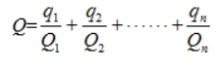
式中：q₁、q₂、q_{n}——每种危险物质的最大存在总量，t；
Q₁、Q₂、Q_{n}——各危险物质的临界量，t。
当Q＜1时，该项目环境风险潜势为I。
当Q≥1时，将Q值划分为：（1）1≤Q＜10；（2）10≤Q＜100；（3）Q≥100。
经对照《建设项目环境风险评价技术导则》（HJ 169-2018）附录B，本项目涉及的危险物质判别情况见表2.3.1-8。

表2.3.1-8 Q值确定表
序号 | 化学品名称 |  |  | CAS号 | 最大暂存量qn/t | 在线量qn/t | 最大存在总量qn/t | 临界量Qn/t | Q值
1 | 甲醇 |  |  | 67-56-1 | 350 | 94.6 | 444.6 | 10 | 44.46
2 | 氨水（浓度≥20%）³ |  |  | 1336-21-6 | 6.8 | 6.4 | 13.2 | 10 | 3.5
3 | 烯丙基缩水甘油醚¹ |  |  | 106-92-3 | 68.5 | 8 | 60.2 | 50 | 1.53
4 | 盐酸（折成37%） |  |  | 7647-01-0 | 6.6 | 3.96 | 10.56 | 7.5 | 1.41
5 | 氢氟酸（折纯） |  |  | 7664-39-3 | 12 | 7.2 | 19.2 | 1 | 19.2
6 | 天然气（折成甲烷） |  |  | 74-82-8 | / | 0.2 | 0.2 | 10 | 0.05
7 | 硫酸³ |  |  | 7664-93-9 | 14.5 | 0.1 | 14.6 | 10 | 1.46
8 | 固废 |  | 硫酸铵³ | 7783-20-2 | 33.5 | 0.1 | 33.6 | 10 | 3.36
9 | 导热油² |  |  | / | 61 | 0.1 | 61.1 | 2500 | 0.02
10 | 氯化氢 |  |  | 7647-01-0 | 1 | 0.1 | 1.1 | 2.5 | 0.44
11 | 异丙醇 |  |  | 67-63-0 | 0.1 | / | 0.1 | 10 | 0.01
12 | 四甲氧基硅烷 |  |  | 681-84-5 | 68.5 | 34 | 102.5 | / | /
13 | 三甲氧基硅烷 |  |  | 2487-90-3 | 20 | 17 | 37 | / | /
14 | 甲基三甲氧基硅烷 |  |  | 1185-55-3 | 8.5 | 0.5 | 9 | / | /
15 | KH-560 |  |  | 2530-83-8 | 30 | 28 | 58 | / | /
16 | 废气 | 甲醇 |  | 67-56-1 | / | / | / | 10 | /
17 | 废气 | 氨 |  | 1336-21-6 | / | / | / | 10 | /
18 | 废气 | 二氧化硫 |  | 7446-09-5 | / | / | / | 1 | /
19 | 废气 | 氯化氢 |  | 7647-01-0 | / | / | / | 2.5 | /
20 | 废气 | 氟化氢 |  | 7664-39-3 | / | / | / | 1 | /
Q值合计 |  |  |  |  |  |  |  |  | 75.44
备注：1：参照健康危险毒性物质（类别2，类别3）的临界量计
2：参照油类物质临界量计
3：本项目涉及的危险物质，最大暂存量为全厂最大暂存量
经识别，本项目Q值为75.44，在10≤Q＜100。
（2）行业及生产工艺（M）
采用评分法对企业生产工艺过程风险防控措施及突发环境事件发生情况进行评估，将各项指标分值累加，确定企业生产工艺过程与环境风险控制水平（M）。
生产工艺过程含有风险工艺和设备情况对企业生产工艺过程含有风险工艺和设备情况的评估按照工艺单元进行，具有多套工艺单元的企业，对每套工艺单元分别评分并求和，将M划分为（M）＞20；（2）10＜M≤20；（3）5＜M≤10；（4）M=5，分别以M1、M2、M3、M4表示。
表2.3.1-9 企业生产工艺过程评估
行业 | 评估依据 | 分值 | 企业情况 | 企业得分
石化、化工、医药、轻工、化纤、有色冶炼等 | 涉及光气及光气化工艺、电解工艺（氯碱）、氯化工艺、硝化工艺、合成氨工艺、裂解（裂化）工艺、氟化工艺、加氢工艺、重氮化工艺、氧化工艺、过氧化工艺、胺基化工艺、磺化工艺、聚合工艺、烷基化工艺、新型煤化工工艺、电石生产工艺、偶氮化工艺 | 10/套 | / | 0
石化、化工、医药、轻工、化纤、有色冶炼等 | 无机酸制酸工艺、焦化工艺 | 5/套 | / | 0
石化、化工、医药、轻工、化纤、有色冶炼等 | 其他高温或高压，且涉及危险物质的工艺过程ª、危险物质贮存罐区 | 5/套（罐区） | 一个原料产品罐区、一个酸罐区、除杂工艺和深度纯化工艺高温且涉及氯化氢 | 20
管道、港口/码头等 | 涉及危险物质管道运输项目、港口/码头等 | 10 | / | 0
石油天然气 | 石油、天然气、页岩气开采（含净化），气库（不含加气站的气库），油库（不含加气站的油库）、油气管线^{b}（不含城镇燃气管线） | 10 | / | 0
其他 | 涉及危险物质使用、贮存的项目 | 5 | / | 0
合计 |  |  |  | 20
a 高温指工艺温度≥300℃，高压指压力容器的设计压力（P）≥10.0MPa；
b 长输管道运输项目应按站场、管线分段进行评价。
本项目涉及的其他涉及高温或高压和涉及危险物质使用、贮存的项目，共计分值20分，该项目行业及生产工艺M分值10＜M≤20，以M2表示。
（3）危险物质及工艺系统危险性（P）分级
根据表2.3.1-8和表2.3.1-9，按照《建设项目环境风险评价技术导则》（HJ169-2018）附录C中表C.2要求，确定本项目危险物质及工艺系统危险性等级（P）为P2等级，见表2.3.1-10。
表2.3.1-10 本项目危险物质及工艺系统危险性等级判断表
危险物质数量与临界量比值（Q） | M1 | M2 | M3 | M4
Q≥100 | P1 | P1 | P2 | P3
10≤Q＜100 | P1 | P2 | P3 | P4
1≤Q＜10 | P2 | P3 | P4 | P4
2.3.1.5.2环境敏感程度E等级
按照《建设项目环境风险评价技术导则》（HJ169-2018）附录D分别确定本项目的大气、地表水、地下水各要素的环境敏感程度。
（1）大气环境敏感程度
依据保护目标环境敏感性及人口密度划分环境风险受体的敏感性，共分为三种类型，E1为环境高度敏感区，E2为环境中度敏感区，E3为环境低度敏感区，分级原则见表2.3.1-11。
表2.3.1-11 大气环境敏感性(E)分级原则一览表
类别 | 环境风险受体情况
E1 | 周边5km范围内居住区、医疗卫生、文化教育、科研、行政办公等机构人口总数大于5万人，或其他需要特殊保护区域；或周边500m范围内人口总数大于1000人；油气、化学品输送管线管段周边200m范围内，每千米管段人口数大于200人
E2 | 周边5km范围内居住区、医疗卫生、文化教育、科研、行政办公等机构人口总数大于1万人，小于5万人；或周边500m范围内人口总数大于500人，小于1000人；油气、化学品输送管线管段周边200m范围内，每千米管段人口数大于100人，小于200人
E3 | 周边5km范围内居住区、医疗卫生、文化教育、科研、行政办公等机构人口总数小于1万人；或周边500m范围内人口总数小于500人油气、化学品输送管线管段周边200m范围内，每千米管段人口数小于100人
本项目周边5km范围内总人口数42308人，周边500m范围内总人口数1879人，无其他需要特殊保护区域。根据表5.6.2-4可知，判断本项目大气环境敏感程度为E1。
（2）地表水环境敏感程度
根据《建设项目环境风险评价技术导则》(HJ169-2018)，地表水功能敏感性分区见表2.3.1-12。
表2.3.1-12 地表水功能敏感性分区
类型 | 地表水环境敏感性分区
敏感F1 | 排放点进入地表水水域功能为Ⅱ类及以上，或海水水质分类第一类；或以发生事故时，危险物质泄漏到排放点算起，排放到受纳水体河流最大流速时，24小时流经范围跨越国界的；
较敏感F2 | 排放点进入地表水水域功能为Ⅲ类，或海水水质分类为第二类；或以发生事故时，危险物质泄漏到排放点算起，排放到受纳水体河流最大流速时，24小时流经范围跨越省界的；
低敏感F3 | 上述地区之外的其他地区
项目周边沫冲引河水功能区划为Ⅳ类，且以发生事故时，危险物质泄漏到排放点算起，排放到沫冲引河最大流速时，24h流经范围不会跨省。根据上表可知，区域地表水沫冲引河水功能敏感性分区为F3。
地表水环境敏感目标分级见表2.3.1-13。
表2.3.1-13 环境敏感目标分级
类型 | 环境敏感目标
S1 | 发生事故时，危险物质泄漏到内陆水体的排放点下游(顺水流向)10km范围内，近岸海域一个潮周期水质点可能达到的最大水平距离的两倍范围内，有如下一类或多类环境风险受体：集中式地表水自来水水源保护区(包括一级保护区、二级保护区及准保护区)；农村及分散式自来水水源保护区；自然保护区；重要湿地；珍稀濒危野生动植物天然集中分布区；重要水生生物的自然产卵场及索饵场、越冬场和洄游通道；世界文化和自然遗产地；红树林、珊瑚礁等滨海湿地生态系统；珍稀、濒危海洋生物的天然集中分布区；海洋特别保护区；海上自然保护区；盐场保护区；海水浴场；海洋自然历史遗迹；风景名胜区；或其他特殊重要保护区域。
S2 | 发生事故时，危险物质泄漏到内陆水体的排放点下游(顺水方向)10km范围内、近岸海域一个潮周期水质点可能达到的最大水平距离的两倍范围内，有如下一类或多类环境风险受体的：水产养殖区；天然渔场；森林公园；地质公园；海滨风景游览区；具有重要经济价值的海洋生物生存区域。
S3 | 排放点下游(顺水流向)10km范围内，近岸海域一个潮周期水质点可能达到的最大水平距离的两倍范围内无上述类型1和类型2包括的敏感保护目标。
企业雨水排口下游10公里流经范围内无集中式地表水、地下水自来水水源保护区（包括一级保护区、二级保护区及准保护区）和农村及分散式自来水水源保护区；流经范围不涉及跨国界；企业不位于熔岩地貌、泄洪区、泥石流多发等地区。根据上表可知，区域地表水环境保护目标分级为S3。
依据事故情况下危险物质泄漏到水体排放点受纳地表水体功能敏感性与下游环境敏感目标，地表水环境敏感程度共分为三种类型，E1为环境高度敏感区，E2为环境中度敏感区，E3为环境低度敏感区，分级原则见表2.3.1-14。
表2.3.1-14 地表水环境敏感程度分级
环境敏感目标 | 地表水功能敏感性
环境敏感目标 | F1 | F2 | F3
S1 | E1 | E1 | E2
S2 | E1 | E2 | E3
S3 | E1 | E2 | E3
由环境敏感目标分级、地表水功能敏感性分区可知，地表水环境敏感程度为E3。
（3）地下水环境敏感程度
根据《建设项目环境风险评价技术导则》(HJ169-2018)，地下水功能敏感性分区和包气带防污性能分级分别见表2.3.1-15及表2.3.1-16。当同一建设项目涉及两个G分区或D分级及以上时，取相对高值。
表2.3.1-15 地下水功能敏感性分区
敏感性 | 地下水环境敏感特征
敏感G1 | 集中式自来水水源(包括已建成的在用、备用、应急水源，在建和规划的自来水水源)准保护区；除集中式自来水源以外的国家或地方政府设定的地下环境相关的其他保护区，如热水、矿泉水、温泉等特殊地下水资源保护区
较敏感G2 | 集中式自来水源(包括已建成的在用、备用、应急水源，在建和规划的自来水源)准保护区以外的补给径流区；未划定准保护区的集，中式自来水水源，其保护区以外的补给径流区；分散式自来水水源地；特殊地下水资源(如热水、矿泉水、温泉等)保护区以外的分布区等其他未列入上述敏感分级的环境敏感区ª
不敏感G3 | 上述地区之外的其他地区
a：“环境敏感区”是指《建设项目环境影响评价分类管理名录》中所界定的涉及地下水的环境敏感区
经调查，项目所在地不在集中式自来水水源准保护区、补给径流区；附近村庄均已接通自来水，居民饮用水无取用地下水，不属于分散式自来水水源地；也不属于特殊地下水资源保护区。根据上表可知，本项目地下水功能敏感性为G3。
表2.3.1-16 包气带防污性能分级
分级 | 包气带岩土的渗透性能
D3 | Mb≥1.0m，K≤1.0×10⁻⁶cm/s，且分布连续、稳定
D2 | 0.5m≤Mb＜1.0m，K≤1.0×10⁻⁶cm/s，且分布连续、稳定  Mb≥1.0m，1.0×10⁻⁶cm/s＜K≤1.0×10⁻⁴cm/s，且分布连续、稳定
D1 | 岩土层不满足上述“D2”和“D3”条件
Mb:岩土层单层厚度。K：渗透系数
经调查，项目包气带防污性能为Mb≥1.0m、10⁻⁶cm/s＜K≤10⁻⁴cm/s。本项目地下水包气带防污性能分级为D2。
依据地下水功能敏感性与包气带防污性能，地下水环境敏感程度共分为三种类型，E1为环境高度敏感区，E2为环境中度敏感区，E3为环境低度敏感区，分级原则见下表。
表2.3.1-17 地下水环境敏感程度分级
包气带防污性能 | 地下水功能敏感性
包气带防污性能 | G1 | G2 | G3
D1 | E1 | E1 | E2
D2 | E1 | E2 | E3
D3 | E1 | E2 | E3
由区域地下水功能敏感性分区和包气带防污性能分级可知，区域地下水环境环境敏感程度判定为E3。
2.3.1.5.3环境风险潜势判断
根据《建设项目环境风险评价技术导则》(HJ169-2018)划分依据，本项目大气环境风险潜势为Ⅳ级，地表水环境风险潜势为Ⅲ级，地下水环境风险潜势为Ⅲ级。扩建项目环境风险潜势划分结果见表2.3.1-18。
表2.3.1-18 扩建项目环境风险潜势划分
类别 | 环境敏感程度E | 危险物质及工艺系统危害性P
类别 | 环境敏感程度E | 极高危害P1 | 高度危害P2 | 中度危害P3 | 轻度危害P4
环境空气 | 环境高度敏感区E1 | Ⅳ+ | Ⅳ | Ⅲ | Ⅲ
环境空气 | 环境中度敏感区E2 | Ⅳ | Ⅲ | Ⅲ | Ⅱ
环境空气 | 环境轻度敏感区E3 | Ⅲ | Ⅲ | Ⅱ | Ⅰ
地表水 | 环境高度敏感区E1 | Ⅳ+ | Ⅳ | Ⅲ | Ⅲ
地表水 | 环境中度敏感区E2 | Ⅳ | Ⅲ | Ⅲ | Ⅱ
地表水 | 环境轻度敏感区E3 | Ⅲ | Ⅲ | Ⅱ | Ⅰ
地下水 | 环境高度敏感区E1 | Ⅳ+ | Ⅳ | Ⅲ | Ⅲ
地下水 | 环境中度敏感区E2 | Ⅳ | Ⅲ | Ⅲ | Ⅱ
地下水 | 环境轻度敏感区E3 | Ⅲ | Ⅲ | Ⅱ | Ⅰ
2.3.1.5.4环境风险等级
《建设项目环境风险评价技术导则》（HJ/T169-2018）给出的评价工作等级确定原则见表2.3.1-19。
表2.3.1-19 评价工作等级划分
环境风险潜势 | IV、IV⁺ | III | II | I
评价工作等级 | 一 | 二 | 三 | 简单分析ª
ª是相对于详细评价工作内容而言，在描述危险物质、环境影响途径、环境危害后果、风险防范措施等方面给出定性的说明。见附录A
由上表可知：本项目大气风险评价等级为一级、地表水和地下水风险评价等级为二级，因此本项目风险评价等级为一级。

2.3.1.6土壤评价等级
根据《环境影响评价技术导则 土壤环境（试行）》（HJ964-2018），本项目属于污染影响型，土壤评价等级的确定主要依据项目类别和建设项目土壤环境敏感程度等参数进行确定，详见表2.3.1-20~22。

表2.3.1-20 项目类别划分
行业类别 | 项目类别 |  |  |  | 本项目类别
行业类别 | I类 | II类 | III类 | IV类 | 本项目类别
制造业 | 石油加工；化学原料和化学制品制造；农药制造；涂料、染料、颜料、油墨及其类似产品制造；合成材料制造；炸药、火工及焰火产品制造；水处理剂等制造；化学药品制造；生物、生化制品制造 | 半导体材料、日用化学品制造；化学肥料肥料制造 | 其他 | / | 本项目属于I类
表2.3.1-21 土壤环境敏感程度分级表
敏感程度 | 判别依据 | 本项目属性
敏感 | 建设项目周边存在耕地、园地、牧草地、自来水源地或居民区、学校、医院、疗养院、养老院等土壤环境敏感目标的 | 本项目为敏感
较敏感 | 建设项目周边存在其他土壤环境敏感目标的 | 本项目为敏感
不敏感 | 其他情况 | 本项目为敏感
根据《环境影响评价技术导则 土壤环境》（HJ964-2018）可知本项目为污染影响型，且建设项目占地规模100.246亩（5hm²＜6.68hm²＜50hm²），为中型占地规模。本项目行业类别为，属于“I类”项目类别，建设项目周边存在耕地，故土壤环境敏感程度为敏感。对照《环境影响评价技术导则 土壤环境（试行）》（HJ964-2018）可知建设项目土壤环境影响评价工作等级为一级。
表2.3.1-22 土壤评价工作等级划分表
 | Ⅰ |  |  | Ⅱ |  |  | Ⅲ
 | 大 | 中 | 小 | 大 | 中 | 小 | 大 | 中 | 小
敏感 | 一级 | 一级 | 一级 | 二级 | 二级 | 三级 | 三级 | 三级 | 三级
较敏感 | 一级 | 一级 | 二级 | 二级 | 二级 | 三级 | 三级 | 三级 | /
不敏感 | 一级 | 二级 | 二级 | 二级 | 三级 | 三级 | 三级 | / | /
注：“/”可不开展土壤环境影响评价工作。

2.3.1.7生态评价等级
扩建项目位于蚌埠精细化工高新技术产业基地，且在原厂界外进行扩建，扩建厂区占地面积0.0668km²，对照《环境影响评价技术导则-生态影响》（HJ19-2022），确定本项目生态环境评价等级为三级。

2.3.2评价重点
根据项目建设特点、产排污特征、区域环境功能要求和区域基础设施条件，确定本环评的工作重点是工程分析、项目环境影响预测及评价、环境保护措施及其经济、技术论证。
（1）工程分析：调查分析工艺流程及排污环节，核实污染源、污染因子和污染源强、排污特征，核算项目的污染物产生量、削减量、排放量，以及污染物排放总量控制指标建议值。
（2）环境影响预测与评价：通过预测及分析，评价项目污染物排放对环境的影响程度，并根据评价结果提出环境影响缓减措施。
（3）环境保护措施及其经济、技术论证：对项目拟采用的废气、废水、固体废物、噪声污染控制方案进行分析，论证污染物稳定达标排放的可行性，提出污染控制缓减措施和建议。

2.4评价范围及环境敏感区

2.4.1评价范围
根据扩建项目污染物排放特点及当地气象条件、自然环境状况，结合各导则的要求，确定各环境要素评价范围见表2.4.1-1。
表2.4.1-1 扩建项目环境影响评价范围表
评价内容 | 评价范围
大气环境影响评价 | 以厂区为中心，边长5km的矩形区域
地表水环境影响评价 | 沫河口污水厂排污口上游500m至三铺大沟入淮河口下游5000m河段
声环境影响评价 | 厂界外200m范围
地下水环境影响评价 | 厂区外独立水文地质单元（19.33km²）的浅层地下水
土壤环境影响评价 | 占地范围内及占地范围外1000m区域
风险评价 | 大气环境风险评价范围：距项目边界5km；  地表水环境危险评价范围：雨水入河口下游5000m河段  地下水环境风险评价范围：厂区外独立水文地质单元（19.33km²）的浅层地下水

2.4.2环境保护目标
扩建项目选址于蚌埠精细化工高新技术产业基地，经调查，周边主要环境敏感目标见表2.4.2-1及附图2.4.2-1。
表2.4.2-1 环境敏感区域和保护目标
类别 | 名称 | 坐标/m |  | 保护对象 | 保护内容 | 环境功能区 | 相对厂址方位 | 相对厂界距离/m
类别 | 名称 | X | Y
大气  环境  类别 | 后沈家 | -427 | -1634 | 居民 | 12户/30人 | 《环境空气质量标准》（GB3095-2012）二级标准及修改单 | SW | 1710
大气  环境  类别 | 陈巷 | -1802 | -1931 | 居民 | 628户/1850人 | 《环境空气质量标准》（GB3095-2012）二级标准及修改单 | SW | 2570
大气  环境  类别 | 三铺村 | -7 | 1319 | 居民 | 965户/2880人 | 《环境空气质量标准》（GB3095-2012）二级标准及修改单 | N | 700
大气  环境  类别 | 李洼 | -1988 | 1422 | 居民 | 171户/600人 | 《环境空气质量标准》（GB3095-2012）二级标准及修改单 | NW | 2210
大气  环境  类别 | 邓庙 | -1219 | 2415 | 居民 | 436户/1500人 | 《环境空气质量标准》（GB3095-2012）二级标准及修改单 | NW | 2610
大气  环境  类别 | 汤陈村 | -2403 | -1377 | 居民 | 803户/2100人 | 《环境空气质量标准》（GB3095-2012）二级标准及修改单 | SW | 2440
大气  环境  类别 | 丽豪家园 | -2298 | 770 | 居民 | 305户/1000人 | 《环境空气质量标准》（GB3095-2012）二级标准及修改单 | NW | 2490
大气  环境  类别 | 高王家 | 1358 | 2441 | 居民 | 750/2200人 | 《环境空气质量标准》（GB3095-2012）二级标准及修改单 | N | 3060
大气  环境  类别 | 小朱家 | -2093 | -1693 | 居民 | 41户/109人 | 《环境空气质量标准》（GB3095-2012）二级标准及修改单 | SW | 2530
声环境 | 项目周边200米范围内无声环境保护目标 |  |  |  |  | 《声环境质量标准》（GB3096-2008）3类标准 | / | /
地表水环境 | 淮河 | / | / | 水体 | 大型河流 | 《地表水环境质量标准》（GB3838-2002）III类标准 | S | 3400
地表水环境 | 三铺大沟 | / | / | 水体 | 小型河流 | 《地表水环境质量标准》（GB3838-2002）Ⅳ类 | W | 1190
地表水环境 | 沫冲引河 | / | / | 水体 | 小型河流 | 《地表水环境质量标准》（GB3838-2002）Ⅳ类 | S | 1390
地下水环境 | 厂区外独立水文地质单元（19.33km²）的浅层地下水 |  |  |  |  | （GB/T14848-2017）中III类标准 | / | /
土壤环境 | 占地范围外1km的农用地和建设用地 |  |  |  |  | 《土壤环境质量 农用地土壤污染风险管控标准（试行）》（GB15618-2018）中风险筛选值和《土壤环境质量 建设用地土壤污染风险管控标准（试行）》（GB36600-2018）中第二类用地筛选值 | / | /

2.5与相关法律法规、政策、规划协调性分析

2.5.1与园区规划和规划环评审查意见要求的符合性
2022年2月17日，蚌埠市生态环境局以“蚌环字[2022]18号”《蚌埠市生态环境局关于印发<蚌埠精细化工高新技术产业基地规划（2021~2035）环境影响报告书审查意见>的函》通过了对蚌埠精细化工高新技术产业基地规划（2021~2035）环境影响报告书的审查。
安徽凯盛应用材料有限公司位于蚌埠精细化工高新技术产业基地内，该区域性质定位为以产业升级和科技创新为导向，以产城融合为路径，以精细化工产业、生物产业、新材料产业系列产品的科技研发制造为特色的创新型工业示范开发区。本项目扩建项目，属于精细化工项目，位于蚌埠精细化工高新技术产业基地精细化工区，符合开发区产业定位。本项目与区域规划及规划环评审查意见符合性分析如下表2.5.1-1。

表2.5.1-1 本项目与蚌埠精细化工高新技术产业基地规划（2021-2035）及规划环评审查意见符合性
分析内容 |  | 蚌埠精细化工高新技术产业基地规划（2021-2035）相关内容 | 本项目与规划的符合性情况 | 是否符合
蚌埠精细化工高新技术产业基地规划（2021~2035） | 规划区范围 | 蚌埠精细化工高新技术产业基地规划范围面积860公顷，四至范围为：东至金滨路，南至南环路，西至沫冲引河，北至现状五蚌路（S306）。 | 本项目位于蚌埠精细化工高新技术产业基地开源大道28号，属于蚌埠精细化工高新技术产业基地规划（2021-2035）范围内 | 符合
蚌埠精细化工高新技术产业基地规划（2021~2035） | 规划目标 | 建设省级精细化工、化学原料药、生物基新材料生产基地，并争取为国家级生产基地。创建国家级生态开发区。 | 本项目为基础化学原料制造项目，符合规划目标的整体要求。 | 符合
蚌埠精细化工高新技术产业基地规划（2021~2035） | 产业定位与产业布局 | 以产业升级和科技创新为导向，以产城融合为路径，以精细化工产业、生物产业、新材料产业系列产品的科技研发制造为特色的创新型工业示范开发区。产业布局为精细化工区、生物医药化工产业区和生物基新材料区 | 本项目产品为超纯二氧化硅和硅烷新材料，属于精细化工产业和新材料产业，其建设符合蚌埠精细化工产业基地产业定位要求；本项目位于精细化工区，符合产业布局。 | 符合
蚌埠精细化工高新技术产业基地规划（2021~2035） | 给水工程规划 | 结合蚌埠市《蚌埠市城市给水专项规划（2014-2030）年》，对于淮上区供水水源的分析确定为：以淮河水源为主，淮河以北地下水为应急补充水源。蚌埠精细化工高新技术产业基地规划区块近远期供水均由沫河口自来水厂供给，现状供水能力为3万吨/日，沫河口远期将扩容至12万吨/日的水厂供水。 | 本项目用水来自基地水厂供水，供水水源有保证。 | 符合
蚌埠精细化工高新技术产业基地规划（2021~2035） | 排水工程规划 | 现状沫河口污水处理厂能力为2万吨/日，处理高新技术技术产业基地的工业污水及镇区生活污水。规划近期扩建现有污水处理厂，日处理能力5.0万吨/日，远期扩建日处理能力为10万吨/日，满足高新技术产业基地污水处理需求，规划污水处理用地面积12公顷。 | 本项目各类废水经厂区污水处理站处理达标后接管沫河口污水处理厂。 | 符合
蚌埠精细化工高新技术产业基地规划（2021~2035） | 生态环境保护规划 | 以改善环境质量为核心，坚持污染防治和生态保护并重，强化环境管理，全面促进高新技术产业局基地的社会、经济和环境的可持续发展。 | 本项目实施后，废气做到达标排放；生产、生活污水接管沫河口污水处理厂；厂界噪声做到达标排放，固体废物处理率达到100% | 符合
蚌埠精细化工高新技术产业基地规划（2021~2035）环评相关要求 | 坚决执行项目准入制度，在项目环评审批中必查与规划环评的符合性，对能源、资源消耗高，环境风险大的项目实施“一票否决”。 |  | 本项目生产车间配备DCS控制系统、视频监控系统和消防报警系统等，环境风险可控，其建设符合规划环评提出的入区要求。 | 符合
蚌埠精细化工高新技术产业基地规划（2021~2035）环评相关要求 | 严格禁止区内企业新建燃煤、燃重油等重污染燃料锅炉或工业炉窑，若集中供热无法满足企业特殊工艺用热要求，需要自建锅炉或者工业炉窑的项目，必须使用天然气等清洁能源，切实发挥“绿色屏障”源头控制作用。 |  | 本项目采用天然气和园区集中供热设施供热。 | 符合
蚌埠精细化工高新技术产业基地规划（2021~2035）环评相关要求 | 区内企业应做到“清污分流、雨污分流”，实现废水分类收集、分质处理，确保污染物的达标排放。 |  | 本项目均实施了清污分流、雨污分流、污污分流等，收集后集中处理，所有废水均收集处理。本项目的废水分质收集处理，高盐废水进行预处理后再进入厂区污水处理站，外排废水满足沫河口污水处理厂的接管要求。 | 符合
蚌埠精细化工高新技术产业基地规划（2021~2035）环评相关要求 | 化工、医药、涉重等企业可能污染地下水的场地进行防渗处理。 |  | 本项目地下水污染防治措施中，提出对装置区、罐区、污水处理站、原料库、危废库、罐组、中间罐区等进行重点防渗。 | 符合
蚌埠精细化工高新技术产业基地规划（2021~2035）环评审查意见 | 严守环境质量底线，落实区域环境质量管控措施。严格执行我省《关于进一步加强建设项目新增大气主要污染物指标管理工作的通知》（皖环发[2017]19号），在区域大气环境质量稳定达标前，严格限制主要大气污染物排放量大的项目入园，重点关注涉VOCs排放企业。 |  | 本项目废气涉及烟（粉）尘、二氧化硫和氮氧化物挥发性有机物（VOCs）已从蚌埠市生态环境局取得总量指标。 | 符合
蚌埠精细化工高新技术产业基地规划（2021~2035）环评审查意见 | 化工企业应做到废水分类收集、分质处理，并对废水进行预处理达到相关标准及污水处理厂接管要求后，方可接入污水处理厂深度处理。企业排放的废水应经专用的明管输送至污水处理厂，并设置在线监控装置、视频监控系统及自控阀门。在建和拟建的化工项目污水排放应实现“一企一管”方式。企业的初期雨水、事故废水应全部进行有效收集处理。 |  | 本项目的废水分质收集处理，酸洗废水进行预处理后再进入厂区污水处理站处理，处理达到沫河口园区污水处理厂接管标准、《污水综合排放标准》（GB8978-1996）中表4的三级标准和《无机化学工业污染物排放标准》（GB31573-2015）水污染物间接排放限值接入污水处理厂深度处理；  本项目排放的废水经明管输送至污水处理厂，同时配置在线监控装置、视频监控系统及自控阀门；  本项目污水排放严格遵守“一企一管”的原则；  厂区内设置初期雨水收集池和事故水池，保证初期雨水、事故废水应全部进行有效收集处理。 | 符合
蚌埠精细化工高新技术产业基地规划（2021~2035）环评审查意见 | 入区企业要在产业基地环境风险应急处置框架下，制定环境风险应急预案，在具体项目建设中细化落实。建立完善的环境风险防控设施和有效的拦截、降污、导流等措施，确保污水和初期雨水在任何情况下不直接排入地表水体，以及在事故状态下有效阻隔产业基地与外部水体的水力联系。 |  | 本项目建成后将按要求编制突发环境事件应急预案，本项目各类废水均收集处置达标后接管沫河口污水处理厂，本项目环境风险评价中提出了三级防控体系，同时提出来初期雨水和事故废水在任何情况下不得直接外排到地表水体的控制要求。 | 符合

2.5.2相关政策相符性分析
对照《安徽省环保厅关于进一步明确淮河巢湖流域重污染行业项目省级环保预审范围及内容的通知》、《安徽省淮河流域水污染防治条例》、《安徽省生态环境厅关于加强化工行业建设项目环境管理的通知》、《关于进一步规范化工项目建设管理的通知》、《重点行业挥发性有机物综合治理方案》、《安徽省节能减排及应对气候变化工作领导小组办公室关于印发安徽省“两高”项目管理目录（试行）通知》和《关于印发蚌埠市化工园区项目准入条件（试行）的通知》等相关政策要求，本项目的政策相符性分析汇总见表2.5.2-1。
表2.5.2-1 项目实施的政策相符性分析一览表
序号 | 政策名称 | 相关要求 | 符合性分析 | 分析结果
1 | 《安徽省生态环境厅关于加强化工行业建设项目环境管理的通知》皖政办〔2020〕73号 | 按照有关法律法规和政策性文件要求，禁止在淮  河、巢湖流域新建化工等水污染严重的小型项目，严格  限制新建化工大中型项目；禁止新建《产业结构调整指  导目录》中淘汰类化工项目，严格限制高VOCs 排放化  工项目，不得新建未纳入《石化产业规划布局方案》的  炼化项目。新建化工项目必须进入规范化工园区，并符  合园区规划及规划环评要求，与“三线一单”成果相协  调；  在居民集中区、医院和学校附近，禁止新建或  扩建可能引发环境风险的化工项目。 | 本项目位于已经规划的蚌埠精细化工高新技术产业基地内，不属于《产业结构调整指导目录》中淘汰类化工项目。  项目符合《蚌埠精细化工高新技术产业基地规划（2021-2035）环境影响报告书》及审查意见和“三线一单”等相关要求。  项目不位于居民集中区、医院和学校附近。 | 符合
1 | 《安徽省生态环境厅关于加强化工行业建设项目环境管理的通知》皖政办〔2020〕73号 | 规范化工建设项目环评审批。严格执行省级预审。按照《安徽省淮河流域水污染防治条例》《巢湖流域水污染防治条例》等法规要求，淮河、巢湖流域新建大中型化工项目按照《安徽省环保厅关于进一步明确淮河巢湖流域重污染行业项目升级环保预审范围及内容的通知》（皖环发[2013]85号文）有关规定，依法报安徽省生态环境厅开阵预审。未经预审的，各地不得受理；  强化环境风险评价。化工项目环境影响评价应科学预测评价突发性事件或事故可能引发的环境风险，提出合理有效的环境风险防范措施和应急措施。无环境风险评价专章的化工项目环境影响评价文件不予受理；经论证，环境风险评价内容不完善的相关建设项目环境影响评价文件不予审批。 | 原环评已按要求进行省级预审，已取得《安徽省生态环境厅关于安徽中创电子信息材料有限公司年产5000吨超纯二氧化硅项目环保预审的批复》（皖环办复[2022]643号），同意上述项目开展环评等相关前期工作。  本项目严格遵守《建设项目环境风险评价技术导则》（HJ169-2018）要求进行预测分析评价，并提出合理有效的风险防范措施和应急措施。  经论证，在有效落实风险防范措施和事故应急预案的前提下，项目环境风险可以防控。 | 符合
2 | 《重点行业挥发性有机物综合治理方案》（生态环境部 环大气[2019]53号 | 加快生产设备密闭化改造。对进出料、物料输送、搅拌、固液分离、干燥和灌装等过程，采取密闭化措施，提升工艺装备水平。加快淘汰敞口式、明流式设施。重点区域含VOCs物料输送原则上采用重力流或泵送方式，逐步淘汰真空方式；有机液体进料鼓励采用底部、浸入管给料方式，淘汰喷溅式给料；固体物料投加逐步推进采用密闭式投料装置。 | 项目位于安徽省蚌埠市属于附件内重点区域范围内；项目在设计过程中，充分考虑了涉及VOCs物料的储存、转运、投料、生产等各环节的无组织废气收集要求。在设计上合理布置生产布局，各工序中物料中转采用泵送方式。 | 符合
2 | 《重点行业挥发性有机物综合治理方案》（生态环境部 环大气[2019]53号 | 系统梳理VOCs排放主要环节和工序。健全内部考核制度。加强人员能力培训和技术交流。建立管理台账，记录企业生产和治污设施运行关键参数，在线监控参数要确保能够实时调取，相关台账记录至少保存三年。 | 本评价要求建设单位梳理VOCs排放主要环节和工序，落实到具体责任人。健全内部考核制度。加强人员能力培训和技术交流。建立管理台账，记录企业生产和治污设施运行的关键参数，在线监控参数要确保能够实时调取，相关台账记录至少保存三年。 | 符合
3 | 《关于进一步规范化工项目建设管理的通知》皖经信原材料函〔2022〕73号 | 严格政策规划约束。严格执行国家产业政策，禁止新建产业结构调整指导目录限制类和淘汰类项目。 | 对照《产业结构调整指导目录》（2024本），本项目不属于其中的限制和淘汰类项目。 | 符合
3 | 《关于进一步规范化工项目建设管理的通知》皖经信原材料函〔2022〕73号 | 严守规划分区管控。在生态保护红线、永久基本农田和生态空间、农业空间内禁止新（改、扩）建化工项目 | 本项目位于已经规划的蚌埠精细化工高新技术产业基地内，不在生态保护红线、永久基本农田和生态空间、农业空间内。 | 符合
3 | 《关于进一步规范化工项目建设管理的通知》皖经信原材料函〔2022〕73号 | 严格项目投资准入，新建化工项目应当符合当地化工园区投资准入门槛。 | 本项目符合《蚌埠市化工园区项目准入条件（试行）的通知》中投资规模要求。 | 符合
3 | 《关于进一步规范化工项目建设管理的通知》皖经信原材料函〔2022〕73号 | 严格执行危险化学品“禁限控”目录，新建危险化学品生产（含中间产品）项目，以爆炸性化学品、剧（高）毒化学品、液化烃类易燃易爆化学品为主要原料的化工生产项目，以及其他构成危险化学品重大危险源或依法应取得安全使用许可证的化工生产项目，必须进入一般或较低安全风险等级的化工园区（与其他行业生产装置配套建设的项目除外）。 | 本项目是以甲醇为主要原料的化工生产项目，位于蚌埠淮上化工园区，对照《关于公布全省化工园区安全风险等级的公告》（安徽省应急管理厅公告 2021年 第4号）中蚌埠淮上化工园区安全风险等级为C级（一般安全风险等级）。 | 符合
3 | 《关于进一步规范化工项目建设管理的通知》皖经信原材料函〔2022〕73号 | 严格生态环境准入。新（改、扩）建化工项目应与“三线一单”（生态保护红线、环境质量底线、资源利用上线和生态环境准入清单）相协调，并符合国土空间规划及规划环评的要求。  按有关规定设置合理的环境防护距离，环境防护距离内不得有居民区、学校医院等环境敏感目标。  新（改、扩）建化工项目污染物排放执行相应行业特别排放限值，采取有效措施控制特征污染物的逸散和排放，无组织排放应达到相应标准。  严禁生产废水直接外排，产生的生化污泥或盐泥等固体废物要按照废物属性分类收集、贮存和处理，蒸发塘、晾晒池、氧化塘、暂存池等要严格按照相关标准进行建设。 | 本项目符合“三线一单”（生态保护红线、环境质量底线、资源利用上线和生态环境准入清单）相协调，并符合园区产业定位、园区规划及规划环评的要求。  本项目环境防护距离为500m，目前在此范围内没有居民点以及学校、医院等敏感目标，今后该防护距离范围内也不得新建居民、学校、医院等环境敏感目标。  本项目废气排放执行《大气污染物综合排放标准》（GB16297-1996）和《无机化学工业污染物排放标准》（GB31573-2015）特别排放限值，VOCs无组织排放参照执行《挥发性有机物无组织排放控制标准》（GB37822-2019）附录A中非甲烷总烃特别排放限值。  本项目废水经预处理和污水处理站处理后，达到沫河口园区污水处理厂接管标准、《污水综合排放标准》（GB8978-1996）中表4的三级标准和《无机化学工业污染物排放标准》（GB31573-2015）水污染物间接排放限值水污染物间接排放限值接管沫河口园区污水处理厂。本项目污泥等固体废物均按照废物属性分类收集、贮存和处理，危废库、污泥库等均按相关标准进行建设。 | 符合
4 | 安徽省环保厅关于进一步明确淮河巢湖流域重污染行业项目省级环保预审范围及内容的通知 | 淮河、巢湖流域各市新建、改建、扩建的大中型制革、化工、电镀、酿造、造纸项目中，环评文件非省厅审批的项目，需试行省级环保预审制度 | 项目所在地为淮河流域，项目为扩建项目，原环评已取得《安徽省生态环境厅关于安徽中创电子信息材料有限公司年产5000吨超纯二氧化硅项目环保预审的批复》（皖环办复[2022]643号），同意上述项目开展环评等相关前期工作。 | 符合
5 | 《淮河流域水污染防治暂行条例》 | 禁止在淮河流域新建化学制浆造纸企业。  禁止在淮河流域新建制革、化工、印染、电镀、酿造等污染严重的小型企业。  严格限制在淮河流域新建前款所列大中型项目或者其他污染严重的项目；建设该类项目的，必须事先征得有关省人民政府环境保护行政主管部门的同意，并报国务院环境保护行政主管部门备案 | 项目所在地为淮河流域，项目为扩建项目，该项目已取得《安徽省生态环境厅关于安徽中创电子信息材料有限公司年产5000吨超纯二氧化硅项目环保预审的批复》（皖环办复[2022]643号），同意上述项目开展环评等相关前期工作。 | 符合
6 | 《安徽省水污染防治工作方  案》国发[2015]17号 | 狠抓工业污染防治。取缔“十小”企业。全面排查装备水平低、环保设施差的小型工业企业。  2016年底前，按照水污染防治法律法规要求，全面排查和取缔不符合国家产业政策的小型造纸、制革、印染、染料、炼焦、炼硫、炼砷、炼油、电镀、农药等严重污染水环境的生产项目。 | 企业现有装备及拟建设项目均不属于“十小”企业，不属于取缔项目。 | 符合
7 | 《安徽省淮河流域水污染防  治条例》 | 严格限制在淮河流域新建印染、制革、化工、电镀、酿造等大中型项目或者其他污染严重的项目；建设该类项目的，应当事前征得省人民政府生态环境行政主管部门的同意，并按照规定办理有关手续。  新建、改建、扩建直接或者间接向水体排放污染物的建设项目和其他水上设施，应当依法进行环境影响评价。建设项目的水污染防治设施，应当符合经批准或者备案的环境影响评价文件的要求，并与主体工程同时设计、同时施工、同时投入使用。除执  行前款规定外，还应当遵守下列规定：新建项目的选址应符合城市总体规划，避开饮用水水源地和对环境有特殊要求的功能区；  采用资源利用率高、污染物排放量少的先进设备和先进工艺。  在饮用水水源保护区内，禁止设置排污口。  禁止下列行为：向水体排放或者倾倒油类、酸液、碱液和其他有毒有害液体；在水体中清洗装贮过有毒有害污染物的车辆、船舶和容器；向水体排放、倾倒含有汞、镉、砷、铬、铅、氰化物、黄磷等可溶性剧毒废液或者将上述物质直接埋入地下；向水体排放、倾倒工业废渣、城镇垃圾和其他废弃物；在河流、湖泊、运河、渠道、水库最高水位线以下的滩地和岸坡堆放、贮存固体废弃物和其他污染物；引进不符合国家环境保护规定要求的技术和设备；法律、法规禁止的其他行为 | 扩建项目已取得蚌埠市淮上区发展和改革委员会的备案；  项目位于蚌埠精细化工高新技术产业基地，符合城市总体规划。采用国内先进的生产工艺，设备、工艺先进，节能降耗。  拟建项目污水经自建污水处理站处理后接管进沫河口污水处理厂，不单独设置排污口。  各类一般固废回收利用或外售，各危废定期委托具有资质的单位进行处置，均不随意处置，不外排。  本项目严格落实环评制度及“三同时”制度。 | 符合
8 | 安徽省节能减排及应对气候变化工作领导小组办公室关于印发安徽省“两高”项目管理目录（试行）的通知 | / | 扩建项目不属于《安徽省“两高”项目管理目录（试行）》中的包含内容。 | 符合
9 | 关于印发《蚌埠市化工园区项目准入条件（试行）的通知》 | 本准入条件适用范围：新入园化工项目、退市入园化工项目和改扩建化工项目。 | 本项目现有工程为钛酸钡生产，新增超纯二氧化硅和硅烷新材料生产线，属于扩建项目。 | 符合
9 | 关于印发《蚌埠市化工园区项目准入条件（试行）的通知》 | 项目须入驻蚌埠淮上化工园区[淮上经济开发区（沫河口）]和蚌埠固镇化工园区（固镇经济开发区化工集中区）等省政府认定的合规化工园区，并符合相关化工园区的产业规划定位。 | 扩建项目位于蚌埠淮上化工园区[淮上经济开发区（沫河口）]，本项目产品为超纯二氧化硅和硅烷新材料，属于精细化工产业和新材料产业，其建设符合蚌埠精细化工产业基地产业定位要求。 | 符合
9 | 关于印发《蚌埠市化工园区项目准入条件（试行）的通知》 | 淮上化工园区[淮上经济开发区（沫河口）]项目固定投资原则不低于1亿元，亩均固投原则上不低于300万元，亩均税收不低于30万元每年。 | 本项目总投资为30248万元，年上缴税额32823.28万元，项目占地100.249亩，满足项目固定投资原则不低于1亿元，亩均固投原则上不低于300万元，亩均税收不低于30万元每年的要求。 | 符合
9 | 关于印发《蚌埠市化工园区项目准入条件（试行）的通知》 | 项目应与“三线一单”（生态保护红线、环境质量底线、资源利用上线和生态环境准入清单）相协调，并符合园区产业定位、规划规划环评要求。  新建化工项目需按照《安徽省淮河流域水污染防  治条例》和《安徽省环保厅关于进一步明确淮河巢湖流域重污染行业项目省级环保预审范围及内容的通知》（皖环发[2013]85号）有关规定，依法报安徽省生态环境厅开展环保预审。  新建、改建、扩建“两高”项目须符合生态环境保护法律法规和相关法定规划，满足重点污染物排放总量控制、碳排放达峰目标、生态环境准入清单、相关规划环评和相应行业建设项目环境准入条件、环评文件审批原则要求。 | 本项目符合“三线一单”（生态保护红线、环境质量底线、资源利用上线和生态环境准入清单）相协调，并符合园区产业定位、园区规划及规划环评的要求。  本项目已取得《安徽省生态环境厅关于安徽中创电子信息材料有限公司年产5000吨超纯二氧化硅项目环保预审的批复》（皖环办复[2022]643号），同意上述项目开展环评等相关前期工作。  对照《安徽省“两高”项目管理目录（试行）》，本项目不属于“两高”项目。 | 符合
9 | 关于印发《蚌埠市化工园区项目准入条件（试行）的通知》 | 化工原料和化学制品制造业项目用地建设容积率不低于0.6。 | 本项目建设容积率为0.87，不低于0.6。 | 符合
9 | 关于印发《蚌埠市化工园区项目准入条件（试行）的通知》 | 严格限制建设涉及《产业结构调整指导目录（2019年本）》（中华人民共和国国家发展和改革委员会令第29号）中限制类化工项目。  严格控制尿素、磷铵、电石、烧碱（废盐综合利用的离子膜烧碱装置、天然碱除外）、聚氯乙烯、纯碱（天然碱除外）、黄磷等过剩行业新增产能。  严格限制在再淮河流域新建印染、制革、化工、电镀、酿造等化工项目，建设该类项目的，应当事前征得省人民政府生态行政主管部门的同意，并按照规定办理有关手续。  严格限制高VOCs排放化工项目。 | 本项目不属于《产业结构调整指导目录》（2024本）中的限制和淘汰类项目。  本项目产品为超纯二氧化硅和硅烷新材料，不属于所列过剩行业。  本项目已取得《安徽省生态环境厅关于安徽中创电子信息材料有限公司年产5000吨超纯二氧化硅项目环保预审的批复》（皖环办复[2022]643号），同意上述项目开展环评等相关前期工作。  本项目有机废气经“两级深冷+一级碱吸收+活性炭吸附”处理后有组织达标排放。 | 符合
9 | 关于印发《蚌埠市化工园区项目准入条件（试行）的通知》 | 严禁建设涉及《产业结构调整指导目录（2019年本）》（中华人民共和国国家发展和改革委员会令第29号）中淘汰类化工项目。 | 本项目不属于《产业结构调整指导目录》（2024本）中的限制和淘汰类项目。 | 符合
9 | 关于印发《蚌埠市化工园区项目准入条件（试行）的通知》 | 根据园区规划，列入园区规划环评负面清单禁止类项目。 | 对照《蚌埠精细化工高新技术产业基地规划（2021~2035）环境影响报告书》中生态环境准入清单，本项目产品二氧化硅属于其他基础化学原料制造[C2619]；副产KH-560属于有机化学原料制造[C2614]，故本项目蚌埠精细化工高新技术产业基地生态环境准入清单中鼓励类项目，不属于禁止类项目。 | 符合
9 | 关于印发《蚌埠市化工园区项目准入条件（试行）的通知》 | 根据国家中小微企业划分办法的相关文件规定，属于小型化工企业的禁止建设。 | 本项目不属于小型化工企业。 | 符合

2.5.3与“三线一单”相符性分析
（1）生态保护红线
对照《长江经济带战略环境评价安徽省蚌埠市“三线一单”图集》中蚌埠市生态保护红线图和蚌埠市生态空间图，本项目位于蚌埠精细化工高新技术产业基地内，本项目位于一般生态空间内，不在蚌埠市生态保护红线划定红线范围内。项目所在区域与生态保护红线的位置关系见附图2.5.3-1。
（2）环境质量底线
①环境空气
根据“2020年蚌埠市环境质量概况”，蚌埠市属于环境空气质量不达标区域，根据例行站点数据可知，主要超标因子为PM₁₀和PM_{2.5}，在落实达标规划后，现状超标的污染物PM₁₀和PM_{2.5}预测范围内年平均质量浓度变化率≤-20%，补充监测因子满足《环境空气质量标准》（GB3095-2012）二级标准及修改单和其他相关标准要求，本项目大气环境影响可以接受。
②地表水环境
现状监测结果表明，淮河（蚌埠段）各监测断面水质监测因子均可满足《地表水环境质量标准》（GB3838-2002）III类标准，沫冲引河和三铺大沟各监测断面水质监测因子均可满足《地表水环境质量标准》（GB3838-2002）Ⅳ类标准。本项目废水经厂区污水处理站处理达标后排入园区污水处理厂，项目对区域地表水影响较小。
③地下水环境
现状监测数据表明，项目所在地地下水满足《地下水质量标准》（GB/T14848-2017）中的III类标准。
④土壤环境
现状监测结果表明，项目占地和评价范围建设用地满足《土壤环境质量 建设用地土壤污染风险管控标准（试行）》（GB36600-2018）表1中第二类用地筛选值要求；农用地满足《土壤环境质量 农用地土壤污染风险管控标准（试行）》（GB15618-2018）表1中风险筛选值要求。
综上所述，拟建项目的建设运营不会突破区域环境质量底线。
对照《长江经济带战略环境评价安徽省蚌埠市“三线一单”文本和图集》，本项目位于蚌埠精细化工高新技术产业基地内，属于重点管控单元，对照其重点管控要求，本项目符合其空间布局约束、污染物排放管控、环境风险管控及资源开发效率要求。项目所在地各环境要素分区管控见表2.5.3-1，本项目与蚌埠市环境管控图位置关系见附图2.5.3-2。本项目与重点管控单元分区符合性分析见表2.5.3-2。
表2.5.3-1 项目所在地各环境要素分区管控
环境要素 | 分区 | 判定依据
水环境 | 工业污染重点管控区 | 蚌埠精细化工高新技术产业基地全基地均为工业污染重点管控区
大气环境 | 高排放重点管控区 | 蚌埠精细化工高新技术产业基地全基地均为高排放重点管控区
土壤环境风险 | 一般管控区 | 蚌埠精细化工高新技术产业基地内除迅启电源科技、巨元化工、富源电子科技、雪郎生物科技、亿钢再生资源利用、海华科技股份块地，其余均为一般管控区
表2.5.3-2本项目与重点管控单元分区符合性分析
管控要求 | 重点管控要求 | 符合性分析 | 分析结果
空间布局约束 | 严格执行《安徽省大气污染防治条例》（修正，2018年9月29日）、《安徽省水污染防治工作方案》（皖政〔2015〕131号）、《安徽省淮河流域水污染防治条例》、《蚌埠市水污染防治工作方案》（蚌办发〔2015〕32号）、等文件要求。  根据《安徽省人民政府办公厅关于促进全省开发区规范管理的通知》（皖政办秘〔2019〕30号），禁止淘汰落后类的产业进入开发区。  根据《蚌埠市淮河流域和国家区域中心城市建设规划》（2019），（1）淮河干流及主要支流岸线1公里范围内的企业，依法依规必须搬迁的，全部搬入合规园区，厂区边界距岸线应大于1公里。（2）淮河干线岸线5公里范围内的重化工企业，经评估认定，难以就地改造提标的，依法依规搬入合规园区。（3）淮河干流岸线15公里范围内，新建工业项目原则上全部进园区。 | 对照《产业结构调整指导目录》（2024本）等文件，本项目不属于淘汰和落后产业。本项目按要求进合规园区蚌埠精细化工高新技术产业基地。 | 符合
污染物排放管控 | 新建、改建、扩建排放重点大气污染物的项目不符合总量控制要求的，不得通过环境影响评价。  污染物排放标准中有特别排放限值的标准的行业，二氧化硫、氮氧化物、颗粒物、挥发性有机物（VOCs）全面执行大气污染物特别排放限值。  对以煤、石油焦、渣油、重油等为燃料的工业炉窑，加快使用清洁低碳能源以及利用工厂余热、电厂热力等进行替代。 | 本项目已从蚌埠市生态环境局取得总量。  本项目废气排放执行《大气污染物综合排放标准》（GB16297-1996）和《无机化学工业污染物排放标准》（GB31573-2015）特别排放限值，VOCs无组织排放参照执行《挥发性有机物无组织排放控制标准》（GB37822-2019）附录A中非甲烷总烃特别排放限值。  本项目采用天然气为燃料。 | 符合
环境风险防控 | 落实《蚌埠市突发环境事件应急预案（修订）》（2021年2月10日）。  排污单位发生事故或者其他突发性事件，造成或者可能造成水污染事故的，应当立即启动本单位的应急方案，采取隔离等应急措施，防止水污染物进入水体，并向事故发生地的县级以上人民政府或者生态环境行政主管部门报告。 | 本项目建成后备用足够的应急物资，建立与园区对接、联动的风险防范体系、三级防控体系等，建设单位将按照要求开展企业突发环境事件应急预案的编制及备案，确保风险可控。 | 符合
资源开发效率 | 鼓励钢铁、纺织印染、造纸、石油石化、化工、制革等高耗水企业废水深度处理回用。 | 本项目精选废水经预处理后作为循环冷却水补水使用。 | 符合
（3）资源利用上线
本项目位于蚌埠精细化工高新技术产业基地，项目为扩建项目，用地性质属于三类工业用地。项目供水依托园区供水系统，园区供水系统富余能力完全满足本项目需求。园区规划以工业区110kV变通过35kV变电站供电，变压后以10kV向规划区供电，供电富余能力完全满足需求补充，本项目采用双线供电，避免因电力缺失造成不必要的停电。
因此，本项目资源利用均在蚌埠精细化工高新技术产业基地可承受范围内。
（4）生态环境准入清单
根据《蚌埠精细化工高新技术产业基地规划（2021~2035）环境影响报告书》中生态环境准入清单，具体见表2.5.3-3。
表2.5.3-3 蚌埠精细化工高新技术产业基地生态环境准入清单
管控类别 | 产业类别 | 准入要求
鼓励类 | 生物基新材料 | C28化学纤维制造业 | C283生物基材料制造
鼓励类 | 医药化工 | C27医药制造业 | C271化学药品原料药制造
鼓励类 | 医药化工 | C27医药制造业 | C272化学药品制剂制造
鼓励类 | 医药化工 | C27医药制造业 | C273中药饮片加工
鼓励类 | 医药化工 | C27医药制造业 | C274中成药生产
鼓励类 | 医药化工 | C27医药制造业 | C275 兽用药品制造
鼓励类 | 医药化工 | C27医药制造业 | C276 生物药品制品制造
鼓励类 | 医药化工 | C27医药制造业 | C277 卫生材料及医药用品制造
鼓励类 | 医药化工 | C27医药制造业 | C278 药用辅料及包装材料
鼓励类 | 精细化工 | C261基础化学原料制造 | C2614 有机化学原料制造
鼓励类 | 精细化工 | C261基础化学原料制造 | C2619 其它基础化学原料制造
鼓励类 | 精细化工 | C262 肥料制造 | C2624 复混肥料制造
鼓励类 | 精细化工 | C262 肥料制造 | C2625 有机肥料及微生物肥料制造
鼓励类 | 精细化工 | C262 肥料制造 | C2629 其它肥料制造
鼓励类 | 精细化工 | C263 农药制造 | C2631 化学农药制造
鼓励类 | 精细化工 | C264 涂料、油墨、颜料及类似产品制造 | C2641 涂料制造
鼓励类 | 精细化工 | C264 涂料、油墨、颜料及类似产品制造 | C2642 油墨及类似产品制造
鼓励类 | 精细化工 | C264 涂料、油墨、颜料及类似产品制造 | C2643 工业颜料制造
鼓励类 | 精细化工 | C264 涂料、油墨、颜料及类似产品制造 | C2645 染料制造
鼓励类 | 精细化工 | C265 合成材料制造 | C2651 初级形态塑料及合成树脂制造
鼓励类 | 精细化工 | C265 合成材料制造 | C2653 合成纤维单（聚合）体制造
鼓励类 | 精细化工 | C265 合成材料制造 | C2659 其它合成材料制造
鼓励类 | 精细化工 | C266 专用化学产品制造
鼓励类 | 精细化工 | C268 日用化学产品制造
鼓励类 | 电子化学 | C39 计算机、通信和其他电子设备制造业 | C398 电子元件及电子专用材料制造
禁止类 | 机械设备制造 | C34 通用设备制造业
禁止类 | 机械设备制造 | C35 专用设备制造业
禁止类 | E47 房屋建筑业 | C4710 住宅房屋建筑
禁止类 | E47 房屋建筑业 | C4720 体育场馆建筑
禁止类 | C32 有色金属冶炼和压延加工业 | C321 常用有色金属冶炼
禁止类 | C32 有色金属冶炼和压延加工业 | C322 贵金属冶炼
禁止类 | C32 有色金属冶炼和压延加工业 | C323 稀有稀土金属冶炼
禁止类 | C32 有色金属冶炼和压延加工业 | C324 有色金属合金制造
禁止类 | C42 废弃资源综合利用业 | 废旧生铁熔炼；废旧轮胎加工
禁止类 | C14 食品制造业
禁止类 | C594 危险品仓储
禁止类 | 机制砂、烘干砂、酸洗石英砂类项目；建筑垃圾粉碎及加工项目；大理石加工项目；钢铁、水泥、原油加工、制浆造纸、平板玻璃、有色金属冶炼、多晶硅冶炼等以煤炭为主要原料的高耗能、重污染项目；禁止新建、扩建不符合国家产能置换要求的严重过剩产能行业的项目。
禁止类 | 禁止引入列入《产业结构调整指导目录》、《外商投资产业指导目录》、《市场准入负面清单》、《蚌埠市化工园区项目准入条件（试行）》等相关产业政策中禁止或淘汰类项目、产品、工艺和设备。
限制类 | （1）列入《环境保护综合名录》中（三）“高污染、高环境风险”产品名录的项目；  （2）列入《蚌埠市化工园区项目准入条件（试行）》中限制类项目；  （3）《产业结构调整指导目录》、《外商投资产业指导目录》、《市场准入负面清单》中限制类项目，达不到规模经济的项目。
环境风险防控 | 基地内新增或改扩建存在环境风险的项目，在建设项目环评阶段须重点开展环境风险评价，与项目周边环境敏感目标之前控制合理的风险控制距离，提出并落实风险防范措施及应急联动要求，编制应急预案，并与经开区应急预案联动，在经开区进行环境风险源、应急设备、物资等的备案；在产业基地规划和项目的工程设计、建造和运行中要科学规划，合理布置，严格按照防火安全设计和相关职业卫生要求，保证建造质量，严格安全生产制度，提高操作人员素质和水平，以减少事故的发生。
清洁生产 | 清洁生产水平应达到国内先进水平，优先引进清洁生产水平达到国际先进水平的项目，禁止引进低于国内先进水平的项目。严格审查入区企业行业类型和生产工艺，要求基地入驻企业采用先进的生产工艺，在生产、产品和服务中最大限度的做到节能、减污、降碳。
注：表格中相关政策目录均按照最新版本。
本项目产品二氧化硅属于其他基础化学原料制造[C2619]；副产KH-560属于有机化学原料制造[C2614]，故本项目蚌埠精细化工高新技术产业基地生态环境准入清单中鼓励类项目。
对照《产业结构调整指导目录》（2024本），本项目不属于其中的限制和淘汰类项目，可视为允许类。因此项目的建设符合国家产业政策。
对照《长江经济带战略环境评价安徽省蚌埠市“三线一单”生态环境准入清单》，中开发区生态环境准入清单中限制入园项目：
①废水含难降解的有机物、“三致”污染物、重金属等物质以及盐份含量高的项目；废水经预处理达不到污水处理厂接纳标准的项目；
②工艺废气中含难处理的、有毒有害物质的项目；
③污染严重且难以治理的工业项目；
④不符合国家相关产业政策、达不到规模经济的项目。
本项目运营中遵循清洁生产理念，所采用的各项污染防治措施技术可行、经济合理，能保证各类污染物长期稳定达标排放，不属于上述限制入园项目。
综上所述，本项目的建设符合长江经济带战略环境评价安徽省蚌埠市“三线一单”相关要求。

2.6环境功能区划
扩建项目所在区域环境功能区划详见表2.6-1。
表2.6-1 区域环境功能区划
环境要素 |  | 功能 | 质量目标
水环境 | 淮河（蚌埠段） | 开发利用 | 《地表水环境质量标准》（GB3838-2002）Ⅲ类标准
水环境 | 三铺大沟 | / | 《地表水环境质量标准》（GB3838-2002）中的Ⅳ类标准
水环境 | 沫冲引河 | / | 《地表水环境质量标准》（GB3838-2002）中的Ⅳ类标准
地下水环境 |  | / | 《地下水质量标准》（GB/T14848-2017）III类标准
空气环境 |  | 居住区、商业交通居民混合区、文化区、工业区和农村地区 | 《环境空气质量标准》（GB3095-2012）二级标准
声环境 |  | 以工业生产、仓储物流为主要功能，需要防止工业噪声对周围环境产生严重影响的区域 | 《声环境质量标准》（GB3096-2008）3类标准
土壤 |  | 建设用地 | 《土壤环境质量 建设用地土壤污染风险管控标准（试行）》（GB36600-2018）中第二类用地风险筛选值
 |  | 农用地 | 《土壤环境质量 农用地土壤污染风险管控标准（试行）》（GB15618-2018）中相应标准

3、建设项目工程分析

3.1现有工程概况

3.1.1现有工程基本情况
安徽凯盛应用材料有限公司位于安徽蚌埠淮上经济开发区开源大道28号，是凯盛科技股份有限公司2014年设立的子公司，注册资本为5594.06万元，其中凯盛科技占股62.57%，蚌埠中创投资有限责任公司占股37.43%。

3.1.2现有厂区平面布置
安徽凯盛应用材料有限公司位于安徽蚌埠淮上经济开发区开源大道28号，紧邻开源大道和金潼路，交通便捷。
现有厂区平面布置按节约用地、布局紧凑又便于生产管理的原则，适当利用道路和绿化带合理布局各功能分区。根据各自生产的特性及功能需求，现有厂区可分为五大功能区，分别为办公生活区、生产区、储罐区、废水处理区、公用及辅助设施区等。
（1）办公生活区
该区位于厂区西北部，包括办公楼和综合楼，区内环境相对清洁独立，进出管理方便。
（2）生产区
该区位于厂区中部位置，主要包括钛酸钡生产车间（B1厂房）、抛光研磨材料生产车间（C1厂房）和光伏用二氧化硅实验室（A1厂房），距离办公生活区有一定的距离，对员工的办公生活影响较小。
（3）储罐区
该区位于生产区南侧和钛酸钡生产车间（B1厂房）西侧，主要包括四氯化钛储罐区和氨水储罐区，位于生产车间附近，便于原辅料的输送。
（4）废水处理区
该区生产区南侧，设有中和池、脱氨塔、沉淀池等，用于生产废水的处理。
（5）公用及辅助设施区
该区主要包括空压机室、循环冷却水塔、导热油炉房、电控室、消防水池等，分别布置在生产区四周，便于满足生产需求。
厂区分区明确，各生产工序均在生产车间内进行，原料库、生产车间、成品仓库之间布置便于物料输送，厂内道路满足消防和运输的要求。现有厂区总平面布置图见图3.1.2-1。

3.1.3现有工程“三同时”及排污许可执行情况

3.1.2.1现有工程“三同时”执行情况
现有工程“三同时”执行情况一览表见表3.1.2-1。
表3.1.2-1 现有工程“三同时”执行情况一览表
序号 | 项目名称 | 现场建设内容 | 环评情况 |  | 验收情况
序号 | 项目名称 | 现场建设内容 | 审批部门 | 审批文号 | 验收情况
1 | 年产6000吨纳米钛酸钡功能陶瓷材料生产线项目 | 建设1条年产2000吨纳米钛酸钡生产线(已验收)，位于B1车间;1条年产4000吨纳米钛酸钡生产线(暂未建设) | 原蚌埠市环境保护局 | 蚌环许[2015]125号 | 阶段性验收，已验收年产2000吨钛酸钡功能陶瓷材料生产线内容，4000吨/年纳米钛酸钡功能陶瓷材料生产线项目未建设，后续亦不再建设
2 | 年产3500吨CMP(抛光研磨材料)项目 | 建设1条年产3500吨CMP(抛光研磨材料)生产线，位于C1车间 | 蚌埠市生态环境局 | 蚌环许[2022]28号 | 2024年12月26日完成验收
3 | 年产5000吨超纯二氧化硅（副产4000吨硅烷新材料）项目 | A1车间主要包括初级浮选工艺加工过程；B2车间占地面积6605.64m²，主要包括浮选、酸洗、离心、烤砂、提纯等工艺制备光伏用二氧化硅；C2车间占地面积7611.78m²，主要包括二氧化硅原料的破碎、煅烧、粉碎、筛分、磁选等过程，新增浮选和色选工艺。年产光伏用二氧化硅1000吨 | 蚌埠市生态环境局 | 蚌环许[2022]27号 | 其中年产光伏用二氧化硅1000吨已验收，其余不再建设
4 | 电子专用材料研发实验基地建设项目 | 项目建设粉碎、筛分、磁选、高温烧结、纯水设备、除尘设备、尾气处理等实验装置，建设  光伏用二氧化硅实验室，位于A1车间西南角 | 蚌埠市淮上区生态环境分局 | 蚌淮环许[2023]3号 | 在建
5 | 安徽凯盛应用材料有限公司年产1000吨纳米复合氧化锆项目 | 建设2条纳米复合氧化锆产品生产线，分别位于B2车间和C2车间，共计年产1000吨纳米复合氧化锆 | 蚌埠市生态环境局 | 蚌环许[2023]32号 | 2025年6月完成验收
6 | 陶瓷颗粒研发实验基地建设项目 | 建设陶瓷颗粒研发实验室，实验内容包括氧化锆产品配方研发、实验、产品性能测试等。 | 蚌埠市生态环境局 | 蚌环许[2025]38号 | 在建

3.1.2.2现有工程排污许可执行情况和突发环境事件应急预案
安徽凯盛应用材料有限公司已取得排污许可证，排污许可证编号为913403003959366383001Y；企业于2023年7月13日取得淮上区生态环境分局突发环境事件应急预案备案，备案号为340311-2023-024-M。

3.1.4已批已验收项目概况

3.1.4.1现有工程产品方案及主要建设内容
（1）产品方案
涉及商业机密，已删除
（2）工程主要建设内容
现有工程主要包括主体工程、辅助工程、储运工程、公用工程、环保工程。
主体工程包括生产车间；辅助工程包括办公楼、综合楼和值班宿舍；储运工程包括原料库、成品库、各类罐区；公用工程包括天然气调压站、纯水制备、消防系统、供水供电系统；环保工程包括废气治理系统、废水治理系统、噪声治理工程及固体废物处理处置。
具体建设内容见表3.1.4-2。
表3.1.4-2 现有项目建设内容一览表
涉及商业机密，已删除

3.1.4.2现有工程主要原辅材料及燃料消耗
现有工程主要原辅材料及燃料消耗情况具体见表3.1.4-3。
涉及商业机密，已删除

3.1.4.3现有工程主要生产设施
涉及商业机密，已删除

3.1.4.4现有工程工艺流程
涉及商业机密，已删除

3.1.4.5现有工程产污节点及污染治理措施
（1）废气
涉及商业机密，已删除

（2）废水
涉及商业机密，已删除

3.1.10污染物达标排放情况
根据验收监测数据，对企业现有工程污染物达标排放情况进行分析，具体如下：

3.1.10.1大气污染物达标排放情况
涉及商业机密，已删除

（2）无组织废气
涉及商业机密，已删除

3.1.10.2废水污染物达标排放情况
涉及商业机密，已删除

3.1.10.3噪声达标排放情况
涉及商业机密，已删除

3.1.11现有工程污染物汇总及总量控制指标

3.1.11.1现有污染物排放情况
涉及商业机密，已删除

3.1.11.2现有工程总量控制指标
涉及商业机密，已删除

3.1.5已批在建项目概况

3.1.5.1已批在建工程产品方案及主要建设内容
涉及商业机密，已删除

3.1.12现有工程防护距离设置情况
涉及商业机密，已删除

3.1.13现有工程存在的主要环境问题
涉及商业机密，已删除

3.2本项目工程分析

3.2.1本项目基本概况
项目名称：年产7000吨硅基新材料技改/扩建项目；
建设单位：安徽凯盛应用材料有限公司；
建设性质：技改/扩建；
行业类别：基础化学原料制造[C261]（硅：其他基础化学原料制造[C2619]；KH-560及A-171：有机化学原料制造[C2614]）；
建设地点：蚌埠精细化工高新技术产业基地开源大道28号；
建设内容及规模：项目分两期建设。项目（一期）年生产电子级硅溶胶1500吨(固含量20%)全部销售，中间产品硅粉2880吨，四甲氧基硅烷1037吨（99.9%的998吨，90%的39吨），三甲氧基硅烷4500吨。产品年生产能力硅烷偶联剂(KH560)3000吨，硅烷偶联剂(A-171)2500吨。副产品甲醇645吨/年，甲基三甲氧基硅烷135吨/年，烯丙基缩水甘油醚335吨/年，细硅粉70吨/年，聚硅氧烷150吨/年，溶剂158吨/年。回收套用甲醇795吨/年，氨水（10%）435吨/年。项目（二期）年生产乙炔450吨，用于硅烷偶联剂A-171使用。
建设投资：2500万元，其中环保投资30万元，占总投资的1.20%；
占地面积：占地面积100.249亩，总建筑面积为19804.85m²；
劳动定员及工作制度：新增职工60人，年生产300天，实行每天四班三运行，每班8小时，年运行时数7200小时；
投产日期：2026年。

3.2.2本项目组成及建设内容
扩建项目工程组成见表3.2.2-1，主要生产单元、主要工艺、生产设施及参数见表3.2.2-2。
表3.2.2-1 项目组成及工程建设内容
涉及商业机密，已删除

3.2.3产品方案
（1）产品方案
本项目产品方案见表3.2.3-1。
表3.2.3-1 本项目产品方案一览表
涉及商业机密，已删除

本项目产品组分控制技术主要包括一下：
①通过控制反应釜的反应温度，反应压力及反应釜内的硅粉量及进釜的甲醇的气量来控制合成组份；
②通过控制塔釜温度塔釜压力，塔顶温度塔顶压力，塔顶压力回流量来控制达到分离指标的要求，本项目精馏塔的设计单位是委托天津大学精馏分离工程的教授、专家进行设计。
表3.2.3-2 产品转化率、收率组分和控制技术
涉及商业机密，已删除

（2）产品质量标准
涉及商业机密，已删除

3.3.4总体布局
（1）周边环境概况
扩建项目位于蚌埠精细化工高新技术产业基地，北侧是安徽朗润新材料科技股份有限公司，西侧为蚌埠市圣光化工有限公司，南侧为安徽八一化工股份有限公司，东侧为蚌埠圣丹生物化工有限公司。
项目周边概况见图3.3.4-1。
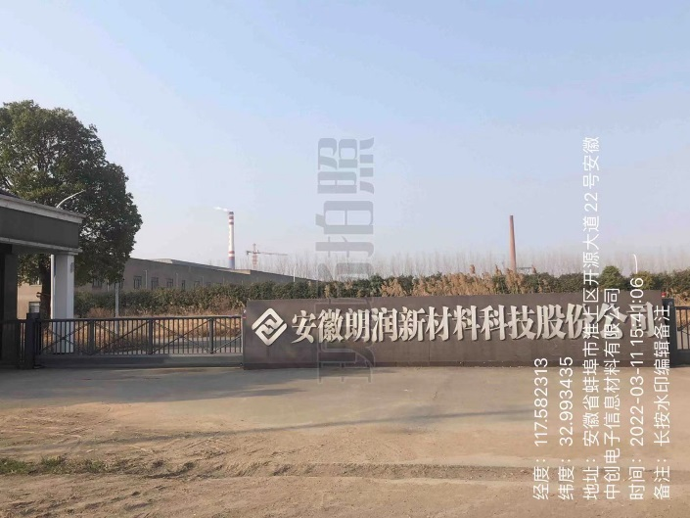 | 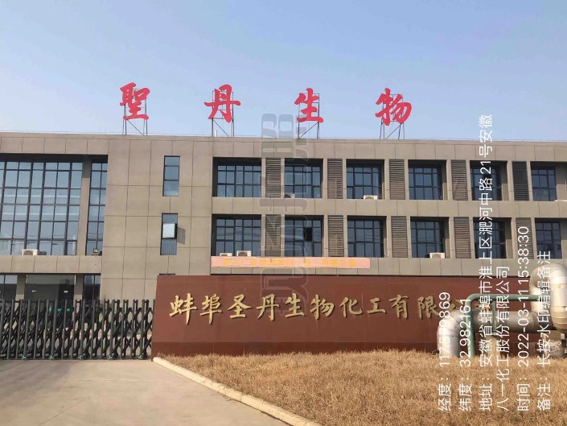
北侧 | 东侧
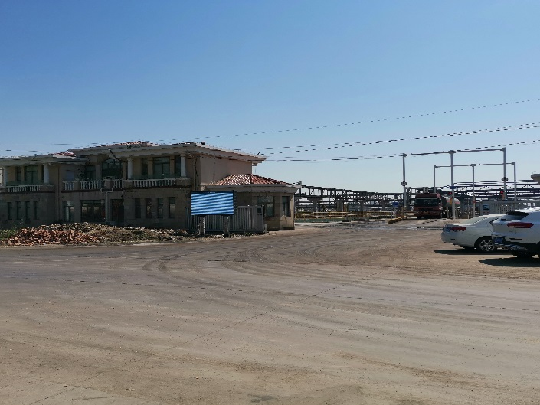 | 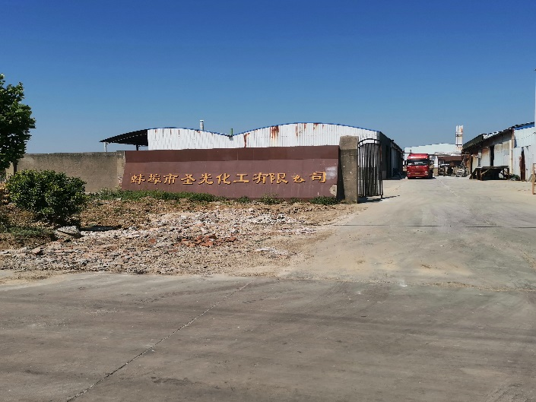
南侧 | 西侧
图3.2.4-1 本项目周边概况
（2）总平面布置方案
项目厂区西侧建设污水处理站、事故水池、初期雨水池、堆场、危废库和原料库等，东侧用地自北向南依次是水解车间，厂区南侧为综合楼、配电房、生产辅助车间、消防水池以及循环水池。循环水池北侧自东向西依次是水解车间、中间罐区、合成精馏偶联剂车间、硅粉车间、硅块中间仓库、机修间和罐区等。扩建项目整个平面布局合理、紧凑，主装置、料仓和辅助设施分开布置，功能分开，管线走向设置合理，节约用地。厂区平面布置图见附图3.2.4-1，各车间平面布置图见3.2.4-2。

3.2.5公用、辅助工程
涉及商业机密，已删除

3.2.6原辅材料及能源消耗情况
涉及商业机密，已删除

3.2.7主要生产设备及产能匹配性分析
（1）主要生产设备
本项目主要生产设备情况见表3.2.7-1，详细设备清单见表3.2.7-2。
涉及商业机密，已删除

（2）设备及产能匹配性情况见表3.3.7-3。
涉及商业机密，已删除

3.3生产工艺及物料平衡分析
涉及商业机密，已删除

3.4污染源分析

3.4.1废气
涉及商业机密，已删除

3.4.2废水
涉及商业机密，已删除

3.4.3噪声
涉及商业机密，已删除

3.4.4固体废物
涉及商业机密，已删除

3.5.5非正常工况源强
涉及商业机密，已删除

3.5.6扩建项目污染物三废汇总
涉及商业机密，已删除

3.6扩建完成后全厂“三本帐”
涉及商业机密，已删除

3.7清洁生产分析

3.7.1原辅材料先进性分析
扩建项目所用原辅材料纯度较高，在生产过程中也有较高的利用效率。生产过程中根据原辅材料的不同性质，进行合理分类储存，可有效减少危险事故的发生。对于生产过程中有一定的毒性的原辅材料，通过采用先进工艺技术，增加原辅材料利用率和回收率，最大限度的减少废物的产生。项目生产过程中使用的有机溶剂（甲醇）及纯水均可实现最大限度的循环套用，有效地提高了溶剂的利用效率。因此，本项目的原辅材料是属于清洁型的。

3.7.2生产工艺先进性分析
本项目生产主要以合成、精馏、冷凝、水解、破碎、煅烧和纯化等单元操作为主，项目采用国内外先进技术工艺，技术成熟可靠，生产过程均为连续化、自动化、密闭化生产工艺，减少了物料与外界环境的接触。工艺技术反应步骤短，成本低，三废较少，大部分反应溶剂可回收利用。项目生产过程中通过合理控制反应温度、时间、压力等参数，有效地提高了主反应的转化率，减少副反应的发生，同时显著增加了产品的收率。并且项目采用集散型控制系统（DCS）、可燃气体检测系统（独立设置），对生产工艺过程进行集中监控，对重要的工艺参数设置信号报警及操作联锁系统，同时，配备必要的火灾报警系统，可有效防止危险的发生。
因此，本项目工艺清洁生产水平较高，符合企业工艺要求。

3.7.3设备及过程控制先进性分析
根据产品特点，本项目建设中尽量采用通用定型设备，如钢衬瓷和搪瓷反应釜等。各种设备原则上采用标准化产品，非标准设备按国家有关标准另行设计。此外，项目还将通过提高装备的自控水平，来提高工程的整体水平，主要表现在：
（1）采用连续化、自动化、密闭化生产工艺替代间歇式、敞开式生产工艺，减少物料与外界接触频率。降低劳动强度，提高劳动生产率。
（2）车间内设备之间对于液体物料，根据其特性选用屏蔽泵、隔膜泵、磁力泵等
粉状的物料，尽量采取正压脉冲方式（氮气保护）来进行输送，万一遇到特定原物料因特殊原因需要使用压缩空气、真空抽吸等方式输送易燃及有毒、有害化工物料时，应对放空尾气进行统一收集、处理；投料和出料均应设密封装置或设置密闭区域，不能实现密闭的应采用负压排气并收集至尾气处理系统处理。反应釜内采用惰性气体保护，尽可能考虑采用底部给料或使用浸入管给料，特殊原因需要从反应釜顶部添加液体料液时应尽量采用导管贴壁给料。生产过程中的取样监控，采用正压输送或者循环泵支管取样的方式解决，杜绝开启反应釜的方式进行取样。
（3）优先采用效率较高的换热设备，对于低沸点溶剂采用低温冷冻介质（如冷冻盐水等冷媒）等进行深度冷凝，冷凝后的不凝性尾气收集后需进一步净化处理。如因工艺需要采用喷射真空泵或水环真空泵，应采用配备冷却系统的水槽作为循环液，保证体系的真空度及减少无组织气体的挥发排放。
（4）生产储运的设备与管线组件、工艺排气、废气管道、废水处理管线、化学品贮存等应建立泄漏检测与修复（LDAR）体系，对压缩机、泵、阀门、法兰等易泄漏设备及管线组件在选择时充分考虑工作状况，选择耐腐蚀的材质，并定期检测、及时修复。严格控制跑、冒、滴、漏的情况发生。
（5）过程控制中采取一定的节水措施，实现了节水目标。
（6）本项目自控系统遵循“经济合理、技术先进、运行可靠、操作方便”的原则，根据工艺装置的生产规模，流程特点及工艺操作要求，对生产过程中的温度、压力、流量等各种主要参数，按技术工艺要求进行集中控制。本项目工程生产过程中，针对危险工艺全部采用DCS自动控制系统，主要工艺参数集中在控制室进行显示、记录和调节。同时本项目将能源消耗的计量数据通过远程计量仪表的信息引入控制系统，这样，不仅保证生产装置安全可靠地运行，又可将能源消耗情况及时与生产挂钩，从而有效地对生产过程进行控制和管理。
（7）本项目设置单独的投料间，投料间封闭，物料用隔膜泵（用泵）通过密闭管道泵至投料釜，最大程度降低物料的无组织挥发，提高物料的利用效率，减少污染物排放。

3.7.4节能措施
（1）本项目各类机电产品均选用国家推荐的节能型品种，部分关键的工艺控制点使用先进的仪器仪表控制，强化生产过程中的自控水平，提高收率，减少能耗，尽可能做到合理利用和节约能耗，严格控制跑、冒、滴、漏，最大限度地减少物耗、能耗。
（2）对冷、热管网系统采用先进的保温技术和保温材料进行保温、保冷，减少系统在输送过程中的损失，降低能源消耗。
（3）加强物料回收和循环利用，提高回收率，减少了物料的消耗量和污染物排放量，降低对区域大气环境影响。

3.7.5有毒有害物质的控制及溶剂的循环利用
本项目使用溶剂，在生产工程中最大程度的进行套用，尤其是对于有毒有害物质，在生产过程中进行回收利用，例如甲醇，生产过程中回收套用率达到90%以上，最大程度减少有毒有害物质的消耗量。本项目冷凝过程中采用两级冷凝，并且采用盐水作为冷凝介质，可以提高冷凝效率。

3.7.6环境管理
本项目设置专门的安环科负责日常的环境、安全管理工作，建立了生产、环保管理台账，建立环保档案室，制定了完整的环保管理规章制度，有完善的日常环境管理监测计划，环境管理较规范。
综上所述，本项目采用的生产工艺体现了清洁生产理念，工艺过程及路线处于国内领先水平。

4、环境现状调查与评价

4.1自然环境概况

4.1.1地理位置
蚌埠市处于安徽省北部，津浦线与淮河交汇处，位于东经117º11′至117 º31′，北纬32º49′至33º01′，东西长32.3公里，南北宽23.5公里，市区面积455.4平方公里，城市北为市辖怀远县，东北为市辖五河县，东部和南部为滁县地区凤阳县，西部为市辖怀远县，淮河干流自西向东贯通城区，其北岸为54.56平方公里，南岸为360.84平方公里。蚌埠因曾盛产珠而得名，被誉为“淮上明珠”，素有“珍珠城”的誉称。
本项目位于安徽蚌埠淮上区蚌埠精细化工高新技术产业基地，具体地理位置见附图4.1.1-1。

4.1.2地形地貌
蚌埠市位于安徽省北部，北纬32°43′至33°30′，东经116°45′至118°04′，北与宿州市、濉溪县、灵璧县、泗县接壤，南与淮南市、凤阳县相连，东与明光市和江苏省泗洪县毗邻，西与蒙城县、凤台县搭界。津浦铁路从境区中部纵贯南北，淮河自西向东流过境南，辖区大部分处于淮北平原南端。蚌埠市区位于北纬33°01′至32°49′，东经117°31′至117°11′，北部与固镇县、五河县交界，东部、南部与凤阳县毗邻，西部与怀远县相连。
全市地形以平原为主，山丘相对集中，河沟纵横，湖泊散落。淮河以北为平原地区，约占全市面积的86%。地势呈西北高东南低，西部最高地面高程在涡芡之间西部为24米，最低地面高程在老潼河附近为14米，东西高差10米；北部沱浍之间任桥附近最高地面高程为22.0米，南部北淝河下游地面高程最低为14米，南北高差8米。淮河以南地形为有湖洼间隔的不连续山丘高地，约占全市面积的14%。蚌埠地处江淮腹地丘陵地区，由西向东的江淮分水岭贯穿该市，形成低缓的鱼背形地势。项目范围内的地形基本为岗冲起伏的丘陵荒地，高程在23.06米～49.54米之间，整个地形呈东高西低。项目范围内扩建场地地面高程范围在15.4～30.6m之间。

4.1.3气候气象
蚌埠属于北亚热带半湿润气候区与温暖带半湿润区气候的过渡带，兼有两个气候带的特征，雨量适中光照充足，年均无霜期217天，年均冷暖气团活动交锋频繁变化大，降水集中，梅雨季节在6月下旬至7月下旬，年均降水量1195.7毫米。经常有空梅年份出现，常有旱涝灾害发生。年平均气温15.37ºC，1月份最低，7月份最高，高于淮北和皖西地区，平均降雪日为11天，平均气压1014.2百帕。
其主要气象参数为：
年平均气温 15.37 ºC
极端最低温度 -24.3 ºC
极端最高温度 40.5 ºC
最高月平均气温 29.62 ºC（7月）
最低月平均气温 0.75 ºC （1月）
年平均湿度 71.81%
最热月平均相对湿度 79.9%
最冷月平均相对湿度 68.0%
年平均气压 101.43KPa
历史最高气压 104.52KPa
历史最低气压 98.83KPa
年主导风向 东北风
历年平均风速 2.45m/s
历年最大风速 19.5m/s
基本风压 0.35KN/m²
静风频率 3.2%
年平均降雨量 1195.7mm
年最大降雨量 1559.5mm
日最大降雨量 216.7mm
年最小降雨量 442.1mm
年日照时间 2200h
最大积雪深度 260mm
裹冰厚度（导线） 5mm
基本雪压 0.45KN/m²
无霜期 217天
地震基本烈度（相当于修正后的麦卡里烈度）7度。

4.1.4水文水系
（1）地表水
蚌埠市位于淮河中下游、属于淮河流域，市区地表水以淮河干流为主，另有一级直流北淝河和数条河流等。一些小河流量小，干旱年份常断流。
淮河：发源于河南省桐柏山区，干流全长1000km，流域面积18890平方公里，其中下流横贯安徽省北部，淮河蚌埠市区段上起蚌埠闸，下到临淮关，全长39.8km，正常水位下河宽约400m。淮河蚌埠段历年最高水位22.18m，最低水位10.3m，平均水位在12.15m，多年平均流量852m³/s，最大年均流量2940m³/s，最小年平均流量为85.4m³/s，最大流量为11600m³/s，最小流量以关闸时渗透量和船闸泄水量计为12.4m³/s，流速一般在0.07~0.7m³/s，平均流速在0.45m/s左右。
北淝河：源出河南商丘，流经蒙城，于瓦埠集进入县境，流域面积1047平方公里。河面宽而水浅。
怀洪新河人工河道。1991年大水以后，开始实施的安徽省重点防洪工程。自涡河何巷在孙巷过北淝河，后入澥河，再经浍河，最后在江苏泗洪县注入洪泽湖。怀远县境内长约25公里。其主要作用是分担淮河蚌埠段洪水流量。
（2）地下水
蚌埠市境内地下水基本属于渗蒸发型，静储存量约3.2亿立方米。年地下水调节储量为1500~2500万吨之间。南岸为贫水区，北岸为富水区。日最高开采量为7万吨。北岸地下水储量不大。南岸地下水主要作为民用生活及工厂辅助补给水。
区域水系分布见附图4.1.4-1。

4.1.5生态环境
蚌埠市土地总面积595072.23公顷，其中耕地378585.41公顷，占土地总面积的63.62%；林地18156.63公顷，占土地总面积的3.07%；园地用地1356.04公顷，占土地总面积的0.23%。牧地187.63公顷，占土地总面积的0.03%；城镇村及工矿用地面积为76170.14公顷，占土地总面积的12.80%；交通运输用地面积为18729.17公顷，占土地总面积的3.15%；水域及水利设施用地面积为3733.67公顷，占土地总面积的0.63%。
市区土地利用程度：土地垦殖率36.31%，土地利用率96.09%，耕地复种指数215%，森林覆盖率28.35%，农业用地率76.88%，建设用地率19.21%。
蚌埠市处于两个生物带交界处，由于地形和地貌不同，成土类型多样，成土母质主要为第四系近代堆积物，受黄泛影响土壤类型及分布较为复杂。根据土壤普查，市境内土壤大致分为澎、黄棕壤、砂浆黑土、水稻土等类型，总面积445平方公里。
蚌埠市地处温暖带落叶阔叶林带及热带落叶常绿阔叶混交林带的过渡带，植被以人工栽培树木和农作物为主。树木有杨、柳、梧桐、刺槐、黑松、苦松、苦栋等，农作物有小麦、大豆、水稻、杂粮和蔬菜等,动物有野兔、野鸡、獾、黄鼬等。

4.2环境质量现状

4.2.1环境空气质量现状

4.2.1.1项目区达标情况判定
根据《环境影响评价技术导则大气环境》（HJ2.2-2018）要求，拟建项目所在区域环境空气达标情况评价指标为SO₂、NO₂、PM₁₀、PM_{2.5}、CO和O₃，六项基本污染物全部达标即为城市环境空气质量达标。基本污染物环境质量现状数据优先采用国家或地方生态环境主管部门发布的评价基准年环境质量公告或环境质量报告中的数据或结论。
根据蚌埠市生态环境局于2025年6月23日公布的《2024年度蚌埠市环境质量状况公报》，2024年，空气质量综合指数为3.91，同比改善幅度为5.3%；细颗粒物(PM2.5)年均浓度为39微克/立方米，同比持平；优良天数比例为77.3%，同比上升3.5%。具体统计结果见下表。
表4.2.1-1 项目所在区域空气质量现状评价结果一览表
污染物 | 评价指标 | 现状浓度（μg/m³） | 标准值（μg/m³） | 占标率% | 达标情况
SO₂ | 年平均浓度 | 7 | 60 | 11.7 | 达标
NO₂ | 年平均浓度 | 21 | 40 | 52.5 | 达标
PM₁₀ | 年平均浓度 | 62 | 70 | 88.6 | 达标
PM_{2.5} | 年平均浓度 | 39 | 35 | 111.4 | 不达标
CO | 第95百分位数日平均质量浓度 | 800 | 4000 | 20.0 | 达标
O₃ | 最大8h第90百分位数平均质量浓度 | 163 | 160 | 101.9 | 不达标
2024年环境空气质量状况显示，基本污染物SO2、NO2、PM10、CO年平均质量浓度均未出现超标，细颗粒物（PM_{2.5}）年均浓度为39微克/立方米，占标率111.4%；O3最大8h第90百分位数平均质量浓度为163微克/立方米，占标率101.9%，细颗粒物（PM_{2.5}）及O3超标，项目所在地为大气环境空气质量不达标区。改善区域大气环境质量的措施：通过落实《蚌埠市环境空气质量达标规划（2019-2030 年）》中十大重点领域与主要任务，到2030年，全市空气质量实现达标，PM_{2.5}年均浓度下降至35微克/立方米以下；SO2、NO2、CO、PM10年评价浓度全面稳定达到国家二级标准限值以下；臭氧污染态势得到遏制；全市空气质量优良率达到85%及以上。
根据蚌埠市生态环境局2024年6月3日发布的《2023年蚌埠市生态环境质量状况公报》，评价基准年2023年环境质量状况如下。
表4.2.1-2 环境空气达标区判断结果一览表
污染物 | 评价指标 | 现状浓度（μg/m³） | 标准值（μg/m³） | 占标率%
SO₂ | 年平均浓度 | 8 | 60 | 13.33
NO₂ | 年平均浓度 | 31 | 40 | 77.50
PM₁₀ | 年平均浓度 | 66 | 70 | 94.29
PM_{2.5} | 年平均浓度 | 38 | 35 | 108.6
CO | 第95百分位数日平均质量浓度 | 900 | 4000 | 22.5
O₃ | 最大8h第90百分位数平均质量浓度 | 159 | 160 | 99.375

4.2.1.2其他污染物环境质量现状监测与评价

4.2.2地表水环境质量现状

表4.2.2-2 地表水监测统计与评价结果 单位： mg/L ，pH 除外
由表4.2.2-2可知，沫冲引河和三铺大沟各断面水质均满足《地表水环境质量标准》（GB3838-2002）中的Ⅳ类标准；淮河（蚌埠段）各断面水质均满足《地表水环境质量标准》（GB3838-2002）中的Ⅲ类标准。

4.2.3声环境质量现状
（1）监测点布设
根据声源的位置和周围情况，在总厂界外布设4个监测点。噪声现状监测布点见表4.2.3-1和附图4.2.3-1。
表4.2.3-1 声环境质量现状监测点位
编号 | 监测点位描述 | 监测点功能区
N1 | 北厂界 | GB3096-2008 3类区
N2 | 东厂界 | GB3096-2008 3类区
N3 | 南厂界 | GB3096-2008 3类区
N4 | 西厂界 | GB3096-2008 3类区
（2）监测因子
等效连续A声级。
（3）监测时间和频次
2021年11.20日~2021年11.21日，连续监测2天，每天昼夜各监测一次。
（4）监测方法
监测方法按《声环境质量标准》（GB3096-2008）、《工业企业厂界噪声环境排放标准》（GB12348-2008）执行。
（5）监测结果与评价
声环境质量现状监测结果见表4.2.3-2。
表4.2.3-2 声环境现状监测结果表 单位：dB（A）
由表4.2.3-2可知，监测期间厂界各点位现状监测结果均可达到《声环境质量标准》（GB3096-2008）中的3类标准要求。

4.2.4地下水质量现状
（1）监测布点和监测因子
项目建设地周边布设5个地下水水质监测点，具体见表4.2.4-1；布设10个地下水水位点。具体监测点位、监测因子见表4.2.4-2及附图4.2.1-1。
表4.2.4-1 地下水环境质量现场监测布点及监测因子
表4.2.4-2 地下水环境水位现场监测布点
（2）监测时间和频次
监测1天，采样1次。
采样及分析方案按照《水和废水监测分析方法》的有关规定和要求执行，质量控制按照《环境监测技术规范》执行。
（3）监测结果
根据表4.2.4-3所示，各监测点位各指标均达到《地下水质量标准》（GB/T14848-2017）中Ⅲ类标准。

4.2.5土壤环境质量现状
（1）监测点布设
本次评价共布设11个土壤环境质量现状监测点位，其中项目所在地范围内7个点位（5个为柱状样，2个为表层样），项目周边4个点位，具体监测点位、监测因子见表4.2.5-1及附图4.2.3-1。
表4.2.5-1 土壤环境质量现状监测点位和监测因子
编号 | 监测点位名称 | 采样点 | 监测因子 | 功能要求
T1 | 污水处理站 | 0~0.2m表层样 | 砷、镉、铬（六价）、铜、铅、汞、镍 | 《土壤环境质量 建设用地土壤污染风险管控标准（试行）》GB36600-2018
T2 | 罐区 | 0~0.5m处柱状样  0.5~1.5m处柱状样  1.5~3m处柱状样 | 铅、镉、汞、砷、镍、铬（六价）、铜、四氯化碳、氯仿、氯甲烷、1,1-二氯乙烷、1,2-二氯乙烷、1,1-二氯乙烯、顺-1,2-二氯乙烯、反-1,2-二氯乙烯、二氯甲烷、1,2-二氯丙烷、1,1,1,2-四氯乙烷、1,1,2,2-四氯乙烷、四氯乙烯、1,1,1-三氯乙烷、1,1,2-三氯乙烷、三氯乙烯、1,2,3-三氯丙烷、氯乙烯、苯、氯苯、1,2-二氯苯、1,4-二氯苯、乙苯、苯乙烯、甲苯、间二甲苯+对二甲苯、邻二甲苯、硝基苯、苯胺、2-氯酚、苯并[a]蒽、苯并[a]芘、苯并[b]荧蒽、苯并[k]荧蒽、䓛、二苯并[a，h]蒽、茚并[1，2，3-c，d]芘、萘 | 《土壤环境质量 建设用地土壤污染风险管控标准（试行）》GB36600-2018
T3 | 中间罐区 | 0~0.5m处柱状样  0.5~1.5m处柱状样  1.5~3m处柱状样 | 砷、镉、铬（六价）、铜、铅、汞、镍 | 《土壤环境质量 建设用地土壤污染风险管控标准（试行）》GB36600-2018
T4 | 厂界外东侧空地 | 0~0.2m表层样 | 砷、镉、铬（六价）、铜、铅、汞、镍 | 《土壤环境质量 建设用地土壤污染风险管控标准（试行）》GB36600-2018
T5 | 厂界外西侧空地 | 0~0.2m表层样 | 砷、镉、铬（六价）、铜、铅、汞、镍 | 《土壤环境质量 建设用地土壤污染风险管控标准（试行）》GB36600-2018
T6 | 厂界外南侧八一化工 | 0~0.2m表层样 | 砷、镉、铬（六价）、铜、铅、汞、镍 | 《土壤环境质量 建设用地土壤污染风险管控标准（试行）》GB36600-2018
T7 | 现有工程厂区 | 0~0.2m表层样 | 铅、镉、汞、砷、镍、铬（六价）、铜、四氯化碳、氯仿、氯甲烷、1,1-二氯乙烷、1,2-二氯乙烷、1,1-二氯乙烯、顺-1,2-二氯乙烯、反-1,2-二氯乙烯、二氯甲烷、1,2-二氯丙烷、1,1,1,2-四氯乙烷、1,1,2,2-四氯乙烷、四氯乙烯、1,1,1-三氯乙烷、1,1,2-三氯乙烷、三氯乙烯、1,2,3-三氯丙烷、氯乙烯、苯、氯苯、1,2-二氯苯、1,4-二氯苯、乙苯、苯乙烯、甲苯、间二甲苯+对二甲苯、邻二甲苯、硝基苯、苯胺、2-氯酚、苯并[a]蒽、苯并[a]芘、苯并[b]荧蒽、苯并[k]荧蒽、䓛、二苯并[a，h]蒽、茚并[1，2，3-c，d]芘、萘 | 《土壤环境质量 建设用地土壤污染风险管控标准（试行）》GB36600-2018
T8 | 现有工程厂区 | 0~0.5m处柱状样  0.5~1.5m处柱状样  1.5~3m处柱状样 |  | 《土壤环境质量 建设用地土壤污染风险管控标准（试行）》GB36600-2018
T9 | 现有工程厂区 | 0~0.5m处柱状样  0.5~1.5m处柱状样  1.5~3m处柱状样 |  | 《土壤环境质量 建设用地土壤污染风险管控标准（试行）》GB36600-2018
T10 | 现有工程厂区 | 0~0.5m处柱状样  0.5~1.5m处柱状样  1.5~3m处柱状样 |  | 《土壤环境质量 建设用地土壤污染风险管控标准（试行）》GB36600-2018
T11 | 厂界北侧农田 | 0~0.2m表层样 | pH值、汞、镉、铬、铅、砷、铜、镍、锌 | 《土壤环境质量 建设用地土壤污染风险管控标准（试行）》GB36600-2018
注：T7-11为引用数据。
（2）监测频次与分析方法
土壤监测采集表层土。采样1次，监测1次。采样及分析方案按照《土壤环境质量 建设用地土壤污染风险管控标准（试行）》（GB36600-2018）第二类用地筛选值。
（3）监测结果与评价
土壤环境质量现状监测结果见表4.2.5-2~4。
表4.2.5-2 项目地土壤环境监测结果 单位：mg/kg
表4.2.5-3 土壤环境质量现状监测点位和监测因子 单位：（mg/kg）

表4.2.5-4 土壤深层样点监测结果及评价表

表4.2.5-5 土壤理化性质一览表
表4.2.5-6 土体构型（土壤剖面）
点号 | 景观照片 | 土壤剖面照片 | 层次ª
T2 | 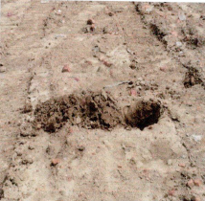 | 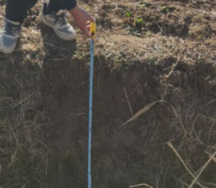 | 0~0.1m黄褐色，团粒、黏土
T2 |  |  | 0.1~0.3m黄褐色，团粒、黏土
T2 |  |  | 0.3~0.6m黄褐色，团粒、黏土
T2 |  |  | 0.6~0.9m黄褐色，团粒、黏土
ª根据土壤分层情况描述土壤的理化特性

根据表4.2.5-2~4所示，项目占地和评价范围监测点（指标均小于《土壤环境质量 建设用地土壤污染风险管控标准（试行）》（GB36600-2018）中第二类用地风险筛选值要求， 农用地满足《土壤环境质量 农用地土壤污染风险管控标准（试行）》（GB15618-2018）表1中风险筛选值要求。

4.3区域污染源调查
对本项目环评区域范围内的重点企业在建、拟建的大气污染源进行调查，通过实际调查，对该地区的各污染源源强、排放的污染因子及排放特性进行核实和汇总，具体调查结果见表4.3-1。

表4.3-1 区域在建、拟建项目大气污染源现状调查结果（kg/h）

5、环境影响预测与评价

5.1大气环境影响分析

5.1.1污染气象分析

5.1.1.1近20年气象资料统计
根据蚌埠气象站(58221)近二十年（2001~2020）气象资料统计，分析本地区污染气象特征。气象站位于安徽省蚌埠市，地理坐标为东经117.3044度，北纬32.8436度，海拔高度26.8米。气象站始建于1951年，1951年正式进行气象观测。蚌埠气象站距本项目约28.971km，是距项目最近的国家气象站，距离小于50km，满足导则气象资料的使用条件。
（1）气候特征
蚌埠市地处亚热带和暖温带的过渡地带，属于东部季风性气候区暖温带半湿润气候，兼有南北过渡类型的气候特点。气候温和，四季分明，光照充足，雨量适中。多年平均气温为15.37ºC，最冷出现在1月平均气温0.75，最热的7月平均气温29.62ºC，日极端最高气温40.5ºC，日极端最低气温为-24.3ºC。区域内风向有明显的季节性变化，全年以E风为主，其次是ENE风，全年平均风速2.45m/s。
（2）温度
蚌埠市多年平均温度的月变化情况见表5.1.1-1和图5.1.1-1。从表5.1.1-1和图5.1.1-1知，全年平均气温为15.37 ºC，其中夏季气温明显高于其它季节，以7月温度最高，平均为29.62 ºC，1月温度最低，平均为0.75 ºC。
表5.1.1-1 区域多年平均温度的月变化统计 单位：ºC
月份 | 1月 | 2月 | 3月 | 4月 | 5月 | 6月 | 7月 | 8月 | 9月 | 10月 | 11月 | 12月 | 年
温度 | 0.75 | 3.88 | 9.79 | 14.58 | 20.83 | 24.72 | 29.62 | 29.26 | 22.24 | 16.72 | 9.81 | 2.29 | 15.37

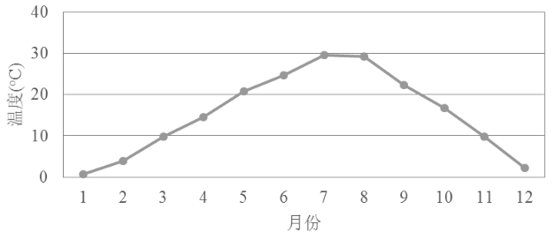
图5.1.1-1 区域多年平均温度变化
（3）风速
区域多年平均风速的月份变化统计见表5.1.1-2和图5.1.1-2。
表5.1.1-2 多年平均风速月变化 单位：m/s
月份 | 1月 | 2月 | 3月 | 4月 | 5月 | 6月 | 7月 | 8月 | 9月 | 10月 | 11月 | 12月 | 年
风速 | 2.16 | 2.76 | 3.39 | 3.03 | 2.61 | 2.36 | 2.33 | 2.38 | 2.03 | 2.08 | 2.24 | 2.00 | 2.45

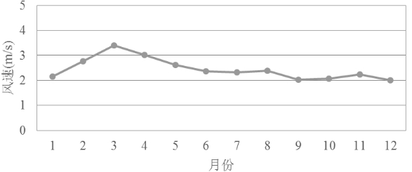
图5.1.1-2 多年平均风速月变化
由表5.1.1-2和图5.1.1-2可以看出，区域多年平均风速为2.45m/s，该区域地面各月风速变化较为规律，春季风速最高，冬季风速最低，一年中以12月份风速最小，3月份风速最大。
（4）风向和风频
蚌埠市年风向频率见表5.1.1-3，月风向频率见表5.1.1-4。
近20年资料分析的风向玫瑰图如图5.1.1-3所示，蚌埠气象站主要风向为ENE和E、NE、ESE，占41.4%，其中以ENE为主风向，占到全年12.5%左右。
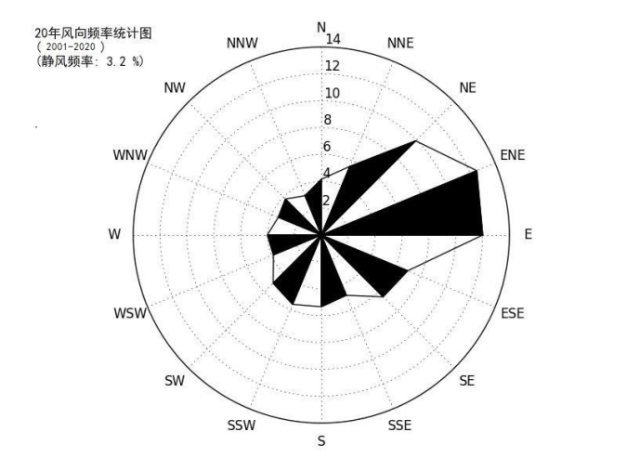
图5.1.1-3 蚌埠风向玫瑰图（静风频率 3.2%）

表5.1.1-3 蚌埠市年风向频率统计（单位%）
风向 | N | NNE | NE | ENE | E | ESE | SE | SSE | S | SSW | SW | WSW | W | WNW | NW | NNW
频率 | 4.2 | 5.5 | 9.9 | 12.5 | 12 | 7 | 6.5 | 4.9 | 5.3 | 5.6 | 5.1 | 3.9 | 4 | 3.5 | 3.8 | 3.2
表5.1.1-4 蚌埠市月风向频率统计（单位%）
风向频  率月份 | N | NNE | NE | ENE | E | ESE | SE | SSE | S | SSW | SW | WSW | W | WNW | NW | NNW | C
1 | 5.4 | 7.7 | 12.9 | 12.9 | 8.5 | 4.8 | 4.1 | 3 | 4.3 | 4.3 | 4.8 | 4.4 | 4.9 | 4.4 | 5.4 | 4.2 | 3.8
2 | 3.8 | 5.9 | 10.6 | 14.8 | 13.3 | 6.4 | 5.3 | 4.1 | 4.1 | 4.3 | 4.9 | 3.5 | 4 | 4.1 | 4.2 | 3.2 | 3.7
3 | 3.7 | 4.1 | 10.1 | 12.1 | 12.8 | 6.5 | 7.4 | 5.3 | 6.5 | 7.1 | 5.1 | 4.6 | 4 | 2.7 | 3.4 | 2.5 | 2.1
4 | 3.3 | 4.5 | 7.7 | 9.2 | 11.3 | 7.3 | 7.9 | 6.7 | 7.4 | 7.4 | 6.4 | 4.5 | 4.3 | 3.3 | 3.9 | 2.6 | 2.5
5 | 3.2 | 4 | 6.3 | 10.5 | 12.7 | 7.9 | 7.4 | 6.2 | 6.3 | 6.7 | 6.7 | 4.6 | 4.8 | 3.2 | 3.7 | 3.2 | 2.6
6 | 1.5 | 3.1 | 4.8 | 9.3 | 13.8 | 12.9 | 11.9 | 9.7 | 6.9 | 5.8 | 5.3 | 3.7 | 3 | 2.6 | 1.8 | 1.9 | 2.2
7 | 2.3 | 2.5 | 6.1 | 9 | 13.5 | 7.3 | 8.4 | 7.5 | 9.6 | 8.8 | 7.5 | 3.9 | 4.1 | 2.1 | 1.9 | 1.6 | 3.6
8 | 4.6 | 6.2 | 12.9 | 15.3 | 12.7 | 7.3 | 5.9 | 3.5 | 4.9 | 4.5 | 3.4 | 3.1 | 3.3 | 3.1 | 3.4 | 3.1 | 2.7
9 | 6.4 | 7.2 | 14.3 | 18.5 | 15.7 | 7.2 | 5 | 3 | 2.5 | 2.2 | 2.7 | 1.2 | 2.1 | 2.3 | 3.2 | 3.4 | 3.3
10 | 5.4 | 6.7 | 11.9 | 15.3 | 12.7 | 7.4 | 5.2 | 3.2 | 3.4 | 3.9 | 3 | 3.7 | 3.3 | 3.4 | 4.2 | 3.3 | 4.1
11 | 5.1 | 7.1 | 10 | 12.3 | 9.5 | 4.6 | 5.1 | 3.4 | 4.3 | 5.8 | 5.2 | 4.5 | 4.8 | 4.5 | 4.8 | 4.3 | 4.8
12 | 5.2 | 7.5 | 11.3 | 11.3 | 7.8 | 4 | 4.5 | 2.6 | 3.8 | 6.2 | 5.9 | 4.8 | 5.5 | 5.8 | 5.7 | 4.7 | 3.6

5.1.1.2评价基准年气象资料统计
本项目的大气环境影响评价等级为一级，预测范围自厂界外延2.5km矩形区域，根据《环境影响评价技术导则》（HJ2.2-2018)，评价基准年可选择近3年中数据相对完整的1个日历年作为评价基准年，本评价选择2020年为评价基准年。
本次评价采用蚌埠市气象站2020年的地面站逐时气象数据和高空模拟气象数据。
蚌埠市气象站（编号：58221）位于安徽省蚌埠市，地理坐标为地处东经117.3044°，北纬32.8436°，海拔高度26.8米。站点性质为基本站。基准年为2020年。
（1）基准年年平均温度月变化统计
根据对2020年蚌埠市气象站的地面站逐时气象数据统计分析可知，蚌埠市气象站2020年日平均气温最高值为31.87℃，出现在2020年8月17日；日平均气温最低值为-6.3℃，出现在2020年12月5日；年平均气温为16.38℃。
表5.1.1-5 2020年蚌埠市气象站年平均温度月变化统计表 (单位：℃)
月份 | 1月 | 2月 | 3月 | 4月 | 5月 | 6月 | 7月 | 8月 | 9月 | 10月 | 11月 | 12月
温度(℃) | 3.78 | 7.49 | 11.67 | 15.47 | 23.10 | 26.02 | 25.21 | 28.90 | 23.63 | 16.53 | 11.32 | 3.21
（2）基准年年平均风速月变化统计
根据对2020年蚌埠市气象站的地面站逐时气象数据的统计分析可知，项目评价区域的基准年的年平均风速月变化统计如下表所示。
表5.1.1-6 2020年蚌埠市气象站年平均风速月变化统计表 (单位：m/s)
月份 | 1月 | 2月 | 3月 | 4月 | 5月 | 6月 | 7月 | 8月 | 9月 | 10月 | 11月 | 12月
风速(m/s) | 2.34 | 2.75 | 2.88 | 2.74 | 2.64 | 2.60 | 2.23 | 2.09 | 1.67 | 1.99 | 2.44 | 1.77
（3）基准年月季年风频变化统计
根据对2020年蚌埠市气象站的地面站逐时气象数据的统计分析可知，项目评价区域的基准年的月季年风频变化统计见表5.1.1-7。由表5.1.1-7绘出2020年蚌埠市年、季风向频率玫瑰图，见图5.1.1-4。
对比图5.1.1-3和图5.1.1-4可知，蚌埠市近20年四季和全年主导风均为NE风，2020全年主导风向为E风，这与当地20年气象统计资料基本符合。因此，评价预测选用2020年的气象资料是合理的。
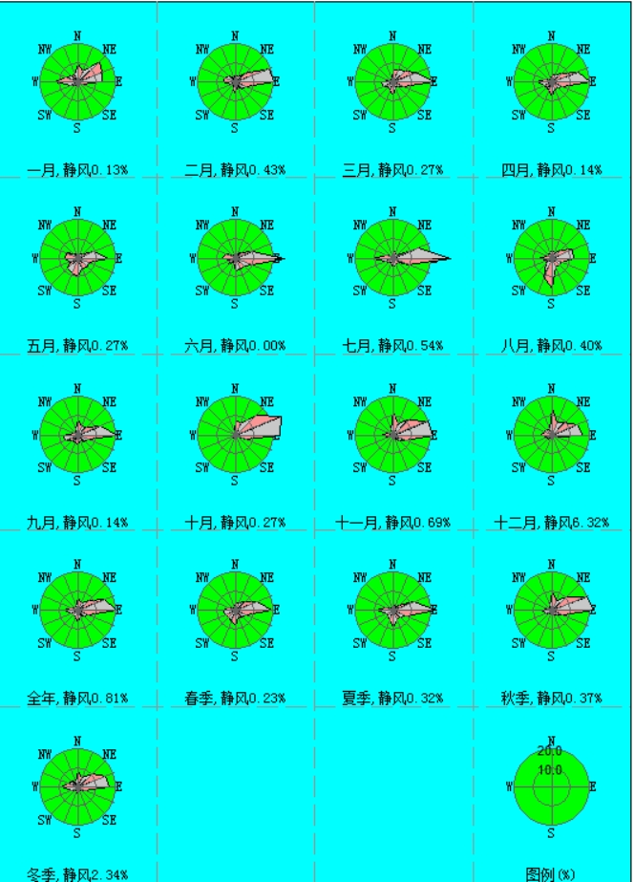
图5.1.1-4 2020年蚌埠市气象台站风向频率玫瑰图

表5.1.1-7 2020年蚌埠市风频的月、季、年变化 单位：%
月份 | N | NNE | NE | ENE | E | ESE | SE | SSE | S | SSW | SW | WSW | W | WNW | NW | NNW | 静风
一月 | 9.68 | 6.45 | 15.59 | 13.71 | 12.63 | 2.02 | 1.08 | 1.21 | 1.75 | 1.61 | 2.42 | 4.17 | 12.23 | 6.59 | 4.57 | 4.17 | 0.13
二月 | 3.88 | 3.16 | 6.32 | 18.82 | 20.11 | 6.03 | 4.45 | 2.16 | 5.75 | 3.74 | 2.01 | 3.02 | 6.9 | 5.89 | 4.74 | 2.59 | 0.43
三月 | 6.45 | 7.12 | 8.74 | 13.04 | 21.24 | 5.38 | 3.09 | 2.82 | 6.72 | 4.44 | 3.09 | 5.38 | 5.91 | 2.28 | 1.75 | 2.28 | 0.27
四月 | 4.17 | 4.44 | 6.94 | 14.58 | 19.86 | 5.97 | 4.31 | 3.47 | 7.22 | 4.44 | 3.89 | 4.86 | 8.33 | 3.89 | 1.39 | 2.08 | 0.14
五月 | 2.28 | 2.28 | 3.36 | 9.01 | 15.59 | 6.05 | 6.85 | 5.38 | 9.41 | 8.6 | 7.66 | 4.97 | 6.85 | 6.85 | 2.82 | 1.75 | 0.27
六月 | 3.06 | 2.08 | 3.61 | 9.72 | 25.69 | 9.58 | 5.97 | 6.67 | 6.53 | 2.5 | 5.14 | 2.78 | 7.22 | 5.28 | 2.5 | 1.67 | 0
七月 | 4.03 | 3.09 | 2.55 | 13.84 | 29.84 | 8.2 | 3.23 | 3.49 | 4.57 | 2.82 | 3.36 | 4.44 | 10.62 | 3.49 | 1.21 | 0.67 | 0.54
八月 | 3.9 | 2.69 | 5.78 | 11.56 | 11.02 | 5.38 | 5.24 | 4.84 | 15.99 | 10.62 | 4.17 | 2.96 | 7.26 | 2.82 | 2.55 | 2.82 | 0.4
九月 | 8.61 | 4.86 | 5.56 | 12.78 | 20.56 | 5.83 | 4.72 | 3.06 | 4.86 | 4.17 | 3.61 | 6.67 | 7.78 | 2.08 | 1.81 | 2.92 | 0.14
十月 | 7.66 | 6.18 | 14.92 | 25.67 | 23.25 | 5.38 | 1.75 | 1.75 | 2.02 | 2.02 | 1.34 | 1.61 | 1.48 | 1.08 | 1.21 | 2.42 | 0.27
十一月 | 11.94 | 6.25 | 10.56 | 19.17 | 20.42 | 6.53 | 3.61 | 1.67 | 1.81 | 0.97 | 0.69 | 1.81 | 6.81 | 3.19 | 1.11 | 2.78 | 0.69
十二月 | 13.84 | 6.72 | 9.01 | 14.38 | 15.86 | 2.82 | 1.08 | 1.75 | 3.63 | 1.75 | 2.82 | 2.69 | 6.05 | 4.03 | 4.03 | 3.23 | 6.32
全年 | 6.64 | 4.62 | 7.76 | 14.67 | 19.65 | 5.75 | 3.77 | 3.19 | 5.86 | 3.98 | 3.36 | 3.78 | 7.29 | 3.95 | 2.47 | 2.45 | 0.81
春季 | 4.3 | 4.62 | 6.34 | 12.18 | 18.89 | 5.8 | 4.76 | 3.89 | 7.79 | 5.84 | 4.89 | 5.07 | 7.02 | 4.35 | 1.99 | 2.04 | 0.23
夏季 | 3.67 | 2.63 | 3.99 | 11.73 | 22.15 | 7.7 | 4.8 | 4.98 | 9.06 | 5.34 | 4.21 | 3.4 | 8.38 | 3.85 | 2.08 | 1.72 | 0.32
秋季 | 9.39 | 5.77 | 10.39 | 19.28 | 21.43 | 5.91 | 3.34 | 2.15 | 2.88 | 2.38 | 1.88 | 3.34 | 5.31 | 2.11 | 1.37 | 2.7 | 0.37
冬季 | 9.25 | 5.49 | 10.39 | 15.57 | 16.12 | 3.57 | 2.15 | 1.69 | 3.66 | 2.34 | 2.43 | 3.3 | 8.42 | 5.49 | 4.44 | 3.34 | 2.34

5.1.2预测模式
本项目大气评价等级为一级，采用《环境影响评价技术导则 大气环境》(HJ2.2-2018)推荐的AERMOD模式系统进行预测。

5.1.3预测条件
（1）气象条件选取、相应参数
（a）气象条件选取
预测需要的气象资料采用气象观测站2020年全年常规气象数据。
表5.1.3-1 观测气象数据信息
气象站名称 | 气象站编号 | 气象站坐标/m |  | 相对距离/m | 气象站等级 | 海拔高度 | 数据  年份 | 气象要素
气象站名称 | 气象站编号 | X | Y
蚌埠市气象站 | 58221 | E117.4 | N32.92 | 30147 | 基本站 | 26.8 | 2020 | 风向、风速、总云、低云、干球温度
（b）地形数据来源
本次预测采用的是USGS的SRTM³数字高程地形数据，精度为3arc，约为90米。
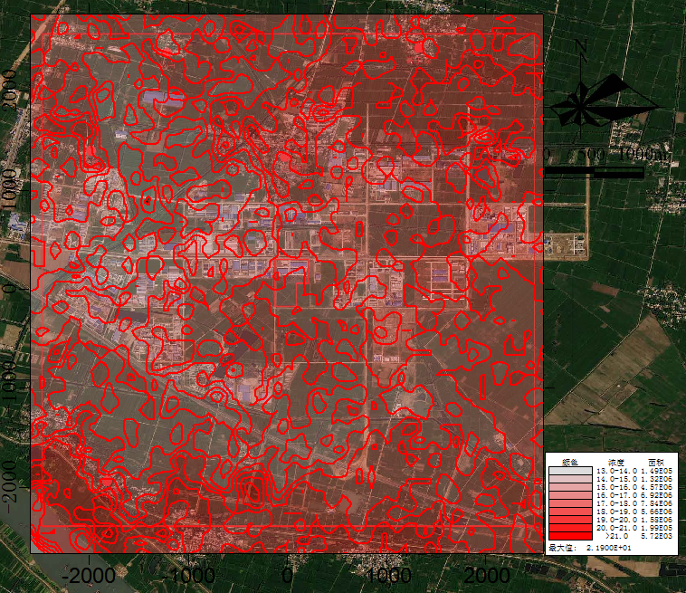
图5.1.3-2 评价区域地形高程图
（2）预测方案
（a）预测因子
根据本项目工程分析和周围污染源分析，筛选出本次预测因子：正常工况预测因子为SO₂、NO_{x}、PM₁₀、PM_{2.5}、甲醇、非甲烷总烃、HF、HCl、NH₃；非正常工况预测因子为PM₁₀、PM_{2.5}、甲醇、非甲烷总烃、NH₃。
（b）预测范围
根据AERSCREEN预测结果，本项目D10%最远距离为1400m，根据《环境影响评价技术导则 大气环境》(HJ 2.2-2018)，本次大气预测的范围为：边长5km矩形区域。
（c）预测网格及预测点
本次预测采用矩形网格，将大气评价范围全部包括在内，网格间距为50m，评价区域预测点共11155个。同时选取大气评价范围内厂区上风向、下风向代表性敏感点作为预测点，选取敏感点见表5.1.3-2。
表5.1.3-2 环境保护目标及坐标
序号 | 名称 | 坐标 |  | 备注
序号 | 名称 | X | Y | 备注
1 | 三铺村 | -7 | 1319 | 大气环境影响评价范围内上风向、下风向代表性敏感点
2 | 高王家 | 1358 | 2441 | 大气环境影响评价范围内上风向、下风向代表性敏感点
3 | 邓庙 | -1219 | 2415 | 大气环境影响评价范围内上风向、下风向代表性敏感点
4 | 李洼 | -1988 | 1422 | 大气环境影响评价范围内上风向、下风向代表性敏感点
5 | 陈巷 | -1802 | -1931 | 大气环境影响评价范围内上风向、下风向代表性敏感点
（d）预测内容
本次预测及评价内容见表5.1.3-3。
表5.1.3-3 本项目预测及评价内容
评价  对象 | 污染源 | 预测因子 | 污染源  排放形式 | 预测内容 | 评价内容
不达标区评价项目 | 新增污染源 | SO₂、NO_{x}、PM₁₀、PM_{2.5}、HF、HCl、NH₃、甲醇、非甲烷总烃 | 正常排放 | 短期浓度  长期浓度 | 最大浓度占标率
不达标区评价项目 | 新增污染源+其他在建、拟建污染源 | 现状达标因子SO₂、NO_{x}、甲醇、HF、HCl、NH₃、非甲烷总烃 | 正常排放 | 短期浓度  长期浓度 | 叠加环境质量现状浓度后日平均质量浓度和年平均质量浓度的占标率或短期浓度的达标情况
不达标区评价项目 | 新增污染源+其他在建、拟建污染源 | 现状超标因子PM₁₀、PM_{2.5} | 正常排放 | 年平均质量浓度 | 评价年平均质量浓度变化率
不达标区评价项目 | 新增污染源 | PM₁₀、PM_{2.5}、甲醇、非甲烷总烃、NH₃ | 非正常排放 | 1h评价质量浓度 | 最大浓度占标率
大气环境防护距离 | 新增污染源 | SO₂、NO_{x}、PM₁₀、PM_{2.5}、甲醇、HF、HCl、NH₃、非甲烷总烃 | 正常排放 | 短期浓度 | 大气环境防护距离
（3）地表参数
地面特征参数按照AERMOD 通用地表类型选取，详见表5.1.3-4。
表5.1.3-4 厂址区域地面参数特征
序号 | 扇区 | 时段 | 正午反照率 | BOWEN | 粗糙度
1 | 0-360 | 冬季(12,1,2月) | 0.6 | 1.5 | 0.01
2 | 0-360 | 春季(3,4,5月) | 0.14 | 0.3 | 0.03
3 | 0-360 | 夏季(6,7,8月) | 0.2 | 0.5 | 0.2
4 | 0-360 | 秋季(9,10,11月) | 0.18 | 0.7 | 0.05
（4）背景浓度参数
SO₂、NO₂、CO、O₃、PM_{2.5}、PM₁₀背景浓度采用项目区域空气质量现状评价采用中国空气质量在线监测分析平台历史环境质量数据（www.aqistudy.cn）发布的蚌埠市连续1年6项基本污染物历史监测数据，按HJ663中的统计方法对各污染物的年评价指标进行现状评价，其中PM_{2.5}、PM₁₀因子超过《环境空气质量标准》（GB3095-2002）二级标准；其他因子HF、HCl、甲醇、非甲烷总烃、NH₃采用现状补充监测数据。
（5）模型输出参数
正常工况下，SO₂、NO_{x}输出1小时、24小时、全时段值，PM₁₀、PM_{2.5}输出24小时、全时段值， HF、HCl、甲醇输出1小时、24小时值，NH₃输出1小时值，非甲烷总烃输出1小时平均值。

5.1.4源强参数
本项目新增污染源有组织废气污染物排放汇总情况详见表5.1.4-1，无组织废气污染物排放汇总情况详见表5.1.4-2，非正常工况下废气污染物排放汇总情况详见表5.1.4-3，区域内同期拟建或在建项目废气污染物（仅考虑与本项目排放的相同污染物）排放
汇总情况见表5.1.4-4。
表5.1.4-1 有组织废气污染物排放情况
表5.1.4-2 无组织（矩形面源）废气污染物排放情况

表5.1.4-3 非正常工况下废气污染物排放情况

5.1.5正常工况下预测结果及分析
采用2020年全年气象资料逐时、逐日计算项目排放的污染物在评价区域及保护目标贡献值。评价范围及保护目标最大贡献浓度预测及分析情况见表5.1.5-1。现状质量达标污染物（SO₂、NO_{x}、PM₁₀、PM_{2.5}、甲醇、HF、HCl、NH₃、非甲烷总烃）叠加现状浓度后达标情况预测见表5.1.5-2，浓度分布情况见图5.1.5-1~21。浓度现状质量超标污染物（PM₁₀、PM_{2.5}）落实达标规划后预测范围的年平均质量浓度变化情况见表5.1.5-3。
由表5.1.5-1可见，评价范围内甲醇、SO₂、NO_{x}、PM₁₀、PM_{2.5}、HF、HCl、NH₃、非甲烷总烃短期浓度（小时平均、日平均）贡献值保护目标和网格点最大占标率为PM₁₀、PM_{2.5} 12.6%＜100%，年平均贡献值保护目标和网格点最大占标率为PM₁₀、PM_{2.5} 3.56%＜30%。
由表5.1.5-2可见，叠加现状浓度、本项目污染源、区域同期拟建、在建项目污染源的环境影响后，现状达标的污染物HF、HCl、NH₃、甲醇和非甲烷总烃保护目标和网格点的短期浓度符合环境质量标准，SO₂、NOx的98%保证率日均浓度和年均浓度符合环境质量标准。
由表5.1.5-3可见，在落实达标规划后，现状超标的污染物PM₁₀预测范围内年平均质量浓度变化率k为-95.06%≤-20%；现状超标的污染物PM_{2.5}预测范围内年平均质量浓度变化率k为-95.06%≤-20%。
综上，本项目大气环境影响可以接受。

表5.1.5-1 本项目贡献质量浓度预测结果表

表5.1.5-2 现状达标污染物叠加后环境质量浓度预测结果表

项目区域属于环境空气质量不达标区域，报告评价区域环境质量的整体变化情况，即当实施区域削减方案后预测范围的年平均质量浓度变化k≤-20%时，则判定项目建设后区域环境质量达到整体改善。
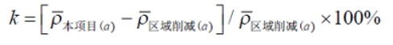
式中：k——预测范围内年平均质量浓度变化率，%；
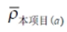——本项目对所有网格点的年平均质量浓度贡献值的算术平均值，μg/m³；
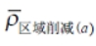——区域削减源对所有网格点的年平均质量浓度贡献值的算术平均值，μg/m³。
《蚌埠市人民政府关于印发蚌埠市环境空气质量达标规划（2019-2030）的通知》于2021年1月22日发布，因《蚌埠市环境空气质量达标规划（2019-2030）》未明确区域污染源清单且无法获得预测浓度场，因此根据《环境影响评价技术导则 大气环境》（HJ2.2-2018）中“8.8.4 区域环境质量变化评价”要求，本次评价采用《蚌埠市环境空气质量达标规划（2019-2030）》中PM₁₀、PM_{2.5}目标值以此计算k值来评价区域环境质量的整体变化情况。
根据《蚌埠市环境空气质量达标规划（2019-2030）》，至2025年底，PM₁₀降至70μg/m³、PM_{2.5}降至42μg/m³，主要来自区域集中供热、燃煤锅炉淘汰、低氮燃烧等措施，目前蚌埠市PM₁₀年平均值为72μg/m³，PM_{2.5}年均值为43μg/m³。
表5.1.5-3 现状超标污染物年平均质量浓度增量预测结果表
污染物 | 本项目所有网格点年均质量浓度贡献值的算术平均值/（μg/m³） | 区域削减源所有网格点年均质量浓度贡献值的算术平均值/（μg/m³） | 年平均浓度最大增量/（μg/m³） | 预测范围年平均质量浓度变化率/% | 达标情况
PM₁₀ | 0.0988 | 2 | -1.9012 | -95.06 | 达标
PM_{2.5} | 0.0494 | 1 | -0.9506 | -95.06 | 达标

5.1.6非正常工况下的环境空气质量影响预测
本次预测采用AERMOD模式预测非正常工况同时发生时排放废气排放浓度，见表5.1.6-1。由表可见，在非正常情况下，各污染物对外环境影响贡献值较正常工况明显增加，非甲烷总烃和NH₃出现超标。需要避免事故发生，加强预警，同时加强废气处理设施的维护和管理，及时更换易损部件，确保废气治理措施的正常运转，杜绝废气处理设施故障发生。
表5.1.6-1 非正常工况大气环境影响预测结果

5.1.7厂界达标情况分析
本项目在生产过程中会产生非甲烷总烃、NH₃、甲醇、HF、SO₂、NO_{x}、PM₁₀、PM_{2.5}、HCl等污染物，若处置不当将对周边环境产生不良影响，采用AERMOD模式预测了正常工况下叠加本项目贡献值的厂界最大落地浓度贡献值，计算结果见表5.1.7-1。
表5.1.7-1 评价区域内无组织排放污染物厂界最大落地浓度贡献值
由上表可知，本项目排放的非甲烷总烃、NH₃、甲醇、HF、SO₂、NO_{x}、PM₁₀、PM_{2.5}、HCl等的厂界最大落地浓度贡献值均能达到厂界无组织监控点浓度要求，因此，本项目正常工况下各污染物排放浓度可做到厂界达标。

5.1.8环境防护距离设置
（1）大气环境防护距离计算
依据《环境影响评价技术导则 大气环境》（HJ2.2-2018），采用AERMOD模式进行预测，结果表明厂界浓度满足大气污染物厂界浓度限值，厂界外大气污染物短期贡献浓度未超过环境质量浓度限值，因此本项目无需设置大气环境防护距离。
（2）风险防护距离
根据报告5.6章节，在F稳定度下，氯化氢钢瓶泄漏事故产生的氯化氢30min达到毒性终点浓度-2最大出现距离为氯化氢钢瓶下风向1320m（超厂界外1280m）；达到毒性终点浓度-1最大出现距离为氯化氢钢瓶下风向528m（超厂界外488m）。本项目以厂界外扩500m设置环境防护距离。
（3）环境防护距离设置
根据大气防护距离及风险防护距离综合判定，本项目环境防护距离为500m范围。目前在此范围内没有居民点以及学校、医院等敏感目标，今后该防护距离范围内也不得新建居民、学校、医院等环境敏感目标。本项目环境防护距离包络线见附图5.1.8-1。

5.1.9污染物排放量核算
（1）有组织排放量核算
表5.1.9-1 本项目大气污染物有组织排放量核算表
（2）无组织排放量核算

表5.1.9-2 大气污染物无组织排放量核算
（3）大气污染物年排放量核算表

表5.1.9-3 大气污染物年排放量核算表
（4）非正常排放核算表
表5.1.9-4 非正常排放核算表

5.1.10大气环境影响评价小结
（1）正常工况下采用2020年全年气象资料逐时、逐日计算项目排放的污染物在评价区域及保护目标贡献值。评价范围内甲醇、SO₂、NO_{x}、PM₁₀、PM_{2.5}、HF、HCl、NH₃、非甲烷总烃短期浓度（小时平均、日平均）贡献值保护目标和网格点最大占标率为PM₁₀、PM_{2.5} 12.6%＜100%，年平均贡献值保护目标和网格点最大占标率为PM₁₀、PM_{2.5} 3.56%＜30%。叠加现状浓度、本项目污染源、区域同期拟建、在建项目污染源的环境影响后，现状达标的污染物HF、HCl、NH₃、甲醇和非甲烷总烃保护目标和网格点的短期浓度符合环境质量标准，SO₂、NOx的98%保证率日均浓度和年均浓度符合环境质量标准。在落实达标规划后，现状超标的污染物PM₁₀预测范围内年平均质量浓度变化率k为-95.06%≤-20%；现状超标的污染物PM_{2.5}预测范围内年平均质量浓度变化率k为-95.06%≤-20%。
（2）在非正常情况下，各污染物对外环境影响贡献值较正常工况明显增加，非甲烷总烃和NH₃出现超标。需要避免事故发生，加强预警，同时加强废气处理设施的维护和管理，及时更换易损部件，确保废气治理措施的正常运转，杜绝废气处理设施故障发生。
（3）本项目非甲烷总烃、NH₃、甲醇、HF、SO₂、NO_{x}、PM₁₀、PM_{2.5}、HCl厂界浓度满足大气污染物厂界浓度限值。
（4）厂界外大气污染物短期贡献浓度未超过环境质量浓度限值，因此本项目无需设置大气环境防护距离。
（5）本项目设置500m环境防护距离，目前在此范围内没有居民点以及学校、医院等敏感目标，今后该防护距离范围内也不得新建居民、学校、医院等环境敏感目标。
（6）大气环境影响自查表
本次大气环境影响评价后，对大气环境影响评价主要内容与结论进行自查，详见表5.1.10-1。
表5.1.10-1 大气环境影响评价自查表
工作内容 |  | 自查项目
评价等级与范围 | 评价等级 | 一级 |  |  |  | 二级□ |  | 三级□
评价等级与范围 | 评价范围 | 边长=50km□ |  |  |  | 边长=5~50km□ |  | 边长=5km
评价因子 | SO₂+NO_{X}排放量 | ≥2000t/a□ |  |  | 500~2000t/a□ | <500t/a
评价因子 | 评价因子 | 基本污染物（SO₂、NO₂、PM₁₀、PM_{2.5}） |  |  |  | 包括二次PM_{2.5}□
评价因子 | 评价因子 | 其他污染物（HCl、HF、NH₃、甲醇和VOCs） |  |  |  | 不包括二次PM_{2.5}
评价标准 | 评价标准 | 国家标准 |  | 地方标准□ |  | 附录D |  | 其他标准□
现状评价 | 评价功能区 | 一类区□ |  |  |  | 二类区 |  | 一类区和二类区□
现状评价 | 评价基准年 | （2020）年
现状评价 | 环境空气质量现状调查数据来源 | 长期例行监测数据□ |  |  |  | 主管部门发布的数据 |  | 现状补充检测
现状评价 | 现状评价 | 达标区□ |  |  |  | 不达标区
污染源调查 | 调查内容 | 本项目正常排放源 |  | 拟替代的污染源 |  | 其他在建、新建项目污染源 |  | 区域污染源
污染源调查 | 调查内容 | 本项目非正常排放源
污染源调查 | 调查内容 | 现有污染源
大气环境影响预测与评价 | 预测模型 | AERMOD | ADMS□ |  | AUSTAL2000□ | EDMS/AEDT□ | CALPUFF□ | 网格模型□ | 其他□
大气环境影响预测与评价 | 预测范围 | 边长≥50km□ |  |  |  | 边长5~50km□ |  | 边长=5km
大气环境影响预测与评价 | 预测因子 | 预测因子（SO₂、NO_{x}、PM₁₀、PM_{2.5}、甲醇、HF、HCl、NH₃、非甲烷总烃） |  |  |  | 包括二次PM_{2.5}□
大气环境影响预测与评价 | 预测因子 |  |  |  |  | 不包括二次PM_{2.5}
大气环境影响预测与评价 | 正常排放短期浓度贡献值 | C本项目最大占标率≤100% |  |  |  | C本项目最大占标率>100%□
大气环境影响预测与评价 | 正常排放年均浓度贡献值 | 一类区 |  |  | C_{本项目}最大占标率≤10%□ | C_{本项目}最大占标率>10%□
大气环境影响预测与评价 | 正常排放年均浓度贡献值 | 二类区 |  |  | C_{本项目}最大占标率≤30% | C_{本项目}最大占标率>30%□
大气环境影响预测与评价 | 非正常1h浓度贡献值 | 非正常持续时长 |  | C_{非正常}占标率≤100%□ |  |  |  | C_{非正常}占标率>100%
大气环境影响预测与评价 | 非正常1h浓度贡献值 | （0.5）h
大气环境影响预测与评价 | 保证率日平均浓度和年平均浓度叠加值 | C叠加达标 |  |  |  | C叠加不达标□
大气环境影响预测与评价 | 区域环境质量的整体变化情况 | k≤-20% |  |  |  | k>-20%□
环境监测计划 | 污染源监测 | 监测因子：（SO₂、NO_{x}、PM₁₀、PM_{2.5}、甲醇、HF、HCl、NH₃、非甲烷总烃） |  |  |  | 有组织废气监测 |  | 无监测□
环境监测计划 | 污染源监测 | 粉尘、NH₃、VOCs、HCl、HF、甲醇 |  |  |  | 无组织废气监测
环境监测计划 | 环境质量监测 | 监测因子：（HCl、甲醇、非甲烷总烃） |  |  |  | 监测点位数（ 1 ） |  | 无监测□
评价结论 | 环境影响 | 可以接受  不可以接受 □
评价结论 | 大气环境防护距离 | 距（ ）厂界最远（ ）m
评价结论 | 污染源年排放量 | SO₂:(0.165)t/a |  | NO_{X}:(0.385)t/a |  | 颗粒物:(0.925)t/a |  | VOCs:(1.829)t/a
注：“□”，填“√”；“（ ）”为内容填写项

5.2地表水环境影响分析

5.2.1地表水环境影响分析
厂内实行雨污分流，纯水制备排水和循环冷却水排水直接接入总排口；工艺废水、设备冲洗废水、废气处理设施排水、地面冲洗废水、再生水、实验室废水、生活污水和初期雨水等经“调节池+混凝沉淀+水解酸化+MBR”处理达标后接管沫河口污水处理厂。
项目废水总排放量为175806.735t/a，通过污水管网接管沫河口污水处理厂，经污水厂处理达到《城镇污水处理厂污染物排放标准》（GB18918-2002）中一级A标准，尾水最终汇入淮河。根据《蚌埠第三污水处理有限公司沫河口污水处理厂三期工程环境影响报告书》（报批中）中对地表水影响分析结论，“COD、NH₃-N预测浓度在淮河蚌埠段丰水期、枯水期评价范围内均能满足《地表水环境质量标准》（GB3838-2002）中的III类标准，废水污染源较施行前有一定程度削减，降低区域水环境影响以达到改善区域水环境质量的目的。污水厂三期工程建成运行后，不会改变排污口下游各断面的水环境功能级别，依然满足《地表水环境质量标准》（GB3838-2002）中的III类标准要求”。

5.2.2废水污染物排放信息表
表5.2.2-1 废水类别、污染物及污染治理设施信息表
序号 | 废水类别 | 污染物种类 | 排放去向 | 排放规律 | 治理措施 |  |  | 排放口  编号 | 排放口设置是否符合要求 | 排放口  类型
 |  |  |  |  | 污染治理设施  编号 | 污染治理设施  名称 | 污染治理设施工艺 | 排放口  编号 | 排放口设置是否符合要求 | 排放口  类型
1 | 初期雨水 | COD  SS | 接管至沫河口污水处理厂 | 间断排放，排放期间流量不稳定且无规律，但不属于冲击型排放 | TW001 | 污水处理站 | 调节池+混凝沉淀+水解酸化+MBR | DW001 | ■是  □否 | ■企业总排  □雨水排放  □清净下水排放  □温排水排放  □车间或车间处理设施排放
2 | 生活污水 | COD  SS  NH₃-N  BOD₅  TP | 接管至沫河口污水处理厂 | 间断排放，排放期间流量不稳定且无规律，但不属于冲击型排放 | TW001 | 污水处理站 | 调节池+混凝沉淀+水解酸化+MBR | DW001 | ■是  □否 | ■企业总排  □雨水排放  □清净下水排放  □温排水排放  □车间或车间处理设施排放
3 | 循环冷却水排水 | COD  SS | 接管至沫河口污水处理厂 | 间断排放，排放期间流量不稳定且无规律，但不属于冲击型排放 | / | / | / | DW001 | ■是  □否 | ■企业总排  □雨水排放  □清净下水排放  □温排水排放  □车间或车间处理设施排放
4 | 纯水制备排水 | COD  SS  盐分 | 接管至沫河口污水处理厂 | 间断排放，排放期间流量不稳定且无规律，但不属于冲击型排放 | / | / | / | DW001 | ■是  □否 | ■企业总排  □雨水排放  □清净下水排放  □温排水排放  □车间或车间处理设施排放
5 | 硅溶胶工艺废水 | COD  SS  NH₃-N | 接管至沫河口污水处理厂 | 间断排放，排放期间流量不稳定且无规律，但不属于冲击型排放 | TW001 | 污水处理站 | 调节池+混凝沉淀+水解酸化+MBR | DW001 | ■是  □否 | ■企业总排  □雨水排放  □清净下水排放  □温排水排放  □车间或车间处理设施排放
6 | 设备冲洗水 | COD  SS | 接管至沫河口污水处理厂 | 间断排放，排放期间流量不稳定且无规律，但不属于冲击型排放 | TW001 | 污水处理站 | 调节池+混凝沉淀+水解酸化+MBR | DW001 | ■是  □否 | ■企业总排  □雨水排放  □清净下水排放  □温排水排放  □车间或车间处理设施排放
7 | 地面冲洗水 | COD  SS | 接管至沫河口污水处理厂 | 间断排放，排放期间流量不稳定且无规律，但不属于冲击型排放 | TW001 | 污水处理站 | 调节池+混凝沉淀+水解酸化+MBR | DW001 | ■是  □否 | ■企业总排  □雨水排放  □清净下水排放  □温排水排放  □车间或车间处理设施排放
8 | 废气处理系统排水 | COD  SS  盐分 | 接管至沫河口污水处理厂 | 间断排放，排放期间流量不稳定且无规律，但不属于冲击型排放 | TW001 | 污水处理站 | 调节池+混凝沉淀+水解酸化+MBR | DW001 | ■是  □否 | ■企业总排  □雨水排放  □清净下水排放  □温排水排放  □车间或车间处理设施排放
9 | 再生水 | COD  SS  盐分 | 接管至沫河口污水处理厂 | 间断排放，排放期间流量不稳定且无规律，但不属于冲击型排放 | TW001 | 污水处理站 | 调节池+混凝沉淀+水解酸化+MBR | DW001 | ■是  □否 | ■企业总排  □雨水排放  □清净下水排放  □温排水排放  □车间或车间处理设施排放
10 | 实验室废水 | COD  SS | 接管至沫河口污水处理厂 | 间断排放，排放期间流量不稳定且无规律，但不属于冲击型排放 | TW001 | 污水处理站 | 调节池+混凝沉淀+水解酸化+MBR | DW001 | ■是  □否 | ■企业总排  □雨水排放  □清净下水排放  □温排水排放  □车间或车间处理设施排放
表5.2.2-2 废水间接排放口
序号 | 排放编号 | 排放地理坐标 |  | 废水排放量/（万t/a） | 排放去向 | 排放规律 | 间歇排放时段 | 受纳污水处理厂信息
 |  |  |  |  |  |  |  | 名称 | 污染物种类 | 国家或地方污染物排放  标准浓度限值/(mg/L)
序号 | 排放编号 | 经度 | 纬度
1 | DW001 | 117.58564 | 32.97950 | 17.61 | 排管沫河口污水处理厂 | 间断排放，排放期间流量稳定 | 24小时 | 沫河口污水处理厂 | COD | 50
 |  |  |  |  |  |  |  |  | BOD₅ | 10
 |  |  |  |  |  |  |  |  | SS | 10
 |  |  |  |  |  |  |  |  | NH₃-N | 5
 |  |  |  |  |  |  |  |  | TP | 0.5
 |  |  |  |  |  |  |  |  | 盐分 | /

表5.2.2-3 废水污染物排放执行标准表
序号 | 排放编号 | 污染物种类 | 国家或地方污染物排放标准及其他按规定商定的排放协议
序号 | 排放编号 | 污染物种类 | 名称 | 浓度限值/(mg/L)
1 | DW001 | COD | 沫河口园区污水处理厂接管标准、《污水综合排放标准》（GB8978-1996）中表4的三级标准和《无机化学工业污染物排放标准》（GB31573-2015）水污染物间接排放限值 | 200
1 | DW001 | BOD₅ |  | 120
1 | DW001 | SS |  | 100
1 | DW001 | NH₃-N |  | 30
1 | DW001 | TP |  | 2
1 | DW001 | 盐分 |  | 6000
表5.2.2-4 废水污染物排放信息表

5.2.3地表水环境影响评价自查表
表5.2.3-1 地表水环境影响评价自查表
工作内容 |  | 自查项目
影响识别 | 影响类型 | 水污染影响型☑；水文要素影响型◻
影响识别 | 水环境保护目标 | 饮用水水源保护区◻；应用水取水口◻；涉水的自然保护区◻；重要湿地◻；  重点保护与珍惜水生生物的栖息地◻；重要水生生物的自然产卵场及索饵场、越冬场和洄游通道、天然渔场等渔业水体◻；涉水的风景名胜区◻；其他◻
影响识别 | 影响途径 | 水污染影响型 |  |  |  |  | 水文要素影响型
影响识别 | 影响途径 | 直接排放◻；间接排放☑；其他◻ |  |  |  |  | 水温◻；径流◻；水域面积◻
影响识别 | 影响因子 | 持久性污染物◻；有毒有害污染物◻；非持久性污染物☑；  pH值◻；热污染◻；富营养化◻；其他◻ |  |  |  |  | 水温◻；水位（水深）◻；流速◻；流量◻；其他◻
评价等级 |  | 水污染影响型 |  |  |  |  | 水文要素影响型
 |  | 一级◻；二级◻；三级A◻；三级B☑ |  |  |  |  | 一级◻；二级◻；三级◻
现状调查 | 区域污染源 | 调查项目 |  |  |  |  | 数据来源
现状调查 | 区域污染源 | 已建☑；在建☑；新建☑；其他 |  | 拟替代的污染源◻ |  |  | 排污许可证◻；环评☑；环保验收◻；既有实测◻；现场监测◻；入河排放口数据◻；其他◻
现状调查 | 受影响水体环境质量 | 调查时期 |  |  |  |  | 数据来源
现状调查 | 受影响水体环境质量 | 丰水期◻；平水期◻；枯水期◻；冰封期◻  春季◻；夏季◻；秋季◻；冬季☑ |  |  |  |  | 生态环境主管部门◻；补充监测☑；其他◻
现状调查 | 区域水资源开发利用状况 | 未开发◻；开发量40%以下☑；开发量40%以上◻
现状调查 | 水文情势调查 | 调查时期 |  |  |  |  | 数据来源
现状调查 | 水文情势调查 | 丰水期◻；平水期◻；枯水期◻；冰封期◻  春季◻；夏季◻；秋季◻；冬季◻ |  |  |  |  | 生态环境主管部门◻；补充监测◻；其他◻
现状调查 | 补充监测 | 监测时期 |  |  |  |  | 监测因子 |  |  | 监测断面或点位
现状调查 | 补充监测 | 丰水期◻；平水期◻；枯水期☑；冰封期◻  春季◻；夏季◻；秋季◻；冬季☑ |  |  |  |  | （） |  |  | 监测断面或点位个数（7）个
现状评价 | 评价范围 | 河流：长度（5.5）km；湖库、河口及近岸海域：面积（）km²
现状评价 | 评价因子 | （）
现状评价 | 评价标准 | 河流、湖库、河口：I类◻；II类◻；III类☑；IV类◻；V类◻  近岸海域：第一类◻；第二类◻；第三类◻；第四类◻  规划年评价标准（）
现状评价 | 评价时期 | 丰水期◻；平水期◻；枯水期☑；冰封期◻  春季◻；夏季◻；秋季◻；冬季☑
现状评价 | 评价结论 | 水环境功能区或水功能区、近岸海域环境功能区水质达标状况☑：达标◻；不达标◻  水环境控制单元或断面水质达标状况◻：达标☑；不达标◻  水环境保护目标质量状况◻：达标☑；不达标◻  对照断面、控制断面等代表性断面的水质状况◻：达标☑；不达标◻  底泥污染评价◻  水资源与开发利用程度及其水文情势评价◻  水环境质量回顾性评价◻  流域（区域）水资源（包括水能资源）与开发利用总体状况、生态流量管理要求与现状满足程度、建设项目占用水域的水流状况与河湖演变状况◻ |  |  |  |  |  |  |  |  |  | 达标区☑  不达标区◻
影响预测 | 预测范围 | 河流：长度（）km；湖库、河口及近岸海域：面积（）km2
影响预测 | 预测因子 | （）
影响预测 | 预测时期 | 丰水期◻；平水期◻；枯水期◻；冰封期◻  春季◻；夏季◻；秋季◻；冬季◻  设计水文条件◻
影响预测 | 预测情景 | 建设期◻；生产运行期◻；服务期满后◻  正常工况◻；非正常工况◻  污染控制和减缓措施方案◻  区（流）域环境质量改善目标要求情景◻
影响预测 | 预测方法 | 数值解◻；解析解◻；其他◻  导则推荐模式◻；其他◻
影响评价 | 水污染控制和水环境影响减缓措施有效性评价 | 区（流）域水环境质量改善目标◻；替代削减源◻
影响评价 | 水环境影响评价 | 排放口混合区外满足水环境管理要求◻  水环境功能区或水功能区、近岸海域环境功能区水质达标◻  满足水环境保护目标水域水环境质量要求◻  水环境控制单元或断面水质达标◻  满足重点水污染物排放总量控制指标要求，重点行业建设项目，主要污染物排放满足等量或减量替代要求◻  满足区（流）域水环境质量改善目标要求◻  水文要素影响型建设项目同时应包括水文情势变化评价、主要水文特征值影响评价、生态流量符合性评价◻  对于新设或调整入河（湖库、近岸海域）排放口的建设项目，应包括排放口设置的环境合理性评价◻  满足生态保护红线、水环境质量底线、资源利用上线和环境准入清单管理要求◻
影响评价 | 污染源排放量核算 | 污染物名称 |  |  | 排放量/（t/a） |  |  |  | 排放浓度/（mg/L）
影响评价 | 污染源排放量核算 | COD |  |  | 14.159 |  |  |  | 80.422
影响评价 | 污染源排放量核算 | SS |  |  | 9.64 |  |  |  | 54.758
影响评价 | 污染源排放量核算 | NH₃-N |  |  | 0.54 |  |  |  | 3.065
影响评价 | 污染源排放量核算 | 盐分 |  |  | 42.635 |  |  |  | 242.167
影响评价 | 污染源排放量核算 | BOD₅ |  |  | 0.116 |  |  |  | 0.660
影响评价 | 污染源排放量核算 | TP |  |  | 0.002 |  |  |  | 0.014
影响评价 | 替代原排放情况 | 污染源名称 | 排污许可证编号 |  |  | 污染物名称 |  | 排放量/（t/a） |  |  | 排放浓度/（mg/L）
影响评价 | 替代原排放情况 | （） | （） |  |  | （） |  | （） |  |  | （）
影响评价 | 生态流量确定 | 生态流量：一般水期（ ）m³/s；鱼类繁殖期（ ）m³/s；其他（ ）m³/s  生态水位：一般水期（ ）m；鱼类繁殖期（ ）m；其他（ ）m
防治措施 | 环保措施 | 污水处理设施☑；水文减缓设施◻；生态流量保障设施◻；区域削减◻；依托其他工程措施☑；其他◻
防治措施 | 监测计划 |  |  |  | 环境质量 |  |  |  | 污染源
防治措施 | 监测计划 | 监测方式 |  |  | 手动◻；自动◻；无监测◻ |  |  |  | 手动☑；自动☑无监测◻
防治措施 | 监测计划 | 监测点位 |  |  | （） |  |  |  | （总排口）
防治措施 | 监测计划 | 监测因子 |  |  | （） |  |  |  | （pH、COD、TP、SS、氨氮、BOD₅）
防治措施 | 污染物排放清单 | ☑
评价结论 |  | 可以接受☑；不可以接受◻
注：“◻”为勾选项，可√；“（）”为内容填写项；“备注”为其他补充内容

5.3声环境影响评价

5.3.1源强参数
本项目噪声主要来源于压缩机、引风机等设备，本项目主要设备噪声源强及治理效果见表3.4.3-1。

5.3.2预测模式
根据声环境评价导则的规定，选用预测模式，应用过程中将根据具体情况作必要简化。
（1）室外点声源在预测点的倍频带声压级
a.某个点源在预测点的倍频带声压级
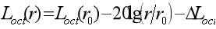
式中：L_{oct}（r）—点声源在预测点产生的倍频带声压级；
L_{oct}（r₀）—参考位置r₀处的倍频带声压级；
r—预测点距声源的距离，m；
r₀—参考位置距声源的距离，m；
ΔL_{oct}—各种因素引起的衰减量，包括声屏障、空气吸收和地面效应引起的衰减，其计算方式分别为：
A_{oct bar}=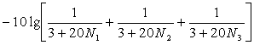
A_{oct atm}=α（r-r₀）/100；
A_{exc}=5lg（r-r₀）；
b.如果已知声源的倍频带声功率级Lwcot，且声源可看作是位于地面上的，则：
L_{cot}=L_{w cot}-20lgr₀-8
c.由各倍频带声压级合成计算出该声源产生的A声级LA：
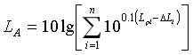
式中ΔL_{i}为A计权网络修正值。
d.各声源在预测点产生的声级的合成
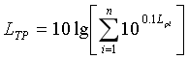
（2）室内点声源的预测
a.室内靠近围护结构处的倍频带声压级：
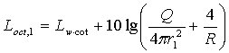
式中：r₁为室内某源距离围护结构的距离；R为房间常数；Q为方向性因子。
b.室内声源在靠近围护结构处产生的总倍频带声压级：
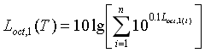
c.室外靠近围护结构处的总的声压级：
L_{oct，1}（T）=L_{0ct，1}（T）-（Tl_{oct}+6）
d.室外声压级换算成等效的室外声源：
L_{w oct}=L_{oct，2}（T）+10lgS
式中：S为透声面积。
e.等效室外声源的位置为围护结构的位置，其倍频带声功率级为Lw_{oct}，由此按室外声源方法计算等效室外声源在预测点产生的声级。
（3）声级叠加
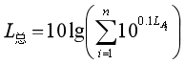

5.3.3预测结果与分析
应用上述预测模式计算厂界处的噪声排放声级，预测其对声环境的影响，噪声预测结果见表5.3.3-2，噪声预测图见图5.3.3-1。

表5.3.3-2 本项目各监测点声环境质量预测结果 单位dB（A）
测点  序号 | 昼间 |  | 夜间
测点  序号 | 贡献值 | 评价结果 | 贡献值 | 评价结果
N1 | 50.3 | 达标 | 48.1 | 达标
N2 | 54.7 | 达标 | 53.7 | 达标
N3 | 54.3 | 达标 | 53.4 | 达标
N4 | 51.7 | 达标 | 49.1 | 达标
由噪声影响预测结果可知，本项目运营期对厂界的噪声贡献值均可满足《工业企业厂界环境噪声排放标准》（GB12348-2008）中3类标准限值要求，厂界噪声预测值满足《声环境质量标准》（GB3096-2008）3类标准。

5.4固体废物环境影响分析

5.4.1固体废物产生情况
扩建项目产生的固体废物主要为废活性炭、生活垃圾、二氧化硅微粉、精馏残液、实验室废物、废催化剂、污泥、布袋收集粉尘、废分子筛、废树脂、废矿物油和硫酸铵。

5.4.2固体废物处理处置情况
扩建项目生产过程中产生的废活性炭、精馏残液、氟化钙、废矿物油、硫酸铵、污泥及实验室废物属于危险废物，交由有资质单位进行处置，生活垃圾拟由环卫部门清运处理，二氧化硅微粉、和布袋收集粉尘外售，废分子筛、废树脂和废催化剂交由厂家回收。
表5.4.2-1 扩建项目固废产生处置情况汇总表
表5.4.2-2 本项目危险废物贮存场所基本情况一览表

5.4.3固体废物环境影响分析
固体废物从产生、收集、贮存、转运、处置等各个环节都可能因管理不善而进入环境，因此必须从各个环节进行全方位管理，采取有效的措施防止固废在收集、贮存、运输过程中的散失，并采取有效处置的反感和技术，首先从资源化角度进行综合利用，对于不能利用的部分遵循“无害化”的原则进行有效处置。
（1）本项目需严格执行《危险废物贮存控制技术标准》（GB18597-2001）及其修改单和《一般工业固体废物贮存和填埋污染控制标准》（GB18599-2020）要求，危险废物和一般废物收集后由厂区内叉车分别运送至危险废物暂存库、污泥暂存库和固废库，分类、分区暂存，杜绝混合存放。
（2）厂区收集的危险废物暂存至危险废物仓库，同时做好危险废物管理台账。危险废物暂存库由专人管理。
综上所述，本项目产生的固体废物通过以上方法处理处置后，不会对周围环境产生名明显不利影响。固体废物处理处置前在厂区内堆放、贮存的场所应按照国际固体废物贮存有关要求设置，在场内存放时要有防水、防渗、防流失的措施，避免对周围环境产生影响。

5.4.4固废运输环境影响分析
项目危险废物定期用专用运输车辆分类外运至有相关处理资质的处置单位进行处理。危险废物处置公司将委派专人负责，各种废弃物的储存容器都有很好的密封性，安全可靠，不会受到风雨侵蚀，可有效地防止临时存放过程中的二次污染。
根据中华人民共和国国务院令第344号《危险化学品安全管理条例》的有关规定，在危险废弃物外运至处置单位时必须严格遵守以下要求：
（1）做好每次外运处置废弃物的运输登记，按照危险废物转移规定开展网上申报。
（2）废弃物处置单位的运输人员必须掌握危险化学品运输的安全知识，了解所运载的危险化学品的性质、危害特性、包装容器的使用特性和发生意外时的应急措施。运输车辆必须具有车辆危险货物运输许可证。驾驶人员必须由取得驾驶执照的熟练人员担任。
（3）处置单位在运输危险废弃物时必须配备押运人员，并随时处于押运人员的监管之下，不得超装、超载，严格按照所在城市规定的行车时间和行车路线行驶，不得进入危险化学品运输车辆禁止通行的区域。
（4）危险废弃物在运输途中若发生被盗、丢失、流散、泄漏等情况时，公司及押运人员必须立即向当地公安部门报告，并采取一切可能的警示措施。
（5）一旦发生废弃物泄漏事故，公司和废弃物处置单位都应积极协助有关部门采取必要的安全措施，减少事故损失，防止事故蔓延、扩大；针对事故对人体、动植物、土壤、水源、空气造成的现实危害和可能产生的危害，应迅速采取封闭、隔离、洗消等措施，并对事故造成的危害进行监测、处置，直至符合国家环境保护标准。

5.4.5固体管理对策和建议
根据《中华人民共和国固体废物污染环境防治法》，固体废物的管理，实行减量化、资源化、无害化管理，全过程管理和分类管理的原则。即对固体废物污染环境的防治，实行减少固体废物的产生量和危害性，充分合理利用和无害化处置固体废物，促进清洁生产和循环经济的发展。全过程的管理是指对固体废物从产生、收集、贮存、运输、利用直到最终处置的全过程实行一体化的管理。
企业在采取处理废弃物的同时，加强对废弃物的统计和管理，特别是对危险废物的管理。为防止废弃物逸散、流失，采取有害废物分类集中存放、专人负责管理等措施，废物的存放和转运处置贮存场所必须按照国家固体废物贮存有关要求设置，外运处置固体废物必须落实具体去向，向环保主管部门申请并办好转移手续，手续完全，统计准确无误。这些废物管理和统计措施可以保证产生的废物分类得到妥善处置，不会产生二次污染，对环境及人体不会造成危害。

5.5地下水环境影响评价

5.5.1区域水文地质条件

5.5.1.1地形地貌特征
蚌埠市地形以平原为主，山丘相对集中，河沟纵横，湖泊散落。淮河以北为平原地区，约占全市面积的86%。地势呈西北高东南低，西部最高地面高程在涡芡之间西部为24米，最低地面高程在老潼河附近为14米，东西高差10米；北部沱浍之间任桥附近最高地面高程为22.0米，南部北淝河下游地面高程最低为14米，南北高差8米。淮河以南地形为有湖洼间隔的不连续山丘高地，约占全市面积的14%。蚌埠地处江淮腹地丘陵地区，由西向东的江淮分水岭贯穿该市，形成低缓的鱼背形地势。项目范围内的地形基本为岗冲起伏的丘陵荒地，高程在23.06米～49.54米之间，整个地形呈东高西低。

5.5.1.2地质概况
区域地层属于华北地层大区晋冀鲁豫地层区徐淮地层分区淮南地层小区。主要为上古太界五河群（Ar2wh）、古近系双浮组（E1sh），大部分被第四系覆盖，仅在淮河南侧临淮关东部一带出露。区域地层简表见下表。
表5.5.1-1 区域地层概况
界 | 系 | 统 | 地层名称 | 代号 | 厚度  （m） | 岩性特征
新  生  界 | 第  四  系 | 全新统 | 大  墩  组 | Q₄d | 0～8 | 出露地表，分布于淮河及其支流的两岸漫滩上，为河流最新泛滥堆积物，宽2～10km，厚度0～20m，岩性为棕黄色、灰黄色、灰色、棕褐色粘土，棕黄色粉质粘土，灰棕色、灰黄色、灰黑色粉质粘土、细砂、粉土。局部地区，顶部有1～5m淤泥质粉质粘土。
新  生  界 | 第  四  系 | 上更  新统 | 茆  塘  组 | Q₃m | 20～35 | 广泛出露，局部隐伏于大墩组以下。岩性以粘土、粉质粘土、粘土质粉砂为主，底部夹粉砂。含有铁锰质结核和钙质结核，柱状节理较发育。
 |  |  |  |  | 8～25 | 在残丘的坡麓地带为棕黄及黄色粉质粘土；在山前平原地带，下部为含砾粉质粘土，上部为灰黄色粉质粘土。普遍含有铁锰质结核。
新  生  界 | 第  四  系 | 中  更  新  统 | 潘  集  组 | Q₂p | 30~60 | 隐伏于上更新统之下。下部为黄灰色、黄绿色粉砂、  细砂、粗中砂，结构松散，分选性较好，厚20～40m；  上部为青黄色粉质粘土，结构紧密，含钙质结核和铁锰质结核。
新  生  界 | 第  四  系 | 下更新统 | 蒙城组 | Q₁M | 15~35 | 隐伏于中更新统之下。顶板埋深60～120m。下部为灰黄色的细砂、中砂、含砾中粗砂，厚10～28m，结构松散，分选性较好；上部为青黄色粉质粘土，厚5～10m，层位稳定，结构紧密，含钙质结核和铁锰质结核。顶部有0.2～0.5m铁质风化壳。
新  生  界 | 新近系 | 上新统 | 明化镇组 | N₂M | 47~70 | 隐伏于第四系之下。上部为蓝灰色、灰绿色含砾粘土、粉质粘土，灰绿色厚层含砾细砂、中粗砂等；下部为灰绿色、棕红色含砾泥岩、砂质泥岩、砾质泥岩等。
新  生  界 | 古近系 | 古新统 | 双浮组 | E₁sh | ＞631 | 细砂岩与泥岩、粉砂岩互层、底部为砾岩。
上太古界 | 五  河  群 |  | 庄子里组 | Ar₂wh | ＞1521 | 岩性主要为大理岩、变流纹岩、白云石英片岩及斜长角闪岩，并含黑云斜长片麻岩、黑云二长片麻岩、浅粒岩等变质侵入体。

5.5.1.3区域地层
评价区地表出露地层为新生界第四系，松散层包括新近系（N）和第四系（Q）；其下基岩主要为上太古界五河群（Ar₂wh）。
根据区域地质资料，评估区内地层由老到新描述如下：
（1）上太古界五河群（Ar₂wh）
分布全区，隐伏于新近系之下，岩性主要为大理岩、变流纹岩、白云石英片岩及斜长角闪岩，并含黑云斜长片麻岩、黑云二长片麻岩、浅粒岩等变质侵入体。厚度大于1521m。
（2）新生界新近系明化镇组（N₂M）
分布全区，隐伏于第四系之下，层厚为50～60m，岩性为绿色、灰白色粉质粘土，灰白、灰黄色泥质微胶结或含泥质中粗砂、含砾中粗砂、砂砾层。
（3）新生界第四系（Q）
本区自下而上分别为下更新统蒙城组（Q₁M）、中更新统潘集组（Q₂p）和上更新统茆塘组（Q₃m）。
下更新统蒙城组（Q₁M）：全区广泛分布，隐伏于中更新统之下。厚度为20～35m，底部为黄棕色粉细砂、细砂、粉砂；上部为浅棕、灰黄色粉质粘土互层，夹薄层粉砂土及粉砂，富含钙质结核和铁锰质结核。
中更新统潘集组（Q₂p）：全区广泛分布，隐伏于上更新统之下，层厚为45～60m，可分为上下两段：下段为黄灰色、黄绿色粉砂、细砂、粗中砂，结构松散，分选性较好，厚25～35m；上段为青黄色粘土，结构紧密，含钙质结核和铁锰质结核，厚度为20-30m。
上更新统茆塘组（Q₃m）：全区出露，厚度为20～30m，主要为褐黄色、灰褐色粉质粘土、粘土、粉土夹砂、粉细砂-中砂，局部地段下部夹少量砾石，普遍含有铁锰质结核和钙质结核，柱状节理较发育。

5.5.1.4区域构造
(1)地质构造
评价区在大地构造分区上位于中朝准地台淮河台坳蚌埠台拱。区域褶皱和断裂较发育。
①褶皱
区域褶皱构造主要为蚌埠期构造运动形成的蚌埠复背斜。蚌埠复背斜核部为五河杂岩，轴迹为NWW至SEE，走向280º，长约76km，宽为5～10km。它的主要特征是核部向SEE倾伏，倾角南翼陡，北翼缓。
②断裂
区域断裂构造以NNE向最为发育，为压扭性兼有平移特征。
评估区附近东侧隐伏有平移断层F2，方向NNE，呈带状分布，破碎带宽10m左右，破碎带岩石多具钾长石化；断裂面波状弯曲，走向12°～15°，倾角陡立，断距20～25m。
(2)区域地壳稳定性
1)新构造运动
新构造活动方式表现形式有两种，第三纪末期的构造运动以新断裂为主，第四纪以下降为主及升降相间的振荡运动为特点。
①新构造断裂的特征
a.方向性。构造格局表明，新构造断裂是由近EW向（区外）和NNE向两组断裂组成的断裂系统，且NNE向断裂切割近EW断裂。
b.力学性质。NNE向断裂表现为张性和压扭性，断裂面多向北西倾斜；而EW向断裂均为压性，断裂面向南倾斜；两者均具高角度特点。
c.继承性。两组断裂区外不仅切割了第三系地层，而且也切穿了五河杂岩地层和燕山期岩体；剖面上，五河杂岩地层上下盘落差大于新地层落差，说明在晚第三纪之前断裂即已形成，晚第三纪以来仅是沿老断裂微弱活动而已。
②下降为主、升降相间的振荡运动
a.水系展布规律：淮河南岸支流纵比降大，河道狭窄，流速大且急，一般较短；淮河北岸支流纵比降小，流速缓慢，河道宽且长，形成不对称羽毛状。说明区内新构造运动的垂直上升运动南部比北部大。
b.松散沉积厚度变化：松散沉积厚度除受构造坳陷、隆起控制外，沉积厚度和地貌特征也有不同。淮河以南，有中、上更新统组成的山前斜坡地，以及全新统组成的河漫滩；淮河以北，为一微有起伏的开阔平原，地表绝大部分为上更新统河流相沉积物，仅构成河间平地，厚度约50m左右。新构造运动表现为全新世以前区域以沉积为主，地壳趋于稳定。
2)地震
从史志记载以来，蚌埠市及邻近地区发生5级以上地震5次。1644年2月3日凤阳与蚌埠交界处发生5.5级地震，震中烈度7度；1829年11月18日五河发生5.5级地震，震中烈度7度；1831年9月28日怀远县平峨山发生6.5级地震，震中烈度8度；1979年3月2日固镇县新马桥发生5级地震，震中烈度6度；2007年7月26日安徽定远发生4.2级地震，震中烈度5度。据1965年～2003年的统计资料，评估区及临近地区小于4级大于3级的地震约22次。
根据《中国地震动参数区划图（GB18306—2001）》，评估区地震基本烈度为7度，设计基本地震加速度值为0.10g。
表5.5.1-2 地震动峰值加速度分区与地震基本烈度对照表
地震动峰值加速度（g） | <0.05 | 0.05 | 0.1 | 0.15 | 0.2 | 0.3 | ≥0.4
地震基本烈度值 | <Ⅵ | Ⅵ | Ⅶ | Ⅶ | Ⅷ | Ⅷ | ≥Ⅸ
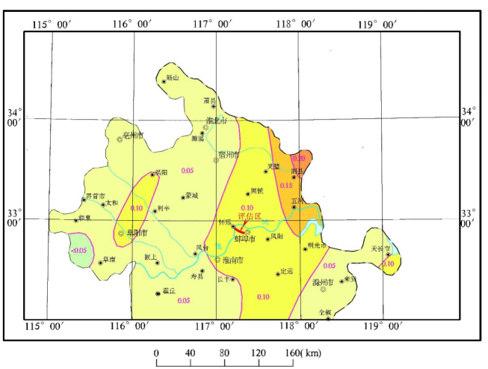
图5.5.1-1 地震动峰值加速度区划图

5.5.1.5岩浆岩
区域岩浆岩体主要为燕山期造山运动时侵入的花岗岩。岩性以燕山期二长花岗岩和燕山期钾长花岗岩为主。
燕山期钾长花岗岩主要分布在秦集一带。岩石呈浅灰、灰白色，矿物的粒度一般为2~4mm。主要成分为钾长石45%，更长石15~20％，石英20~30%，黑云母2~3%和少量白云母、角闪石、铁铝榴石、磁铁矿、磷灰石、锆石、绿帘石及榍石等。
燕山期二长花岗岩主要分布在评估区及外围陶山、燕山等地。岩石呈灰白色，不等粒花岗变晶结构。主要由钾长石35~40%，斜长石3~45%、石英20~25%、黑云母、白云母或角闪石及少量磁铁矿、榍石、磷灰石等组成。
根据以往的地质资料，燕山期二长花岗岩表层风化作用强烈，全风化～强风化厚度一般5~10m。裂隙较为发育，但厚度不大。

5.5.2区域工程地质条件
（1）岩体
评价区内岩体隐伏在第四系覆盖层之下，建造类型为变质岩建造，岩性为上太古界五河群（Ar₂wh），岩性由变粒岩、片麻岩、变流纹岩等组成，岩石单轴搞压强度为74～250MPa，属坚硬中—厚层状片麻岩、大理岩岩组。
（2）土体
根据收集到评价区内及周边钻探资料，评价区自上而下可分为七层：
①粘土(Q₃m)：褐黄、黄褐色，硬塑状态，湿，光滑，无摇振反应，含氧化铁、铁锰结核，具铁锰质浸染，杂青灰色团块，干强度高，韧性高。层厚一般为3.0～5.80m，其静力触探比贯入阻力Ps值为2.9～3.6MPa。fak=240～280kPa，Es=11.0～14.0MPa。
②粉土夹砂(Q₃m)：层厚7.0～12.6m。褐灰、灰黄，稍密状态，局部夹薄层粉细砂，很湿，无光泽反应，震动析水，摇振反应迅速，干强度低，韧性低。其标贯试验实测击数N一般值为13～17击／30cm。其静力触探比贯入阻力PS值为3.0～5.0MPa。fak=160～190kPa，Es=7.5～9.0MPa。
③粉质粘土夹粉土(Q₃m)：层厚一般为1.60～8.30m。灰黄、褐黄色，可塑状态，湿，稍光滑，摇振反应中等，干强度中等，韧性中等，局部夹薄层粉土；其静力触探比贯入阻力PS值为2.0～2.4MPa。fak=200～220kPa，Es=7.8～10.0MPa。
④粘土(Q₃m)：褐黄、黄褐色，硬塑状态，稍湿，光滑，无摇振反应，干强度高，韧性高；含氧化铁、铁锰结核、钙质结核等，夹薄层粉质粘土、粉土。层厚一般为2.0～5.0m。静力触探比贯入阻力Ps值为3.3～4.8MPa，fak=270～320kPa，Es=11.0～13.0MPa。
⑤粘土夹砂(Q₃m)：层厚2.00～4.0m。褐灰、黄褐色，稍密状态，夹中砂，稍湿，无光泽反应，摇振反应高，干强度低，韧性低。其静力触探比贯入阻力PS值为4.0～5.0MPa。fak=170～200kPa，Es =8.0～9.0MPa。
⑥中砂(Q₃m)：层厚5.0～8.0m，灰黄，饱和，密实，稍湿，无光泽反应，震动析水，摇振反应迅速，干强度低，韧性低。fak=180～200kPa，Es =8.0～10.0MPa。
⑦粘土(Q₂p)：该层未钻穿。层厚一般大于8.0m。褐黄、黄褐色，硬塑状态，稍湿，光滑，无摇振反应，干强度高，韧性高；含氧化铁、铁锰结核、钙质结核等，fak=270～300kPa，Es=12.0～14.0MPa。

5.5.3区域水文地质条件概况

5.5.3.1地下水类型及含水层特征
1、地下水类型
根据地下水的赋存条件、含水介质及地层岩性组合特征，评价区区域地下水类型可划分为松散岩类孔隙水和基岩裂隙水，松散岩类孔隙水进一步可划分浅层松散岩类孔隙水和深层松散岩类孔隙水。
（1）松散岩类孔隙水
1）浅层松散岩类孔隙水
根据地下水的富水性，将本区划分为水量较丰富、水量中等及水量贫乏的含水岩组。
①水量较丰富的（单井涌水量500-1000m³/d）
浅层松散岩类孔隙水主要赋存于第四系上更新统的粉-中砂、局部粉土夹砂的孔隙中，含水层厚度10.87-15.27m，水位埋深0.4-3.0m，据钻孔抽水试验资料，单井涌水量为500-1000m³/d，地下水化学类型以HCO₃-Ca型为主，溶解性总固体小于1.0g/L。
②水量中等的（单井涌水量100-500m³/d）
主要沿淮河北岸分布，含水层由第四系全新新统砂砾层组成，厚度6.8-10.29m，水位埋深0.9-5.20m，据钻孔抽水试验资料，单井涌水量为100-500m³/d，地下水化学类型以HCO₃-Ca型为主，溶解性总固体小于1.0g/L。
③水量贫乏的（单井涌水量<100m³/d）
分布于评价区东北部，主要由第四系上更新统的粘土、粉土夹砂组成，砂岩沿现代河流两侧成条带状分布，厚度小于5m，水位埋深0.4-3.5m，据钻孔及民井抽水试验资料，单井涌水量均小于100m³/d，地下水化学类型为HCO₃-Ca·Mg型或 HCO₃-Ca•Na型，溶解性总固体小于1.0g/L。
含水层组由第四系全新统和上更新统砂性土组成，以粉土和粘质粉土为主。含水层厚度10.0~30.00m，水位埋深2.00~8.00m，水力性质多属上层潜水。水量贫乏，单井涌水量多小于100m³/d。水化学类型以HCO₃--Ca²⁺型为主，溶解性总固体小于1.0g/L，pH值7.5~8.0。
2）深层松散岩类孔隙水
该类型水由中下更新统含水砂层及新近系含水砂层组成，厚度较大。
深层松散岩类孔隙水的富水等级，按单井涌水量可划分为水量丰富的、水量较丰富的和水量中等的三级。现分述如下：
①水量丰富的（单井涌水量1000-3000m³/d）
含水层为粉细砂-中砂，厚度6-31m，水位埋深1-5m，据钻孔抽水试验资料，单井涌水量1163.90-2986.28m³/d，地下水化学类型以HCO₃-Na型为主，溶解性总固体小于1.0g/L。
②水量较丰富的（单井涌水量500-1000m³/d）
含水层为粉细砂、中砂，厚度4.38-29.79m，水位埋深0.4-5m，据钻孔抽水试验资料，单井涌水量为527.27-983.35m³/d，地下水化学类型以HCO₃-Na•Ca型为主，溶解性总固体小于1.0g/L。
③水量中等的（单井涌水量100-500m³ /d）
含水砂层为粉细砂-中砂，厚度6.8-19.36m，水位埋深0.18-2.71m，据钻孔抽水试验资料，单井涌水量为118.31-428.25m³/d，地下水化学类型较复杂，为HCO₃-Ca•Na型、HCO₃-Na型或HCO₃•SO₄²⁻•Cl-Na•Mg 型，溶解性总固体小于1.0g/L。
（2）基岩裂隙水
主要分布于淮河以南临淮关东部一带，岩性为蚌埠期混合二长花岗岩，呈球状风化，风化层厚度小于10m，网格状节理裂隙发育，多被泥质充填，所处地貌部位属丘陵地带，地形较陡峭，不利于地下水储存与富集，单井涌水量小于100m³/d，径流模数为0.11l/s•km²。
区域综合水文地质图见图5.5.3-1。
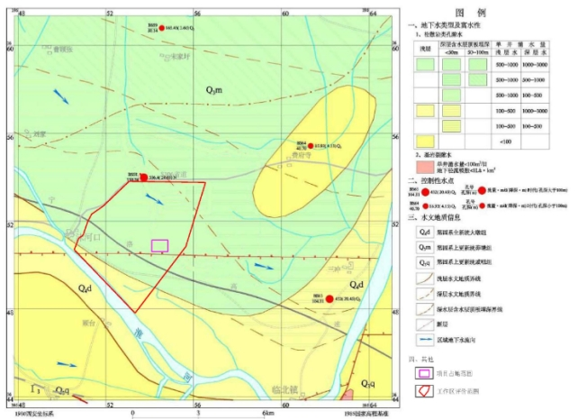
图5.5.3-1 区域综合水文地质图

2、含水层分布
根据地下水的赋存条件、水力性质及地层岩性组合特征，评价区地下水类型可划分为松散层类孔隙水，按含水层的渗透性可进一步划分为一个弱透水层，一个含水层和两个隔水层，具体描述如下：
（1）第一弱透水层
该层主要由第四系上更新统粘土、粉质粘土、粘土夹砂和薄层粉细砂组成。底板埋深15-20.0m，调查枯水期（12月）水位埋深0.40～2.5m左右，地下水水位年变幅约1.00m，该含水层单井涌水量<100m³，根据现场取样、室内测试结果，该层平均渗透系数为3.82×10⁻⁵cm/s，地下水水力特征为潜水。地下水化学类型为HCO₃-Ca·Mg 型或 HCO₃-Ca• Na 型水，溶解性总固体小于1.0g/l。
（2）第一隔水层
该层主要由上更新统粘土组成，底板埋深在20.0～25.0m之间，厚度一般为2.0～5.0m，根据现场钻探取样、室内测试结果，该层平均渗透系数为7.42×10⁻⁶cm/s。
（3）第一含水层
该层主要由上更新统粉细砂-中砂、粘土夹砂组成，底板埋深<35m，层厚7.5～10.0m，调查枯水期水位埋深一般0.4～3.0m，丰水期水位埋深0.33～2.5m；根据现场抽水试验，单井涌水量为505m³/d，平均渗透系数为2.23×10⁻³cm/s，地下水水力特征为承压水，地下水化学类型以HCO₃-Ca型为主，溶解性总固体一般小于1.0g/l。
（4）第二隔水层
该层主要由中更新统粘土层组成，厚度一般大于10m，根据现场钻探取样、室内测试结果，该层平均渗透系数为5.80×10⁻⁷ cm/s。

5.5.3.2各含水层之间的水力联系
1、第一弱透水层与地表水体
该弱透水层直接与地表水体接触，该层岩性为第四系上更新统粘土、粉细砂和粉土夹砂，具有弱透水性，使得第一弱透水层与上部地表水有一定的水力联系，根据监测，一般情况下，地下水补给地表水体，但在汛期洪峰时，出现地表水补给地下水。
2、第一含水层与地表水体和第一弱透水层
该含水层上部有第一隔水层存在，岩性为为上更新统的粘土，分布稳定，并且未发育“天窗”，有一定的隔水性能，使得第一含水层与第一弱透水层无水力联系，且区内河流和水塘均未切至第一含水层，使得第一含水层与上部地表水体无水力联系。

5.5.3.3地下水补给、径流、排泄
1、松散岩类孔隙水
浅层松散岩类孔隙水主要补给来源主要为大气降水，其次为灌溉回归及地表水入渗；地下水总体流向为由西北向东南，浅层地下水水力坡度小，地下径流滞缓，主要排泄方式为蒸发，其次为零星的人工开采和局部河段的常年排泄。
深层松散岩类孔隙水以水平侧向径流补给为主，次为垂向补给，补给量的大小取决于从补给区到排泄区的水头差和含水层的透水性能，地下水总体流向为由西北向东南，地下径流滞缓，主要排泄方式为蒸发，其次为人工开采。
2、基岩裂隙水
在岩石裸露区主要补给来源为大气降水；地下水的径流受地貌条件的控制，其水力坡度与所处地形的坡度和坡向基本一致，同时也受岩石的裂隙的发育程度，充填情况及相互连通性的影响；其主要的排泄方式为蒸发、侧向径流。

5.5.3.4区域地下水与地表水之间水力联系
1、浅层松散层类孔隙水与地表水体
浅层松散层类孔隙水与地表水体直接接触，地下水主要赋存在第四系粉细砂-中砂，具有透水性，使得松散层类孔隙水与上部地表水有一定的水力联系，根据监测，一般情况下，地下水补给地表水体，但在汛期洪峰时，出现地表水补给地下水。
2、深层松散层类孔隙水与地表水体
深层松散层类孔隙水上覆浅层松散层类孔隙水，浅层松散层类孔隙水岩性主要为第四系粘土、粉土夹砂和粉细砂，具有透水性，使得深层松散层类孔隙水与上部地表水有一定的水力联系，但联系不密切。
3、基岩裂隙水与地表水体
在岩石裸露区，基岩裂隙水与地表水体直接接触，地下水主要赋存在蚌埠期混合二长花岗岩的节理裂隙中，具有弱透水性，使得基岩裂隙水与上部地表水有一定的水力联系。

5.5.3.5地下水开发利用现状
根据《2019年蚌埠市水资源公报》，本项目位于蚌洪区间北岸，其总供水量为8.40亿m³（其中地表水源供水量6.89亿m³、地下水源供水量为1.49亿m³、其他水源供水量为0.01亿m³），总耗水量为5.57亿m³（其中农田灌溉3.82亿m³、林牧渔畜0.74亿m³、工业0.54亿m³、城镇公用0.05亿m³、居民生活0.34亿m³、生态环境0.08亿m³）。
通过现场调查和访问，评价范围内的各企事业单位与周边居民的生产、生活用水均来自地表水体，区域几乎不开采地下水，仅剩部分村庄的民用井（不具备饮用、生活功能）未拆除。

5.5.4包气带防污性能分析
包气带防污能力根据园区扩区规划环评勘察资料，项目区含水层主要是由第四系上更新统层杂填土与粉质粘土夹砾与粉土所组成，赋存潜水、局部具有弱承压性质；该套含水层之上，覆盖有第四系上更新统和全新统粉质粘土、粘土层，该套弱透水层构成建设项目场地包气带层。
建设项目区域位于第四系上更新统和全新统层粉质粘土、粉土，揭露层厚大于30m，场地包气带岩层单层厚度Mb≥1m，且分布连续、稳定；根据场地内的渗水试验结果，该层渗透垂向渗透系数为2.5×10⁻⁵~3.33×10⁻⁵cm/s，即为10⁻⁶cm/s≤渗透系数≤10⁻⁴cm/s。
因此，确定评价区地下水包气带防污性能分级确定为“中”。

5.5.5水文地质概念模型

5.5.5.1模拟计算区范围
水文地质概念模型按照地下水环评导则要求，充分结合水系分布，考虑区域地质、水文地质、环境水文地质条件以及工程对地下水环境影响评价和预测要求确定本次模拟区范围，确定模拟区范围如下图所示。
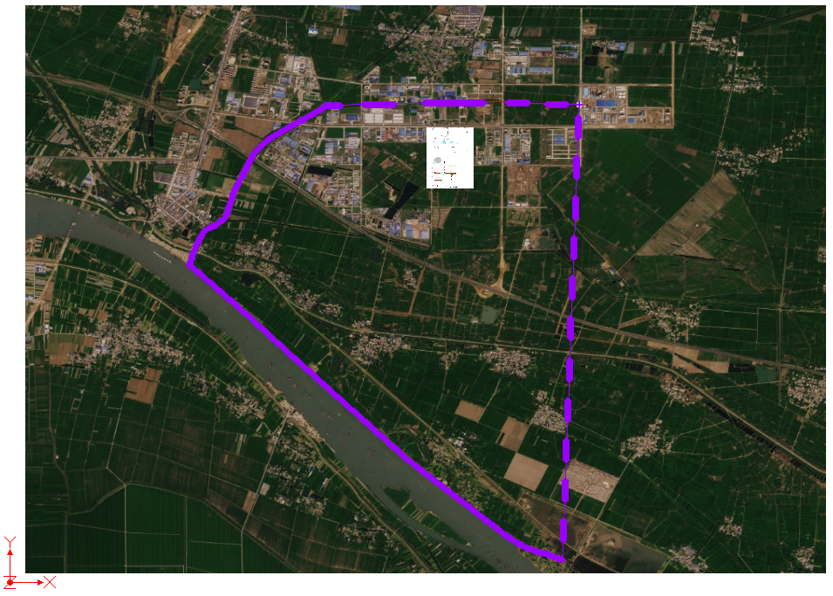
图5.5.5-1 模拟计算区范围图
模拟范围范围内南侧为淮河，西侧为三铺大沟，定义为给定水头边界，其他边界均定义为流量边界，边界流量根据达西定律计算得出，评价范围约19.33km²。模拟区域内地下水流向从西北向东南径流。

5.5.5.2地下含水系统三维空间分布
潜水含水层自由水面为模拟区的上边界，通过该边界，潜水与系统外发生垂向水量交换，主要接受大气降水入渗、田间灌溉等补给，同时以蒸发进行排泄。一般情况下，均作为垂向流入流出量边界处理。
研究区地下水流动系统为非稳定流，受到降雨、蒸发等影响，结合实际资料，将水文地质模型概化为非均质各向异性非稳定流。
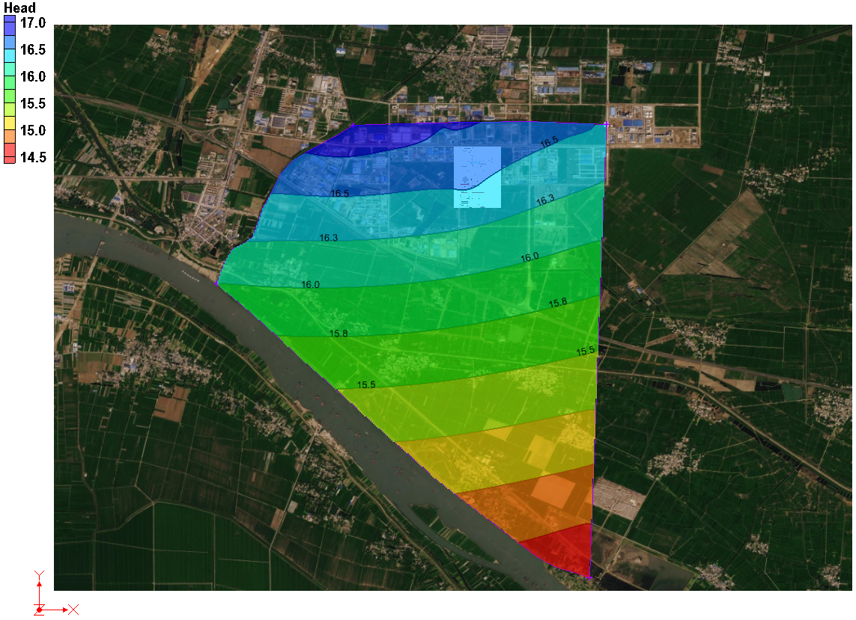
图5.5.5-2 地下水等水位线图

5.5.6数值模拟模型
刻画潜水中污染物运移需要两个数学模型：地下水流动数学模型和地下水污染物迁移数学模型。对复杂数学模型，采用数值方法求解。
（1）地下水流运动数学模型
根据上述水文地质概念模型，评价范围内地下水流运动的数学模型可以表示为非均质、各向异性、空间三维结构、非稳定地下水流系统，其控制方程及定解条件如下：
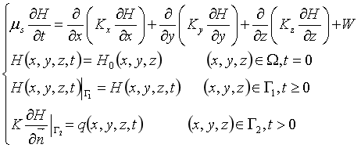
式中，为模型模拟区；H为含水层的水位(m)；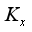、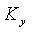、分别为、、方向的渗透系数(m/d)；为贮水率（1/m）；W为含水层的源汇项(m3/d)；为已知水位分布(m)；为渗流区域的一类边界；为渗流区域的二类边界；为边界的外法线方向；k为三维空间上的渗透系数张量(m/d)；为定义为二类边界上已知流量函数，流入为正、流出为负、隔水边界为0。
（2）地下水污染物迁移数学模型
污染物在地下水中的运移包括对流、弥散以及溶质本身的物理、化学变化等过程，可表示为：
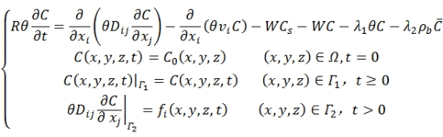
式中，R为迟滞系数，无量纲；为介质密度（kg/(dm)3）；为介质孔隙度，无量纲；c为组分浓度，（g/kg）；为介质骨架吸附的溶质浓度（g/kg）；t为时间（d）；Dij为水动力弥散系数张量（m²/d）；Vi为地下水渗流速度张量（m/d）；W为水流的源汇项（1/d）；Cs为组分的浓度（g/L）；为溶解相一级反应速率（1/d）；吸附相反应速率（1/d）；为已知浓度分布；为模型模拟区；为给定浓度边界；为定浓度边界上的浓度分布；为通量边界；为边界上已知的弥散通量函数。
（3）数学模型求解
上述数学模型可用不同的数值法来求解。本次模拟计算，采用GMS软件求解，用MODFLOW计算模块求解地下水水流运动数学模型，用MT3DMS模块求解地下水污染物运移数学模型。

5.5.7模型参数
（1）渗透系数计算
根据导则附录表B.1，研究区第一层以粘土、粉质粘土、粘土夹砂和薄层粉细砂，取值范围设定为0.5~1.5m/d，第二层为粘土，取值范围设定为0.1~0.25m/d；第三层为粉细砂-中砂、粘土夹砂组，取值范围设定为1~25m/d；第四层为粘土，取值范围设定为0.1~0.25m/d。垂向渗透系数与水平渗透系数比值设置为0.2。
表5.5.7-1 岩土渗透系数参考值
岩性 | 渗透系数K（m/d）
轻亚黏土 | 0.05-0.1
亚黏土 | 0.1-0.25
黄土 | 0.25-0.5
粉土质砂 | 0.5-1.0
粉砂 | 1.0-1.5
细砂 | 5-10
中砂 | 10-25
粗砂 | 25-50
砾砂 | 50-100
圆砂 | 75-150
卵石 | 100-200
块石 | 200-500
漂石 | 500-1000
（2）给水度的确定
根据导则附录表B.2，研究区第一层以粘土、粉质粘土、粘土夹砂和薄层粉细砂，取值范围设定为0.03~0.28，第二层为粘土，取值范围设定为0.03~0.12；第三层为粉细砂-中砂、粘土夹砂组，取值范围设定为0.05~0.32；第四层为粘土，取值范围设定为0.03~0.12。

表5.5.7-2 松散岩石给水度参考值
岩石名称 | 给水度变化区间 | 平均给水度
砾砂 | 0.20-0.35 | 0.25
粗砂 | 0.20-0.35 | 0.26
中砂 | 0.15-0.32 | 0.27
细砂 | 0.10-0.28 | 0.21
粉砂 | 0.05-0.19 | 0.18
亚黏土 | 0.03-0.12 | 0.07
黏土 | 0.00-0.05 | 0.02
（3）孔隙度的确定
岩石和土壤孔隙度的大小与颗粒的排列方式、颗粒大小、分选性、颗粒形状以及胶结程度有关，不同岩性孔隙度大小见下表。研究区第一层以粘土、粉质粘土、粘土夹砂和薄层粉细砂，取值范围设定为34%~61%，第二层为粘土，取值范围设定为34%~60%；第三层为粉细砂-中砂、粘土夹砂组，取值范围设定为31%~46%；第四层为粘土，取值范围设定为34%~60%。
表5.5.7-3 松散岩石孔隙度参考值（据弗里泽，1987）
松散岩体 | 孔隙度（%） | 沉积岩 | 孔隙度（%） | 结晶岩 | 孔隙度（%）
粗砾 | 24-36 | 砂岩 | 5-30 | 裂隙化结晶岩 | 0-10
细砾 | 25-38 | 粉砂岩 | 21-41 | 裂隙化结晶岩 | 0-10
粗砂 | 31-46 | 石灰岩 | 0-40 | 致密结晶岩 | 0-5
细砂 | 26-53 | 岩溶 | 0-40 | 玄武岩 | 3-35
粉砂 | 34-61 | 页岩 | 0-10 | 风化花岗岩 | 34-57
粘土 | 34-60 |  |  | 风化辉长岩 | 42-45
（4）弥散系数确定
D.S.Makuch（2005）综合了其他人的研究成果，对不同岩性和不同尺度条件下介质的弥散度大小进行了统计，获得了污染物在不同岩性中迁移的纵向弥散度，并存在尺度效应现象（下图）。根据室内弥散试验以及我们在其它地区的现场试验结果，对本次评价范围潜水含水层弥散度取20m。
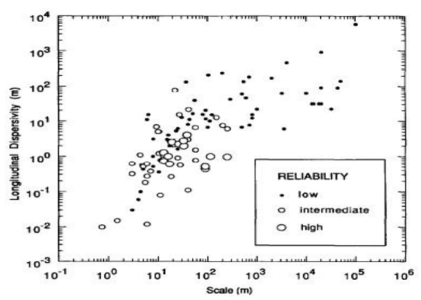
（注：图中圆圈大小表示可靠性。圆圈越大，表示对应情况的结果可靠度越高）
图5.5.7-1 弥散度的尺度效应（Gelhar et al., 1992）

5.5.8模型网格剖分
采用GMS软件对数值模型求解，用MODFLOW模块求解地下水流问题时采用有限差分法，需对评价范围进行网格剖分，见图5.5.8-1。为精确模拟溶质运移行为，在污水处理区处加密网格，最小网格空间长度达到5m。
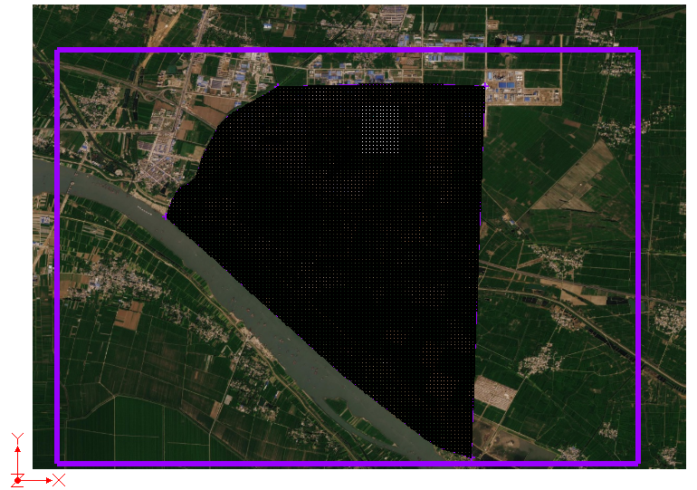
图5.5.8-1 模型网格剖分示意图

5.5.9模型校正与检验
采用GMS中的MODFLOW模块对水流模型进行求解，通过对比流场、水均衡的模拟计算结果和实际（观测）结果对比，对模型进行识别验证。
（1）地下水流场
地下水流场是模型识别和校正的关键，同时也是影响污染物迁移分布的决定性因素。将实测水位作为模型初始流场带入模型计算，将模型计算结果与实际观测数据进行比较，从而对模型进行校正检验，计算得到的流场和实际观测流场对比图见下图。评价范围内水位拟合计算差值符合要求，模型表现较为可靠。
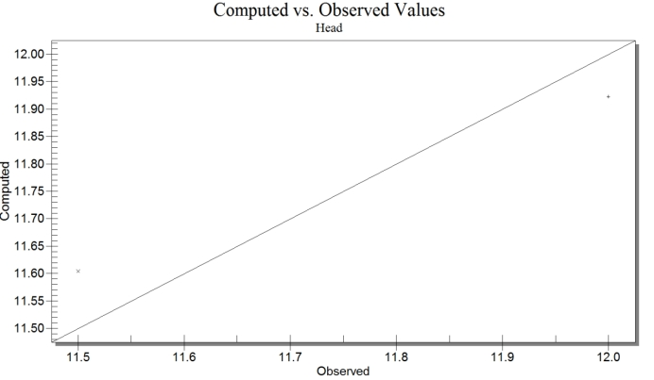
图5.5.9-1 评价范围实测水位与模拟水位对比图
（2）水均衡
模拟计算区（评价范围）水均衡结果见下表。
表5.5.9-1 模拟计算区水均衡结果（m³/d）
水均衡要素 | 源 | 汇
入渗补给—蒸发量 | 1.97 | 0
侧向补给/排泄量 | 223.13 | 225.36
总和 | 225.1 | 225.36
均衡差 | 0.026
对数值模型进行计算求解，通过水均衡观测和模拟计算的流场对比以及观测孔水位拟合情况，对模型进行识别验证，识别后各参数为：第一层渗透系数1.2m/d；第二层渗透系数0.15m/d；第三层渗透系数10m/d；第四层渗透系数0.25m/d。
根据对地下水水位及水均衡计算结果的分析，模拟区为近似独立的水文地质单元，地下水主要接受大气降雨补给，以蒸发和向下排泄为主，模型与实际情况符合，从一定程度上反应模型计算结果的合理性。

5.5.10地下水环境影响预测评价
本次污染物运移采用GMS界面下的MT3DMS软件进行模拟，本着风险最大化原则，在模拟污染物运移扩散时不考虑吸附作用、化学反应等因素，重点考虑对流弥散作用。
（1）预测时段
本次选取可能产生地下水污染的关键时段，本次共分100d、1000d、3650d、7300d三个时间节点分别进行预测。
（2）预测方案
调节池与酸洗废水预处理设施在正常工况下不会发生泄漏，当调节池与酸洗废水预处理设施在非正常工况下，可能会有部分污染物渗出，并直接进入潜水含水层，从而污染地下水。调节池污染组分主要为COD_{Mn}、酸洗废水预处理设施污染组分主要为氟化物。本着风险最大化原则，本次选取调节池与酸洗废水预处理设施非正常工况下发生泄漏的预测，其污染物排放方式为连续恒定排放。
根据本项目进水水质，选取COD_{Mn}、氟化物作为特征因子进行预测。根据扬州市环境监测中心站《水质监测中COD_{Cr}、COD_{Mn}、BOD的关系》、常州市环境监测中心站《浅谈水质COD_{Cr}、COD_{Mn}和BOD₅三者之间的关系》等文献成果，一般污水水质中高锰酸盐指数一般来说是COD的20%~50%，本次模拟预测按50%计，高锰酸盐指数浓度选取为1016mg/L。COD_{Mn}、氟化物超标范围执行《地下水质量标准》（GB/T14848-2017）III类标准限值，污染物浓度超过上述标准限值的范围即为浓度超标范围，因此COD_{Mn}标准限值为3mg/L、氟化物标准限值为1.0mg/L。污染物浓度超过上述标准限值的范围即为浓度超标范围。
非正常工况下，调节池废水泄漏进入地下水，对地下水造成不同程度的污染。非正常工况下的污染源强见表5.5.10-1。
表5.5.10-1 非正常工况下污染源强
污染源位置 | 预测工况 | COD_{Mn}(mg/L) | 氟化物(mg/L)
调节池 | 非正常工况 | 1016 | /
酸洗废水预处理设施 | 非正常工况 | / | 2000
（3）预测结果及分析
模拟污染物扩散时，不考虑吸附作用、化学反应等因素，重点考虑了对流和弥散作用。将含水层参数、初始条件和边界条件带入水质模型。利用校正后的水流模型，结合上述情景设置，预测各类污染物在含水层的迁移行为。
在防渗措施发生破裂的情况下，此时废水更容易经包气带进入地下水，设定预测污染源强为未经处理的产生浓度，污染源特征为面源连续污染。非正常工况下，利用所建立的模型，评价预测时间段（7300d）内污染物运移过程。经过模拟计算得到COD运移过程分布情况见图5.5.10-1~图5.5.10-8。
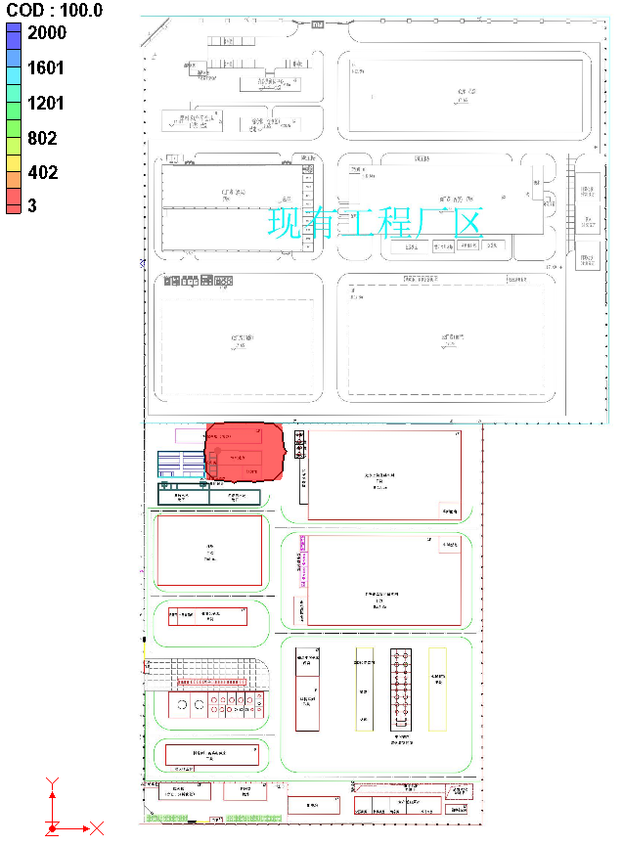
图5.5.10-1 非正常工况下调节池COD100d运移图
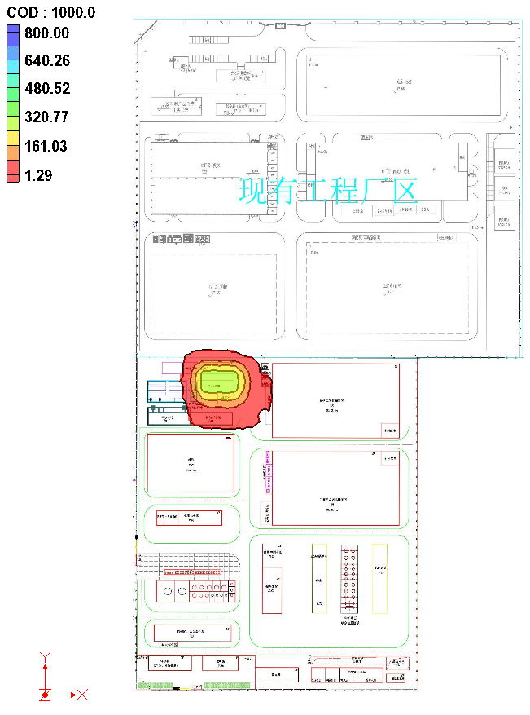
图5.5.10-2 非正常工况下调节池COD 1000d运移图
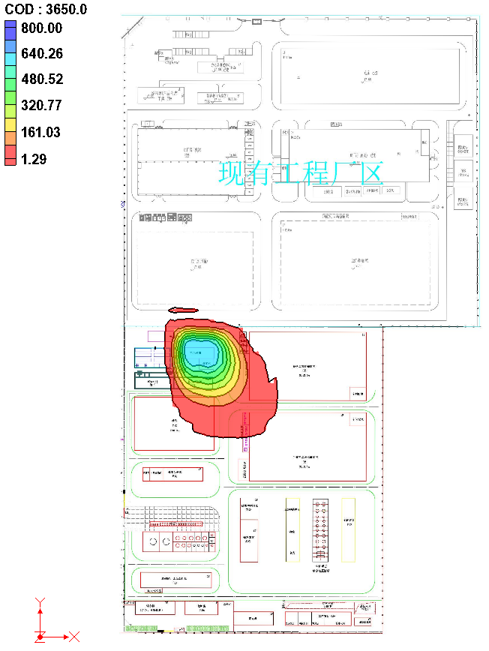
图5.5.10-3 非正常工况下调节池COD 3650d运移图
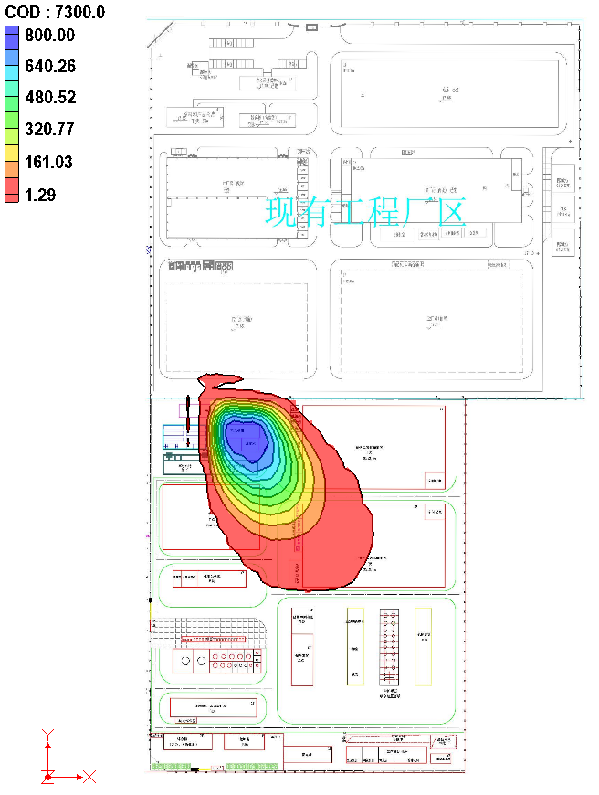
图5.5.10-4 非正常工况下调节池COD 7300d运移图

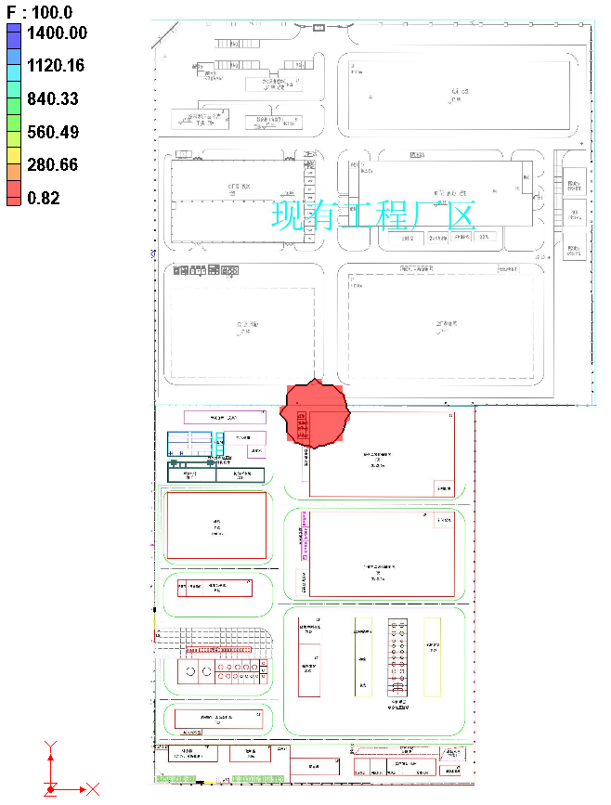
图5.5.10-5 非正常工况下酸洗废水预处理设施氟化物100d运移图
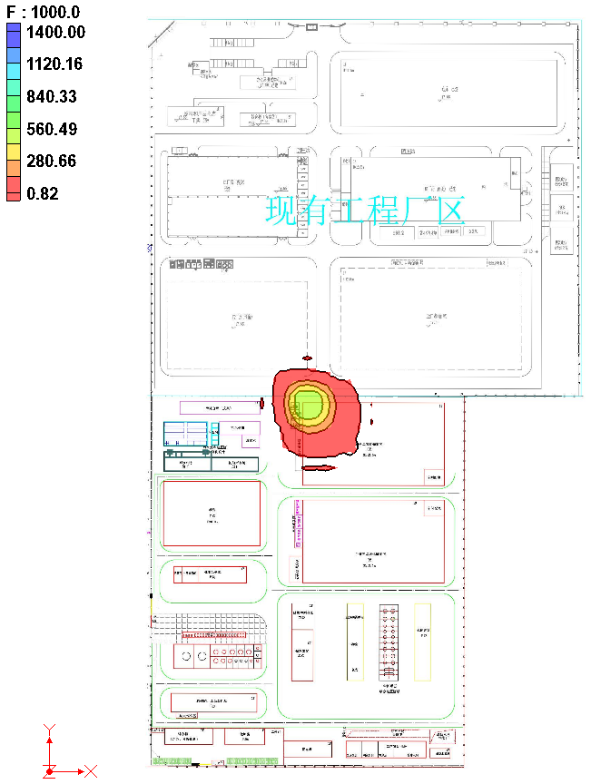
图5.5.10-6 非正常工况下酸洗废水预处理设施氟化物1000d运移图
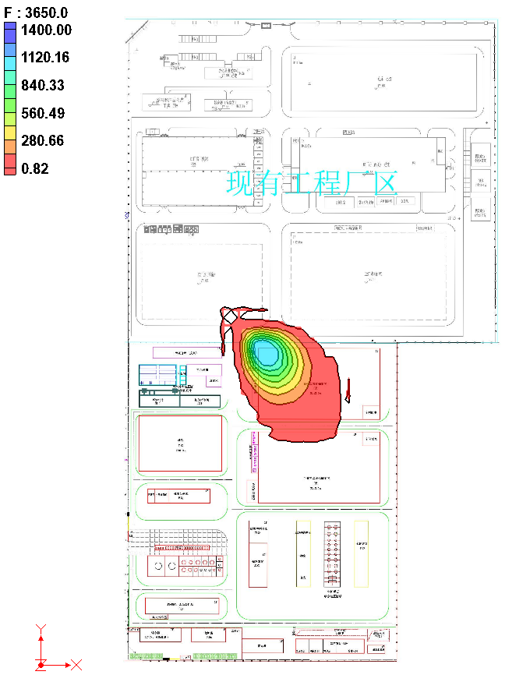
图5.5.10-7 非正常工况下酸洗废水预处理设施氟化物3650d运移图
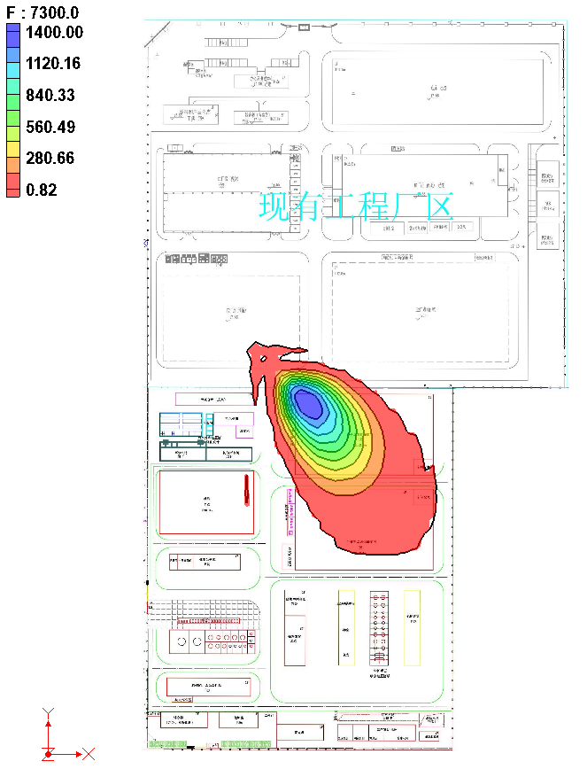
图5.5.10-8 非正常工况下酸洗废水预处理设施氟化物7300d运移图
非正常工况下污染物运移特征见表5.5.10-2。

表5.5.10-2 非正常工况下污染物运移特征表
泄漏点 | 污染物 | 参数 | 100d | 1000d | 3650d | 7300d
调节池 | COD | 中心点浓度（mg/L） | 33.60 | 273.39 | 624.11 | 795.83
调节池 | COD | 区域最大背景值（mg/L） | 1.71 | 1.71 | 1.71 | 1.71
调节池 | COD | 叠加值（mg/L） | 35.31 | 275.10 | 625.82 | 797.54
调节池 | COD | 超标污染羽最大迁移距离（m） | 21.4 | 44.3 | 83.6 | 114.7
调节池 | COD | 超标污染羽超出厂界距离（m） | 0 | 0 | 0 | 0
酸洗废水预处理设施 | 氟化物 | 中心点浓度（mg/L） | 65.82 | 508.78 | 1122.29 | 1399.39
酸洗废水预处理设施 | 氟化物 | 区域最大背景值（mg/L） | 0.18 | 0.18 | 0.18 | 0.18
酸洗废水预处理设施 | 氟化物 | 叠加值（mg/L） | 66.00 | 508.96 | 1122.47 | 1399.57
酸洗废水预处理设施 | 氟化物 | 超标污染羽最大迁移距离（m） | 3.9 | 19.8 | 59.5 | 94.6
酸洗废水预处理设施 | 氟化物 | 超标污染羽超出厂界距离（m） | 0 | 0 | 0 | 0
由上表可知：运移7300d后厂区地下水中COD浓度最大值为795.83mg/L，叠加背景值后浓度最大值为797.54 mg/L，超标污染羽最大迁移距离为114.7m，超标污染羽超出厂界距离0m，污染晕主要向东南扩散。
运移7300d后厂区地下水中氟化物浓度最大值为1399.39mg/L，叠加背景值后浓度最大值为1399.57mg/L，超标污染羽最大迁移距离为94.6m，超标污染羽超出厂界距离0m，污染晕主要向东南扩散。

5.5.11小结
根据地下水环评导则要求，预测采用数值模拟模型。通过资料收集和野外勘查获取评价区含水层空间分布特征，根据评价区水文地质条件，确定以潜水含水层为本次的地下水对象，重点模拟了非正常工况下污水处理区7300d内污染物的运移扩散过程。评价结论如下：
（1）正常工况下，污染防渗措施有效，不会发生泄漏或污水渗入地下水的情景发生，对区域地下水质不产生影响。而非正常工况下，污染物泄漏会在厂区及周边一定范围内污染地下水，泄漏1年停止后，污染物随着运移稀释，浓度逐渐降低，但扩散范围逐渐增大，污染物未扩散到厂区界外。
（2）非正常工况下，污染物泄漏后主要水平迁移方向为东南侧，和水流方向基本一致，调节池和废水池的污染物泄漏对厂区周围地下水环境会造成一定不利影响，不过仅影响到周边较小范围地下水水质而不会影响到区域大范围地下水水质。
（3）非正常工况下，污染物泄漏1年被发现，导致地下水中出现污染物超标。在本次模拟事故源强和预测时段条件下，调节池的COD不会导致厂区边界地下水超标。调节池COD超标污染羽最大迁移距离为114.7m，超标污染羽超出厂界距离0m。酸洗废水预处理设施氟化物不会导致厂区边界地下水超标。酸洗废水预处理设施氟化物超标污染羽最大迁移距离为94.6m，超标污染羽超出厂界距离0m。企业应做好污水处理区的防渗工作，及时发现并做好防渗措施能较好控制污染物迁移。
（4）污染物浓度随时间变化过程显示，非正常工况下污染物运移速度总体较慢，污染物运移范围不大，且污染物运移过程中不断稀释。污染物运移范围主要是场地水文地质条件决定，模拟区为独立水文地质单位，项目所在地含水层水力坡度相对较小，地下水径流较缓慢，污染物运移扩散范围有限。
（5）为防止非正常工况的发生，必须严格实施各项地下水防渗措施，提高防渗标准，减小事故发生的概率以及污染物入渗强度；同时结合地下水环境监测措施，一旦事故发生，能及时发现；启动应急响应，分析事故发展趋势，及时切断污染源，并将监测井转化为抽水井，实施水力截获，将污染物控制在较小范围，在采取上述措施后，扩建项目对地下水环境影响可控。

5.6环境风险分析与评价

5.6.1现有项目风险回顾与同期拟建项目风险分析

5.6.1.1现有项目风险物质识别
（1）原辅材料、产品统计
现有项目主要原辅材料、产品情况见表5.6.1-1。
表5.6.1-1 现有项目主要原辅材料、产品情况一览表
序号 | 名称 | 规格 | 性状 | 年用（产）量（t/a） | 最大储存量（t） | 储存方式 | 储存场所
原料
1 | 四氯化钛 | 99.9% | 液 | 1630 | 60 | 储罐 | 罐区
2 | 氨水 | 20% | 液 | 3000 | 18 | 储罐 | 罐区
3 | 硫酸 | 98% | 液 | 32 | 1 | 储罐 | 罐区
4 | 氢氧化钡 | 99% | 固 | 2730 | / | 袋装 | 原料仓库
副产品
5 | 硫酸铵 | 30% | 液 | 294.32 | 20 | 储罐 | 罐区
产品
6 | 钛酸钡 | 99.9% | 固 | 2000 | / | 袋装 | 成品仓库
现有项目所涉及主要物质的危险性和毒性见表5.6.1-2。
表5.6.1-2 物质的危险性和毒性
序号 | 名称 | 理化性质 | 燃烧爆炸性 | 毒性毒理
1 | 四氯化钛  TiCl₄ | 分子量为189.68，密度为1.726 g/cm³。无色或微黄色液体，有刺激性酸味。在空气中发烟。溶于冷水、乙醇、稀盐酸。 | 受热或遇水分解放热，放出有毒的腐蚀性烟气。 | 属高毒类。LC₅₀504000mg/m³（大鼠吸入）
2 | 氨水  NH₄OH | 分子量35，密度0.91g/cm³。无色透明液体，有强烈的刺激性臭味。溶于水、醇。 | 碱性腐蚀品。易分解放出氨气，温度越高，分解速度越快，可形成爆炸性气氛。 | 低毒类。急性毒性：LD₅₀350mg/kg（大鼠经口）。
3 | 硫酸  H₂SO₄ | 分子量98，密度1.83g/cm³，熔点10.5℃，沸点330℃。无色透明油状液体，无臭。与水混溶。 | 酸性腐蚀品。与易燃物和有机物接触会发生剧烈反应，甚至引起燃烧。能与一些活性金属粉末发生反应，放出氢气。遇水大量放热，可发生沸溅。 | 属中等毒性。急性毒性：LD₅₀80mg/kg(大鼠经口)；LC₅₀510mg/m³，2小时(大鼠吸入)；320mg/m³，2小时(小鼠吸入)。
4 | 氢氧化钡  Ba(OH)₂ | 分子量171.3417，密度为g/cm³，白色粉末，相对密度2.188，熔点78℃（八水化合物，在纯氢氧化钡的情况下是>408℃的）。 | / | 高毒类。LD50=小鼠腹腔255mg/kg
现有项目所涉及风险物质用量见表5.6.1-3。
表5.6.1-3 现有项目风险物质用量一览表
序号 | 物质名称 | 年用（产）量（吨） | 厂区最大暂存量（吨）
1 | 四氯化钛 | 1630 | 60
2 | 氨水 | 3000 | 18
3 | 硫酸 | 32 | 1
4 | 硫酸铵 | 294.32 | 20
（2）易燃易爆、有毒有害物质统计
通过对照《建设项目环境风险评价技术导则》（HJ 169-2018）及对产品、主要原辅材料的物性(危险性和毒性)的分析，得出现有项目涉及到的易燃易爆、有毒有害物质，具体见表5.6.1-4。
表5.6.1-4 现有项目易燃易爆、有毒有害物质一览表
类别 |  | 物质
有毒物质 | 高毒 | 四氯化钛
有毒物质 | 中等毒性 | 硫酸
有毒物质 | 低毒 | 氨水
腐蚀性物质 |  | 硫酸、氨水
注：*是根据《危险货物品名表》（GB12268-2012）中腐蚀性物质确定的。
经与《建设项目环境风险评价技术导则》（HJ 169-2018）对照，现有工程风险物质临界量对比情况见表5.6.1-5。

表5.6.1-5 风险物质临界量（单位：t）
序号 | 物质名称 | CAS号 | 最大储存量qn/t | 在线量qn/t | 厂区最大存在量qn/t | 临界量Qn/t
1 | 四氯化钛 | 7782-50-5 | 60 | 0.01 | 60.01 | 1
2 | 氨水 | 71-43-2 | 18 | 0.01 | 18.01 | 10
3 | 硫酸 | 1310-73-2 | 1 | 0.01 | 1.01 | 5
4 | 硫酸铵 | 108-90-7 | 20 | 0.01 | 20.01 | 10

5.6.1.2现有项目事故风险影响
现有项目涉及的风险事故有天然气管道的泄漏、火灾及爆炸；危险化学品的泄漏。
（1）对大气环境的影响
事故状态下，四氯化钛和氨气对周围环境空气有一定影响，应高度重视，加强管理，避免风险事故的发生。皮肤直接接触液态四氯化钛可引起不同程度的灼伤。其烟尘对呼吸道粘膜有强烈刺激作用。轻度中毒有喘息性支气管炎，严重者出现呼吸困难、呼吸脉搏加快、体温升高、咳嗽等，可发展成肺水肿；氨气能灼伤皮肤、眼睛、呼吸器官的粘膜，人吸入过多，能引起肺肿胀，以至死亡。
（2）对水环境的影响
生产装置或者储罐发生泄漏或爆炸时，物料将外泻，若泄漏物料未经处理直接进入附近水体，将对附近水体造成很大的污染；若泄漏物料未经处理直接进污水处理厂，将对污水处理厂的生产造成一定的影响。
（3）风险评价
现有项目通过采取有效的风险防范措施后，现有项目环境风险可控。

5.6.1.3现有项目风险防范措施及应急预案
（1）风险防范措施
现有项目采用的环境风险防范汇总见下表5.6.1-6。
表5.6.1-6 现有项目环境风险防控措施汇总
序号 | 风险防控与应急措施 | 现有风险防范措施
1 | 截流措施 | 建设内容及罐区建立事故水池、围堰和截流沟
2 | 监控系统 | DCS控制系统、火灾自动报警系统及灭火系统
3 | 应急预案 | 应急组织机构、应急培训和演练、应急监测和应急物资
（2）应急预案
目前，安徽凯盛根据厂区现有情况编制了应急预案，具体内容如下：
①厂区已成立了应急指挥部和各应急小组及相应的人员，并明确了各自的职责。
②厂区已针对生产装置、储罐区、仓库区等各单元可能发生的风险事故编制了化学品泄漏、火灾伴生事件和废气异常排放的现场处置应急预案，明确了各风险事故应采取的风险应急措施。
③厂区各风险源均设置了应急处理指示牌，将危险物质的化学名称、危险性质、泄漏、火灾处理方式等进行公示，以便于在风险事故发生时可进行有效处理。
④厂区设置了风险救援和保障措施，定期对可能发生的各风险事故、应急处置方案进行了演练。
⑤厂区设置了风险避难点和相应的集合路线，并在各车间墙壁上进行了公示。
⑥定期安排职工进行风险应急的培训和演练，特别是对风险应急处理、救援等进行了定期的培训。

5.6.1.4同期拟建项目风险分析
（1）同期拟建风险物质识别
表5.6.1-7 同期拟建项目风险物质识别
序号 | 产品名称 | 原料名称 | 消耗量（t/a） | 最大储存量 | 储存位置 | 包装方式 | 来源及运输
1 | 稀土抛光粉 | 碳酸镧铈稀土 | 3578.99 | 50t | 原料仓库 | 袋装 | 外购，汽车
2 | 稀土抛光粉 | 40%氢氟酸 | 350 | 10t | 氢氟酸储罐 |  | 外购，汽车
3 | 稀土抛光粉 | 分散剂（聚丙烯酸钠） | 20 | 5t | 原料仓库 | 袋装 | 外购，汽车
4 | 纳米氧化铈抛光液、粉 | 碳酸铈 | 1734 | 50t | 原料仓库 | 袋装 | 外购，汽车
5 | 纳米氧化铈抛光液、粉 | 助剂（聚丙烯酸钠） | 12.26 | 5t | 原料仓库 | 桶装 | 外购，汽车
6 | / | 氢氧化钠（片碱） | 4 | 4t | 仓库 | 袋装 | 外购
7 | / | 氯化钙 | 5.55 |  | 仓库 | 袋装 | 外购

（2）同期拟建风险物质理化性质及毒性
表5.6.1-8 同期拟建项目理化性质及毒性
名称 | 理化性质 | 危险特性 | 毒性
碳酸镧铈 | 无色粉末状结晶，易溶于醇，在潮湿空气中易潮解。 | / | /
氢氟酸 | 分子量为20.01，无色透明有刺激性臭味的液体，与水混溶，用作分析试剂、高纯氟化物的制备、玻璃蚀刻及电镀表面处理等 | 不燃 | LC₅₀：1276ppm，1小时(大鼠吸入)
分散剂（聚丙烯酸钠） | 无毒，分子量高，水溶性强，可以引进各种离子基团并调节分子量以得到特定的性能，对许多固体表面和溶解物质有良好的粘附力，能和分散于溶液中的悬浮粒子吸着和架桥，使悬浮粒子絮凝，便于过滤和分离。 | / | 无毒
碳酸铈 | 白色或略带淡黄色结晶粉末，颜色随纯度变化而略有变化，属斜方晶系，难溶于水。 | / | /
氢氧化钠 | 白色不透明固体，易潮解，熔点318.4℃，沸点1390℃，相对密度（水=1）：2.12，饱和蒸气压：0.13KPa（739℃），易溶于水、乙醇、甘油，不溶于丙酮，主要用于肥皂工业、石油精炼、造纸、人造丝、染色、制革、医药、有机合成等。 | 腐蚀刺激性 | /
氯化钙 | 白色、硬质碎块或颗粒，分子量110.98，熔点772℃，沸点1600℃，易溶于水 | 粉尘会灼烧、刺激鼻腔、口、喉，还可引起鼻出血和破坏鼻组织；干粉会刺激皮肤，溶液会严重刺激甚至灼伤皮肤 | /
天然气 | 无色，天然气本身无色无味，主要成分是甲烷，比空气轻 | 易燃易爆，爆炸极限5~14% | /
（3）同期拟建项目风险分析及风险防范措施
在最不利气象条件下，氢氟酸储罐泄漏事故产生的HF在30min达到毒性终点浓度-2最大出现距离为氢氟酸储罐下风向540m（超厂界外500m）；达到毒性终点浓度-1最大出现距离为氢氟酸储罐下风向350m（超厂界外310m）。
建设单位根据事故当天风向，确定可能受影响的环境敏感点，一旦发生事故应及时通知影响范围内保护对象，确保1h内将受影响对象疏散撤离至上风向安全区域。制定应急预案，并与园区/区域应急预案联动，事故状态启动应急监测等工作。
建设单位从源头控制、分区防渗、跟踪监测和应急响应方面采取了地下水污染控制措施，可最大程度降低地下水环境风险。
综上所述，在有效落实风险防范措施和事故应急预案的前提下，同期拟建项目环境风险可以防控。

5.6.1.5本次扩建与现有厂区项目的依托性
（1）组织机构
安徽凯盛针对现有项目化学品泄漏、火灾等事故，成立了应急小组。本次扩建后，可依托现有项目应急小组。具体见下表。
表5.6.1-9 现有项目应急小组
职责单位 | 人员姓名 | 联系电话 | 职务
应急指挥部 | 王永和 | 13305527058 | 总指挥
应急指挥部 | 韩晖 | 13956386350 | 副总指挥
应急抢险组 | 严回 | 18949326379 | 组长
应急抢险组 | 张士林 | 18755207206 | 组员
应急环保组 | 葛信信 | 17755207040 | 组长
应急环保组 | 吕跃刚 | 18755204582 | 组员
物资保障组 | 胡石磊 | 18655289565 | 组长
物资保障组 | 乔春义 | 18160812833 | 组员
（2）应急物资
安徽凯盛针对现有项目化学品泄漏、火灾等事故，配备了应急物资。本次扩建后，可依托应急物资，本次扩建后，将在原来物资配备的基础上，增加应急物资数量。
表5.6.1-10 现有项目应急物资一览表
名称 | 数量 | 位置
50L塑料桶 | 2个 | 生产辅料暂存区
20cm围堰 | 2个 | 生产辅料暂存区
450m³事故应急池 | 1个 | 现有厂区南侧
围堰 | 2个 | 罐区
防护服 | 40套 | 仓库
防护眼镜 | 20副 | 仓库
视频监控器 | 24个 | 现有厂区生产区及办公区
内部对讲机 | 10部 | 现有厂区生产区及办公区
应急照明灯 | 22个 | 现有厂区生产区及办公区
应急手电筒 | 2个 | 办公区
（3）应急经验
现有项目已成立了应急指挥部和各应急小组及相应的人员，并明确了各自的职责。已针对生产装置、储罐区、仓库区等各单元可能发生的风险事故编制了相应的应急预案，明确了各风险事故应采取的风险应急措施，应急经验丰富，可为本次扩建项目应急提供参考。

5.6.2风险调查

5.6.2.1风险源调查
环境风险因素识别对象包括生产设施、所涉及物质、受影响的环境要素和环境保护目标，其中生产设施风险因素识别包括主要生产装置、贮运系统、公用工程系统、辅助生产设施及环境保护设施等；物质风险因素识别包括主要原材料及辅助材料、燃料、“三废”污染物、火灾和爆炸等伴生/次生的危险物质。
根据本项目生产特点，确定风险识别范围如下：
生产设施风险识别范围：本项目生产设施产生重大事故的装置主要有回转窑、尾气处理装置及废水处理设施等。
物质风险识别范围：主要有甲醇、氢氟酸、盐酸、氨水和天然气等。
风险类型：危险废物在输送以及储存过程中吨桶或包装废料泄漏或操作不规范导致危险废物大量溢出、散落等泄漏意外情况，将会污染运输线路沿途及厂内大气、水体、土壤、路面，对人体、环境造成危害；操作不慎或其它原因引起桶类包装破裂造成有机废液泄漏；尾气吸收装置操作失误或停车，造成尾气直接排放对周边环境造成危害；废水处理设施破损，未达标废水直接排放至园区污水厂，对园区污水厂造成冲击，导致环境危害。

5.6.2.2环境风险敏感目标调查
根据《建设项目环境风险评价技术导则》(HJ169-2018)，环境风险评价范围最大为5km，本次环境风险重点考虑项目装置边界5km范围内的居民点。
本项目环境风险评价范围内敏感保护目标见表5.6.2-1及附图2.4.2-1。
表5.6.2-1 环境风险评价范围及敏感保护目标
环境要素 | 序号 | 名称 | 相对厂址方位 | 相对厂界距离/m | 保护对象 | 保护内容
大气环境 | 1 | 沫河口镇 | W | 3160 | 居民 | 3000人
大气环境 | 2 | 大庄口村 | SE | 4920 | 居民 | 500人
大气环境 | 3 | 小杨家 | SE | 4560 | 居民 | 63人
大气环境 | 4 | 李洼 | NW | 2210 | 居民 | 600人
大气环境 | 5 | 芦李庄 | N | 4480 | 居民 | 74人
大气环境 | 6 | 草杨家 | NE | 3820 | 居民 | 500人
大气环境 | 7 | 邓庙 | NW | 2610 | 居民 | 1500人
大气环境 | 8 | 夏家湖 | E | 3680 | 居民 | 1450人
大气环境 | 9 | 三铺村 | N | 700 | 居民 | 2880人
大气环境 | 10 | 高王家 | N | 3060 | 居民 | 2200人
大气环境 | 11 | 二铺 | SE | 3600 | 居民 | 1800人
大气环境 | 12 | 后沈家 | SW | 1710 | 居民 | 30人
大气环境 | 13 | 石家 | S | 3080 | 居民 | 1800人
大气环境 | 14 | 新划村 | SE | 4200 | 居民 | 1600人
大气环境 | 15 | 尚家湖 | NE | 4900 | 居民 | 1500人
大气环境 | 16 | 龙庙村 | NW | 4190 | 居民 | 1050人
大气环境 | 17 | 店子 | SW | 3230 | 居民 | 260人
大气环境 | 18 | 十里程村 | S | 4680 | 居民 | 850人
大气环境 | 19 | 于家村 | SW | 3120 | 居民 | 2000人
大气环境 | 20 | 顾台村 | SW | 4840 | 居民 | 1400人
大气环境 | 21 | 陈巷 | SW | 2570 | 居民 | 1850人
大气环境 | 22 | 汤陈村 | SW | 2440 | 居民 | 2100人
大气环境 | 23 | 申台村 | SW | 4500 | 居民 | 1860人
大气环境 | 24 | 孙台子 | SW | 4680 | 居民 | 1260人
大气环境 | 25 | 柳东村 | SW | 4840 | 居民 | 800人
大气环境 | 26 | 柳西村 | SW | 4980 | 居民 | 900人
大气环境 | 27 | 小柏家 | NE | 3630 | 居民 | 168人
大气环境 | 28 | 大柏村 | NE | 3670 | 居民 | 130人
大气环境 | 29 | 丽豪佳园 | NW | 2490 | 居民 | 1000人
大气环境 | 30 | 小朱家 | SW | 2530 | 居民 | 109人
大气环境 | 31 | 团结村 | NW | 2990 | 居民 | 400人
大气环境 | 32 | 小王家 | NW | 3840 | 居民 | 300人
大气环境 | 33 | 牛洼 | NW | 4500 | 居民 | 600人
大气环境 | 34 | 邢家 | NE | 4030 | 居民 | 500人
大气环境 | 35 | 汪邢村 | NE | 4240 | 居民 | 800人
大气环境 | 36 | 前刘 | NE | 4630 | 居民 | 300人
大气环境 | 37 | 邓郭 | NW | 4070 | 居民 | 600人
大气环境 | 38 | 李圩子 | NW | 3330 | 居民 | 400人
大气环境 | 39 | 任桥 | NW | 3830 | 居民 | 350人
大气环境 | 40 | 邓家 | NW | 4940 | 居民 | 300人
大气环境 | 41 | 东马 | NW | 4960 | 居民 | 450人
大气环境 | 42 | 堌堆 | NW | 4680 | 居民 | 200人
大气环境 | 43 | 安徽八一化工股份有限公司 | S | 10 | 职工 | 1800人
大气环境 | 44 | 安徽朗润新材料科技股份有限公司 | N | 20 | 职工 | 19人
大气环境 | 45 | 蚌埠圣丹生物化工有限公司 | E | 10 | 职工 | 45人
大气环境 | 46 | 蚌埠市圣光化工有限公司 | W | 10 | 职工 | 15人
大气环境 | 厂址周边500m范围内敏感点人口数小计 |  |  |  |  | 1879
大气环境 | 厂址周边5km范围内敏感点人口数小计 |  |  |  |  | 42308
大气环境 | 大气环境敏感程度E值 |  |  |  |  | E1
地表水 | 受纳水体
地表水 | 受纳水体名称 |  |  | 排放点水域环境功能 |  | 24h流经范围km
地表水 | 沫冲引河 |  |  | / |  | 其他
地表水 | 内陆水体排放点下游10km范围内敏感目标
地表水 | 敏感目标名称 |  |  | 环境敏感特征 | 水质目标 | 与排放点距离m
地表水 | 无 |  |  | / | / | /
地表水 | 地表水环境敏感程度E值 |  |  |  |  | E3
地下水 | 环境敏感区名称 |  | 环境敏感特征 | 水质目标 | 包气带防污性能 | 与下游厂界距离m
地下水 | 区域地下水 |  | / | / | 1×10-6cm/s<K≤1×10-4cm/s | /
地下水 | 地下水环境敏感程度E值 |  |  |  |  | E3

5.6.3风险识别
根据《建设项目环境风险评价技术导则》（HJ169-2018），风险识别内容主要包括物质危险性识别、生产系统危险性识别和危险物质向环境转移的途径识别。
（1）物质危险性识别：包括主要原辅材料、燃料、中间产品、副产品、最终产品、污染物、火灾和爆炸伴生/次生物等。
（2）生产系统危险性识别：包括主要生产装置、储运设施、公用工程和辅助生产设施，以及环境保护设施。
（3）危险物质向环境转移的途径识别：包括分析危险物质特性及可能的环境风险类型，识别危险物质影响环境的途径，分析可能影响的环境敏感目标。

5.6.3.1物质危险性识别
根据（HJ169-2018）附录B识别处本项目主要危险物质为甲醇、氢氟酸、盐酸、氯化氢、氨水、硫酸、烯丙基缩水甘油醚和异丙醇等。具体理化性质见下表5.6.3-1。
表5.6.3-1 主要原辅材料、产物理化性质、毒性毒理
序号 | 名称 | 理化性质 | 燃烧爆炸性 | 毒性毒理
1 | 氨水  NH₄OH | 分子量35，密度0.91g/cm³。无色透明液体，有强烈的刺激性臭味。溶于水、醇。 | 碱性腐蚀品。易分解放出氨气，温度越高，分解速度越快，可形成爆炸性气氛。 | 低毒类。急性毒性：LD₅₀350mg/kg（大鼠经口）。
2 | 三甲氧基硅烷C₃H₉O₃Si | 分子量122.2，熔点-115℃，沸点81°C。溶于乙醇、乙醚，微溶于甲苯，不溶于水。遇水分解成具有黏性的二氧化硅。 | 可燃。有毒，对呼吸道和眼睛有较强的刺激性。 | LD₅₀：15700 mg/kg(大鼠经口) LC50：无资料
3 | 氢氟酸  HF | 分子量为20.01，无色透明有刺激性臭味的液体，与水混溶，用作分析试剂、高纯氟化物的制备、玻璃蚀刻及电镀表面处理等 | 不燃，具有强腐蚀性、强刺激性 | 大鼠吸入LD₅₀：1044mg/m³
4 | 氯化氢/盐酸  HCI | 分子量：36.46，密度1.19g/cm³，熔点－114.2℃，沸点－85.0℃。无色有刺激性气味的气体。易溶于水。 | 不燃。无水氯化氢无腐蚀性，但遇水有强腐蚀性。能与一些活性金属粉末发生反应，放出氢气。遇氰化物能产生剧毒的氰化氢气体。 | 急性毒性：LD₅₀ LC₅₀ 4600mg/m³，1小时（大鼠吸入）
5 | 硫酸  H₂SO₄ | 分子量98，密度1.83g/cm³，熔点10.5℃，沸点330℃。无色透明油状液体，无臭。与水混溶。 | 酸性腐蚀品。与易燃物和有机物接触会发生剧烈反应，甚至引起燃烧。能与一些活性金属粉末发生反应，放出氢气。遇水大量放热，可发生沸溅。 | 属中等毒性。急性毒性：LD₅₀80mg/kg(大鼠经口)；LC₅₀510mg/m³，2小时(大鼠吸入)；320mg/m³，2小时(小鼠吸入)。
6 | 甲醇  CH₃OH | 分子量32，无色澄清液体，有刺激性气味，溶于水，可混溶于醇、醚等多数有机溶剂。熔点-97℃，沸点64.7℃，密度0.792 g/cm³ | 易燃，其蒸气与空气可形成爆炸性混合物。遇明火、高热能引起燃烧爆炸。与氧化剂接触发生化学反应或引起燃烧。 | 急性毒性：LD₅₀5628mg/kg(大鼠经口)；15800mg/kg(兔经皮)；LC₅₀82776mg/kg，4小时(大鼠吸入)。
7 | 四甲氧基硅烷  C₄H₁₂O₄Si | 分子量152.22，熔点-2℃，沸点：121~122℃。无色透明液体，有特殊气味，有水份存在时不稳定，在空气中逐渐分解出氧化硅，与有机溶剂任意比混溶，不溶于水。 | 易燃，遇高热、明火及强氧化剂易引起燃烧。加热分解产生毒性气体。与强氧化剂接触可发生化学反应。遇低级醇和水起化学反应而分解。 | LD₅₀ 100mg/kg（大鼠腹膜腔） LD₅₀ 17540mg/kg（兔经皮）
8 | 甲基三甲氧基硅烷C₄H₁₂O₃Si | 分子量136.22，密度0.9g/cm³，沸点102℃。无色透明液体，易吸湿。溶于甲醇、乙醇、丙酮、苯等有机溶剂中，遇水会水解交联，并产生甲醇。 | 高度易燃 | /
9 | 烯丙基缩水甘油醚C₆H₁₀O₂ | 分子量114.14，密度0.962 g/cm³，沸点154℃。无色透明，有特殊的臭味，溶于水、溶于丙酮、苯、四氯化碳和醇。 | 高毒且易燃。 | 急性毒性：大鼠经口LD₅₀：920mg/kg；兔径皮LD₅₀：2550mg/kg；大鼠吸入LC₅₀：860ppm/4h
10 | 异丙醇  C₃H₈O | 熔点-88.5℃，沸点82.45℃，无色透明液体，有似乙醇和丙酮混合  物的气味，能与醇、醚、氯仿和水混溶。 | / | 大鼠经口LD₅₀：5840mg/kg；小鼠口服LC₅₀：3600mg/m³

5.6.3.2生产及公辅环保设施环境风险识别
（1）生产装置区
依据物质的危险、有害特性分析，本项目生产过程及生产过程中涉及厂内物料储存运输及其它用电设备等存在火灾、爆炸、腐蚀、中毒、窒息等危险有害性。
生产过程中各单元的主要危险、有害性分析详见表5.6.3-2。厂区危险单元分布图见附图5.6.3-1。
表5.6.3-2 生产过程环境风险识别表
序号 | 危险单元 | 风险源 | 主要危险物质 | 环境风险类型 | 环境影响途径 | 可能受影响的环境敏感目标
1 | 合成精馏偶联剂车间 | 流化床反应器、精馏塔 | 甲醇等有机物 | 泄漏、火灾 | 大气污染排放造成中毒等 | 周边5km大气环境
2 | 水解车间 | 水解釜、精馏塔 | 甲醇、氨气 | 泄漏、火灾 | 大气污染排放造成中毒等 | 周边5km大气环境
（2）储运设施
本项目设有罐区和仓库。储存的物料多为易燃易爆、有毒物质，物料泄漏后可能会造成人员中毒事故，若遇明火还会进一步发生火灾爆炸事故次生环境污染。
经分析储运设施可能发生的潜在突发环境事件类型见表5.6.3-3。
表5.6.3-3 储运设施环境风险识别表
序号 | 危险单元 | 风险源 | 主要危险物质 | 环境风险类型 | 环境影响途径 | 可能受影响的环境敏感目标
1 | 储罐 | 储罐 | 甲醇、盐酸、氢氟酸、氨水等 | 泄漏/火灾爆炸引发的次生/伴生污染物排放 | 大气污染或废液进入雨水管网造成水体污染以及泄漏造成的土壤及地下水污染 | 火灾爆炸事故：  产生的次生/伴生污染物质可能影响厂内职工及下风向大气环境敏感目标  泄漏事故：  可能影响厂内土壤  废液进入雨水管网可能造成水体污染
2 | 危废库 | 危险废物 | 精馏残渣、废催化剂、实验室废物等 | 泄漏/火灾爆炸引发的次生/伴生污染物排放 | 大气污染或废液进入雨水管网造成水体污染以及泄漏造成的土壤及地下水污染
（3）环保工程
环保工程若发生故障，可能会造成污染物质未经处理直接排放。本项目废气通过5处废气处理系统排放，有火灾、泄漏中毒的潜在风险。本项目污水处理站，有泄漏中毒、污染地表水体、地下水体的潜在风险。
表5.6.3-4 环保工程环境风险识别表
序号 | 危险单元 | 风险源 | 环境风险类型 | 环境影响途径 | 可能受影响的环境敏感目标
1 | 尾气处理 | 有机废气处理设施“两级深冷+一级碱洗+一级活性炭吸附”、“ 两级深冷+一级活性炭吸附”；粉尘处理设施“放空过滤器+一级碱洗”、“布袋除尘+一级水洗”和“布袋除尘”；含氨废气处理设施“一级水洗+一级酸洗”；酸性废气处理设施“一级水洗+一级碱洗” | 发生故障，可能会造成污染物质未经处理直接排放 | 下风向大气环境污染 | 产生的次生/伴生污染物质可能影响厂内职工及下风向大气环境敏感目标
2 | 废水处理 | 酸洗废水预处理设施“中和+沉淀+深度除氟+斜管沉淀”；精选废水预处理设施“中和+斜管沉淀+砂滤+生物脱氮”；污水处理站“调节池+混凝沉淀+水解酸化+MBR” | 发生故障，可能会造成污染物质未经处理直接排放 | 水体超标进入沫河口污水处理厂；废水下渗至土壤 | 沫河口污水处理厂及排放口下游水体；废水下渗扩散厂区及周边地下水和土壤

5.6.4环境风险事故情景设定
根据《建设项目环境风险评价技术导则》(HJ169-2018)，本项目环境风险事故设定的原则如下：
（1）同一种危险物质可能涉及泄漏，以及火灾、爆炸等引发的伴生/次生污染物排放等多种环境风险类型，其风险事故情形设定应全面考虑。同一物质对不同环境要素均产生的影响的，风险事故情形分别进行设定。
（2）对于火灾、爆炸事故，将事故中未完全燃烧的危险物质在高温下迅速挥发至大气，以及燃烧过程中产生的伴生/次生污染物对环境的影响作为风险事故情形设定的内容。
（3）设定的风险事故情形发生可的能性应处于合理的区间，并与经济技术发展水平相适应。根据导则，将发生概率小于10⁻⁶/年的事件认定为极小概率事件，作为代表性事故情形中最大可信事故设定的参考值。
（4）由于事故触发因素具有不确定性，因此本项目事故情形的设定并不能包含全部可能的环境风险，事故情形的设定建立在环境风险识别基础上，通过对代表性事故情形的分析力求为风险管理提供科学依据。
（5）环境风险评价主要针对项目发生突发性污染事故后通过污染物迁移所造成的区域外环境影响进行评价，大气风险评价范围主要包括厂界外污染影响区域，地下水风险评价范围主要包括厂界内地下水及厂界外地下水环境敏感点；安全评价着眼于设备安全性事故后暴露范围内的人员与财产损失，通常设备燃爆安全性事故的范围限于厂界内。因此，本次环境风险评价主要为项目发生突发性污染事故后影响环境的区域，不包括单纯因火灾和爆炸引起的厂界内外人员伤亡。

5.6.5最大可信事故概率分析
根据《建设项目环境风险评价技术导则》（HJ 169-2018）中附录E中表E.1泄漏频率表及根据《石油和化工装备事故分析与预防（第三版）》（化学工业出版社(2011)）中统计的1989年～2008年20年间全国化工行业事故发生情况的相关资料显示本项目的各类事故发生概率Pa分布情况，见表5.6.5-1。
表5.6.5-1 事故发生概率Pa取值表（单位：次/年）
设备名称 | 生产装置事故* | 储罐、仓库液体泄漏 | 管道泄漏
事故频率 | 1.08×10⁻⁵ | 1.00×10⁻⁴ | 2.00×10⁻⁶
备注：*来源于《石油和化工装备事故分析与预防（第三版）》（化学工业出版社(2011)）中反应釜的事故频率。
从事故发生概率上看，管道泄漏（泄漏孔径为10%孔径）事故概率＜10⁻⁶/年，是极小概率事件，根据项目的特点，确定本项目的最大可信事故为：①甲醇储罐泄漏火灾次生事故；②氯化氢钢瓶泄漏事故；③氢氟酸储罐泄漏事故④污水处理调节池破损污染地下水事故。

5.6.6环境风险源项分析

5.6.6.1甲醇储罐泄漏火灾次生事故源项分析
（1）液体泄漏量
根据《建设项目环境风险评价技术导则》（HJ169-2018），甲醇储罐泄漏采用附录F中液体泄漏计算模式：
液体泄漏速率Q_{L}用伯努利方程计算（限制条件为液体在喷口内不应有急骤喷发）：
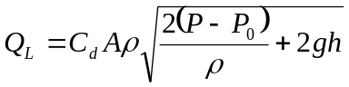
式中：Q_{L}—液体泄漏速率，kg/s；
P—容器内介质压力，Pa；
P₀—环境压力，Pa；
ρ—液体密度，kg/m³；
g—重力加速度，9.81m/s²；
h—裂口之上液面高度，m；
Cd—液体泄漏系数；
A—裂口面积，m²；
甲醇储罐泄漏点在储罐侧面，泄漏面积等效于1cm²的圆，容器内介质压力0.15Mpa，环境压力定为101325pa，甲醇密度以786.5992kg/m³计，裂口之上液位高度以3m计，Cd选取0.65（甲醇雷诺数Re＞100）。则计算出甲醇泄漏速率为Q_{L}为0.659kg/s，泄漏时间设定为10min，则甲醇泄漏量为0.3954t。
（2）液体泄漏火灾次生源强
依据《建设项目环境风险评价技术导则》（HJ169-2018）附录F.3，火灾伴生/次生CO产生量以公式2计算：
G_{一氧化碳}=2330qCQ 公式2
式中：G_{一氧化碳}——一氧化碳的产生量，kg/s；
C——物质中碳的含量，%；
q——化学不完全燃烧值，取1.5%~6.0%；
Q——参与燃烧的物质量，t/s。
甲醇碳量为37.5%，化学不完全燃烧值取4.0%，根据计算可得G_{一氧化碳}=0.023 kg/s。
根据污染物气体性质，采用理查德森数判断，确定CO计算用AFTOX模型。
表5.6.6-1 有毒有害物质终点浓度
物质名称 | 毒性终点浓度-1（mg/m³） | 毒性终点浓度-2（mg/m³）
CO | 380 | 95

5.6.6.2氯化氢钢瓶泄漏事故
氯化氢泄漏气体速率计算公式，具体如下：
当气体流速在音速范围（临界流）：
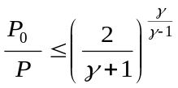

当气体流速在亚音速范围(次临界流)：
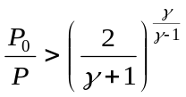
式中：P₀—环境压力，Pa；
γ—气体的绝热指数（热容比），即定压热容Cp与定容热容C_{V}之比。
假定气体的特性是理想气体，气体泄漏速度Q_{G}按下式计算：
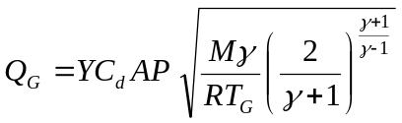

式中：Q_{G}—气体泄漏速度，kg/s；
P—容器压力，Pa；
C_{d}—气体泄漏系数；
当裂口形状位圆形时取1.00，三角形时取0.95，长方形时取0.90；
A—裂口面积，m²；
M—分子量；
R—气体常数，J/(mol·k)；
T_{G}—气体温度，K；
Y-流出系数，对于临界流Y=1.0对于次临界流按下式计算：
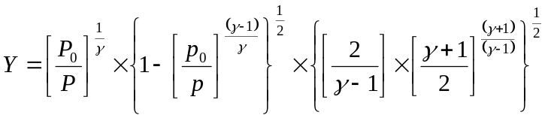

对于泄漏主要考虑装置管道接口断裂。具体源强见表7.2-1。由计算结果可知，氯化氢泄漏气体流速在音速范围(临界流)，Y=1.0。
表5.6.6-2 氯化氢钢瓶泄漏源强分析
序号 | 事故工况与源强参数 | 氯化氢
1 | 事故类型 | 钢瓶泄漏
2 | 环境压力Pa | 101325
3 | 容器压力Pa | 5000000
4 | 气体温度(K) | 298.15
5 | 气体泄漏系数 | 1.00（圆形裂口）
6 | 裂口面积（m²） | 7.85×10⁻⁶
7 | 分子量 | 36.46
8 | 气体常数 | 8.314
9 | 泄漏出口气体温度(℃) | -42.41
10 | 气体泄漏速率（kg/s） | 0.106
表5.6.6-3 有毒有害物质终点浓度
物质名称 | 毒性终点浓度-1（mg/m³） | 毒性终点浓度-2（mg/m³）
氯化氢 | 150 | 33

5.6.6.3氢氟酸储罐泄漏事故
（1）液体泄漏公式
液体泄漏速率Q_{L}采用伯努利方程（限制条件为液体在喷口不应有急骤蒸发）
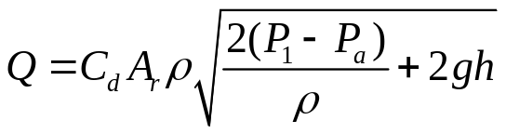
式中，Q_{L}—液体泄漏速率，kg/s；
Ar—裂口面积，m²；
Cd—液体泄漏系数，C_{d}取值0.65。
P₁—容器内介质压力，Pa；
Pa—环境压力，Pa；
ρ—泄漏液体密度，kg/m³；
h—裂口之上液体高度，m。
（2）泄漏液体蒸发量计算
通常泄漏后液体的挥发按其机理可有闪蒸蒸发、热量蒸发和质量蒸发三种，其挥发总量为这三种蒸发之和。
① 闪蒸蒸发估算
当液体的沸点低于储存温度，液体流过裂口时会发生闪蒸。其闪蒸系数用下式计算：
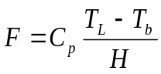
过热液体闪蒸蒸发速率按下式计算：
Q₁=Q_{L}×Q
式中：F—泄漏液体的闪蒸比例；
C_{p}—泄漏液体的定压比热容，J/(kg•K)；
T_{L}—储存温度，K；
T_{b}—泄漏液体的沸点，K；
H—泄漏液体的蒸发热，J/kg；
Q₁—过热液体闪蒸蒸发速率，kg/s；
Q_{L}—物质泄漏速率，kg/s。
② 热量蒸发估算
当液体闪蒸不完全，有一部分液体在地面形成液池，并吸收地面热量而气化，其蒸发速度按下式计算，并应考虑对流传热系数。
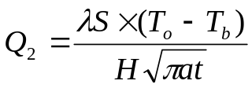
式中：Q₂—热量蒸发速度，kg/s；
T₀—环境温度，K；
T_{b}—泄漏液体沸点温度，K；
S—液池面积，m²；
H—液体气化热，J/kg；
λ—表面热导系数，W/（m•k）；
α—表面热扩散系数，m²/s；
t—蒸发时间，s。
③ 质量蒸发估算
当热量蒸发结束后，转由液池表面气流运动使液体蒸发，称之为质量蒸发。其蒸发速率按下式计算。
式中：Q—质量蒸发速率，kg/s；
P—液体表面蒸气压，Pa；
M —物质的摩尔质量，kg/mol；
R—气体常数，J/(mol数，)；
T —环境温度，K；
μ—风速，m/s；
r s液池半径，m，以围堰最大等效半径为液池半径；
a，n—大气稳定系数。
④ 液体蒸发总量计算
液体蒸发总量按下式计算。
Wp=Q₁t₁+Q₂t₂+Q₃t₃
式中：Wp—液体蒸发总量，kg；
Q₁—闪蒸液体蒸发速率，kg/s；
Q₂—热量蒸发速率，kg/s；
Q₃—质量蒸发速率，kg/s；
t₁—闪蒸蒸发时间，s；
t₂—热量蒸发时间，s；
t₃—从液体泄漏到全部清理完毕的时间，s；
采用液体泄漏模型计算，当氢氟酸储罐或连接系统破裂时，氢氟酸泄漏速率为0.033kg/s。
50%氢氟酸常温储存，其沸点为105℃高于储罐储存温度，当泄漏事故发生后不会发生闪蒸蒸发；根据2001~2020年20年蚌埠气象统计数据，极端最高气温为40.5℃，低于50%氢氟酸常压下沸点，泄漏后亦不会发生热量蒸发，所以，泄露后的质量蒸发量即为总蒸发量。
50%氢氟酸泄漏形成液池面积25m²，等效液池半径为5m，氢氟酸泄漏蒸发时间设定为10mim，根据质量蒸发公式计算，大气稳定度D和F情况下氢氟酸质量蒸发速率分别为0.028kg/s和0.03kg/s，蒸发量分别为16.8kg和18kg。
根据设计方案，50%氢氟酸泄漏源强计算参数选取见表5.6.6-4。
表5.6.6-4 氢氟酸泄漏源强计算参数选取一览表
 | 泄漏物质参数 |  |  |  |  | 储存参数 |  |  |  |  | 环境参数
序号 | 物质名称 | 摩尔  质量kg/mol | 密度kg/m³ | 表面蒸气压Pa | 气体  常数J/(mol•k) | 容器压力Pa | 泄漏系数Cd | 液池半径m | 裂口面积m² | 裂口之上液位高度m | 环境  压力Pa | 风速m/s | 环境温度℃
1 | 50%氢氟酸 | 0.170 | 1157 | 55990 | 8.314 | 101325 | 0.65 | 17.4 | 0.0001 | 1.0 | 101325 | 1.5 | 25
表5.6.6-5 有毒有害物质终点浓度
物质名称 | 毒性终点浓度-1（mg/m³） | 毒性终点浓度-2（mg/m³）
氟化氢 | 36 | 20

5.6.6.4污水处理调节池破损污染地下水事故
当污水站调节池发生破损时，未经处理的废水中会下渗至厂区地下，会长期污染土壤并进入地下水。废水对地下水的源强及影响分析见报告5.5章节（地下水影响评价章节）。

5.6.7风险预测与分析
本项目风险评价等级为一级，根据导则要求，一级评价需选取最不利气象条件和最常见气象条件，选择适用的数值方法进行分析预测，给出风险事故情形下危险物质释放可能造成的大气环境影响范围与程度。
最不利气象条件为：F稳定度、风速1.5m/s、温度25℃、相对湿度50%；
最常见气象条件为：D稳定度、风速2.45 m/s、温度16.38℃、相对湿度50%。

5.6.7.1甲醇储罐泄漏火灾次生事故污染影响
根据污染物气体性质，采用理查德森数判断，确定CO计算用AFTOX模型。
利用多烟团模式计算最常见气象条件下和最不利气象条件下，甲醇储罐泄漏火灾事故次生污染物从泄漏开始30min的影响范围及最大落地浓度，本次预测时刻为5min、30min。预测事故排放污染物最常见气象条件下和最不利气象条件下的最大浓度值见表5.6.7-1。
表5.6.7-1 D稳定度和F稳定度下CO最大高峰浓度 单位：mg/m³
距离 | CO
距离 | 最常见气象条件D | 最不利气象条件F
10 | 0.00E+00 | 0.00E+00
20 | 0.00E+00 | 0.00E+00
30 | 0.00E+00 | 0.00E+00
40 | 0.00E+00 | 0.00E+00
50 | 0.00E+00 | 0.00E+00
60 | 0.00E+00 | 0.00E+00
70 | 0.00E+00 | 0.00E+00
80 | 0.00E+00 | 0.00E+00
90 | 0.00E+00 | 0.00E+00
100 | 0.00E+00 | 0.00E+00
200 | 3.12E-10 | 1.30E-41
300 | 1.54E-04 | 2.27E-18
400 | 1.11E-02 | 2.34E-10
500 | 6.96E-02 | 1.17E-06
600 | 1.73E-01 | 1.17E-04
700 | 2.80E-01 | 1.84E-03
800 | 3.63E-01 | 1.08E-02
900 | 4.17E-01 | 3.54E-02
1000 | 4.45E-01 | 8.12E-02
1100 | 4.54E-01 | 1.47E-01
1200 | 4.55E-01 | 2.28E-01
1300 | 4.53E-01 | 3.16E-01
1400 | 4.44E-01 | 4.03E-01
1500 | 4.32E-01 | 4.90E-01
1600 | 4.17E-01 | 5.77E-01
1700 | 4.01E-01 | 6.56E-01
1800 | 3.85E-01 | 7.25E-01
1900 | 3.69E-01 | 7.84E-01
2000 | 3.53E-01 | 8.34E-01
2100 | 3.37E-01 | 8.74E-01
2200 | 3.23E-01 | 9.07E-01
2300 | 3.09E-01 | 9.32E-01
2400 | 2.95E-01 | 9.50E-01
2500 | 2.82E-01 | 9.62E-01
3000 | 2.29E-01 | 7.81E-04
3500 | 1.89E-01 | 1.71E-15
4000 | 1.55E-01 | 3.85E-30
4500 | 5.46E-02 | 0.00E+00
5000 | 2.52E-03 | 0.00E+00
表5.6.7-2 CO各阈值的廓线对应的位置
预测气象条件 | 指标 | 浓度值（mg/m³） | X起点(m) | X终点(m) | 最大半宽(m) | 最大半宽对应X(m)
最常见气象条件D | 大气毒性终点浓度-2 | 95 | 80 | 80 | 4 | 80
最常见气象条件D | 大气毒性终点浓度-1 | 380 | 此阈值及以上，无对应位置，因计算浓度均小于此阈值
最不利气象条件F | 大气毒性终点浓度-2 | 95 | 20 | 190 | 4 | 20
最不利气象条件F | 大气毒性终点浓度-1 | 380 | 60 | 60 | 0 | 60

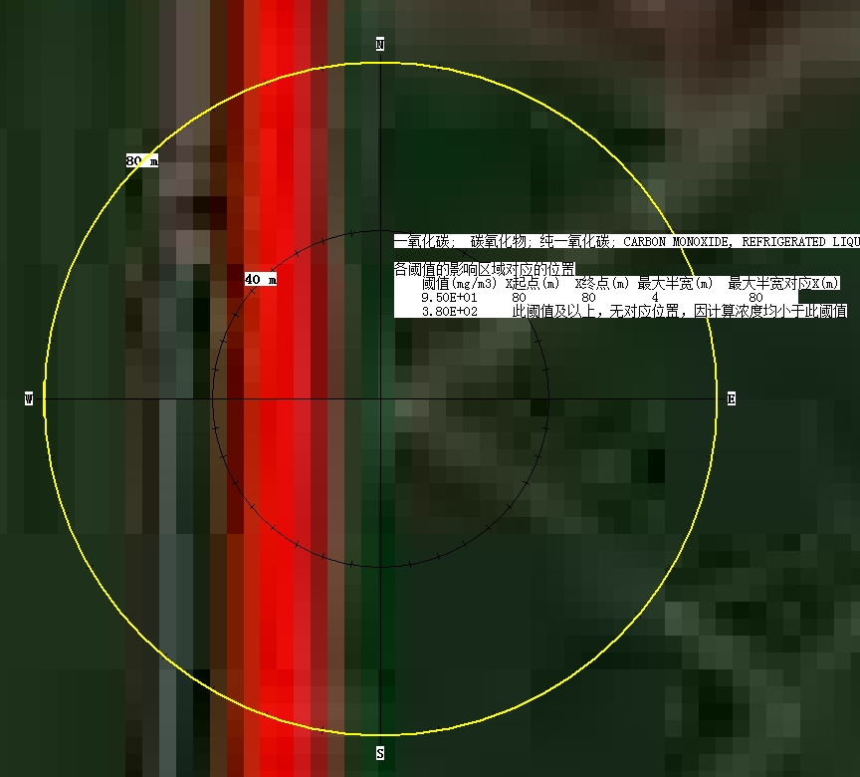
图5.6.7-1 D稳定度CO最大影响区域图
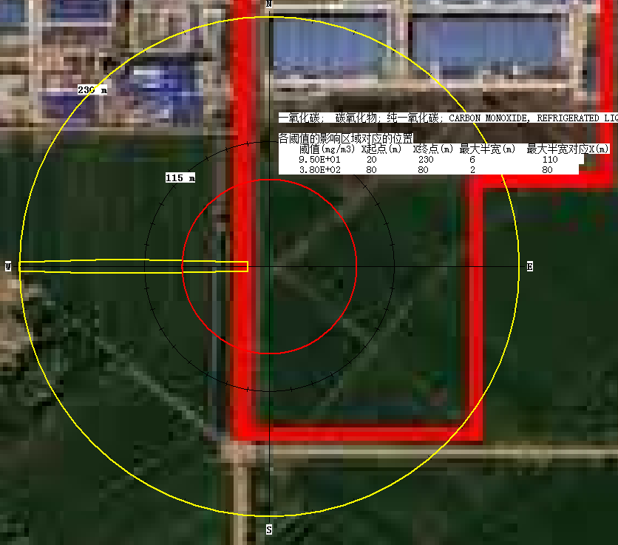
图5.6.7-2 F稳定度CO最大影响区域图
由表5.6.7-2及图5.6.7-1~2可知：
在D稳定度下，甲醇储罐泄漏火灾次生事故产生的一氧化碳30min达到毒性终点浓度-2最大出现距离为甲醇储罐下风向80m（超厂界外60m）；最大浓度未超过毒性终点浓度-1，无对应位置。
在F稳定度下，甲醇储罐泄漏火灾次生事故产生的一氧化碳30min达到毒性终点浓度-2最大出现距离为甲醇储罐下风向190m（超厂界外170m）；达到毒性终点浓度-1最大出现距离为甲醇储罐下风向60m（超厂界外40m）。

5.6.7.2氯化氢钢瓶泄漏事故污染影响
根据污染物气体性质，采用理查德森数判断，确定氯化氢计算用SLAB模型。
利用多烟团模式计算最常见气象条件下和最不利气象条件下，氯化氢钢瓶泄漏产生氯化氢从泄漏开始30min的影响范围及最大落地浓度，本次预测时刻为5min、30min。预测事故排放污染物最常见气象条件下和最不利气象条件下的最大浓度值见表5.6.7-3。
表5.6.7-3 D稳定度和F稳定度下氯化氢最大高峰浓度 单位：mg/m³
距离 | 氯化氢
距离 | 最常见气象条件D | 最不利气象条件F
10 | 0.00E+00 | 0.00E+00
20 | 0.00E+00 | 0.00E+00
30 | 0.00E+00 | 0.00E+00
40 | 0.00E+00 | 0.00E+00
50 | 0.00E+00 | 0.00E+00
60 | 0.00E+00 | 0.00E+00
70 | 0.00E+00 | 8.07E-12
80 | 0.00E+00 | 5.24E-09
90 | 0.00E+00 | 3.52E-07
100 | 0.00E+00 | 6.81E-06
200 | 3.76E-04 | 2.37E-01
300 | 9.35E-02 | 5.52E+00
400 | 6.26E-01 | 1.50E+01
500 | 1.38E+00 | 2.89E+01
600 | 1.94E+00 | 3.44E+01
700 | 6.68E+00 | 3.95E+01
800 | 6.44E+00 | 4.59E+01
900 | 5.12E+00 | 4.30E+01
1000 | 4.20E+00 | 4.05E+01
1100 | 3.50E+00 | 4.23E+01
1200 | 2.98E+00 | 3.93E+01
1300 | 2.56E+00 | 3.30E+01
1400 | 2.22E+00 | 3.08E+01
1500 | 1.96E+00 | 2.71E+01
1600 | 1.73E+00 | 2.41E+01
1700 | 1.55E+00 | 2.14E+01
1800 | 1.40E+00 | 1.86E+01
1900 | 1.26E+00 | 1.34E+01
2000 | 1.15E+00 | 9.07E+00
2100 | 1.05E+00 | 5.71E+00
2200 | 9.67E-01 | 3.35E+00
2300 | 8.89E-01 | 1.83E+00
2400 | 8.22E-01 | 9.37E-01
2500 | 7.62E-01 | 0.00E+00
3000 | 5.46E-01 | 0.00E+00
3500 | 4.13E-01 | 0.00E+00
4000 | 3.25E-01 | 0.00E+00
4500 | 2.61E-01 | 0.00E+00
5000 | 2.15E-01 | 0.00E+00
表5.6.7-4 氯化氢各阈值的廓线对应的位置
预测气象条件 | 指标 | 浓度值（mg/m³） | X起点(m) | X终点(m) | 最大半宽(m) | 最大半宽对应X(m)
最常见气象条件D | 大气毒性终点浓度-2 | 33 | 10 | 330 | 20 | 160
最常见气象条件D | 大气毒性终点浓度-1 | 150 | 10 | 140 | 8 | 60
最不利气象条件F | 大气毒性终点浓度-2 | 33 | 20 | 1320 | 88 | 860
最不利气象条件F | 大气毒性终点浓度-1 | 150 | 30 | 528 | 44 | 410

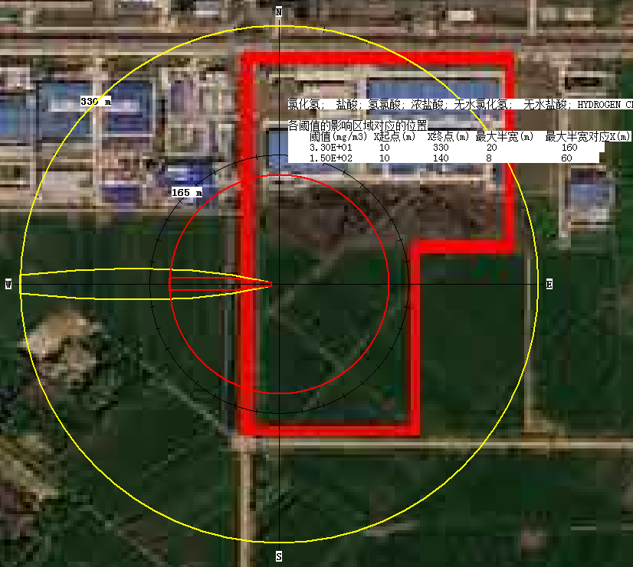
图5.6.7-3 D稳定度氯化氢最大影响区域图
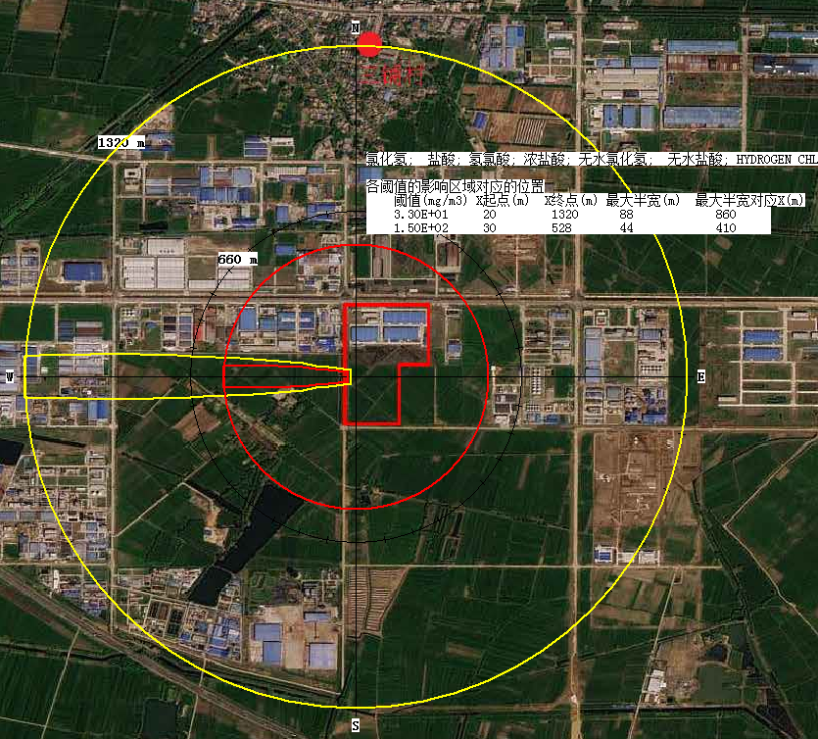
图5.6.7-4 F稳定度氯化氢最大影响区域图
由表5.6.7-4及图5.6.7-3~4可知：
在D稳定度下，氯化氢钢瓶泄漏事故产生的氯化氢30min达到毒性终点浓度-2最大出现距离为氯化氢钢瓶下风向330m（超厂界外290m）；达到毒性终点浓度-1最大出现距离为氯化氢钢瓶下风向140m（超厂界外100m）。
在F稳定度下，氯化氢钢瓶泄漏事故产生的氯化氢30min达到毒性终点浓度-2最大出现距离为氯化氢钢瓶下风向1320m（超厂界外1280m）；达到毒性终点浓度-1最大出现距离为氯化氢钢瓶下风向528m（超厂界外488m）。

5.6.7.3氢氟酸储罐泄漏事故污染影响
根据污染物气体性质，采用理查德森数判断，确定氟化氢计算用SLAB模型。
利用多烟团模式计算最常见气象条件下和最不利气象条件下，氢氟酸储罐泄漏产生氟化氢从泄漏开始30min的影响范围及最大落地浓度，本次预测时刻为5min、30min。预测事故排放污染物最常见气象条件下和最不利气象条件下的最大浓度值见表5.6.7-3。
表5.6.7-5 D稳定度和F稳定度下氟化氢最大高峰浓度 单位：mg/m³
距离 | 氟化氢
距离 | 最常见气象条件D | 最不利气象条件F
10 | 2.39E+02 | 2.57E+02
20 | 1.95E+02 | 1.86E+02
30 | 1.61E+02 | 1.42E+02
40 | 1.35E+02 | 1.13E+02
50 | 1.14E+02 | 9.17E+01
60 | 9.77E+01 | 7.64E+01
70 | 8.43E+01 | 6.49E+01
80 | 7.36E+01 | 5.61E+01
90 | 6.49E+01 | 2.57E+02
100 | 5.78E+01 | 1.86E+02
200 | 5.78E+01 | 2.03E+01
300 | 2.31E+01 | 1.33E+01
400 | 1.26E+01 | 1.04E+01
500 | 7.92E+00 | 7.06E+00
600 | 5.47E+00 | 5.45E+00
700 | 4.01E+00 | 4.35E+00
800 | 3.06E+00 | 3.51E+00
900 | 2.32E+00 | 2.89E+00
1000 | 1.82E+00 | 2.42E+00
1100 | 1.50E+00 | 2.05E+00
1200 | 1.25E+00 | 1.76E+00
1300 | 1.06E+00 | 1.53E+00
1400 | 9.13E-01 | 1.34E+00
1500 | 7.92E-01 | 1.18E+00
1600 | 6.97E-01 | 1.05E+00
1700 | 6.20E-01 | 9.41E-01
1800 | 5.52E-01 | 8.44E-01
1900 | 4.96E-01 | 7.63E-01
2000 | 4.50E-01 | 6.95E-01
2100 | 4.09E-01 | 6.35E-01
2200 | 3.73E-01 | 5.80E-01
2300 | 3.41E-01 | 5.33E-01
2400 | 3.15E-01 | 4.91E-01
2500 | 2.92E-01 | 4.56E-01
3000 | 1.93E-01 | 3.20E-01
3500 | 1.45E-01 | 3.28E-02
4000 | 1.14E-01 | 0.00E+00
4500 | 9.14E-02 | 0.00E+00
5000 | 7.47E-02 | 0.00E+00
表5.6.7-6 氟化氢各阈值的廓线对应的位置
预测气象条件 | 指标 | 浓度值（mg/m³） | X起点(m) | X终点(m) | 最大半宽(m) | 最大半宽对应X(m)
最常见气象条件D | 大气毒性终点浓度-2 | 20 | 10 | 240 | 14 | 110
最常见气象条件D | 大气毒性终点浓度-1 | 36 | 10 | 160 | 10 | 60
最不利气象条件F | 大气毒性终点浓度-2 | 20 | 10 | 260 | 16 | 160
最不利气象条件F | 大气毒性终点浓度-1 | 36 | 10 | 180 | 12 | 110

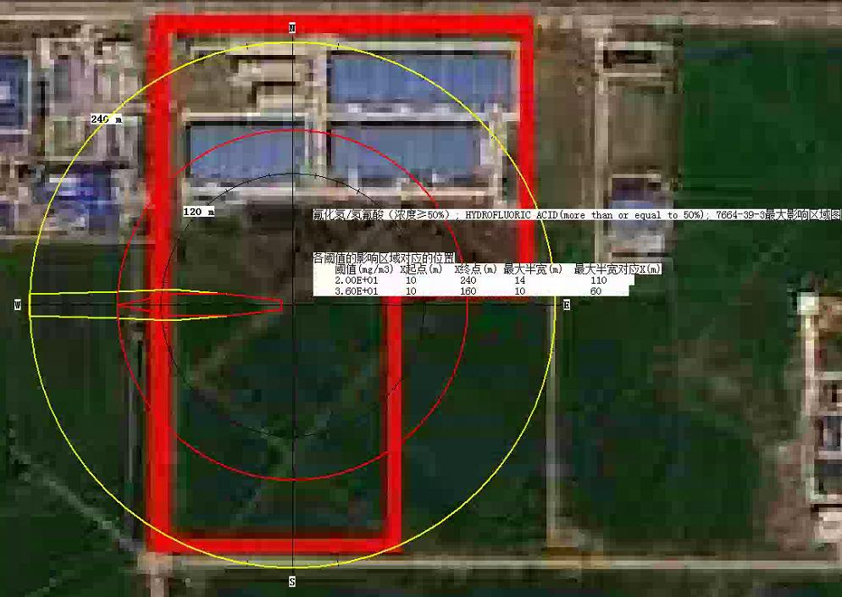
图5.6.7-5 D稳定度氟化氢最大影响区域图
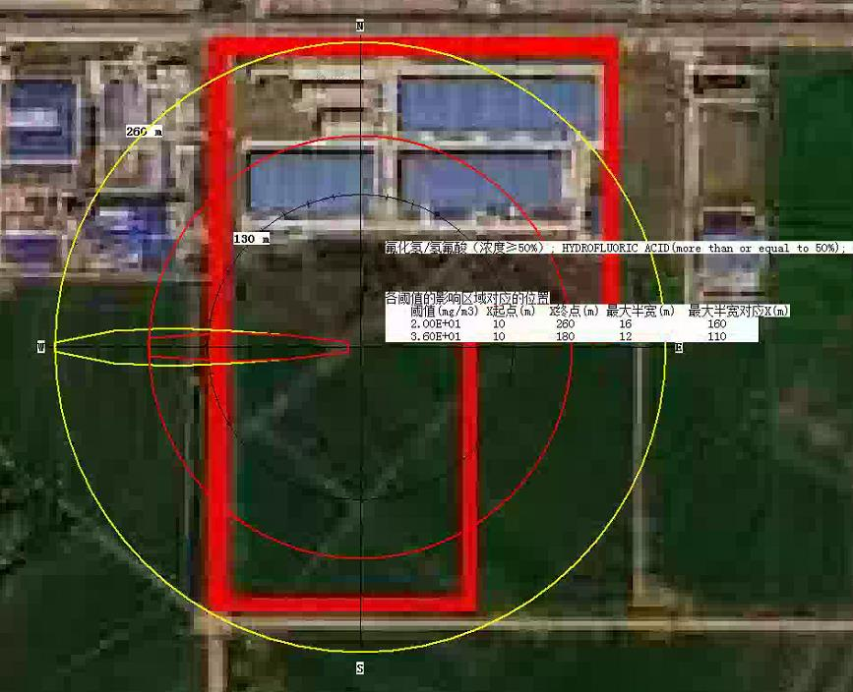
图5.6.7-6 F稳定度氟化氢最大影响区域图
由表5.6.7-6及图5.6.7-5~6可知：
在D稳定度下，氢氟酸储罐泄漏事故产生的氟化氢30min达到毒性终点浓度-2最大出现距离为氢氟酸储罐下风向240m（超厂界外140m）；达到毒性终点浓度-1最大出现距离为氢氟酸储罐下风向160m（超厂界外60m）。
在F稳定度下，氢氟酸储罐泄漏事故产生的氟化氢30min达到毒性终点浓度-2最大出现距离为氢氟酸储罐下风向260m（超厂界外160m）；达到毒性终点浓度-1最大出现距离为氢氟酸储罐下风向180m（超厂界外80m）。

5.6.7.4污水处理调节池破损污染地下水事故污染影响
根据5.5章节预测结果可知，非正常工况下，污染物泄漏1年被发现，导致地下水中出现污染物超标。在本次模拟事故源强和预测时段条件下，调节池的COD不会导致厂区边界地下水超标。调节池COD超标污染羽最大迁移距离为114.7m，超标污染羽超出厂界距离0m。影响范围仍然在园区范围内，不会对周围的环境保护目标及沫冲引河造成影响。企业应做好污水处理区的防渗工作，及时发现并做好防渗措施能较好控制污染物迁移。

5.6.8环境风险评价结论
（1）项目建成后危险物质包括甲醇、氨水、氯化氢、盐酸和氢氟酸等。构成危险单元的生产设施包括尾气处理装置及废水处理设施等。
（2）本次评价风险事故类型为①甲醇储罐泄漏火灾次生事故；②氯化氢钢瓶泄漏事故；③污水处理调节池破损污染地下水事故。
（3）预测结果表明：
在F稳定度下，氯化氢钢瓶泄漏事故产生的氯化氢30min达到毒性终点浓度-2最大出现距离为氯化氢钢瓶下风向1320m（超厂界外1280m）；达到毒性终点浓度-1最大出现距离为氯化氢钢瓶下风向528m（超厂界外488m）。
评价要求建设单位根据事故当天风向，确定可能受影响的环境敏感点，一旦发生事故应及时通知影响范围内保护对象，确保1h内将受影响对象疏散撤离至上风向安全区域。制定应急预案，并与园区/区域应急预案联动，事故状态启动应急监测等工作。
（4）在企业采取有效的截流、控制措施后，事故废水排入沫冲引河的可能性很小。但如有事故废水及消防尾水进入沫冲引河，企业同时会采取有效的防护措施，及时控制事故，因此，进入沫冲引河的事故废水量很小且短暂，对沫冲引河及下游三铺大沟、淮河的影响在可接受范围内。
（5）建设单位从源头控制、分区防渗、跟踪监测和应急响应方面采取了地下水污染控制措施，可最大程度降低地下水环境风险。
（6）由于事故触发因素不确定性，本项目事故情形设定并不能包含全部环境风险，事故情形设定建立在风险识别基础上，通过对代表性事故分析力求为风险管理提供科学依据。
综上所述，本评价认为，在有效落实风险防范措施和事故应急预案的前提下，项目环境风险可以防控。
本项目事故源项及事故后果见表5.6.8-1。
表5.6.8-1 事故源项及事故后果基本信息表（1）
风险事故情形分析 ª
代表性风险  事故情形描述 | 甲醇储罐泄漏火灾次生事故
环境风险类型 | 火灾、爆炸引发伴生/次生污染物排放
泄漏设备类型 | 储罐 | 操作温度/℃ | 常温 | 操作压力/MPa |  |  | 0.15
泄漏危险物质 | CO | 最大存在量/kg | / | 泄漏孔径/mm |  |  | 5.6
泄漏速率/(kg/s) | 0.023 | 泄漏时间/min | 10 | 泄漏量/kg |  |  | 13.8
泄漏高度/m | 0.1 | 泄漏液体蒸发量/kg | / | 泄漏频率 |  |  | /
事故后果预测
大气 | 危险  物质 | 大气环境影响
大气 | CO | 指标 | 浓度值/(mg/m³) | 最远影响距离/m |  | 到达时间/min
大气 | CO | 大气毒性终点浓度-1 | 380 | 60
大气 | CO | 大气毒性终点浓度-2 | 95 | 190 |  | /
大气 | CO | 敏感目标名称 | 超标时间/min | 超标持续时间/min |  | 最大浓度/(mg/m³)
大气 | CO | / | / | / |  | /
地表水 | 危险  物质 | 地表水环境影响^{b}
地表水 | / | 受纳水体名称 | 最远超标距离/m |  | 最远超标距离到达时间/h
地表水 | / | / | / |  | /
地表水 | / | 敏感目标名称 | 到达时间/h | 超标时间/h | 超标持续 时间/h |  | 最大浓度  /(mg/L)
地表水 | / | / | / | / | / |  | /
地下水 | 危险  物质 | 地下水环境影响
地下水 | / | 厂区边界 | 到达时间/d | 超标时间/d | 超标持续  时间/d |  | 最大浓度  /(mg/L)
地下水 | / | / | / | / | / |  | /
地下水 | / | 敏感目标名称 | 到达时间/d | 超标时间/d | 超标持续 时间/d |  | 最大浓度  /(mg/L)
地下水 | / | / | / | / | / |  | /
表5.6.8-2 事故源项及事故后果基本信息表（2）
风险事故情形分析 ª
代表性风险  事故情形描述 | 氯化氢钢瓶泄漏事故
环境风险类型 | 危险物质泄漏
泄漏设备类型 | 钢瓶 | 操作温度/℃ | 常温 | 操作压力/MPa |  |  | 5
泄漏危险物质 | 氯化氢 | 最大存在量/kg | / | 泄漏孔径/mm |  |  | 5.6
泄漏速率/(kg/s) | 0.106 | 泄漏时间/min | 10 | 泄漏量/kg |  |  | 63.6
泄漏高度/m | 0.1 | 泄漏液体蒸发量/kg | / | 泄漏频率 |  |  | /
事故后果预测
大气 | 危险  物质 | 大气环境影响
大气 | 氯化氢 | 指标 | 浓度值/(mg/m³) | 最远影响距离/m |  | 到达时间/min
大气 | 氯化氢 | 大气毒性终点浓度-1 | 150 | 528 |  | /
大气 | 氯化氢 | 大气毒性终点浓度-2 | 33 | 1320 |  | /
大气 | 氯化氢 | 敏感目标名称 | 超标时间/min | 超标持续时间/min |  | 最大浓度/(mg/m³)
大气 | 氯化氢 | / | / | / |  | /
地表水 | 危险  物质 | 地表水环境影响^{b}
地表水 | / | 受纳水体名称 | 最远超标距离/m |  | 最远超标距离到达时间/h
地表水 | / | / | / |  | /
地表水 | / | 敏感目标名称 | 到达时间/h | 超标时间/h | 超标持续 时间/h |  | 最大浓度  /(mg/L)
地表水 | / | / | / | / | / |  | /
地下水 | 危险  物质 | 地下水环境影响
地下水 | / | 厂区边界 | 到达时间/d | 超标时间/d | 超标持续  时间/d |  | 最大浓度  /(mg/L)
地下水 | / | / | / | / | / |  | /
地下水 | / | 敏感目标名称 | 到达时间/d | 超标时间/d | 超标持续 时间/d |  | 最大浓度  /(mg/L)
地下水 | / | / | / | / | / |  | /
表5.6.8-3 事故源项及事故后果基本信息表（3）
风险事故情形分析 ª
代表性风险  事故情形描述 | 氢氟酸泄漏事故
环境风险类型 | 危险物质泄漏
泄漏设备类型 | 储罐 | 操作温度/℃ | 常温 | 操作压力/MPa |  |  | 常压
泄漏危险物质 | 氟化氢 | 最大存在量/kg | / | 泄漏孔径/mm |  |  | 5.6
泄漏速率/(kg/s) | 0.033 | 泄漏时间/min | 10 | 泄漏量/kg |  |  | 19.8
泄漏高度/m | 1 | 泄漏液体蒸发量/kg | 0.028  0.03 | 泄漏频率 |  |  | /
事故后果预测
大气 | 危险  物质 | 大气环境影响
大气 | 氟化氢 | 指标 | 浓度值/(mg/m³) | 最远影响距离/m |  | 到达时间/min
大气 | 氟化氢 | 大气毒性终点浓度-1 | 36 | 180 |  | /
大气 | 氟化氢 | 大气毒性终点浓度-2 | 20 | 260 |  | /
大气 | 氟化氢 | 敏感目标名称 | 超标时间/min | 超标持续时间/min |  | 最大浓度/(mg/m³)
大气 | 氟化氢 | / | / | / |  | /
地表水 | 危险  物质 | 地表水环境影响^{b}
地表水 | / | 受纳水体名称 | 最远超标距离/m |  | 最远超标距离到达时间/h
地表水 | / | / | / |  | /
地表水 | / | 敏感目标名称 | 到达时间/h | 超标时间/h | 超标持续 时间/h |  | 最大浓度  /(mg/L)
地表水 | / | / | / | / | / |  | /
地下水 | 危险  物质 | 地下水环境影响
地下水 | / | 厂区边界 | 到达时间/d | 超标时间/d | 超标持续  时间/d |  | 最大浓度  /(mg/L)
地下水 | / | / | / | / | / |  | /
地下水 | / | 敏感目标名称 | 到达时间/d | 超标时间/d | 超标持续 时间/d |  | 最大浓度  /(mg/L)
地下水 | / | / | / | / | / |  | /
本项目环境风险评价自查表见表5.6.8-4。
表5.6.8-4 环境风险评价自查表
工作内容 |  | 完成情况
风  险  调  查 | 危险物质 | 名称 | 甲醇 |  | 氨水 |  | 盐酸 |  | 氢氟酸 |  | 天然气 |  | 硫酸 | 硫酸铵 |  | 异丙醇 |  | 氯化氢 |  | 油类物质 |  | 烯丙基缩水甘油醚
风  险  调  查 | 危险物质 | 存在总量/t | 444.6 |  | 13.2 |  | 10.56 |  | 19.2 |  | 0.2 |  | 14.6 | 33.6 |  | 0.1 |  | 1.1 |  | 61 |  | 60.2
风  险  调  查 | 环境敏感性 | 大气 | 500m范围内人口数1864人 |  |  |  |  |  |  |  |  |  |  | 5km范围内人口数42298人
风  险  调  查 | 环境敏感性 | 大气 | 每公里管段周边200m范围内人口数（最大） |  |  |  |  |  |  |  |  |  |  |  |  |  |  |  |  | 人
风  险  调  查 | 环境敏感性 | 地表水 | 地表水功能敏感性 |  |  |  |  |  | F1 □ |  |  |  |  | F2 □ |  |  |  |  |  | F3 √
风  险  调  查 | 环境敏感性 | 地表水 | 环境敏感目标分级 |  |  |  |  |  | S1 □ |  |  |  |  | S2 □ |  |  |  |  |  | S3 √
风  险  调  查 | 环境敏感性 | 地下水 | 地下水功能敏感性 |  |  |  |  |  | G1 □ |  |  |  |  | G2 □ |  |  |  |  |  | G3 √
风  险  调  查 | 环境敏感性 | 地下水 | 包气带防污性能 |  |  |  |  |  | D1 □ |  |  |  |  | D2 √ |  |  |  |  |  | D3 □
物质及工艺系统  危险性 |  | Q值 | Q＜1 □ |  |  |  |  |  | 1≤Q＜10  □ |  |  |  |  | 10≤Q＜100 √ |  |  |  |  |  | Q＞100 □
 |  | M值 | M1 □ |  |  |  |  |  | M2 √ |  |  |  |  | M3 □ |  |  |  |  |  | M4 □
 |  | P值 | P1 □ |  |  |  |  |  | P2 √ |  |  |  |  | P3 □ |  |  |  |  |  | P4 □
环境敏感  程度 |  | 大气 | E1 √ |  |  |  |  |  |  |  | E2 □ |  |  |  |  |  |  | E3 □
 |  | 地表水 | E1 □ |  |  |  |  |  |  |  | E2 □ |  |  |  |  |  |  | E3 √
 |  | 地下水 | E1 □ |  |  |  |  |  |  |  | E2 □ |  |  |  |  |  |  | E3 √
环境风险  潜势 |  | Ⅳ+ □ |  | Ⅳ√ |  |  |  |  |  | Ⅲ□ |  |  |  |  | Ⅱ □ |  |  |  |  |  | I □
评价等级 |  | 一级√ |  |  |  | 二级□ |  |  |  |  |  | 三级 □ |  |  |  |  |  |  | 简单分析 □
风  险  识  别 | 物质危险性 | 有毒有害√ |  |  |  |  |  |  |  |  |  | 易燃易爆√
风  险  识  别 | 环境风险  类型 | 泄漏√ |  |  |  |  |  |  |  |  |  | 火灾、爆炸引发伴生/次生污染物排放√
风  险  识  别 | 影响途径 | 大气√ |  |  |  |  |  | 地表水□ |  |  |  |  |  |  |  |  | 地下水√
事故情形分析 |  | 源强设定方法 |  |  |  | 计算法 □ |  |  |  |  |  | 经验估算法 □ |  |  |  |  |  |  | 其他估算法 
风险  预测  与  评价 | 大气 | 预测模型 |  |  |  | SLAB √ |  |  |  |  |  | AFTOX √ |  |  |  |  |  |  | 其他 □
风险  预测  与  评价 | 大气 | 预测结果 |  |  |  | 大气毒性终点浓度-1 最大影响范围528m
风险  预测  与  评价 | 大气 |  |  |  |  | 大气毒性终点浓度-2 最大影响范围1320m
风险  预测  与  评价 | 地表水 | 最近环境敏感目标 ，到达时间 h
风险  预测  与  评价 | 地下水 | 下游厂区边界到达时间 d
风险  预测  与  评价 | 地下水 | 最近环境敏感目标 ，到达时间 d
重点风险防范  措施 |  | 监控系统及应急监测管理，编制环境风险应急预案
评价结论与建议 |  | 建设项目环境风险可防控，同时建议采取报告书中提及的环境风险防范措施及应急预案
注：“□”为勾选项，“ ”为填写项。

5.7土壤影响分析

5.7.1土壤污染途径识别
（1）项目类型
根据《环境影响评价技术导则 土壤环境（试行）》（HJ964-20198）附表A.1，本项目属于“制造业 石油化工 化学原料和化学制品制造”，项目类别为Ⅰ类。
（2）项目影响类型及途径
项目生产过程中会产生工艺废气等，主要成分甲醇、氯化氢、氟化氢等，排放的废气可因重力沉降或降水的作用迁移至水和土壤中，对土壤环境产生一定的影响。
项目生产过程中产生的各类废水经预处理和污水处理站处理达标后经总排口排往沫河口污水处理厂集中处理；厂区污水处理站和污水收集及运送管线等均做好防渗措施，正常工况下不会由于废水排放导致地下水污染。当污水收集池发生泄漏或溢出，污水渗入地下造成土壤污染；污水收集管线发生泄漏，污水渗入地下造成土壤污染；生产车间装置发生泄漏造成地下水污染；仓库、危险废物存放库管理不善或发生泄漏，污染物质垂直入渗进入地下造成土壤污染等综上，本项目土壤影响类型见表5.7.1-1。
表5.7.1-1 建设项目土壤环境影响类型与影响途径表
不同时段 | 污染影响型 |  |  |  | 生态影响型
不同时段 | 大气沉降 | 地面漫流 | 垂直入渗 | 其他 | 盐化 | 碱化 | 酸化 | 其他
建设期
运营期 | √ |  | √
服务期满后
注：在可能产生的土壤环境影响类型处打“√”，列表未涵盖的可自行设计。
由上表可知，本项目土壤环境影响途径主要为运营期大气沉降和垂直入渗污染。因此项目土壤环境影响类型为“污染影响型”，应分别开展评价工作。
（3）影响源及影响因子
项目土壤环境影响源及影响因子识别结果见表5.7.1-2。
表5.7.1-2 污染影响型土壤环境影响源及影响因子识别表
污染源 | 工艺流程/节点 | 污染途径 | 全部污染指标 | 特征因子 | 备注
废气排放 | 生产过程 | 大气沉降 | 有机废气、酸性废气 | 氟化物 | 正常工况
废水收集池 | 污水处理 | 垂直入渗 | COD、氨氮、SS、盐分、氟化物 | COD | 事故工况

5.7.2土壤现状调查
根据调查，评价范围内分布的土壤类型主要为潮土。评价区土壤类型分布图见图5.7.2-1。
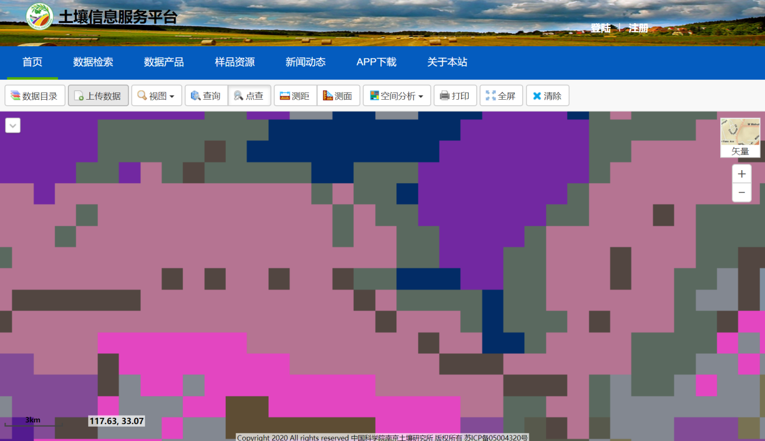
调查范围
图5.7.2-1 土壤调查范围土壤类型图

5.7.3垂直入渗对土壤环境的影响分析

5.7.3.1预测模型
本项目土壤环境影响预测采用导则推荐的一维非饱和溶质运移模型，具体公式如下：
（1）一维非饱和溶质垂向运移控制方程：
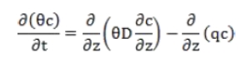
式中：c—污染物介质中的浓度，mg/L；
D—弥散系数，m²/d；
q—渗流速度，m/d；
z—沿轴的距离，m；
t—时间变量，d；
θ—土壤含水率，%。
（2）初始条件
第一类Dirichlet边界条件：
①连续点源：
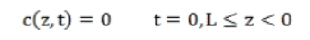
②非连续点源
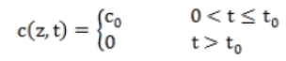
第二类Neumann零梯度边界条件：
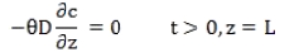

5.7.3.2预测方案
预测情景：正常工况下，土壤和地下水防渗措施完好，不会对土壤造成不利影响。假设以废水收集池防渗破损，生产废水污染土壤为例进行土壤环境影响预测，概化为连续点源情景。
预测因子：选取COD作为特征因子。
预测参数选取：弥散系数D取值为0.324m²/d；渗流速率q为0.029m/d，土壤含水率根据工勘报告取为26.4%。
土壤预测结果如下表：
表5.7.3-1 土壤环境影响预测结果
Z(m)\C(mg/L)/t(d) | 1 | 10 | 100 | 150 | 200 | 300 | 365 | 1000 | 3650
0.1 | 254.20 | 598.04 | 1758.78 | 1902.80 | 1965.75 | 2011.85 | 2022.13 | 2031.93 | 2031.95
0.2 | 245.11 | 577.61 | 1752.06 | 1899.77 | 1964.28 | 2011.44 | 2021.93 | 2031.93 | 2031.95
0.3 | 236.88 | 558.16 | 1745.22 | 1896.68 | 1962.79 | 2011.03 | 2021.74 | 2031.93 | 2031.95
0.4 | 228.66 | 539.63 | 1738.27 | 1893.53 | 1961.26 | 2010.60 | 2021.54 | 2031.93 | 2031.95
0.5 | 219.75 | 521.99 | 1731.21 | 1890.33 | 1959.71 | 2010.17 | 2021.34 | 2031.93 | 2031.95
0.6 | 209.58 | 505.20 | 1724.05 | 1887.06 | 1958.13 | 2009.73 | 2021.13 | 2031.93 | 2031.95
0.7 | 197.80 | 489.20 | 1716.77 | 1883.74 | 1956.51 | 2009.28 | 2020.92 | 2031.93 | 2031.95
0.8 | 184.26 | 473.96 | 1709.38 | 1880.35 | 1954.87 | 2008.83 | 2020.70 | 2031.93 | 2031.95
0.9 | 169.05 | 459.43 | 1701.88 | 1876.91 | 1953.20 | 2008.36 | 2020.49 | 2031.93 | 2031.95
1 | 152.48 | 445.57 | 1694.28 | 1873.40 | 1951.50 | 2007.89 | 2020.26 | 2031.93 | 2031.95
1.5 | 67.72 | 384.62 | 1654.65 | 1854.92 | 1942.50 | 2005.40 | 2019.10 | 2031.93 | 2031.95
2 | 17.95 | 333.86 | 1612.44 | 1834.81 | 1932.66 | 2002.69 | 2017.82 | 2031.93 | 2031.95
2.5 | 3.00 | 289.00 | 1567.83 | 1813.04 | 1921.93 | 1999.73 | 2016.44 | 2031.92 | 2031.95
3 | 0.33 | 247.12 | 1521.02 | 1789.54 | 1910.26 | 1996.50 | 2014.93 | 2031.92 | 2031.95
3.5 | 0.03 | 206.75 | 1472.27 | 1764.30 | 1897.60 | 1992.99 | 2013.29 | 2031.92 | 2031.95
4 | 0.00 | 167.82 | 1421.87 | 1737.30 | 1883.89 | 1989.18 | 2011.52 | 2031.92 | 2031.95
4.5 | 0.00 | 131.23 | 1370.14 | 1708.55 | 1869.09 | 1985.04 | 2009.59 | 2031.91 | 2031.95
5 | 0.00 | 98.37 | 1317.43 | 1678.06 | 1853.16 | 1980.56 | 2007.50 | 2031.91 | 2031.95
5.5 | 0.00 | 70.46 | 1264.09 | 1645.89 | 1836.05 | 1975.70 | 2005.23 | 2031.91 | 2031.95
6 | 0.00 | 48.15 | 1210.46 | 1612.08 | 1817.74 | 1970.45 | 2002.78 | 2031.90 | 2031.95
6 | 0.00 | 31.40 | 1156.89 | 1576.73 | 1798.19 | 1964.79 | 2000.14 | 2031.90 | 2031.95
7 | 0.00 | 19.56 | 1103.70 | 1539.94 | 1777.38 | 1958.67 | 1997.28 | 2031.90 | 2031.95
7.5 | 0.00 | 11.66 | 1051.18 | 1501.81 | 1755.30 | 1952.09 | 1994.19 | 2031.89 | 2031.95
8 | 0.00 | 6.66 | 999.60 | 1462.49 | 1731.94 | 1945.02 | 1990.87 | 2031.89 | 2031.95
8.5 | 0.00 | 3.65 | 949.19 | 1422.13 | 1707.31 | 1937.42 | 1987.29 | 2031.88 | 2031.95
9 | 0.00 | 1.93 | 900.13 | 1380.88 | 1681.43 | 1929.27 | 1983.45 | 2031.87 | 2031.95
9.5 | 0.00 | 0.98 | 852.58 | 1338.91 | 1654.31 | 1920.55 | 1979.31 | 2031.87 | 2031.95
10 | 0.00 | 0.48 | 806.65 | 1296.39 | 1625.99 | 1911.22 | 1974.87 | 2031.86 | 2031.95
12 | 0.00 | 0.02 | 640.15 | 1124.29 | 1501.74 | 1867.39 | 1953.73 | 2031.83 | 2031.95
15 | 0.00 | 0.00 | 440.07 | 876.93 | 1290.95 | 1779.66 | 1909.82 | 2031.75 | 2031.95
本次预测指标中COD由于在《土壤环境质量 建设用地土壤污染风险管控标准（试行）》（GB36600-2018）无相应限值，故从地下水角度的污染角度设置污染晕外围浓度为3mg/L(地下水环境质量标准Ⅲ类水标准)。由上表可知，废水收集池泄漏1d时，可影响到2.5m内的土壤；泄漏10d时，可影响到9m内的土壤；泄漏3650d时，土壤层全被污染，及时修复，可保证废水对厂区内土壤环境的影响可控。

5.7.4大气沉降对土壤的累积影响预测
本项目排放的有机废气、酸性废气、含氨废气和粉尘在环境中的迁移转化主要由合成反应、水解、蒸馏、精馏和冷凝等物理、化学反应决定。排放的甲醇、氯化氢和氟化氢等可因重力沉降或降水的作用迁移至水和土壤中，颗粒的大小对沉降有明显影响。同时土壤的类型、孔隙率、含水率等均对污染物的迁移转化有很大的影响。
由于本项目排放的大气污染物（SO₂、NO_{x}、PM₁₀、PM_{2.5}、甲醇、HF、HCl、NH₃、VOCs）在《土壤环境质量 建设用地土壤污染风险管控标准（试行）》（GB36600-2018）无相应限值。因此本项目对照《环境影响评价技术导则 土壤环境（试行）》（HJ964-2018）中涉及大气沉降影响土壤环境预测，可参照《环境影响评价技术导则 大气环境》（HJ2.2-2018）相关技术给出。由5.1章节可知，本项目各大气污染物短期浓度和长期浓度贡献值占标率均小于1，即达标；本项目各大气污染物短期浓度和长期浓度叠加现状浓度、区域同期拟建、在建项目污染源的环境影响后，各大气污染物短期浓度和长期浓度贡献值占标率均小于1，即达标。建设单位将按照《环境影响评价技术导则 土壤环境（试行）》（HJ964-2018）中要求，采取绿化措施，种植具有较强吸附能力的植物，在落实绿化措施后，本项目各大气污染物沉降后对周边环境影响较小。

5.7.5土壤环境影响评价自查表
5.7.5-1 土壤环境影响评价自查表
工作内容 |  | 完成情况 |  |  |  |  | 备注
影响 识别 | 影响类型 | 污染影响型√；生态影响型□；两种兼有□
影响 识别 | 土地利用类型 | 建设用地√；农用地□；未利用地□ |  |  |  |  | 土地利用  类型图
影响 识别 | 占地规模 | （6.38）hm²
影响 识别 | 敏感目标信息 | 具体见表2.4.2-1
影响 识别 | 影响途径 | 大气沉降√；地面漫流□；垂直入渗√；地下水位□；其他（ ）
影响 识别 | 全部污染物
影响 识别 | 特征因子
影响 识别 | 所属土壤环境影响  评价项目类别 | Ⅰ类R；Ⅱ类□；Ⅲ类□；Ⅳ类□
影响 识别 | 敏感程度 | 敏感√；较敏感□；不敏感□
评价工作等级 |  | 一级√；二级□；三级□
现状 调查 内容 | 资料收集 | a）□；b）√；c）□；d）□
现状 调查 内容 | 理化特性 |  |  |  |  |  | 同附录C
现状 调查 内容 | 现状监测点位 |  | 占地范围内 | 占地范围外 | 深度
现状 调查 内容 | 现状监测点位 | 表层样点数 | 2 | 4 | 表层样应在0-0.2m取样，柱状样应分别在0-0.5m、0.5-1.5m、1.5-3m，3m各取一个样
现状 调查 内容 | 现状监测点位 | 柱状样点数 | 5 | /
现状 调查 内容 | 现状监测因子 | 具体见表4.2.5-1
现状 评价 | 评价因子 | 具体见表4.2.5-1
现状 评价 | 评价标准 | GB 15618√；GB 36600√；表 D.1□；表 D.2□；其他（ ）
现状 评价 | 现状评价结论 | 土壤监测点所有监测项目均符合相关标准要求
影响 预测 | 预测因子
影响 预测 | 预测方法 | 附录 E√；附录 F□；其他（ ）
影响 预测 | 预测分析内容 | 影响范围（较小）  影响程度（较小）
影响 预测 | 预测结论 | 达标结论：a）√；b）□；c）□  不达标结论：a）□；b）□
防治 措施 | 防控措施 | 土壤环境质量现状保障√；源头控制√；过程防控√；其他（ ）
防治 措施 | 跟踪监测 | 监测点数 |  | 监测指标 |  | 监测频次
防治 措施 | 跟踪监测 | 3 |  | 具体见表6.6.3-1 |  | 1年一次
防治 措施 | 信息公开指标
评价结论
注 1：“□”为勾选项，可√；“（ ）”为内容填写项；“备注”为其他补充内容。
注 2：需要分别开展土壤环境影响评级工作的，分别填写自查表。

5.8施工期环境影响分析

5.8.1施工期大气环境影响分析
（1）车辆尾气
施工过程中废气主要来源于施工机械驱动设备（如柴油机等）和运输及施工车辆所排放的废气，排放的主要污染物为NO₂、CO、烃类物等。
（2）粉尘和扬尘
在建设过程中，粉尘污染主要来源于：
①管道施工中的土方运输产生的粉尘；
②建筑材料如水泥、白灰、砂子以及土方等在其装卸、运输、堆放等过程中，因风力作用而产生的扬尘污染；
③搅拌车辆及运输车辆往来造成地面扬尘；
④施工垃圾及清运过程中产生扬尘。
上述施工过程中产生的废气、粉尘及扬尘将会造成周围大气环境污染，其中又以粉尘的危害较为严重。
施工期间产生的粉尘（扬尘）污染主要取决于施工作业方式、材料的堆放及风力因素，其中受风力因素的影响最大。随着风速的增大，施工扬尘产生的污染程度和超标范围也将随之增强和扩大。
结合《安徽省建筑工程施工和预拌混凝土生产扬尘污染防治标准（试行）》等文件要求，建筑工程施工现场扬尘污染防治应做到施工范围全覆盖。
工地周边围挡、物料堆放覆盖、路面硬化、土方开挖湿法作业、出入车辆清洗、渣土车辆密闭运输“六个百分之百”。具体防治对策和措施如下：
（1）防治扬尘污染的费用应当列入工程建设成本。建设单位在招标文件中应当要求投标人在投标文件中，制定施工现场扬尘污染防治措施，并列入技术标评标内容。中标人与建设单位签订的合同中应当包括招标文件中的施工现场扬尘污染防治措施，并明确扬尘污染防治责任。
（2）施工现场应实行封闭围挡，围挡底边应当设置防溢基础，不得有泥浆外漏；围挡应安全可靠；围挡高度不应低于1.8m；围挡上部宜设置朝向场内区域的喷雾装置，每组间隔不宜大于4m；围挡立面应保持干净、整洁，宜定时清理；围挡应保证施工作业人员和周边行人的安全，且牢固、美观、环保、无破损。
（3）施工现场临时设施、临时道路的设置应科学合理，并应符合安全、消防、节能、环保等有关规定。施工区、材料加工及存放区应与办公区、生活区划分清楚，并应采取相应的隔离措施；施工现场出入口、主要道路必须采用硬化处理措施，尽量做到“永临结合”。宜设置循环通道或贯通的施工道路，其宽度和承载力应满足车辆通行和消防要求:沿施工道路两侧宜通长布设标准化的道路喷淋系统；施工现场辅助临时道路、加工区、施工用材料堆放场、临时停车场地等应采取铺砌块(砖)、焦渣、碎石铺装等固化措施；生活区、办公区地面应进行硬化或绿化，优先使用能重复利用的预制砖、铺砌块等材料；长期存在的废弃物堆场，应当设置高于废弃物堆的围墙、防尘网或者在废弃物堆场表面植被绿化；施工场区内裸露场地和堆放的土方必须采用防尘网覆盖、绿化或固化等扬尘污染防治措施；施工现场地表水和地下管沟应排水畅通，场地无积水。严禁将污水直接排入雨水管网，污水宜沉淀后重复使用；建设单位负责对待建场地裸露地面应进行覆盖，超过三个月的，应当进行临时绿化或者透水铺装。
（4）施工现场出入口大门内侧场内主道路应按有关规定固定设置车辆自动冲洗设施，包括冲洗平台、冲洗设备、排水沟、沉淀池等。特殊情况及拆除工程施工现场，可采用满足现场冲洗要求的移动式冲洗设备；车辆冲洗应有专人负责并填写台账。确保车辆外部、底盘、轮胎处不得粘有污物和泥土，施工工地大门外车辆出口路面上不应有明显的泥印和泥浆水，以及砂石、灰土等易扬尘材料；车辆冲洗宜采用循环用水，设置分级沉淀池，沉淀池应做防渗处理，污水不得直接排入市政管网，沉淀池、排水沟中积存的污泥应定期清理；洗装置应从工程开工之日起设置，并保留至工程竣工，对损坏的设备要及时进行维修，保证正常使用。
（5）砂石等散体材料应设置围挡，集中、分类堆放，并采取防尘网覆盖或其他防尘措施；水泥、粉煤灰、灰土等易产生扬尘的细预粒建筑材料应进行密闭存放或设置围挡进行封闭、覆盖，使用过程中应采取有效抑尘措施；现场搅拌机、砂浆罐必须设置防尘降噪棚，棚体需封闭，棚内应采取有效摔尘措施；严禁在施工现场国档外堆放建筑材料和建筑垃圾；场内装卸、搬运易扬尘材科应遮盖、封闭或洒水；施工现场土方堆放时，应采取覆盖防尘网、绿化等防尘措施，并定时洒水，还应做到土方堆放高度不宜超过相邻围挡、使用土方时禁止将所有遮盖的防尘网全部打开、雨季时应采取措施防止随雨水冲刷进入水体或市政雨水管道。
（6）建筑垃圾处置实行减量化、资源化、无害化和“谁产生、谁处置”的原则；施工单位应当合理利用资源，防止浪费，减少渣与建筑垃圾的产出量；施工现场建筑垃圾应集中、分类堆放，严密遮盖，必要时建立密闭式垃圾站；楼层内清理施工垃圾，应采取先酒水降尘后清扫的作业方法，并使用密闭式专用垃圾通道(管道)或袋装清运；施工现场内严禁随意丢弃和焚烧各类废弃物，严禁高空抛洒建筑垃圾；施工工程中产生的弃土、弃料及其他建筑垃圾，应及时清运。若在工地内堆置超过48小时的，则应在施工工地内设置临时堆放场，并采取下列措施：
①覆盖防尘布、防尘网
②定期喷洒抑尘剂
③定期洒水压尘
④其他有效的防尘措施
建筑垃圾和土方运输车辆运输中必须采取密闭措施，切实达到无外露、无遗撒、无高尖、无扬尘的要求，按规定的时间、地点、线路运输和装卸；外运泥浆应使用具有吸排性能的密封罐车。

5.8.2施工期噪声环境影响分析
本项目建设施工期间，各项施工活动，物料运输将不可避免地产生废气、粉尘、废水、噪声和固体废物，并对周围环境产生污染影响，其中以施工噪声和粉尘污染影响较为突出。
施工期间，运输车辆和各种施工机械如挖掘机、搅拌机都是主要的噪声源，根据有关资料，这些机械、设备运行时的噪声值如表5.8.2-1。
表5.8.2-1 施工机械设备噪声值
序号 | 设备名称 | 距源10m处A声级dB(A)
1 | 搅拌机 | 84
2 | 夯土机 | 83
3 | 起重机 | 82
4 | 卡车 | 85
5 | 电锯 | 84
在施工过程中，这些施工机械又往往是同时作业，噪声源辐射量的相互叠加，声级值将更高，辐射范围也更大。
施工噪声对周边声环境的影响，采用《建筑施工场界环境噪声排放标准》(GB12523-2011)进行评价。
施工机械噪声主要属中低频噪声，预测其影响时可只考虑其扩散衰减，预测模型可选用：
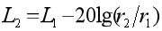
式中：L₁、L₂分别为距声源r₁、r₂处的等效声级值[dB(A)]；
r₁、r₂为接受点距声源的距离（m）。
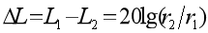
由上式可计算出噪声值随距离衰减情况（表5.9.2-2）。
表5.8.2-2 噪声值随距离的衰减情况
距离（m） | 10 | 50 | 100 | 150 | 200 | 250 | 300
[dB(A)] | 20 | 34 | 40 | 43 | 46 | 48 | 49
如按施工机械噪声最高的混凝土搅拌机计算，作业噪声随距离衰减后，有同距离接受的声级值如表5.8.2-3。
表5.8.2-3 施工设备噪声对不同距离接受点的影响值
噪声源 | 距离（m） | 10 | 20 | 100 | 150 | 200 | 250 | 300
混凝土搅拌机 | 声级值[dB(A)] | 84 | 70 | 64 | 61 | 58 | 56 | 55
根据5.9.2-3可见，白天施工时，有混凝土搅拌作业，噪声超标范围达100米。
本工程应在施工场界处重点做好施工围挡，减轻施工噪声向周边居民区的辐射；同时应避免夜间施工，如因特殊情况必须夜间施工，施工单位应按规定及时办理相关手续，并做好相应的防护措施。由于施工期是暂时的，随着施工的结束，施工噪声的影响也将消失。因此，本工程施工在采用低噪声机械、设置施工围挡和合理安排夜间施工时段等措施的前提下，对项目所在地声环境质量的影响较小。

5.8.3施工期废水环境影响分析
（1）施工生产废水
各种施工机械设备运转的冷却水及洗涤用水和施工现场清洗、建材清洗、混凝土养护、设备水压试验等产生的废水，这部分废水含有一定量的油污和泥砂，依托施工场地隔油池、沉淀池回用于场地喷淋除尘。
（2）生活污水
施工期员工集中，施工队伍的生活活动产生一定量的生活污水，包括食堂用水、洗涤废水和冲厕水。生活污水含有大量细菌和病原体。上述废污水水量不大，施工人员的生活污水经收集后接管园区污水管网。

5.8.4施工期固体废弃物环境影响分析
施工垃圾主要来自施工所产生的建筑垃圾和施工队伍的生活垃圾。
施工期间将涉及到土地开挖、管道敷设、材料运输、基础工程等工程，在此期间将有一定数量的废弃建筑材料如砂石、石灰、混凝土、废砖、土石方等。因施工历时较长，前后必然要有大量的施工人员工作和生活在施工现场，其日常生活将产生一定数量的生活垃圾。
对施工现场要及时进行清理，建筑垃圾要及时清运、加以利用，防止其因长期堆放而产生扬尘。施工过程中产生的生活垃圾如不及时进行清运处理，则会腐烂变质，滋生蚊虫苍蝇，产生恶臭，传染疾病，从而对周围环境和作业人员健康带来不利影响。所以建设期间对生活垃圾要进行专门收集，交由环卫部门定期将之送往较近的垃圾场进行合理处置，严禁乱堆乱扔，防止产生二次污染。

5.8.5施工期注意事项
本项目在施工过程中应采取以下措施：
严格按照设计单位提供的施工方案和施工规范进行施工。
施工过程中，严禁将施工弃土、建筑垃圾等倾倒至河流或周围的空地中。
加强施工场地的现场管理，车辆出施工场地应清洗，特别是轮胎应冲洗，防止土石方的跑冒滴漏，防止施工垃圾污染厂区内的道路、厂区等。

6、污染防治措施评述

6.1废气污染防治措施评述
根据工程分析，扩建工程废气主要为工艺废气、罐区废气；无组织废气主要为生产车间废气。

6.1.1废气有组织污染防治措施评述

6.1.1.1废气的收集处理系统
本项目有组织废气污染物为颗粒物、甲醇、四甲氧基硅烷、三甲氧基硅烷、甲基三甲氧基硅烷、烯丙基缩水甘油醚、氨、VOCs、乙炔。
本项目无组织废气污染物为颗粒物、甲醇、四甲氧基硅烷、三甲氧基硅烷、甲基三甲氧基硅烷、乙炔、硫化氢、VOCs。
本项目有组织废气收集处理情况见表6.1.1-1。
表6.1.1-1 有组织废气的收集系统一览表

图6.1.1-1 本项目废气收集处理工艺示意图

6.1.1.2废气处理方案及达标可行性分析
（1）有机废气处理方案
通过查阅文献及结合化工废气治理工程实践可知，对有机废气的处理方法主要有冷凝法、吸收法、吸附法和焚烧法等。
1）冷凝法
主要是利用物质在不同温度下具有不同饱和蒸汽压这一物理性质，采用降低系统温度或提高系统压力的方法，使处于蒸汽状态的污染物冷凝并从废气中分离出来的过程。
2）吸收法
吸收净化法是化工废气治理方法中一种重要的、常用的方法，它是利用废气中各混合组分在选定的吸收剂中溶解度不同，或者其中某一种或多种组分与吸收剂中活性组分发生化学反应，达到将有害物从废气中分离出来，净化废气的目的一种方法。
吸收过程可分为物理吸收和化学吸收两种。物理吸收的主要分离原理是气态污染物在吸收剂中的不同溶解能力。而化学吸收的主要分离原理是气态污染物与吸收剂中活性组分的选择性反应能力。
3）直接燃烧法
直接燃烧法亦称为热氧化法、热力燃烧法。本法的特点：工艺简单、设备投资小；适用高浓度废气治理；对于自身不能燃烧的中低浓度尾气，通常需助燃剂或加热。温度在760~850℃时，其转化率为90%~95%。要达到95%~99%时，一般温度控制在850~1100℃之间。
4）催化燃烧法
催化燃烧法是把废气加热到200～300℃经过催化床催化燃烧转化成无害无臭的二氧化碳和水，达到净化目的。该法适用于高温、中高浓度的有机废气治理。该法是治理有机废气的有效方法之一，但对于低浓度、大风量的有机废气治理仍存在投资大、运行成本高的缺点。
5）吸附法
有机废气通过活性炭的吸附，可达到90%的净化率，设备简单、投资小。例如，对于三苯废气，活性炭达到饱和时吸附量约35%，应用于净化设备可取20～25%的吸附量，即每吨活性炭可吸附200～250kg的“三苯”气体。由于系统不能对吸附饱和的活性炭进行再生，要求经常更换活性炭以保证净化效果，导致装卸、运输等过程中造成二次污染，并且经常更换的活性炭需要量很大，材料损耗大，运行费用相当高。
6）蓄热式氧化炉（RTO）
蓄热式氧化炉（RTO）技术是一种工艺简单、占地面积小、运行费用低的低浓度有机废气处理系统，该设备主要采用了先进的热交换设计技术和新型陶瓷蓄热材料，其独特设计的高效先进换热系统保证了燃烧热量的有效回收，在大流量低浓度有机废气净化领域具有很大的优势。系统工作时首先把有机废气加热到800℃以上，使废气中的VOC在氧化室氧化分解成CO₂和H₂O。氧化产生的高温气体流经特制的陶瓷蓄热体，使陶瓷体升温而“蓄热”，此“蓄热”用于预热后续进入的有机废气，从而节省使废气升温的燃料消耗。RTO炉主要有多床式和旋转式两大类，多床式RTO炉又分为两床式和三床式两种，由于两床式RTO炉工作过程中，部分残留在系统和管路中的废气未净化完全便进行排放，从而影响了总体净化效率，两床式净化效率通常为95%，三床式通常可达99%。
本项目有机废气采用“两级深冷+一级碱洗+一级活性炭吸附”组合和“两级深冷+一级活性炭吸附”组合处理技术，对照《排污许可证申请与核发技术规范 石化工业》（HJ853-2017）中附录A.1中废气治理可行技术表，本项目有机废气治理技术属于可行技术。
类比同类项目，有机废气经“两级深冷+一级碱洗+一级活性炭吸附”组合和“两级深冷+一级活性炭吸附”组合处理，；有机废气中各类污染物排放速率、排放浓度均可以满足《大气污染物综合排放标准》（GB16297-1996）规定的排放限值。
（2）含氨废气处理方案
通过查阅文献，对含氨废气的处理，国内现有主要技术为吸收法和催化分解等。
1）吸收法
氨气极易溶于水，常温常压下1体积水可溶解700倍体积氨，可通过水洗对含氨废气进行吸收处理。
2）催化分解
氨催化分解技术是在催化剂的作用下将氨彻底分解为N和H，是有效脱除氨和减去环境污染的可行方法。
本项目含氨废气采用“一级水洗+一级酸洗”组合处理工艺，对照《排污许可证申请与核发技术规范 无机化学工业》（HJ1035-2019）中中附录A.1中废气治理可行技术表，本项目含氨废气治理技术属于可行技术。
类比同类项目，含氨废气经“一级水洗+一级酸洗”组合处理，含氨废气中氨气去除效率可达99.9%，含氨废气中氨气排放速率、排放浓度可以满足《无机化学工业污染物排放标准》（GB31573-2015）中表4中大气污染物特别排放限值。
（3）粉尘处理方案
通过查阅文献，粉尘处理技术可分为湿法除尘、旋风除尘和袋式除尘等。
1）湿法除尘
湿法除尘废气与液体（一般为水）密切接触，将污染物从废气中分离出来。它既能净化废气中的固体颗粒污染物，也能脱除气态污染物，同时还能起到气体的降温作用。
2）旋风除尘
旋风除尘器是利用旋转的含尘气流所产生的离心力，将颗粒污染物从气体中分离出来的过程。
3）袋式除尘
袋式除尘器是一种高效干式除尘器。它是依靠纤维滤料做成的滤袋，更主要的是通过滤袋表面上形成的粉尘层来净化气体的。几乎对于一般工业中的所有粉尘，其除尘效率均可能达到99%以上。
本项目粉尘处理采用“放空过滤器+一级碱洗”组合、“布袋除尘+一级水洗”组合和“布袋除尘”处理工艺，对照《排污许可证申请与核发技术规范 无机化学工业》（HJ1035-2019）中中附录A.1中废气治理可行技术表，本项目粉尘治理技术属于可行技术。
类比同类项目，粉尘经“放空过滤器+一级碱洗”组合、“布袋除尘+一级水洗”组合和“布袋除尘”处理，粉尘的去除效率可达99%，粉尘排放速率、排放浓度均可以满足《无机化学工业污染物排放标准》（GB31573-2015）中表4中大气污染物特别排放限值。

6.1.1.3风量计算
（1）合成釜引气量核算
以合成釜大小及排放时间进行核算，车间内合成釜和硅粉罐等均设有泄压阀，废气通过泄压阀接管汇入废气总管道。
计算公式：Q=V/T
Q—引气量m³/h
V—合成釜体积m³
T—排放时间h，根据反应条件计算
（2）物料传输废气引气量核算
项目再生产过程中针对合成废气，采用两级冷凝进行物料回收，不凝气通过真空泵排出，引气量核算以真空泵的尺寸及反应时间进行计算。
计算公式：Q=∑Q_{泵}
Q—引气量m³/h
Q_{泵}—各类泵运输量m³/h
表6.1.1-3 合成釜进气废气核算
序号 | 项目 | 数量 | 排放速率（m³/h） | 风量（m³/h）
1 | 真空机 | 2 | 320 | 640
2 | 两级冷凝器 | 1 | 540 | 540
3 | 合成釜放空阀 | 2 | 400 | 800
4 | 合计 |  |  | 1980
5 | 设计风量 |  |  | 2000

6.1.1.3排气筒设置合理性分析
本项目排气筒设置参数见表6.1.1-4。
表6.1.1-4 排气筒设置参数
蚌埠市全年地面平均风速为2.45m/s。由上表可知，扩建项目各烟囱出口风速符合《大气污染治理工程技术导则》（HJ2000-2010）等关于排气筒烟气出口速度的要求。
项目7个排放口高度均满足《无机化学工业污染物排放标准》（GB31573-2015）和《大气污染物综合排放标准》（GB16297-1996）中不低于15m的要求。

6.1.2无组织废气污染防治措施
对于本项目，无组织废气主要来源为反应釜投料，产品和残液等固废出料及水环泵循环水等操作(液体投料企业均以采用通过计量罐或储罐泵入的方式进行投料，系统密闭，不产生无组织废气)。本项目固体硅粉投料采用氮气冲压方式，管道输送，全封闭投料；对水环泵循环水池，设置密闭式循环水系统并加设冷凝装置。通过以上步骤，可以有效控制废气的无组织废气排放。
参照《重点行业挥发性有机物综合治理方案》、《挥发性有机物无组织排放控制标准》（GB37822-2019）等相关要求，对无组织废气提出以下控制要求：
（1）工艺过程无组织废气控制
工艺过程涉及的废气主要为甲醇、氯化氢、氟化氢和粉尘等。其中甲醇等液体原料采用罐装并用物料泵输送至生产反应工段，中间体转移全部采用接受罐加刚性管道进行输送，从整个工艺过程来看，密闭化程度相对较高，但仍有一定量的无组织废气排放。
1）生产过程液体物料中转全部采用刚性管道进行转料，不使用桶装料或临时软管进行中转，防止中转过程无组织废气排放。
2）要求在精馏残液降温后再出料，并且出料时采取集气罩收集的措施加以防治，降低无组织废气排放。
3）固体粉状物料经氮气冲压推动，管道输送，减少进出料无组织废气产生。
（2）固废转运
生产过程中产生的精馏残液、废活性炭等物质，采用密闭袋装或桶装送至相关单位进行处理，保证了固废转运过程中不产生无组织废气。
（3）其他无组织废气控制措施
1）确保反应过程的密闭性，要求全部采用密闭式操作，杜绝开釜操作，并将反应釜放空口接入废气收集管；
2）液体物料要求全部采用密闭性较好的屏蔽泵或隔膜泵输送，杜绝压缩空气、真空压吸的易产生无组织废气的输送方式；
3）加强设备和管道的维护管理，防止出现因设备腐蚀或其他非正常运转情况下发生的废气事故性排放现象的发生；
4）优化生产布局，尽量采用重力流方式进行生产，减少物料输送过程无组织废气产生量。

6.1.3非正常排放废气治理措施评述
本项目非正常排放情况主要是废气处理装置出现故障或处理效率降低时废气排放量突然增大的情况，拟采取以下处理措施进行处理：
（1）提高设备自动控制水平，生产线上尽量采用自动监控、报警装置；并加强废气处理装置的管理，防止废气处理装置出现故障造成非正常排放的情况。
（2）加强生产的监督和管理，对可能出现的非正常排放情况制定预案或应急措施，出现非正常排放时及时妥善处理；
（3）开车过程中，应先运行废气处理装置，后运行生产装置；停车过程中，应先停止生产装置，后停止废气处理装置，在确保废气有效处理后再停止废气处理装置。
（4）检修过程中，应与停车的操作规程一致，先停止生产装置，后停止废气处理装置，确保废气通过送至废气处理装置处理后通过排气筒排放。
（5）停电过程中，应立即手动关闭原料的进料阀，停止向反应釜中供应原料；立即启用备用电源，在备用电源启用后，应先将废气送至废气处理装置处理后通过排气筒排放，然后再运行反应装置。
（6）加强吸收设施的管理和维修，及时更换喷淋水，确保废气处理装置的正常运行。
（7）应考虑设置废气处理装置的备用系统，一旦发生废气的非正常排放情况，可将非正常排放的废气切换至备用系统进行处理，确保废气的有效处理。
通过以上处理措施处理后，扩建项目的非正常排放废气可得到有效的控制。

6.2水污染防治措施评述
扩建工程废水中水解废水、设备冲洗水、地面冲洗水、废气处理设施排水、实验室废水、生活污水、纯水制备再生水和初期雨水经污水处理站“调节池+混凝沉淀+水解酸化+MBR”处理后接入全厂总排口；纯水制备排水和循环冷却水排水直接接入全厂总排口，一并接管沫河口污水处理厂进一步处理。
扩建项目污水处理系统工艺流程见图6.2-1。

图6.2-1 扩建项目污水处理工艺流程图

6.2.1废水处理措施评述
（1）废水来源
扩建项目实施后，废水主要来源以下：
①工艺废水：主要包括水解废水；
②初期雨水：本项目生产区非屋顶区域存在潜在初期雨水污染，因此考虑收集初期雨水；
③地面冲洗水和设备冲洗水：本项目地面和设备需定期冲洗，主要污染物为COD、SS。
④纯水制备排水和纯水制备再生水：本项目纯水制备产生浓水以及纯水制备再生水（纯水设备冲洗废水）；
⑤废气处理设施排水：本项目废气处理设施包括“水洗塔、碱洗塔和酸洗塔等”；
⑥循环冷却水排水：本项目循环冷却水系统排污水；
⑦实验室废水：本项目实验室产生实验室废水；
⑧生活污水：包括卫生间、淋浴排水等，主要为有机污染物，易采用生物降解。
（2）废水处理工艺选择
安徽凯盛扩建项目生产废水水量变化大，水质复杂，新建的污水处理系统采取废水分质收集，分类处置的原则，将全厂废水共分为3类，分别收集和处理。
综合废水：主要包括、水解废水、设备冲洗水、地面冲洗水、废气处理设施排水、实验室废水、再生水、生活污水和初期雨水，经厂内污水处理站（调节池+混凝沉淀+水解酸化+MBR）。
综合废水接入污水处理站的废水量为237.16t/d，考虑初期雨水需在5d内处理，即242.488t/d，因此污水处理站设计能力为520 m³/d。
（3）各污水处理系统去除效率
6.2.1-3 污水处理站处理效率一览表
工序 | 项目 | 污染物浓度（mg/L）
工序 | 项目 | COD | SS | 氨氮 | 盐分 | 氟化物 | BOD₅ | TP
污水处理站 | 进水 | 2031.804 | 217.981 | 19.273 | 298.297 | 0.246 | 12.449 | 0.086
污水处理站 | 处理效率 | 95% | 80% | 70% | 50% | 0 | 90% | 70%
污水处理站 | 出水 | 101.59 | 43.596 | 5.782 | 149.149 | 0.246 | 1.245 | 0.026

6.2.2接管沫河口污水处理厂可行性

6.2.2.1沫河口污水处理厂简介
蚌埠精细化工高新技术产业基地已建设1座污水处理厂，二期工程实际污水处理能力为20000t/d，三期工程污水处理能力为30000 t/d，采“曝气沉砂+调节+水解酸池+生物反应+沉淀+臭氧接触氧化+曝气+滤布过滤+消毒”处理工艺。沫河口污水处理厂处理工艺流程见图6.2.2-1。
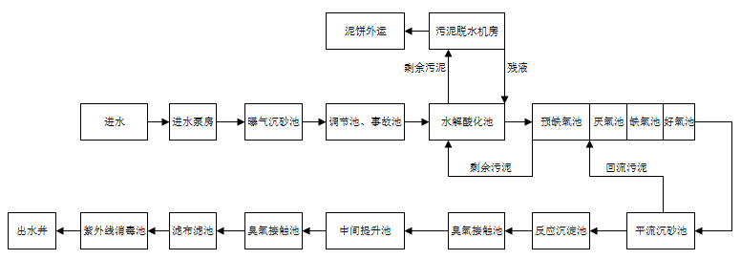
图6.2.2-1 沫河口污水处理厂工艺流程图
污水处理厂的设计进出水水质及处理效率见表6.2.2-1。
表6.2.2-1 设计进出水水质及处理效果表（单位：mg/L）
污染物 | COD | BOD₅ | SS | NH₃-N | TN | TP
进水水质 | 500 | 120 | 200 | 30 | / | 3.5
出水水质 | 50 | 10 | 10 | 5 | 15 | 0.5

6.2.2.2接管可行性分析
（1）接管范围
项目位于蚌埠精细化工高新技术产业基地，目前沫河口污水处理厂在园区的污水管网铺设已经完成全覆盖，本项目废水接入沫河口污水处理厂从地理位置和管网铺设方面考虑是可行的。
（2）水量
园区已建设有污水处理厂1座，位于园区南侧，污水处理厂（一期）处理能力3000吨/天，（二期）处理能力2万吨/天，（三期）处理能力3万吨/天。污水处理厂（一期）已经停运，目前沫河口污水处理厂总处理能力为5万吨/天。根据本项目建设进度，本项目预计2023年建成投产，本项目废水产生量为586.02m³/d，本项目已与沫河口污水处理厂达成污水接管协议，具体见附件6。目前沫河口污水处理厂可满足本项目接管需求，因此本项目废水进入沫河口污水处理厂是可行的。
（3）水质
厂区综合污水处理区能够确保将废水处理达到沫河口园区污水处理厂接管标准、《污水综合排放标准》（GB8978-1996）中表4的三级标准和《无机化学工业污染物排放标准》（GB31573-2015）水污染物间接排放限值，因此，不会对沫河口污水处理厂处理工艺造成冲击。
（4）污水接管的衔接性
本项目建成运行后，各类废水经厂区综合污水处理区处理达标后接管废水排口，可以满足要求。
从建设时间、剩余处理能力和处理工艺衔接性来看，沫河口污水处理厂能够满足本项目废水处理的要求。
综上，扩建项目废水接管沫河口污水处理厂处理是可行的。

6.3噪声治理措施
本次扩建项目产噪设备主要为水泵、压滤机、干燥机等，具体措施如下：
（1）重视设备选型，采用减震措施：尽量选用加工精度高，运行噪声低的生产设备，底座安装减振材料等减小振动；
（2）装置区合理布置：装置区的布置应尽可能远离居民区，装置区内高噪声设备，应在设置独立的隔声间或封闭式围护结构，形成噪声屏障，阻碍噪声传播；
（3）风机防治措施及对策：风机应考虑加装消声器，风机管道之间采取软边接防振等措施，以减少风机振动对周围环境的影响；
（4）废气处理风机噪声：对每个风机加装隔声罩；
（5）加强管理：加强噪声防治管理，降低人为噪声。
从管理方面看，应加强以下几个方面工作，以减少对周围声环境的污染：
①建立设备定期维护、保养的管理制度，以防止设备故障形成的非正常生产噪声，同时确保环保措施发挥最有效的功能。
②加强职工环保意识教育，提倡文明生产，防止人为噪声。
经过以上治理措施后，全厂项目各噪声设备均可降噪在20~25dB以上。噪声环境影响预测结果表明，采取降噪措施后，厂界噪声叠加现状噪声值后，厂界噪声能够达标。

6.4固体废物防治措施

6.4.1固废处置措施介绍
本次扩建项目产生的固体废物主要为废活性炭、生活垃圾、二氧化硅微粉、实验室废物、废催化剂、污泥、布袋收集粉尘、废分子筛、废离子交换树脂、废矿物油和硫酸铵，其中废活性炭、硫酸铵、污泥、废矿物油及实验室废物属于危险废物，交由有资质单位进行处置，生活垃圾拟由环卫部门清运处理，二氧化硅微粉和布袋收集粉尘外售，废分子筛、废树脂和废催化剂交由厂家回收。

6.4.2危险废物收集、运输、贮存污染防治措施

6.4.2.1危险废物收集污染防治措施
针对本项目各类危险废物的收集应根据危险废物产生的工艺环节特征、排放周期、危险特性、废物管理计划等因素对危险废物进行收集；危险废物在收集的过程中应制定详细的操作规程，内容至少应包括适用范围、操作程序和方法、专用设备和工具、转移和交接、安全保障和应急防护等；危险废物收集和厂内转运作业人员应根据工作需要配备必要的个人防护装备，如手套、防护镜、防护服、防毒面具或口罩等；在危险废物的收集和内部转运过程中，应采取相应的安全防护和污染防治措施，包括防爆、防火、防中毒、防感染、防泄漏、防飞扬、防雨或其它防止污染环境的措施。
危险废物厂内收集时应根据危险废物的种类、数量、危险特性、物理形态要求等因素确定包装形式，具体包装应符合如下要求：
（1）包装材质要与各类危险废物相容，可根据废物特性选择塑料等材质；
（2）性质类似的废物可收集到同一容器中，性质不相容的危险废物不应混合包装；
（3）危险废物包装应能有效隔断危险废物迁移扩散途径，并达到防渗、防漏要求；
（4）包装好的危险废物应设置相应的标签，标签信息应填写完整翔实。

6.4.2.2危险废物运输污染防治措施
厂内运输
（1）危险废物内部转运应综合考虑厂区的实际情况确定转运路线，尽量避开办公区和生活区；
（2）危险废物内部转运作业应采用专用的工具，危险废物内部转运应参照按照HJ2025-2012填写《危险废物厂内转运记录表》；
（3）危险废物内部转运结束后，应对转运路线进行检查和清理，确保无危险废物遗失在转运路线上，并对转运工具进行清洗。

6.4.2.3危险废物贮存污染防治措施
本项目危险废物暂存依托扩建项目配套建设的占地面积为74.4m²的危废暂存间、148.8m²的固废库和600m²的污泥仓库，
扩建项目配套建设的危废暂存场所及污泥暂存场所严格落实“四防”(防风、防雨、防晒、防渗漏)控制措施，并按重点防渗的要求，地下铺设HDPE防渗膜，地面防腐并建有导流沟及渗滤液收集池，并配套危险废物堆放方式、警示标识等方面内容。扩建项目产生的危险废物在厂内暂存后，将交由有资质单位处理。
本项目危险废物暂存场所按照《危险废物贮存污染控制标准》(GB18597-2001)及其修改单的规定设置，通过规范设置危废暂存场所，可以保障危险废物暂存过程对周边环境不产生影响。

6.4.3固体废弃物防治建议

6.4.3.1对依托危险废物暂存场所的要求
危险废物临时贮存场所应按照《危险废物贮存污染控制标准》GB18597-2001）及修改清单要求进行设计，具体满足下列要求：
（1）应建有堵截泄漏的裙脚，地面与裙脚要用坚固防渗的材料建造。应有隔离设施、报警装置和防风、防晒、防雨设施；
（2）用于盛放液态危险废物场所须有泄漏液体的收集装置；
（3）用于存放液体、半固体危险废物的地方，还须有耐腐蚀的硬化地面，地面无裂隙；
（4）不相容的危险废物堆放区必须有隔离间隔断；
（5）贮存易燃易爆的危险废物的场所应配备消防设备；
（6）危险废物贮存设施必须按GB15562.2的规定设置警示标志；危险废物贮存设施周围应设置围墙或其它防护栅栏，危险废物贮存设施内清理出来的泄漏物，一律按危险废物处理；
（7）危险废物暂存场所的设计、运行与管理、安全防护、环境监测及应急措施等须遵循(危险废物贮存污染控制标准)有关规定。

6.4.3.2危险废物的收集、贮存、转移过程环境管理要求
（1）危险废物收集规范要求
①危险废物收集应根据危险废物产生的工艺特性、排放周期、危险废物特性、废物管理计划等因素制定收集计划；收集计划应包括收集任务的概述、收集目标及原则、危险废物特性评估、危险废物收集量估算、收集作业范围和方法、收集设备与包装容器、安全生产与个人防护、工程防护与事故应急、进度安排与组织管理等。
②在危险废物收集、转运过程中，应采取相应的安全防护和污染防治措施，包括防爆、防火、防中毒、防感染、防泄漏、防飞扬、防雨或其他防止污染环境的措施；
③危险废物收集时应根据危险废物种类、数量、危险特性、物理形态、运输要求等因素确定包装形式，具体包括应符合如下要求：
a.包装材质要与危险废物相容，可根据废物特性选择钢、铝、塑料等材质；
b.性质类似的废物可收集到同一容器中，性质不相容的危险废物不应混合包装；
c.危险废物包装应能有效隔断危险废物迁移扩散途径。并达到防渗、防漏要求；
d.包装好的危险废物应设置相应的标签，标签信息应填写完整详实；
e.盛装过危险废物的包装袋或包装容器破损后应按危险废物进行管理和处置；
f.危险废物还应根据GB12463的有关进行运输包装。
（2）危险废物贮存规范要求
①危险废物贮存设施应配备通讯设备、照明设施和消防设施；
②贮存易燃易爆危险废物应配置火灾报警装置和导出静电的接地装置；
③危险废物贮存期限应符合《中华人民共和国固体废物污染环境防治法》的有关规定；
④危险废物贮存单位应建立危险废物贮存的台账制度，认真记录危险废物出入库的交接内容。
⑤危险废物贮存设施应根据贮存废物的种类和特性按照GB18597附录A设置标志。
（3）危险废物运输技术规范要求
①危险废物运输应由持有危险废物经营许可证的单位按照其许可证的经营范围组织实施；
②废弃的危险化学品的运输应执行《危险化学品安全管理条例》的有关规定执行；
（4）危险废物转运过程二次污染防治措施
①危险废物要根据其成分，用专门容器分类收集，装运危险废物的容器应不易破损、变形、老化，能有效地防止渗漏、扩散。
②在危险废物贮存和运输过程中应避免泄漏，造成二次污染。装有危险废物的容器必须贴有标签，在标签上详细标明危险废物的名称、重量、成分、特征以及发生泄漏、扩散污染事故时的应急措施和补救方法。运输及接受要填写交接单（5联单），企业环保机构进行监控。

6.5地下水污染防治措施评述

6.5.1污染防治措施评述
地下水保护与污染防治按照“源头控制、分区防治、污染监控、应急响应”的原则。本项目运行过程中要建立健全地下水保护与污染防治的措施与方法；必须采取必要监测制度，一旦发现地下水遭受污染，就应及时采取措施，防微杜渐；尽量减少污染物进入地下含水层的机会和数量。

6.5.2源头控制
项目选择先进、成熟、可靠的工艺技术，并对产生的各类废物进行合理的回用和治理，尽可能从源头上减少污染物的产生和排放。严格按照国家相关规范要求，对工艺、管道、设备、储罐、仓库、污水储存和处理构筑物采取相应措施，防止和降低污染物的跑、冒、滴、漏，将污染物泄漏的环境风险降到最低程度。堆放各种化工原辅料的危险品仓库和储罐区，危险废物临时存放场所要按照国家相关规范要求，采取严格的防泄漏、防溢流、防腐蚀等措施，严格危险化学品和危险废物的管理。对可能泄漏有害介质和污染物的设备和管道铺设尽量采用“可视化”原则，即管道尽可能地上铺设，做到污染物“早发现、早处理”，以减少由于埋地管道泄漏而可能造成的地下水污染。储罐尽量露天设置，罐区四周均设置围堤或围堰防护，严防污染物下渗到地下水中。

6.5.3分区防控措施
（1）污染防治分区
根据安徽凯盛应用材料有限公司平面布置及项目各污染物产生、暂存位置，可将厂区划分为一般污染区和重点污染区域，具体见表6.5.3-1和附图6.5.3-1。
表6.5.3-1 扩建项目污染区划分及防渗等级一览表
分区 |  | 厂内分区 | 防渗等级
污染区 | 一般污染防治区 | 辅助工程区 | 等效黏土防渗层Mb≥6.0m，K≤1×10⁻⁷cm/s；或参照GB18598执行
污染区 | 一般污染防治区 | 其他一般污染防治区 | 等效黏土防渗层Mb≥6.0m，K≤1×10⁻⁷cm/s；或参照GB18598执行
污染区 | 重点污染防治区 | 装置区、水解车间、合成精馏偶联剂生产车间 | 等效黏土防渗层Mb≥1.5m，K≤1×10⁻⁷cm/s；或参照GB16889执行
污染区 | 重点污染防治区 | 原料库、产品库、罐区 | 等效黏土防渗层Mb≥1.5m，K≤1×10⁻⁷cm/s；或参照GB16889执行
污染区 | 重点污染防治区 | 污水处理站、初期雨水池 | 等效黏土防渗层Mb≥1.5m，K≤1×10⁻⁷cm/s；或参照GB16889执行
污染区 | 重点污染防治区 | 事故水池、危废库、污泥库 | 等效黏土防渗层Mb≥1.5m，K≤1×10⁻⁷cm/s；或参照GB16889执行
（2）防渗方案设计参照标准
污染区地面防渗方案设计根据不同分区分别参照下列标准和规范：
①按分区类别，重点污染防治区属于危险废物污染防治区，参照《危险废物填埋污染控制标准》（GB18598-2019）；
②按分区类别，一般污染物污染防治区参照《生活垃圾填埋场污染控制标准》（GB 16889-2008）；
③全厂污染区参照《石油化工工程防渗技术规范》（GB/T50934-2013）相应标准要求铺设防渗层。
（3）分区防渗措施
1）重点防渗区
重点污染防治区的单元防渗层的防渗性能为等效黏土防渗层Mb≥6.0m，K≤1×10⁻⁷cm/s。防渗的设计应该满足《石油化工工程防渗技术规范》(GB/T50934-2013)中“5设计”相应要求。
2）一般防渗区
一般污染防治区防渗层的防渗性能为等效黏土防渗层Mb≥1.5m，K≤1×10⁻⁷cm/s。防渗的设计应该满足《石油化工工程防渗技术规范》(GB/T50934-2013)中“5设计”相应要求。

6.5.4地下水环境监测与管理
（1）地下水环境监测
项目应设置环境保护专职机构并配备相应的专职人员，建立地下水环境监控体系，包括科学合理地设置地下水污染监控井、制定监测计划、配备先进的检测仪器和设备，以便及时发现问题，采取措施控制污染。
由于地下水污染具有隐蔽性和累积性，因此制定有效的监测计划并定期开展监测，对于及早发现污染并采取有效措施防止污染继续扩散显得十分重要和必要。根据场地条件及地下水环境影响分析预测的结论，在装置区和罐区下游以及项目厂区上下游方向、环境保护目标等区域设置地下水监测井，通过定期监测及早发现可能出现的地下水污染。
项目地下水监控计划可根据下表6.5.4-1制定。如发现异常或发生事故，应加密监测频次，并分析污染原因，确定泄漏污染源，及时采集应急措施。结合《工业企业土壤和地下水自行监测 技术指南（试行）》（HJ 1209—2021）中要求，地下水跟踪监测点见附图6.5.4-1。
表6.5.4-1 地下水跟踪监测计划
编号 | 现状监测点编号 | 监测点位置 | 监测井类型 | 监测目的 | 监测因子 | 监测频率 | 监测层位
1# | MW1# | 厂区上游 | 背景监测井 | 监测可能来自场外污染源的影响以及厂区地下水本底值 | pH、总硬度、溶剂性总固体、硫化物、铁、锰、铜、锌、铝、挥发酚、阴离子表面活性、耗氧量、氨氮、硫化物、镍、硝酸盐、氯化物、汞、砷、硒、镉、六价铬、铅、总大肠菌群、菌落总数 | 每半年监测一次 | 浅水
2# | MW2# | 厂区内 | 污染监测井 | 监测项目厂区可能造成的地下水污染 |  | 每半年监测一次 | 浅水
3# | MW3# | 厂区下游 | 污染监测井 | 监测项目厂区可能造成的地下水污染 |  | 每半年监测一次 | 浅水
（2）地下水环境跟踪监测与信息公开计划
①地下水环境跟踪监测报告
项目环境保护专职机构负责编制项目地下水环境跟踪监测报告，报告内容应包括以下内容：
项目厂区及其影响区地下水环境跟踪监测数据，项目排放污染物的种类、数量和浓度等。
项目生产设备、管廊或管线、化学品原料和成品的贮存与运输装置、固体废物和危险废物暂存场所、事故应急池及应急装置等设施的运行状况、跑冒滴漏记录和维护记录等。
②地下水信息公开计划
企业应将地下水监测工作开展情况及监测结果向社会公众公开，公开频率以环境保护主管部门要求为准，一般一年公开一次。公开内容应包括：
基础信息：企业名称、法人代表、所属行业、地理位置、生产周期、联系方式等；
地下水监测方案；
地下水监测结果：全部监测点位、监测时间、监测基本因子和项目特征因子的地下水环境监测值、标准限值、达标情况、超标倍数等。

6.5.5地下水污染应急措施
（1）污染应急预案
扩建项目应按国家、地方及行业相关规范要求，制定地下水污染应急预案，并在发现地下水受到污染时立刻启动应急预案，采取应急措施阻止污染扩散，防止周边居民人体健康及生态环境受到影响。地下水污染应急预案应包括下列要点：
1）如发现地下水污染事故，应立即向公司环保部门及行政管理部门报告，调查并确认污染源位置；
2）采取有效措施及时阻断确认的污染源，防止污染物继续渗漏到地下，导致土壤和地下水污染范围扩大；
3）立即对重污染区域采取有效的修复措施，包括开挖并移走重污染土壤作危险废物处置，对重污染区的地下水抽出并送到事故应急池中，防止污染物在地下继续扩散；
4）对厂区及周边区域的地下水敏感点和环境保护目标进行取样监测，确定水质是否受到影响。如果水质受到影响，应及时通知相关方并立即停用受影响的地下水。
（2）污染应急措施
1）污水收集储存装置等：发生事故应立即将废污水转移到事故应急池，待污水收集装置正常后才能继续使用。
2）化学品罐区、危险废物暂存场所等：发生泄漏时，应首先堵住泄漏源，利用围堰或收液槽收容，然后收集、转移到事故池进行处理。如果污染物已经渗入地下水，应将污染区地下水抽出并送事故应急池，防止污染物在地下继续扩散。发生爆炸等事故时，应将消防用水引入消防废水收集池进行处理。
3）项目厂区周围应设置地坎以隔断与外界水体的联系，在发生事故后保证事故废水、消防废水能够进入事故应急池进行处理，不得进入周围水体。

6.6土壤污染防治措施

6.6.1源头控制措施
项目应选择先进、成熟、可靠的工艺技术和较清洁的原辅材料，并对产生的各类废物进行合理的回用和治理，尽可能从源头上减少污染物的产生和排放。严格按照国家相关规范要求，对工艺、管道、设备、储罐、仓库、污水储存和处理构筑物采取相应措施，防止和降低污染物的跑、冒、滴、漏，将污染物泄漏的环境风险降到最低程度。堆放各种化工原辅料的危险品仓库和储罐区，危险废物临时存放场所要按照国家相关规范要求，采取严格的防泄漏、防溢流、防腐蚀等措施，严格危险化学品和危险废物的管理。

6.6.2过程防控措施
本项目对土壤的环境影响途径主要垂直入渗和大气沉降，因此，本项目针对土壤防治主要采取以下措施：
（1）垂直入渗防治措施：生产车间、仓库、废水处理站等易产生事故泄漏区域全部按照《危险废物贮存污染控制标准》（GB18597-2001）的要求落实防渗。厂区其他各区域均按照分区防渗要求，进行防渗，从而切断污染土壤的垂直入渗途径，厂区各分区防渗要求详见第6.5 地下水污染防治措施章节内容。
（2）大气沉降影响防治措施：本项目大气沉降对土壤影响是持续性，长期性的，通过大气污染控制措施，确保各污染物达标排放，杜绝事故排放的措施减轻大气沉降影响。落实《环境影响评价技术导则 土壤环境（试行）》（HJ964-2018）中绿化措施，种植具有较强吸附能力的植物，本项目通过大气沉降途径对周边土壤环境的影响较小。
综上，本项目通过采取以上措施，可有效防止对土壤环境造成明显不良影响，土壤污染防治措施可行。

6.6.3土壤跟踪监测计划
（1）土壤跟踪监测计划
结合本项目的平面布置情况及周边环境概况，结合《工业企业土壤和地下水自行监测 技术指南（试行）》（HJ 1209—2021）中要求，确定本次设置2个土壤跟踪监测点，具体监测点位、监测指标、监测频次以及执行标准见表6.6.3-1及附图6.5.2-1。
表6.6.3-1 土壤跟踪监测计划一览表
编号 | 监测点位名称 | 采样点 | 监测指标 | 监测频次 | 执行标准
SW01 | 污水处理站 | 0~0.5m表层土壤 | 《土壤环境质量 建设用地土壤污染风险管控标准》（GB36600-2018）（试行）基础项目45项 | 1年1次 | 《土壤环境质量 建设用地土壤污染风险管控标准》（GB36600-2018）（试行）
SW01 | 污水处理站 | 4~6m深层土壤 | 《土壤环境质量 建设用地土壤污染风险管控标准》（GB36600-2018）（试行）基础项目45项 | 3年1次 | 《土壤环境质量 建设用地土壤污染风险管控标准》（GB36600-2018）（试行）
SW02 | 厂区下风向 | 0~0.5m表层土壤 | 《土壤环境质量 建设用地土壤污染风险管控标准》（GB36600-2018）（试行）基础项目45项 | 3年1次 | 《土壤环境质量 建设用地土壤污染风险管控标准》（GB36600-2018）（试行）
（2）跟踪监测制度
监测数据资料应及时汇总整理，建立长期动态监测档案，并定期向有关部门汇报。对于常规监测数据应该进行公开，如发现异常或者发生事故，应加密监测频次，并分析导致土壤污染的原因及影响来源，及时合理采取应对措施。

6.7环境风险防范措施

6.7.1大气环境风险防范措施
（1）生产区风险防范措施
①安徽凯盛应用材料有限公司需建立生产现场安全管理制度，明确教育培训、设备管理、危化品管理、安全作业等内容。
②项目的设备、设施的设计、制造和安装均按国家现行标准、规范和规定的要求进行。生产装置、管道及配件选型、材质选择符合防火、防爆、防腐、适高温等要求。设备、管道投入使用前进行试漏、试压试验，合格后投入使用。对各种设备和仪器要求不得超负荷和带病运行，并要做到正确使用，经常维护，定期检修，不符合安全要求的陈旧设备，有计划地更新和改造。
③生产车间配备了DCS控制系统、视频监控系统和消防报警按钮，反应釜配备了安全阀等。
④生产车间均配备了可燃、有毒气体报警仪，对甲醇、氯化氢和氟化氢等可燃、有毒气体等进行检测。
⑤生产区防爆场所的电气设备选型及电力照明线路的配置严格按照《爆炸危险环境电力装置设计规范》(GB50058)的要求执行，防爆区域电气按2区考虑，防爆区的动力，照明电气设备选用了防爆标志为ExdIIBT3以上的防爆型电器。
⑥生产区所有装置及其管线，均已按要求好防静电接地，生产区入口处设有人体静电导除装置。
⑦车间发生事故泄漏时，采用设计的固定水喷淋，由泄漏区域的围堰、排水沟流入事故水池。
（2）危险化学品贮运风险防范措施
1）仓库区
扩建项目新建原料库和成品库，仓库区需按照以下要求进行设置：
①按照相关工艺要求设置原辅材料和成品的贮存量，该贮存量要符合导则附录中规定的相关物质临界量。
②各类危险化学品不得与禁忌物料混合存放，不可堆放木材及其他引火物。
③设置有毒有害气体在线监测、监控设施，一旦有异常情况可立即做出应急反应。
④原料库应设置专职养护员，负责对原料危险化学品的技术养护、管理和监测，养护员应进行培训，须考核合格后持证上岗。
⑤原料库、区域内严禁吸烟和使用明火。装卸、搬运危险化学品时应按照规定进行，做到轻装轻卸，严禁摔、碰、撞击、倾斜和滚动。
⑥装卸易燃液体需穿防静电工作服，禁止穿带钉鞋，大桶不得在水泥地面滚动，不得使用产生火花的机具。
对于易燃、可燃物料，应采取如下措施：
①储存于阴凉通风库房内，远离火种、热源、氧化剂及酸类，不可与其他危险化学品混放。
②搬运时轻装轻卸，防止拖、拉、摔、撞，保持包装完好。
③平时应注意通风散热，防止受潮发霉，并应注意储存期限。储存期较长时(如一年)，应拆箱检查有无发热发霉变质现象，如有则应及时处理。
④在储存中，对不同品种的事故应区别对待。
⑤运输时配装位置应远离电源、火源、热源等部位，通风筒应有防火星的装置。
2）运输过程
①当原料采用槽罐车进行运输时，因温度、压力的变化，罐体强度下降，阀门变形断裂，静电，运输人员操作不当等原因，均易造成气体扩散、液体滴漏、固体散落，出现不同程度的渗漏，甚至可能引起火灾、爆炸或污染环境等事故。加强对车辆以及罐体质量的检查监管，使其规范化，以保证运输安全。押运人在整个运输过程中定期对车辆和罐体质量进行实时检查，以便及时发现问题。
②当原料采用桶装的方式进行运输时，因包装桶破损、桶盖垫圈失落或者未拧紧、包装桶碰撞发生翻倒等原因，会造成原料的泄漏，甚至引起火灾、爆炸或污染环境等事故。加强对车辆以及包装桶质量的检查监管，使其规范化，以保证运输安全。押运人在整个运输过程中定期对车辆和桶体质量进行实时检查，以便及时发现问题。
③在运输途中，由于各种意外原因，产生汽车翻车、物料泄漏等，危险货物有可能散落、抛出至大气、水体或陆域，造成重大环境灾害，对于这类风险事故，要求采取应急措施，包括工程应急措施和社会救援应急预案。
④运输过程严格执行《危险货物运输包装通用技术条件》（GB12463-2009）和各种运输方式的《危险货物运输规则》，并配备相应地应急物资和设备；装卸过程要求防震、防撞、防倾斜；断火源、禁火种；通风和降温。
⑤危化品运输时需避开交警部门规定的禁行路线，按照交警部门规定的时间和线路行驶，同时车速需遵循交通法所规定的路况限速要求，避免发生交通事故。
（3）废气处理设施风险防范措施
①对废气处理系统进行定期的监测和检修，如发生腐蚀、设备运行不稳定的情况，需对设备进行更换和修理，确保废气处理装置的正常运行。
②如采用了活性炭吸附装置对废气进行处理，则应定期对活性炭进行更换，并设置备用的活性炭吸附装置，以便于废气的有效处理。
③对处理可燃性气体的装置和排气筒应设置监控装置和报警系统，并设置阻燃器，防止可燃性气体处理和排放处理系统发生燃爆事故。
（4）总图布置防范
①安徽凯盛应用材料有限公司位于蚌埠精细化工高新技术产业基地，根据大气防护距离及风险防护距离综合判定，本项目环境防护距离为500m范围。目前在此范围内没有居民点以及学校、医院等敏感目标，今后该防护距离范围内也不得新建居民、学校、医院等环境敏感目标。生产区和仓库等距离厂界及厂界外的交通干道均有一定的距离，围墙外与园区大道间为绿化带，均可以起到一定的安全防护和防火作用。
②安徽凯盛应用材料有限公司平面布置设计按《建筑设计防火规范》（GB50016-2006）执行，厂内建筑设施之间间距以及与周边企业的安全间距都能达到《建筑设计防火规范》（GB50016-2006）规定，符合安全要求。
③安徽凯盛应用材料有限公司厂房与周边建筑物、道路等符合按功能合理分区要求。建构筑物的安全防火间距、耐火等级、防火分区面积、泄压、通风、安全疏散等达到国家规范、标准的要求。
④安徽凯盛应用材料有限公司厂区总平面布置需符合防范事故的要求，并设必要的应急救援设施及救援通道。

6.7.2废水环境风险防范措施
（1）事故池设施
根据《事故状态下水体污染的预防与控制技术要求》（Q/SY1190-2019）中的相关规定设置。事故池主要用于区内发生事故或火灾时，控制、收集和存放污染事故水（包括污染雨水）及污染消防水。污染事故水及污染消防水通过雨水的管道收集。事故应急水池容量按下式计算：
V_{总}＝（V₁＋V₂－V₃）_{max}＋V₄+V₅
式中：（V₁＋V₂-V₃）_{max}是指对收集系统范围内不同罐组或装置分别计算V₁＋V₂－V₃，取其中最大值。
V₁—收集系统范围内发生事故的一个罐组或一套装置的物料量；
V₂—发生事故的储罐或装置的消防水量，m³。
V₂=∑Q_{消}t_{消}
Q_{消}—发生事故的储罐或装置的同时使用的消防设施给水流量，m³/h；
t_{消}—消防设施对应的设计消防历时，h。
V₃—发生事故时可以转输到其他储存或处理设施的物料量，m³；
V₄—发生事故时仍必须进入该收集系统的生产废水量，m³；
V₅—发生事故时可能进入该收集系统的降雨量，m³。
V₅＝10qF
q—降雨强度，mm；按平均日降雨量；
q=q_{a}/n
q_{a}—年平均降雨量，mm；
n—年平均降雨日数；
F—必须进入事故废水收集系统的雨水汇水面积，hm²。
罐区防火堤内容积可作为事故排水储存有效容积。
①事故状态下物料量(V₁)：设计区域内中有甲醇储罐，以甲醇储罐全部泄漏计，则事故状态下的物料量V₁为254m³。
②消防用水量(V₂)：一次灭火消防最大用水量建筑为原料库，消火栓用水量为60L/s，火灾延续时间为3h。则最大消防用水量V₂为648m³。
③发生事故时可以转输到其他储存或处理设施的物料量(V₃)：不考虑移走的量，V₃=0m³。
④发生事故时扔必须进入该收集系统的生产废水量(V₄)：V₄=0m³。
⑤年平均降雨量1195.7mm，年平均雨日105天，汇水面积5.73hm²，V₅=652m³。
V_{事故池}=(254+648-0)+0+652=1554m³
企业设置事故池容量为1800m³，能够容纳事故废水量。
（2）三级防控体系
①一级防控措施
物料贮存区设置围堰和防火堤，对事故情况下泄漏的物料及消防废水进行收集控制，防止泄漏物料扩散；围堰及防火堤设污水与雨水下水切换阀门，正常及事故情况下针对不同废水实施分流排放控制。
②二级防控措施
当围堰液位上升过快时打开切换阀门，将污水引入事故水池，根据污染水质情况调送至污水系统进行处理；在车间周围设置地沟，事故一旦发生，将事故废水或者物料通过地沟收集。
③三级防控措施
厂区拦截，在厂区内集、排水系统管网中设置排污闸板。在厂区排水系统总排放口设置排污闸板，防止事故废水未经处理排入园区区污水处理厂而对其造成冲击负荷。在厂区雨水收集系统排放口前端设置雨、污双向阀门，雨水阀门可将排水排入雨水管网，污水阀门可将来水引入事故池。当发生原料泄漏或火灾事故产生消防废水后能及时关闭雨水阀门同时开启污水阀门，保证事故后废水能及时导入事故池，防止有毒物质或消防废水通过雨水管网排入外环境。
项目建成后，事故废水防范和处理流程见下图6.7.2-1。
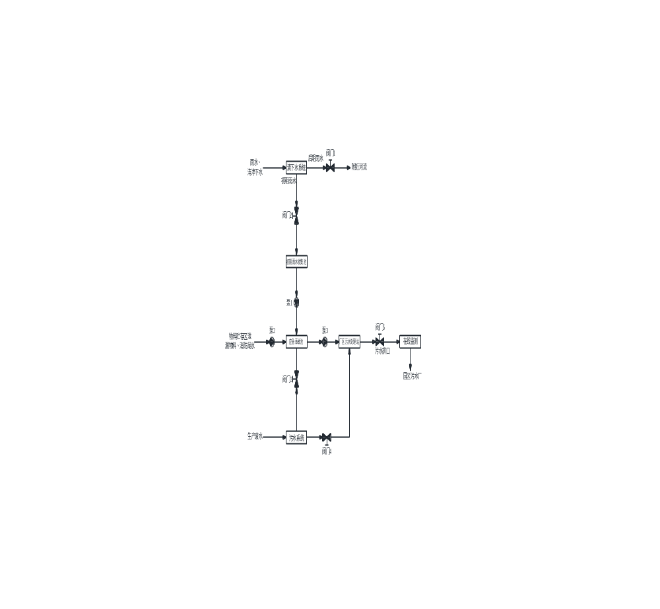
图6.7.2-1 事故废水防范和处理流程示意图
废水收集流程说明：
项目建成后，全厂实施清污分流和雨污分流。雨水系统收集雨水，污水系统收集生产废水。
正常生产情况下，阀门4、5开启，阀门1、2、3关闭，对于初期雨水的收集可通过关闭阀门1，开启阀门2进行收集，并用泵送至污水站进行处理。
事故状况下，消防尾水流入雨水系统时通过开启阀门2，经初期雨水收集池收集，同时通过泵1送至应急事故池；物料贮存区泄漏物料、消防尾水经厂区收集池收集后通过泵2送入应急事故池；污水处理站设施有故障时，则开启阀门3、关闭阀门4，送入事故池暂存。事故池收集的事故水通过泵分批分次送厂内污水处理站处理，处理达到接管标准后排入沫河口污水处理厂集中处理。
（3）其他注意事项
①项目建成后，消防废水应根据火灾发生的具体物料及消防废水监测浓度，将消防废水逐步引入厂内废水处理站处理，厂内无法处理该废水达标时，委托其他单位处理。
②项目建成后，如厂区污水处理站发生风险事故，可将超标废水引入事故池，待污水处理站风险事故处理后，可将事故废水按照5%左右的比例泵入污水处理系统重新进行处理达标后排放，厂内无法处理该废水达标时，委托其他单位处理。
项目建成后全厂雨污水管网走向示意图见附图6.7.2-2。
（3）废水处理设施风险防范措施
①项目运营期污水管网应明管，按行业要求做防腐防渗措施，自行监测及在线监测需按现行规定执行；
②加强对废水处理站的日常检查，做好记录备查；
③对废水处理站设备进行定期保养，尽可能减少设备事故性停运；
④废水处理站做好每日的进出水水质分析，严格监控接管废水的水质情况；
⑤扩建项目新建1800m³事故应急池，雨污水排放口设置切断装置，发生事故时，及时拉开排污口切断装置，将事故废水引入事故池，经处理达标后排放。

6.7.3地下水环境风险防范
（1）危废暂存风险防范措施
①危险废物暂存场所必须严格按照国家标准和规范进行设置，必须设置防渗、防漏、防腐、防雨等防范措施。
②危险废物暂存场所设置了便于危险废物泄漏的收集处理的设施；
③在暂存场所内，各危险废物种类必须分类储存，并设置相应的标签，标明危废的来源，具体的成分，主要成分的性质和泄漏、火灾等处置方式，不得混合储存，各储存分区之间必须设置相应的防护距离，防止发生连锁反应。
④危险废物暂存场所应安装危废在线监控系统，并在厂区门口安装危废监控视频，严格监控危废的贮存和管理情况，并且与当地环保部门联网。
（2）其他注意事项
地下水环境风险防范措施主要采取源头控制和分区防渗，具体见章节6.5。

6.7.4监控系统及应急监测管理
针对生产车间配备了DCS控制系统、视频监控系统和消防报警按钮，反应釜配备了安全阀等。
生产车间均配备了可燃和有毒气体报警仪，对甲醇等可燃气体和氯化氢等有毒气体进行检测。

6.7.5建立与园区对接、联动的风险防范体系
安徽凯盛应用材料有限公司环境风险防范应建立与园区对接、联动的风险防范体系。可从以下几个方面进行建设：
（1）安徽凯盛应用材料有限公司应建立厂内各生产车间的联动体系，并在预案中予以体现。一旦某车间发生燃爆等事故，相邻车间乃至全厂可根据事故发生的性质、大小，决定是否需要立即停产，是否需要切断污染源、风险源，防止造成连锁反应，甚至多米诺骨牌效应。
（2）建设畅通的信息通道，使安徽凯盛应用材料有限公司应急指挥部必须与周边企业、园区管委会保持24小时的电话联系。一旦发生风险事故，可在第一时间通知相关单位组织居民疏散、撤离。
（3）安徽凯盛应用材料有限公司所使用的危险化学品种类及数量应及时上报园区救援中心，并将可能发生的事故类型及对应的救援方案纳入园区风险管理体系。
（4）园区救援中心应建立入区企业事故类型、应急物资数据库，一旦区内某一家企业发生风险事故，可立即调配其余企业的同类型救援物资进行救援，构筑“一家有难，集体联动”的防范体系。

6.7.6次/伴生污染防治措施
发生火灾后，首先，要进行灭火，降低着火时间，采取喷水洗消等措施减少烟尘、CO等燃烧产物对环境空气造成的影响；
事故救援过程中产生的喷淋废水和消防废水应引入厂内事故池暂时收集，分批送入厂内污水处理站处理；
其它废灭火剂、拦截、堵漏材料等在事故排放后统一收集送有资质单位进行处理。特别应注意的是，对于可能引起沸溅、发生二次反应物料的泄漏，应使用覆土、砂石等材料覆盖，尽量避免使用消防水抢救，防止产生二次污染。

6.7.7消防及火灾报警系统
消防系统包括水消防和泡沫消防，以及移动式灭火系统。水消防服务于全厂建构筑物火灾事故和主装置的辅助消防任务；全装置设计各类移动灭火器，负责扑救局部小型火灾。
本项目生产装置区设计火灾报警系统、自动水消防和泡沫消防系统；罐区配备水喷淋装置，遇火灾、爆炸可起到灭火、冷却容器等作用。

6.7.8其它风险事故防范措施
（1）环境安全教育等要纳入企业经营管理范畴，完善环境安全组织结构；成立事故应急救援指挥领导小组，组织专业救援队伍，明确各自职责，并配备相应的应急设施、设备和材料。
（2）企业定期更新周边敏感目标、应急专家库、可请求救援的应急队伍等联系方式。
（3）建、构筑物的防雷等级符合《建筑物防雷设计规范》（GB50057-2010）的设计规定，防雷接地装置的冲击接地电阻应小于10Ω。
（4）应定期对厂区周围1km范围内的职工分发防火、防爆常识的宣传手册。

6.7.9事故应急预案
本项目建成运行后，生产过程中涉及多种有毒有害物质，存在一定的环境风险隐患。
针对可能发生的环境污染事件，为迅速、有序地开展环境应急行动，本评价要求，企业应参照《石油化工企业环境应急预案编制指南》(环办[2010]10号)、《关于加强突发环境事件应急预案管理工作的通知》(环察函[2012]699号)要求，编制企业环境风险应急预案。并按《企业事业单位突发环境事件应急预案备案管理办法(试行)》要求，向项目所在地环境保护主管部门备案，并与园区及园区企业建立应急联动。
本评价参考相关规范要求，列出应急预案编制内容要求汇总见表6.7.9-1。
表6.7.9-1 企业环境风险应急预案编制内容要求汇总一览表
序号 | 章节 | 主要内容
1 | 总则 | 明确预案编制的目的、依据、适用范围、等级划分等
2 | 组织结构和职责 | 明确应急机构的组成、各机构职责等
3 | 预防与预警 | 明确区域内的重大危险源分布、各应急机构根据职责开展应急预防和应急准备等
4 | 应急响应 | 明确预案应急响应的流程、分级响应及启动条件、信息报告与处置及现场处置等
5 | 安全防护 | 明确事件现场保护措施、群众安全转移措施、次生灾害方法治措施等
6 | 应急状态解除 | 明确应急终止的条件、程序及跟踪监测和评估方案等
7 | 善后处置 | 明确受灾人员的安置及赔偿方案等
8 | 应急保障 | 明确应急保障计划、应急物资、装备保障及其他保障措施等
9 | 预案管理 | 明确预案的演练计划、修订方案及备案程序等

6.8环境保护措施及项目竣工环保验收“三同时”一览表
本项目总投资30248万元，其中环保投资905万元，占总投资的2.99%。本项目“三同时”验收内容详见表6.7-1。
表6.7-1 环境保护措施及项目竣工环保验收“三同时”一览表
类别 | 污染源 | 污染物 | 治理措施(设施数量、规模、处理能力等) | 处理效果、执行标准或拟达要求 | 完成时间 | 环保投资(万元)
废气 | 工艺废气、罐区废气 | SO₂、NO_{x}、PM₁₀、PM_{2.5}、甲醇、HF、HCl、NH₃、VOCs | 硅粉车间制粉废气G1-1经“布袋除尘+一级水洗”处理后经DA018排气筒排放；三甲生产线推粉废气G2-1经“过滤罐+一级水洗”处理后经DA021排气筒排放；三甲生产线分级精馏废气G2-3、KH-560生产线不凝气G4-4及G4-2、罐区废气经“二级深冷+一级水洗”处理后经DA021排气筒排放；三甲合成工序不凝气G2-2经“两级深冷”处理后经DA020排气筒排放；硅溶胶含氨废气经“一级水洗+一级酸洗”处理后经DA022排气筒排放；A-171生产线合成工序不凝气G5-1经“一级深冷+一级活性炭吸附”处理后经DA034排气筒排放；A-171生产线减压蒸馏废气G5-2、精馏废气G5-3经“一级深冷+一级水洗”处理后经DA035排气筒排放；乙炔生产线干燥废气G6-2经DA036排气筒直接排放。 | 《无机化学工业污染物排放标准》（GB31573-2015）、《大气污染物综合排放标准》（GB16297-1996） | 与建设项目同时设计、同时施工、同时投产运营 | 610
废水 | 循环冷却水排水 | COD、SS、氨氮、盐分、BOD、TP、氟化物 | 直接接入总排口 | 项目各类废水经厂内污水处理区处理达到沫河口园区污水处理厂接管标准、《污水综合排放标准》（GB8978-1996）中表4的三级标准和《无机化学工业污染物排放标准》（GB31573-2015）水污染物间接排放限值，尾水经沫河口污水处理厂处理后达到《城镇污水处理厂污染物排放标准》（GB18918-2002）中一级A标准后排入沫冲引河并汇入淮河（蚌埠段） | 与建设项目同时设计、同时施工、同时投产运营 | 220
废水 | 纯水制备排水
废水 | 设备冲洗水 | COD、SS、氨氮、盐分、BOD、TP、氟化物 | 经“调节池+混凝沉淀+水解酸化+MBR”工艺后，接管沫河口园区污水处理厂 |  | 与建设项目同时设计、同时施工、同时投产运营 | 220
废水 | 地面冲洗水
废水 | 废气处理系统排水
废水 | 实验室废水
废水 | 生活污水
废水 | 再生水
废水 | 初期雨水
固废 | 废渣 |  | 外售 | 满足《危险废物贮存污染控制标准》（GB 18597-2001）及修改清单 | 与建设项目同时设计、同时施工、同时投产运营 | 28
固废 | 精馏残渣 |  | 暂存于厂区的危废库，定期委托有资质单位处置 | 满足《危险废物贮存污染控制标准》（GB 18597-2001）及修改清单 | 与建设项目同时设计、同时施工、同时投产运营 | 28
固废 | 废催化剂 |  | 厂家回收 | 满足《危险废物贮存污染控制标准》（GB 18597-2001）及修改清单 | 与建设项目同时设计、同时施工、同时投产运营 | 28
固废 | 二氧化硅微粉 |  | 外售 | 满足《危险废物贮存污染控制标准》（GB 18597-2001）及修改清单 | 与建设项目同时设计、同时施工、同时投产运营 | 28
固废 | 废活性炭 |  | 暂存于厂区的危废库，定期委托有资质单位处置 | 满足《危险废物贮存污染控制标准》（GB 18597-2001）及修改清单 | 与建设项目同时设计、同时施工、同时投产运营 | 28
固废 | 污泥 |  | 暂存于厂区的污泥库，定期委托有资质单位处置 | 满足《危险废物贮存污染控制标准》（GB 18597-2001）及修改清单 | 与建设项目同时设计、同时施工、同时投产运营 | 28
固废 | 实验室废物 |  | 暂存于厂区的危废库，定期委托有资质单位处置 | 满足《危险废物贮存污染控制标准》（GB 18597-2001）及修改清单 | 与建设项目同时设计、同时施工、同时投产运营 | 28
固废 | 布袋收集粉尘 |  | 外售 | 满足《危险废物贮存污染控制标准》（GB 18597-2001）及修改清单 | 与建设项目同时设计、同时施工、同时投产运营 | 28
固废 | 废分子筛 |  | 厂家回收 | 满足《危险废物贮存污染控制标准》（GB 18597-2001）及修改清单 | 与建设项目同时设计、同时施工、同时投产运营 | 28
固废 | 废树脂
固废 | 生活垃圾 |  | 环卫部门 | 满足《危险废物贮存污染控制标准》（GB 18597-2001）及修改清单 | 与建设项目同时设计、同时施工、同时投产运营 | 28
固废 | 硫酸铵 |  | 暂存于厂区的危废库，定期委托有资质单位处置 | 满足《危险废物贮存污染控制标准》（GB 18597-2001）及修改清单 | 与建设项目同时设计、同时施工、同时投产运营 | 28
固废 | 废矿物油 |  | 暂存于厂区的危废库，定期委托有资质单位处置 | 满足《危险废物贮存污染控制标准》（GB 18597-2001）及修改清单 | 与建设项目同时设计、同时施工、同时投产运营 | 28
土壤和地下水 | 水解车间、合成精馏偶联剂生产车间、装置区、罐区、原料库、产品库、初期雨水池、事故水池、污泥库、危废库、污水处理站及污水运输管线等 |  | 重点防渗 | 等效黏土防渗层M_{b}≥6.0m，渗透系数≤1.0×10⁻⁷ cm/s | 与建设项目同时设计、同时施工、同时投产运营 | 15
风险 | 新建一座1800m³事故水池，用于事故状态下废水的临时暂存 |  |  |  | 与建设项目同时设计、同时施工、同时投产运营 | 12
在线监测 | 按照监测计划要求对废水总排口流量、pH、COD、氨氮指标及雨水排口pH、COD、SS、氨氮指标安装在线监测系统 |  |  |  | 与建设项目同时设计、同时施工、同时投产运营 | 20

7、环境影响经济损益分析

7.1经济效益分析
扩建项目总投资为30248万元，其中环保投资905万元，占总投资的2.99%万元。项目运行后，可为国家及地方增加相当数量的税收，进一步推动当地社会经济的发展，提高当地人民群众的生活水平，由此可见项目也具有显著的社会经济效益。
表7.1-1 扩建项目经济指标
指标名称 | RMB(万元)
总投资 | 30248
销售收入 | 32871.82
经营成本 | 18083.75
年上缴税额 | 3823.28
税后年净利润 | 10864.79

7.2社会效益分析
项目社会效益主要体现在对当地社会经济的正面影响，以及对市场和国家经济的贡献。
项目建成后的社会效益主要体现在以下几个方面：
（1）扩建项目用地为园区规划工业用地，项目对完善园区建设，提高园区的土地利用有重大的意义，可提高土地利用率。
（2）项目采用先进工艺与设备，该工艺技术成熟，设备运行稳定，有利于市场竞争。
（3）项目建成后，可提供一定数量的劳动就业机会，为国家和地方增加相当数量的税收，促进当地工业的发展和增加地方经济实力。

7.3环境效益分析

7.3.1环保投资费用分析
扩建项目环保工程固定总投资为905万元，占项目总投资的2.99%。环保设施基本能满足有关污染治理方面的需求，投资合理，环保措施可以达到达标排放的要求。
扩建项目在污染治理和控制方面有较大的投入，通过设施建设和日常运行，可保证各类污染物的达标排放。对预防和杜绝可能产生的潜在事故污染影响也能发挥明显的作用。因此，本项目环保投资比较合理，污染物经过各项设施处理后对周围环境影响比较小

7.3.2环境损益分析
项目采用的废水、废气、噪声等污染治理及清洁生产措施，达到了有效控制污染和保护环境的目的。本项目的环境效益表现在以下方面：
（1）废气治理环境效益：硅粉车间制粉废气G1-1经“布袋除尘+一级水洗”处理后经DA018排气筒排放；三甲生产线推粉废气G2-1经“过滤罐+一级水洗”处理后经DA021排气筒排放；三甲生产线分级精馏废气G2-3、KH-560生产线不凝气G4-4及G4-2、罐区废气经“二级深冷+一级水洗”处理后经DA021排气筒排放；三甲合成工序不凝气G2-2经“两级深冷”处理后经DA020排气筒排放；硅溶胶含氨废气经“一级水洗+一级酸洗”处理后经DA022排气筒排放；A-171生产线合成工序不凝气G5-1经“一级深冷+一级活性炭吸附”处理后经DA034排气筒排放；A-171生产线减压蒸馏废气G5-2、精馏废气G5-3经“一级深冷+一级水洗”处理后经DA035排气筒排放；乙炔生产线干燥废气G6-2经DA036排气筒直接排放。根据预测结果，废气污染物均可达标排放。
（2）废水治理环境效益：综合废水进入厂区污水处理站处理，达到沫河口园区污水处理厂接管标准、《污水综合排放标准》（GB8978-1996）中表4的三级标准和《无机化学工业污染物排放标准》（GB31573-2015）水污染物间接排放限值。尾水经沫河口污水处理厂处理后达到《城镇污水处理厂污染物排放标准》(GB18918-2002)中一级A标准后排入沫冲引河并汇入淮河（蚌埠段）。项目废水污染物可以达标排放。
（3）噪声治理的环境效益分析：本项目主要噪声源为泵机、空压机、风机等，其源强为80~95dB（A），采用了相应的隔声减振措施，降噪效果较好，对周围环境影响在可接受范围内。
（4）固废治理的环境效益：根据工程分析，本工程新增固体废物主要为废活性炭、生活垃圾、二氧化硅微粉、精馏残液、实验室废物、废催化剂、污泥、布袋收集粉尘、废分子筛、废矿物油和硫酸铵。废活性炭、精馏残液、污泥、废矿物油及实验室废物属于危险废物，交由有资质单位进行处置，生活垃圾拟由环卫部门清运处理，二氧化硅微粉和布袋收集粉尘外售，废分子筛、废树脂和废催化剂交由厂家回收。
由此可见，本项目环境效益较显著。

8、环境管理与监测计划

8.1环境管理要求

8.1.1环境管理组织机构
项目建成后，在试运行阶段及正常生产过程中必须设立环境管理机构，配备专业环保管理人员2~3名，负责环境监督管理工作，同时要加强对管理人员的环保培训。

8.1.2施工期环境管理
①工程项目的施工承包合同中，应包括环境保护的条款。其中应包括施工中在环境污染预防和治理方面对承包的具体要求，如施工噪声污染，废水、扬尘和废气等排放治理，施工垃圾处理处置等内容。
②建设单位应设置兼职环保员参加施工场地的环境监测和环境管理工作。
③加强对施工人员的环境保护宣传教育，增强施工人员环境保护和劳动安全意识，杜绝人为引发环境污染事件的发生。
④定时监测施工场地和附近地带大气中TSP和飘尘的浓度，定时检查施工现场污水排放情况和施工机械和噪声水平，以便及时采取措施，减少环境污染。

8.1.3运行期环境管理
企业应建立健全环境管理制度体系，将环保纳入考核体系，确保在日常运行中将环保目标落实到实处。
一、“三同时”制度
根据《建设项目环境保护管理条例》，建设项目需要配套建设的环境保护设施，必须与主体工程同时设计、同时施工、同时投产使用。项目竣工后，建设单位应当按照国务院环境保护行政主管部门规定的标准和程序，对配套建设的环境保护设施进行验收，编制验收报告。建设单位在环境保护设施验收过程中，应当如实查验、监测、记载建设项目环境保护设施的建设和调试情况，不得弄虚作假，验收报告应依法向社会公开。本项目配套建设的环境保护设施经验收合格，方可投入生产或者使用。
二、排污许可证制度
（1）落实按证排污责任
建设单位必须按期持证排污、按证排污，不得无证排污，及时申领排污许可证，对申请材料的真实性、准确性和完整性承担法律责任，承诺按照排污许可证的规定排污并严格执行；落实污染物排放控制措施和其他各项环境管理要求，确保污染物排放种类、浓度和排放量等达到许可要求；明确单位负责人和相关人员环境保护责任，不断提高污染治理和环境管理水平，自觉接受监督检查。
（2）实行自行监测和定期报告制度
依法开展自行监测，安装或使用监测设备应符合国家有关环境监测、计量认证规定和技术规范，保障数据合法有效，保证设备正常运行，妥善保存原始记录，建立准确完整的环境管理台账，安装在线监测设备的应与环境保护部门联网。如实向生态环境部门报告排污许可证执行情况，依法向社会公开污染物排放数据并对数据真实性负责。排放情况与排污许可证要求不符的，应及时向生态环境部门报告。
（3）排污许可证管理
1）排污许可证的变更在排污许可证有效期内，建设单位发生以下事项变化的，应当在规定时间内向原核发机关提出变更排污许可证的申请。
①排污单位名称、注册地址、法定代表人或者实际负责人等正本中载明的基本信息发生变更之日起二十日内。
②排污单位在原场址内实施新建项目应当开展环境影响评价的，在通过环境影响评价审批或者备案后，产生实际排污行为之前二十日内。
③国家或地方实施新污染物排放标准的，核发机关应主动通知排污单位进行变更，排污单位在接到通知后二十日内申请变更。
④政府相关文件或与其他企业达成协议，进行区域替代实现减量排放的，应在文件或协议规定时限内提出变更申请。
⑤需要进行变更的其他情形。
2）排污许可证的补办
排污许可证发生遗失、损毁的，建设单位应当在三十日内向原核发机关申请补领排污许可证，遗失排污许可证的还应同时提交遗失声明，损毁排污许可证的还应同时交回被损毁的许可证。核发机关应当在收到补领申请后十日内补发排污许可证，并及时在国家排污许可证管理信息平台上进行公告。
3）其他相关要求
①排污口位置和数量、排放方式、排放去向、排放污染物种类、排放浓度和排放量、执行的排放标准等符合排污许可证的规定，不得私设暗管或以其他方式逃避监管。
②落实重污染天气应急管控措施，遵守法律规定的最新环境保护要求等。
③按排污许可证规定的监测点位、监测因子、监测频次和相关监测技术规范开展自行监测并公开。
④按规范进行台账记录，主要内容包括生产信息、燃料、原辅材料使用情况、环境经济损益简析。
根据《固定污染源排污许可分类管理名录（2019年版）》，本项目属于基础化学原料制造，属于“二十一、化学原料和化学制品制造业26，实行排污许可重点管理，需申请排污许可证，应当在全国排污许可证管理信息平台填报排污许可申请表，填报基本信息、污染物排放去向、执行污染物排放标准、自行监测方案、生态环境部门要求以及采取的污染防治措施等信息。
三、完善环境保护管理机构
为了做好生产全过程的环境保护工作，减轻本项目外排污染物对环境的影响程度，建设单位应高度重视环境保护工作。进一步完善厂区内部环境保护管理机构，安排专人负责环境保护工作，实行定岗定员，岗位责任制，负责各生产环节的环境保护管理，保证环保设施的正常运行。
环境保护管理机构（或环境保护责任人）应进一步明确如下责任：
1）保持与环境保护主管机构（沫河口园区管委会、蚌埠市生态环境局、淮上区生态环境分局等）的密切联系，及时了解国家、地方对本项目的有关环境保护的法律、法规和其它要求，及时向环境保护主管机构反映与项目有关污染因素、存在的问题、采取的污染控制对策等环境保护方面的内容，听取环境保护主管机构的批示意见。
2）及时将国家、地方与本项目环境保护有关的法律、法规和其它要求向单位负责人汇报，及时向本单位有关机构、人员进行通报，组织职工进行环境保护方面的教育、培训，提高环保意识。
3）及时向单位负责人汇报与本项目有关的污染因素、存在问题、采取的污染控制对策、实施情况等，提出改进建议。
4）负责制定、监督实施本单位的有关环境保护管理规章制度，负责实施污染控制措施、管理污染治理设施，并进行详细的记录，以备检查。
5）按本报告提出的各项环境保护措施，编制详细的环境保护措施落实计划，明确各污染源位置、环境影响、环境保护措施、落实责任机构（人）等，并将该环境保护计划以书面形式发放给相关人员，以便于各项措施的有效落实。
四、健全环境管理制度
按照ISO14000 的要求，建立完善的环境管理体系，健全内部环境管理制度，加强日常环境管理工作，对整个生产过程实施行全程环境管理，杜绝生产过程中环境污染事故的发生，保护环境。加强建设项目的环境管理，根据本报告提出的污染防治措施和对策，制定出切实可行的环境污染防治办法和措施；做好环境教育和宣传工作，提高各级管理人员和操作人员的环境保护意识，加强员工对环境污染防治的责任心，自觉遵守和执行各项环境保护的规章制度；定期对环境保护设施进行维护和保养，确保环境保护设施的正常运行，防止污染事故的发生；加强与环境保护管理部门的沟通和联系，主动接受环境主管部门的管理、监督和指导。
1）危险废物接收交接制度
严格执行危险废物转移联单制度。危险废物应现场交接，若发现废物包装袋破裂、泄漏或其他事故时，按应急预案程序进行处理；交接双方必须根据交接情况认真填写险废物转移联单并签字确认；同时根据危险废物转移联单制度定期向主管部门报送。
2）运行记录制度
本项目应建立生产设施运行状况、设施维护等的登记制度，主要记录内容包括：生产设施维修情况的记录；环境监测数据的记录；生产事故及处置情况的记录；定期检测、评价及评估情况的记录。
3）交接班制度
为保证本项目生产活动安全有序进行，必须建立严格的交接班制度，内容包括：生产设施、设备、工具及生产辅助材料的交接；运行记录的交接；上下班交接人员应在现场进行实物交接；运行记录交接前，交接班人员应共同巡视现场；交接班程序未能顺利完成时，应及时向生产管理负责人报告；交接班人员对实物及运行记录核实确定后，应签字确认。
4）人员培训
本项目应对操作人员、技术人员及管理人员进行相关法律法规、专业技术、安全防护、紧急处理等理论知识和操作技能的培训，事故或紧急情况下人工操作和事故处理；设备日常和定期维护；掌握劳动安全防护设施、设备的使用知识和个人卫生措施；设备运行及维护记录，以及泄漏事故和其他事件的记录及报告。
五、环保台账制度
厂内需完善记录制度和档案保存制度，有利于环境管理质量的追踪和持续改进；记录和台帐包括设施运行和维护记录、危险废物进出台帐、废水、废气污染物监测台帐、突发性事件的处理、调查记录等，妥善保存所有记录、台帐及污染物排放监测资料、环境管理档案资料等，原始监测记录、电子台账和纸质台账保存期限不得少于5年。
六、污染治理设施管理制度
项目建成后，必须确保污染处理设施长期、稳定、有效地运行，不得擅自拆除或者闲置污染处理设施，不得故意不正常使用污染处理设施。污染处理设施的管理必须与生产经营活动一起纳入单位日常管理工作的范畴，落实责任人、操作人员、维修人员、运行经费、设备的备品备件和其他原辅材料。同时要建立岗位责任制、制定操作规程、建立管理台帐。
七、固体废物环境保护制度
①建设单位应通过“安徽省危险废物动态管理信息系统”进行危险废物申报登记。将危险废物的实际产生、贮存、利用、处置等情况纳入生产记录，建立危险废物管理台账和企业内部产生和收集、贮存、转移等部门危险废物交接制度。
②明确建设单位为固体废物污染防治的责任主体，要求企业建立风险管理及应急救援体系，执行环境监测计划、转移联单管理制度及国家和省有关转移管理的相关规定、处置过程安全操作规程、人员培训考核制度、档案管理制度、处置全过程管理制度等。
③规范建设危险废物贮存场所并按照要求设置警告标志，危废包装、容器和贮存场所应按照《危险废物贮存污染控制标准》（GB18597-2001）及其修改单有关要求张贴标识。安装危险废物在线监控系统。
八、报告制度
执行月报制度。月报内容主要为污染治理设施的运行情况、污染物排放情况以及污染事故或污染纠纷等。厂内环境保护相关的所有记录、台帐及污染物排放监测资料、环境管理档案资料等应妥善保存并定期上报，发现污染因子超标，要在监测数据出来后以书面形式上报公司管理层，快速果断采取应对措施。
建设单位应定期向当地政府生态环境部门报告污染治理设施运行情况、污染物排放情况以及污染事故、污染纠纷等情况，便于生态环境部门和企业管理人员及时了解企业污染动态，利于采取相应的对策措施。本项目的性质、规模、地点、生产工艺和环境保护措施等发生变动的，必须向生态环境部门报告，并履行相关手续，如发生重大变动并且可能导致环境影响显著变化（特别是不利环境影响加重）的，应当重新报批环评。
九、环保奖惩制度
企业应加强宣传教育，提高员工的污染隐患意识和环境风险意识；制定员工参与环保技术培训的计划，提高员工技术素质水平；设立岗位实责制，制定严格的奖、罚制度。建议企业设置环境保护奖励条例，纳入人员考核体系。对爱护环保设施、节能降耗、改善环境者实行奖励；对环保观念淡薄、不按环保管理要求，造成环保设施损坏、环境污染及资源和能源浪费者一律处以重罚。
十、信息公开制度
建设单位在环评编制、审批、排污许可证申请、竣工环保验收、正常运行等各阶段均应按照有关要求，通过网站或者其他便于公众知悉的方式，依法向社会公开本项目污染物排放清单，明确污染物排放的管理要求。包括工程组成及原辅材料组分要求，建设项目拟采取的环境保护措施及主要运行参数，排放的污染物种类、排放浓度和总量指标，排污口信息，执行的环境标准，环境风险防范措施以及环境监测等相关内容。
十一、环境管理要求
运行期环境管理要求如下：
①加强固体废物在厂内堆存期间的环境管理；加强对危险固废的收集、储存、运输等措施的管理。
②项目运营期污水管网应明管，按行业要求做防腐防渗措施，自行监测及在线监测需按现行规定执行。
③加强管道、设备的保养和维护。安装必要的用水监测仪表，减少跑、冒、滴、漏，最大限度地减少用水量。
④加强对项目的环境管理和环境监测。设专职环境管理人员，按报告书的要求认真落实环境监测计划；各排污口的设置和管理应按有关规定执行。
⑤加强全厂职工的安全生产和环境保护知识的教育。配备必要的环境管理专职人员，落实、检查环保设施的运行状况，配合当地生态环境部门做好本厂的环境管理、验收、监督和检查工作。

8.2污染物排放基本情况

8.2.1产排污节点、污染物及污染治理设施
扩建项目废气产排污节点、污染物及污染治理设施信息及见废水产排污节点、污染物及污染治理设施信息下表8.2.1-1及表8.2.1-2。
表8.2.1-1 废气产排污节点、污染物及污染物治理设施信息表
序号 | 主要生产单元名称 | 生产设施编号 | 生产设施名称 | 对应产污环节名称 | 污染物种类 | 排放形式 | 设施参数 |  |  |  |  |  |  |  |  | 有组织排放口编号 | 有组织排放口名称 | 排放口设置是否符合要求 | 排放口类型 | 其他信息
 |  |  |  |  |  |  | 污染治理设施编号 | 污染治理设施名称 | 污染治理设施工艺 | 参数名称 | 设计值 | 计量单位 | 其它污染治理设施参数信息 | 是否为可行技术 | 污染治理设施其他信息
1 | 原料预处理单元 | MF0001-2 | 破碎机、粉碎机 | 硅块破碎 | 颗粒物 | 有组织 | TA001 | 除尘系统 | 布袋除尘+一级水洗 | 设计风量 | 4000 | m³/h | / | 是 | / | DA018 | 18  #排放口 | 是 | 一般排放口 | /
2 | 反应单元 | MF0005 | 反应釜 | 合成 | 颗粒物 | 有组织 | TA002 | 除尘系统 | 过滤罐+一级水洗 | 设计风量 | 2800 | m³/h | / | 是 | / | DA021 | 21#排放口 | 是 | 主要排放口 | /
 |  |  |  |  | 甲醇、四甲氧基硅烷、三甲氧基硅烷、甲基三甲氧基硅烷、烯丙基缩水甘油醚、TVOC、氨 | 有组织 | TA003 | 有机废气处理系统 | 二级深冷+一级水洗
3 | 反应单元 | MF0005 | 反应器 | 合成 | 甲醇、四甲氧基硅烷、三甲氧基硅烷、甲基三甲氧基硅烷、TVOC | 有组织 | TA004 | 有机废气处理系统 | 两级深冷 | 设计风量 | 2000 | m³/h | / | 是 | / | DA020 | 20#排放口 | 是 | 主要排放口 | /
5 | 反应单元 | MF0008-16 | 水解反应釜 | 水解 | NH₃、甲醇、TVOC | 有组织 | TA005 | 含氨废气处理系统 | 一级水洗+一级酸洗 | 设计风量 | 400 | m³/h | / | 是 | / | DA022 | 22#排放口 | 是 | 一般排放口 | /
6 | 反应单元 | MF0023-25 | 反应器 | 合成 | 甲醇、三甲氧基硅烷、乙炔、TVOC | 有组织 | TA006 | 有机废气处理系统 | 一级深冷+一级活性炭吸附 | 设计风量 | 400 | m³/h | / | 是 | / | DA034 | 34#排放口 | 是 | 主要排放口 | /
7 | 反应单元 | MF0036-40、MF0056 | 蒸馏塔、冷凝塔 | 蒸馏、冷凝 | 甲醇、三甲氧基硅烷、TVOC | 有组织 | TA007 | 有机废气处理系统 | 一级水洗+一级水洗 | 设计风量 | 1000 | m³/h | / | 是 | / | DA035 | 35#排放口 | 是 | 主要排放口 | /
8 | 干燥 | MF0047-49 | 分子筛 | 干燥 | 乙炔、TVOC | 有组织 | / | / | / | 设计风量 | 400 | m³/h | / | 是 | / | DA036 | 36#排放口 | 是 | 一般排放口 | /
表8.2.1-2 废水产排污节点、污染物及污染治理设施信息表
序号 | 废水类别 | 污染物种类 | 污染防治设施 |  |  |  |  | 排放去向 | 排放方式 | 排放规律 | 排放口编号 | 排放口名称 | 排放口设置是否符合要求 | 排放口类型 | 国家或地方污染物排放标准 |  | 年排放许可量t/a
序号 | 废水类别 | 污染物种类 | 污染防治设施编号 | 污染防治设施名称 | 污染防治设施工艺 | 是否为可行技术 | 污染防治设施其他信息 |  |  |  |  |  |  |  | 标准名称 | 浓度限值 | 年排放许可量t/a
1 | 综合废水（水解废水、设备冲洗水、地面冲洗水、废气处理设施排水、实验室废水、再生水、生活污水和初期雨水） | COD、SS、氟化物、氨氮、TP、盐分、BOD₅ | TW001 | 污水处理站 | 调节池+混凝沉淀+水解酸化+MBR | 是 | / | 接管园区污水处理厂 | 间接排放 | 间断排放，排放期间流量不稳定且无规律，但不属于冲击型排放 | DW001 | 废水总排口 | 是 | 主要排放口 | 沫河口园区污水处理厂接管标准、《污水综合排放标准》（GB8978-1996）中表4的三级标准和《无机化学工业污染物排放标准》（GB31573-2015）水污染物间接排放限值中水污染物间接排放限值 | pH6~9  COD200  SS100  氨氮30  BOD₅120  TP2  氟化物6  盐分3000 | COD 8.79t/a  氨氮0.54t/a
2 | 纯水制备排水和循环冷却水排水 | COD、SS、盐分 | / | / | / | / | /

8.2.2污染物排放清单
（1）大气污染物
本项目大气污染物有组织排放基本信息见表8.2.2-1，无组织排放基本信息见表8.2.2-2。
表8.2.2-1 项目大气污染物有组织排放基本情况表
序号 | 排放口编号 | 排放口名称 | 污染物种类 | 排放口地理坐标 |  | 排气筒参数 |  |  |  | 国家或地方污染物排放标准 |  |  | 年许可排放量t/a | 申请特殊时段许可排放限值 | 备注
 |  |  |  | 经度 | 纬度 | 高度m | 出口内径m | 排气温度℃ | 排气量m³/h | 标准名称 | 浓度限值mg/Nm³ | 速率限值kg/h | 年许可排放量t/a | 申请特殊时段许可排放限值 | 备注
1 | DA018 | 18  #排放口 | 颗粒物 | 117.57559 | 32.99136 | 20 | 0.4 | 25 | 4000 | 《大气污染物综合排放标准》（GB16297-1996） | 120 | 5.9 | 0.251 | / | /
2 | DA019 | 19#排放口 | 颗粒物 | 117.57604 | 32.99117 | 20 | 0.4 | 25 | 2000 | 《大气污染物综合排放标准》（GB16297-1996） | 120 | 5.9 | 0.005 | / | /
2 | DA019 | 19#排放口 | 甲醇 |  |  |  |  |  |  |  | 190 | 8.6 | / | / | /
2 | DA019 | 19#排放口 | TVOC |  |  |  |  |  |  |  | 120 | 17 | 0.725 | / | /
3 | DA020 | 20#排放口 | 甲醇 | 117.57629 | 32.99098 | 20 | 0.4 | 25 | 2000 | 《大气污染物综合排放标准》（GB16297-1996） | 190 | 8.6 | / | / | /
3 | DA020 | 20#排放口 | TVOC |  |  |  |  |  |  |  | 120 | 17 | 0.037 | / | /
4 | DA021 | 21#排放口 | 甲醇 | 117.57642 | 32.99119 | 20 | 0.4 | 25 | 800 | 《大气污染物综合排放标准》（GB16297-1996）、《无机化学工业污染物排放标准》（GB31573-2015） | 190 | 8.6 | / | / | /
4 | DA021 | 21#排放口 | TVOC |  |  |  |  |  |  |  | 120 | 17 | 0.381 | / | /
4 | DA021 | 21#排放口 | 氨 |  |  |  |  |  |  |  | 10 | / | / | / | /
5 | DA022 | 22#排放口 | 甲醇 | 117.57662 | 32.99100 | 20 | 0.4 | 25 | 400 | 《大气污染物综合排放标准》（GB16297-1996）、《无机化学工业污染物排放标准》（GB31573-2015） | 190 | 8.6 | / | / | /
5 | DA022 | 22#排放口 | TVOC |  |  |  |  |  |  |  | 120 | 17 | 0.006 | / | /
5 | DA022 | 22#排放口 | 氨 |  |  |  |  |  |  |  | 10 | / | / | / | /
6 | DA023 | 23#排放口 | 颗粒物 | 117.5770 | 32.99168 | 20 | 0.4 | 25 | 2000 | 《无机化学工业污染物排放标准》（GB31573-2015） | 10 | / | 0.118 | / | /
6 | DA023 | 23#排放口 | 二氧化硫 |  |  |  |  |  |  |  | 100 | / | 0.165 | / | /
6 | DA023 | 23#排放口 | 氮氧化物 |  |  |  |  |  |  |  | 100 | / | 0.385 | / | /
7 | DA024 | 24#排放口 | 氯化氢 | 117.57724 | 32.99173 | 20 | 0.4 | 25 | 2000 | 《无机化学工业污染物排放标准》（GB31573-2015） | 10 | / | / | / | /
7 | DA024 | 24#排放口 | 颗粒物 |  |  |  |  |  |  |  | 10 | / | 0.004 | / | /
7 | DA024 | 24#排放口 | 氟化物 |  |  |  |  |  |  |  | 3 | / | / | / | /
8 | DA025 | 25#排放口 | 颗粒物 | 117.57702 | 32.99235 | 20 | 0.4 | 25 | 2000 | 《无机化学工业污染物排放标准》（GB31573-2015） | 10 | / | 0.003 | / | /

表8.2.2-2 项目大气污染物无组织排放情况表
序号 | 生产设施编号 | 产污环节 | 污染物种类 | 主要污染防治措施 | 国家或地方污染物排放标准 |  | 其他信息 | 备注
 |  |  |  |  | 标准名称 | 浓度限值mg/Nm³ | 其他信息 | 备注
1 | MF0001-2 | 制粉 | 颗粒物 | 加强车间管理、定期检查 | 《大气污染物综合排放标准》（GB16297-1996） | 1 | / | /
2 | MF0005、MF0017、MF0018-22 | 反应 | TVOC | 加强车间管理、定期检查 | 《挥发性有机物无组织排放控制标准》（GB37822-2019） | 6 | / | /
3 | MF0008-16 | 反应 | TVOC | 加强车间管理、定期检查 | 《挥发性有机物无组织排放控制标准》（GB37822-2019） | 6 | / | /
4 | MF0026-30 | 破碎 | 颗粒物 | 加强车间管理、定期检查 | 《大气污染物综合排放标准》（GB16297-1996） | 1 | / | /
5 | MF0047-49 | 破碎 | 颗粒物 | 加强车间管理、定期检查 | 《大气污染物综合排放标准》（GB16297-1996） | 1 | / | /
6 | / | 厂界 | VOCs | 加强车间管理、定期检查 | 《大气污染物综合排放标准》（GB16297-1996）、《无机化学工业污染物排放标准》（GB31573-2015） | 4 | / | /
6 | / | 厂界 | 氨 | 加强车间管理、定期检查 | 《大气污染物综合排放标准》（GB16297-1996）、《无机化学工业污染物排放标准》（GB31573-2015） | 0.3 | / | /
6 | / | 厂界 | 氯化氢 | 加强车间管理、定期检查 | 《大气污染物综合排放标准》（GB16297-1996）、《无机化学工业污染物排放标准》（GB31573-2015） | 0.05 | / | /
6 | / | 厂界 | 氟化氢 | 加强车间管理、定期检查 | 《大气污染物综合排放标准》（GB16297-1996）、《无机化学工业污染物排放标准》（GB31573-2015） | 0.02 | / | /
6 | / | 厂界 | 颗粒物 | 加强车间管理、定期检查 | 《大气污染物综合排放标准》（GB16297-1996）、《无机化学工业污染物排放标准》（GB31573-2015） | 1 | / | /
（2）废水污染物
本项目废水间接排放口基本信息见表8.2.2-3，雨水排放口基本情况表见表8.2.2-4。

表8.2.2-3 项目废水间接排放口基本情况表
序号 | 排放口编号 | 排放口名称 | 排放口地理坐标 |  | 排放去向 | 排放规律 | 间歇排放时段 | 受纳污水处理厂信息 |  |  |  | 其他信息
序号 | 排放口编号 | 排放口名称 | 经度 | 纬度 | 排放去向 | 排放规律 | 间歇排放时段 | 污水处理厂名称 | 污染物种类 | 排水协议规定的浓度限值 | 国家或地方污染物排放标准浓度限值 | 其他信息
1 | DW001 | 废水总排放口 | 117.584769 | 32.98025 | 沫河口污水处理厂 | 间断排放，排放期间流量不稳定且无规律，但不属于冲击型排放 | 24小时 | 沫河口污水处理厂 | COD | 200 | 50
 |  |  |  |  |  |  |  |  | BOD₅ | 120 | 10
 |  |  |  |  |  |  |  |  | SS | 100 | 10
 |  |  |  |  |  |  |  |  | 氨氮 | 30 | 5
 |  |  |  |  |  |  |  |  | 总磷 | 2 | 0.5
 |  |  |  |  |  |  |  |  | 氟化物 | 6 | /
 |  |  |  |  |  |  |  |  | 盐分 | 6000 | /
2 | DW002 | 车间排放口 | 117.57696 | 32.99186 | 厂区污水处理站 | 间断排放，排放期间流量不稳定且无规律，但不属于冲击型排放 | 24小时 | 沫河口污水处理厂 | COD | / | /
 |  |  |  |  |  |  |  |  | SS | / | /
 |  |  |  |  |  |  |  |  | 氟化物 | / | /

表8.2.2-4 项目雨水排放口基本情况表
序号 | 排放口编号 | 排放口名称 | 排放口地理坐标 |  | 排放去向 | 排放规律 | 间歇排放时段 | 受纳自然水体信息 |  | 汇入受纳自然水体处地理坐标 |  | 其他信息
序号 | 排放口编号 | 排放口名称 | 经度 | 纬度 | 排放去向 | 排放规律 | 间歇排放时段 | 水体名称 | 受纳水体功能目标 | 经度 | 纬度 | 其他信息
1 | YS001 | 雨水排放口 | 117.57490 | 32.99048 | 进入城市下水道（再入江河、湖、库） | 间断排放，排放期间流量稳定 | 下雨时 | 沫冲引河 | / | 117.56491 | 32.981194

（3）噪声
本项目噪声排放信息见表8.2.2-5。
表8.2.2-5 噪声排放信息表
噪声类别 | 生产时段 |  | 执行排放标准名称 | 厂界噪声排放限值 |  | 备注
噪声类别 | 昼间 | 夜间 | 执行排放标准名称 | 昼间dB(A) | 夜间dB(A) | 备注
稳态噪声 | 06至22 | 22至06 | 《工业企业厂界环境噪声排放标准》（GB12348-2008） | 65 | 55 | 3类标准
频发噪声 | 否 | 否 | / | / | / | /
偶发噪声 | 否 | 否 | / | / | / | /
（4）固体废物
本项目固体废物排放信息见表8.2.2-6。

表8.2.2-6 固体废物排放信息表
序号 | 固体废物来源 | 固体废物名称 | 固体废物种类 | 固体废物类别 | 固体废物描述 | 固体废物产生量t/a | 处理方式 | 处理去向 |  |  |  |  |  | 其他信息
 |  |  |  |  |  |  |  | 自行贮存量t/a | 自行利用量t/a | 自行处置量t/a | 转移量t/a |  | 排放量t/a | 其他信息
 |  |  |  |  |  |  |  |  |  |  | 委托利用量 | 委托处置量 | 排放量t/a | 其他信息
1 | 合成 | 废渣 | 固体废物 | 固体废物 | / | 82.074 | 出售 | 82.074 | / | 82.074 | / | / | 0 | /
2 | 精馏 | 精馏残渣 | 危险废物 | 危险废物 | / | 195.049 | 委托处置 | 195.049 | / | / | / | 195.049 | 0 | /
3 | 吸附 | 废催化剂 | 固体废物 | 固体废物 | / | 0.023 | 厂家回收 | 0.023 | / | / | / | 0.023 | 0 | /
4 | 破碎、筛分、进出料等 | 二氧化硅微粉 | 固体废物 | 固体废物 | / | 444.117 | 出售 | 444.117 | / | 444.117 | / | / | 0 | /
8 | 废气处理、吸附 | 废活性炭 | 危险废物 | 危险废物 | / | 9.49 | 委托处置 | 9.49 | / | / | / | 9.49 | 0 | /
9 | 污水处理 | 污泥 | 危险废物 | 危险废物 | / | 624.02 | 委托处置 | 624.02 | / | / | / | 624.02 | 0 | /
10 | 检测分析 | 实验室废物 | 危险废物 | 危险废物 | / | 0.2 | 委托处置 | 0.2 | / | / | / | 0.2 | 0 | /
11 | 废气处理 | 布袋收集粉尘 | 固体废物 | 固体废物 | / | 45.886 | 出售 | 45.886 | / | 45.886 | / | / | 0 | /
12 | 制氮机组 | 废分子筛 | 固体废物 | 固体废物 | / | 2.25 | 厂家回收 | 2.25 | / | / | 2.25 | / | 0 | /
13 | 纯水制备 | 废树脂 | 固体废物 | 固体废物 | / | 1.8 | 厂家回收 | 1.8 | / | / | 1.8 | / | 0 | /
14 | 日常生活 | 生活垃圾 | / | / | / | 89.625 | 环卫部门 | 89.625 | / | / | 89.625 | / | 0 | /
15 | 废气处理 | 硫酸铵 | 危险废物 | 危险废物 | / | 163.86 | 委托处置 | 163.86 | / | / | / | 163.86 | 0 | /
16 | 废水处理 | 氟化钙 | 危险废物 | 危险废物 | / | 38.963 | 委托处置 | 38.963 | / | / | / | 38.963 | 0 | /
17 | 废矿物油 | 设备维修 | 危险废物 | 危险废物 | / | 2.1 | 委托处置 | 2.1 | / | / | / | 2.1 | 0 | /

8.3总量控制

8.3.1总量控制区域
根据项目所在位置、当地社会经济现状及发展趋势，扩建项目的排污总量将立足于蚌埠市，不足部分进行区域平衡。

8.3.2总量控制因子
根据扩建项目特征和评价区域实际情况，确定总量控制因子为：
气：SO₂、NO_{x}、烟（粉）尘、VOCs；
水：COD、氨氮。

8.3.3总量控制指标
扩建项目实施后污染物总量情况见表8.3.3-1。
表8.3.3-1 扩建项目实施后污染物总量情况表 单位：t/a
注：氨氮总量计算延用原环评计算方式，氨氮总量仅核算含氨氮污染物废水，含氨氮污染物废水为硅溶胶废水W3-2和生活污水。

8.3.4总量平衡途径
（1）废水
项目各类废水经厂区污水处理区处理达到沫河口园区污水处理厂接管标准、《污水综合排放标准》（GB8978-1996）中表4的三级标准和《无机化学工业污染物排放标准》（GB31573-2015）水污染物间接排放限值接管沫河口污水处理厂；经沫河口污水处理厂处理达到《城镇污水处理厂污染物排放标准》（GB18918-2002）中一级A标准，尾水最终汇入淮河。
（2）废气
扩建项目废气污染物为烟（粉）尘、VOC。扩建项目新增的烟（粉）尘排放总量实行区域内等量或倍量削减量替代。
（3）固废
所有固废均可得到妥善的处理处置。

8.4环境监测计划

8.4.1环境监测机构
环境监测机构应是国家明文规定的有资质监测机构，按就近、方便的原则，应首选蚌埠市和周边地区环境监测机构，若个别监测项目实施有困难，可另行委托得到环境管理部门认可的具有监测资质的其他环境监测机构实施。对于该项目，环境监测的职责主要有：
（1）测试、收集环境状况基本资料；
（2）对环保设施运行状况进行监测；
（3）整理、统计分析监测结果，上报当地生态环境部门，归档管理。
根据《排污单位自行监测技术指南-无机化学工业》（HJ1138-2020）、《排污单位自行监测技术指南-总则》（HJ819-2017）等相关要求，本项目环境监测计划具体如下：

8.4.2污染源监测
本项目废气、废水和雨水自行监测及记录信息表见表8.4.2-1，本项目噪声自行监测及记录信息表见表8.4.2-2。

表8.4.2-1 项目废气、废水和雨水自行监测及记录信息表
表8.4.2-2 噪声及自行监测及记录信息表

8.4.3环境质量监测
（1）大气环境
在厂区下风向丽豪家园布设一个监测点，每年监测1次，监测因子为HCl、NH₃、非甲烷总烃、甲醇。
（2）土壤环境
①在厂内污水处理区采样，0~0.5m表层土壤，每一年测一次，监测项目为《土壤环境质量 建设用地土壤污染风险管控标准》（GB36600-2018）（试行）基础项目45项；4~6m深层土壤，每三年测一次，监测项目为《土壤环境质量 建设用地土壤污染风险管控标准》（GB36600-2018）（试行）基础项目45项
②在厂区下风向采样，每三年测一次，监测项目为《土壤环境质量 建设用地土壤污染风险管控标准》（GB36600-2018）（试行）基础项目45项。
（3）地下水环境
按照场地所在水文地质单元的地下水流向，在污水处理区（地下水环境影响跟踪监测点），场地上游（背景值监测点）、下游（污染扩散监测点）各布设1个地下水水质监测点，每半年监测一次，监测因子为pH、总硬度、溶剂性总固体、硫化物、铁、锰、铜、锌、铝、挥发酚、阴离子表面活性、耗氧量、氨氮、镍、硝酸盐、氟化物、氯化物、汞、砷、硒、镉、六价铬、铅、总大肠菌群、菌落总数。
（4）声环境
在厂界外布设4个点，每年监测一天，每天昼夜各监测一次。
扩建项目环境质量监测情况具体见表8.4.3-1。
表8.4.3-1 扩建项目环境质量监测
环境要素 | 监测点位 |  | 监测项目 | 监测频次
大气 | 丽豪家园 |  | HCl、NH₃、VOCs | 1次/年
土壤 | 厂内污水处理站 | 0~0.5m表层土壤 | 《土壤环境质量 建设用地土壤污染风险管控标准》（GB36600-2018）（试行）基础项目45项 | 1次/年
土壤 | 厂内污水处理站 | 4~6m深层土壤 | 《土壤环境质量 建设用地土壤污染风险管控标准》（GB36600-2018）（试行）基础项目45项 | 1次/3年
土壤 | 厂区下风向 |  | 《土壤环境质量 建设用地土壤污染风险管控标准》（GB36600-2018）（试行）基础项目45项 | 1次/3年
地下水 | 在污水处理区，场地上游（背景值监测点）、下游（污染扩散监测点）各布设1个地下水水质监测点 |  | pH、总硬度、溶剂性总固体、硫化物、铁、锰、铜、锌、铝、挥发酚、阴离子表面活性、耗氧量、氨氮、硫化物、镍、硝酸盐、氟化物、氯化物、汞、砷、硒、镉、六价铬、铅、总大肠菌群、菌落总数 | 1次/半年
噪声 | 厂界四周 |  | 连续等效A声级 | 1次/年

8.5排污口规范化设置
为了公众监督管理，按照国家环境保护总局制定的《〈环境保护图形标志〉实施细则(试行)》（环监[1996]463号）的规定，在各排污口设立相应的环境保护图形标志牌。
（1）废水排放口
废水排放口必须设置便于采样的采样井，并在附近树立废水排口图形标志牌。
（2）废气排气筒
厂区的废气排口应安装废气排放标志牌。
废气排放口必须符合规定的高度和按照《污染源监测技术规范》便于采样、监测的要求，设置直径不大于75mm的采样口。如无法满足要求的，其采样口与环境监测部门共同确认。
（3）固体废物贮存（处置）场所
①固体废物贮存（处置）场所应在醒目处设置标志牌，固废环境保护图形标志牌按照《环境保护图形标志》（GB15562.1-1995）规定制定。
②一般固体废渣（如生活垃圾、硅粉等）应设置专用堆放场地，并采取二次扬尘措施，有毒有害固体废物必须设置专用堆放场地，有防扬散、防流失、防渗漏等措施。有毒有害固体废物等危险废物，应设置专用堆放场地，并必须有防扬散，防流失，防渗漏等防治措施。
（3）设置标志牌要求
排放一般污染物口（源），设置提示式标志牌，排放有毒有害等污染物的排污口设置警告标志牌。
标志牌设置位置在排污口（采样口）附近且醒目处，高度为标志牌上端离地面2 米。排污口附近1米范围内有建筑物的，设平面式标志牌，无建筑物设立式标志牌。规范化排污口的有关设置（如图形标志牌、计量装置、监控装置等）属环保设施，排污单位必须负责日常的维护保养，任何单位和个人不得擅自拆除。
具体要求见表8.5-1。
表8.5-1 各排污口环境保护图形标志
序号 | 提示图形符号 | 警告图形符号 | 名称 | 功能
1 |  |  | 废水排放口 | 表示废水排放
2 |  | 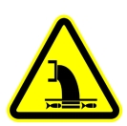 | 雨水排放口 | 表示雨水排放
3 |  |  | 废气排放口 | 表示废气向大气环境排放
4 |  |  | 一般固体废物 | 表示一般固体废物贮存、处置场
5 |  |  | 噪声排放源 | 表示噪声向外环境排放
6 |  | 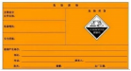 | 危险废物 | 危险废物贮存识别标签及标志

9、结论与建议

9.1建设项目概况
项目名称：年产7000吨硅基新材料技改/扩建项目；
建设单位：安徽凯盛应用材料有限公司；
建设性质：技改/扩建；
行业类别：基础化学原料制造[C261]（硅：其他基础化学原料制造[C2619]；KH-560及A-171：有机化学原料制造[C2614]）；
建设地点：蚌埠精细化工高新技术产业基地开源大道28号；
建设内容及规模：项目分两期建设。项目（一期）年生产电子级硅溶胶1500吨(固含量20%)全部销售，中间产品硅粉2880吨，四甲氧基硅烷1037吨（99.9%的998吨，90%的39吨），三甲氧基硅烷4500吨。产品年生产能力硅烷偶联剂(KH560)3000吨，硅烷偶联剂(A-171)2500吨。副产品甲醇645吨/年，甲基三甲氧基硅烷135吨/年，烯丙基缩水甘油醚335吨/年，细硅粉70吨/年，聚硅氧烷150吨/年，溶剂158吨/年。回收套用甲醇795吨/年，氨水（10%）435吨/年。项目（二期）年生产乙炔450吨，用于硅烷偶联剂A-171使用。
建设投资：2500万元，其中环保投资30万元，占总投资的1.20%；
占地面积：占地面积100.249亩，总建筑面积为19804.85m²；
劳动定员及工作制度：新增职工60人，年生产300天，实行每天四班三运行，每班8小时，年运行时数7200小时；

9.2区域环境质量现状

9.2.1大气环境
根据“2024年度蚌埠市环境质量状况公报”，蚌埠市为不达标区，不达标因子为细颗粒物（PM_{2.5}）及O3，在落实达标规划后，现状超标的污染物PM₁₀、PM_{2.5}预测范围内年平均质量浓度变化率≤-20%，本项目大气环境影响可以接受；补充监测因子满足《环境空气质量标准》（GB3095-2012）二级标准及修改单和其他相关标准要求。

9.2.2地表水
淮河（蚌埠段）各监测断面水质监测因子均可满足《地表水环境质量标准》（GB3838-2002）III类标准，沫冲引河和三铺大沟各监测断面水质监测因子均可满足《地表水环境质量标准》（GB3838-2002）Ⅳ类标准。

9.2.3声环境
根据声环境现状监测结果，项目所在地声环境质量能够达到《声环境质量标准》（GB3096-2008）3类标准要求。

9.2.4地下水
根据地下水质量现状监测结果，各监测点地下水水质均可满足《地下水质量标准》（GB/T14848-2017）Ⅲ类标准。

9.2.5土壤
扩建项目所在区域建设用地土壤各监测点位均可满足《土壤环境质量 建设用地土壤污染风险管控标准》（试行）（GB36600-2018）中第二类用地风险筛选值标准，农用地满足《土壤环境质量 农用地土壤污染风险管控标准（试行）》（GB15618-2018）表1中风险筛选值要求。

9.3主要环境影响

9.3.1环境空气影响
（1）正常工况下采用2023年全年气象资料逐时、逐日计算项目排放的污染物在评价区域及保护目标贡献值。评价范围内甲醇、PM₁₀、PM_{2.5}、NH₃、非甲烷总烃短期浓度（小时平均、日平均）贡献值保护目标和网格点最大占标率为PM₁₀、PM_{2.5} 12.6%＜100%，年平均贡献值保护目标和网格点最大占标率为PM₁₀、PM_{2.5} 3.56%＜30%。叠加现状浓度、本项目污染源、区域同期拟建、在建项目污染源的环境影响后，现状达标的污染物NH₃、甲醇和非甲烷总烃保护目标和网格点的短期浓度符合环境质量标准。在落实达标规划后，现状超标的污染物PM₁₀预测范围内年平均质量浓度变化率k为-95.06%≤-20%；现状超标的污染物PM_{2.5}预测范围内年平均质量浓度变化率k为-95.06%≤-20%。
（2）在非正常情况下，各污染物对外环境影响贡献值较正常工况明显增加，非甲烷总烃和NH₃出现超标。需要避免事故发生，加强预警，同时加强废气处理设施的维护和管理，及时更换易损部件，确保废气治理措施的正常运转，杜绝废气处理设施故障发生。
（3）本项目非甲烷总烃、NH₃、甲醇、PM₁₀、PM_{2.5}厂界浓度满足大气污染物厂界浓度限值。
（4）厂界外大气污染物短期贡献浓度未超过环境质量浓度限值，因此本项目无需设置大气环境防护距离。
（5）本项目设置500m环境防护距离，目前在此范围内没有居民点以及学校、医院等敏感目标，今后该防护距离范围内也不得新建居民、学校、医院等环境敏感目标。

9.3.2地表水环境影响
厂内实行雨污分流，水解废水、设备冲洗水、地面冲洗水、废气处理设施排水、实验室废水、生活污水、纯水制备再生水和初期雨水经污水处理站“调节池+混凝沉淀+水解酸化+MBR”处理后接入全厂总排口；纯水制备排水和循环冷却水排水直接接入全厂总排口，一并接管沫河口污水处理厂进一步处理，经污水厂处理达到《城镇污水处理厂污染物排放标准》（GB18918-2002）中一级A标准，尾水最终汇入淮河。

9.3.3声环境影响
由噪声影响预测结果可知，本项目运营期对厂界的噪声贡献值均可满足《工业企业厂界环境噪声排放标准》（GB12348-2008）中3类标准限值要求，厂界噪声预测值满足《声环境质量标准》（GB3096-2008）3类标准。

9.3.4地下水环境影响
根据地下水环评导则要求，预测采用数值模拟模型。通过资料收集和野外勘查获取评价区含水层空间分布特征，根据评价区水文地质条件，确定以潜水含水层为本次的地下水对象，重点模拟了非正常工况下污水处理区7300d内污染物的运移扩散过程。评价结论如下：
（1）正常工况下，污染防渗措施有效，不会发生泄漏或污水渗入地下水的情景发生，对区域地下水质不产生影响。而非正常工况下，污染物泄漏会在厂区及周边一定范围内污染地下水，泄漏1年停止后，污染物随着运移稀释，浓度逐渐降低，但扩散范围逐渐增大，污染物未扩散到厂区界外。
（2）非正常工况下，污染物泄漏后主要水平迁移方向为东南侧，和水流方向基本一致，调节池和废水池的污染物泄漏对厂区周围地下水环境会造成一定不利影响，不过仅影响到周边较小范围地下水水质而不会影响到区域大范围地下水水质。
（3）非正常工况下，污染物泄漏1年被发现，导致地下水中出现污染物超标。在本次模拟事故源强和预测时段条件下，调节池的COD不会导致厂区边界地下水超标。调节池COD超标污染羽最大迁移距离为114.7m，超标污染羽超出厂界距离0m。酸洗废水预处理设施氟化物不会导致厂区边界地下水超标。酸洗废水预处理设施氟化物超标污染羽最大迁移距离为94.6m，超标污染羽超出厂界距离0m。企业应做好污水处理区的防渗工作，及时发现并做好防渗措施能较好控制污染物迁移。
（4）污染物浓度随时间变化过程显示，非正常工况下污染物运移速度总体较慢，污染物运移范围不大，且污染物运移过程中不断稀释。污染物运移范围主要是场地水文地质条件决定，模拟区为独立水文地质单位，项目所在地含水层水力坡度相对较小，地下水径流较缓慢，污染物运移扩散范围有限。
（5）为防止非正常工况的发生，必须严格实施各项地下水防渗措施，提高防渗标准，减小事故发生的概率以及污染物入渗强度；同时结合地下水环境监测措施，一旦事故发生，能及时发现；启动应急响应，分析事故发展趋势，及时切断污染源，并将监测井转化为抽水井，实施水力截获，将污染物控制在较小范围，在采取上述措施后，扩建项目对地下水环境影响可控。

9.3.5环境风险影响
（1）项目建成后危险物质包括甲醇、氨水等。构成危险单元的生产设施包括尾气处理装置及废水处理设施等。
（2）本次评价风险事故类型为①甲醇储罐泄漏火灾次生事故；②污水处理调节池破损污染地下水事故。
（3）预测结果表明：
在F稳定度下，氯化氢钢瓶泄漏事故产生的氯化氢30min达到毒性终点浓度-2最大出现距离为氯化氢钢瓶下风向1320m（超厂界外1280m）；达到毒性终点浓度-1最大出现距离为氯化氢钢瓶下风向528m（超厂界外488m）。
评价要求建设单位根据事故当天风向，确定可能受影响的环境敏感点，一旦发生事故应及时通知影响范围内保护对象，确保1h内将受影响对象疏散撤离至上风向安全区域。制定应急预案，并与园区/区域应急预案联动，事故状态启动应急监测等工作。
（4）在企业采取有效的截流、控制措施后，事故废水排入沫冲引河的可能性很小。但如有事故废水及消防尾水进入沫冲引河，企业同时会采取有效的防护措施，及时控制事故，因此，进入沫冲引河的事故废水量很小且短暂，对沫冲引河及下游三铺大沟、淮河的影响在可接受范围内。
（5）建设单位从源头控制、分区防渗、跟踪监测和应急响应方面采取了地下水污染控制措施，可最大程度降低地下水环境风险。
（6）由于事故触发因素不确定性，本项目事故情形设定并不能包含全部环境风险，事故情形设定建立在风险识别基础上，通过对代表性事故分析力求为风险管理提供科学依据。
综上所述，本评价认为，在有效落实风险防范措施和事故应急预案的前提下，项目环境风险可以防控。

9.4环境保护措施

9.4.1废水
涉及商业机密，已删除

9.4.2废气
涉及商业机密，已删除

9.4.3噪声
扩建项目主要噪声源为泵机、空压机、风机等，其源强为80~95dB（A），采用了相应的隔声减振措施，降噪效果较好，对周围环境影响在可接受范围内。

9.4.4固体废物
涉及商业机密，已删除

9.4.5地下水及土壤
厂区实行分区防渗，项目将装置区、生产车间、污水处理站、事故水池、初期雨水池、危废库、原料库、成品库、污泥库和罐区等划为重点防渗区，防渗层的防渗性能为等效黏土防渗层Mb≥6.0m，K≤1×10⁻⁷cm/s；将辅助工程区等划为一般防渗区，防渗层的防渗性能为等效黏土防渗层Mb≥1.5m，K≤1×10⁻⁷cm/s。

9.5公众意见采纳情况
建设单位安徽凯盛应用材料有限公司于2022年4月20日在淮上区人民政府网站发布了征求意见稿公示，在此期间建设单位同步进行了报纸公示和张贴公告。本项目征求意见稿公示期间，未收到任何公众意见与反馈。

9.6总量控制
扩建项目的主要污染物排放量为废水（COD7.69t/a、氨氮0.10t/a）、废气（烟尘1.217t/a、VOCs 1.282t/a）。

9.7评价总结论
综上所述，拟建项目符合国家和地方有关环境保护法律法规、标准、政策、规范及相关规划要求；生产过程中遵循清洁生产理念，所采用的各项污染防治措施技术可行、经济合理，能保证各类污染物长期稳定达标排放；预测结果表明项目所排放的污染物对周围环境和环境保护目标影响较小，对环境的影响可接受；通过采取有针对性的风险防范措施并落实应急预案，项目的环境风险可控。建设单位按照《环境影响评价公众参与办法》开展了公众参与调查，公示期间未收到反馈意见。
评价认为，在落实本报告书中的各项环保措施以及各级环保主管部门管理要求的前提下，从环保角度分析，拟建项目的建设具有环境可行性。

